BỘ CÔNG THƯƠNG
TRƯỜNG ĐẠI HỌC CÔNG NGHIỆP TP. HỒ CHÍ MINH
KHOA CÔNG NGHỆ THÔNG TIN

NGUYỄN HOÀNG MỸ
VÕ THANH SANG

XÂY DỰNG VÀ TRIỂN KHAI HỆ THỐNG ERP
CHO DOANH NGHIỆP AETHERPC

Ngành: Hệ Thống Thông Tin

Giảng viên hướng dẫn: ThS. Trần Thị Kim Chi

THÀNH PHỐ HỒ CHÍ MINH, THÁNG 12 NĂM 2026
INDUSTRIAL UNIVERSITY OF HO CHI MINH CITY
FACULTY OF INFORMATION TECHNOLOGY

NGUYEN HOANG MY
VO THANH SANG

BUILDING AND DEPLOYING AN ERP SYSTEM
FOR AETHERPC ENTERPRISE

Major: Information Systems

Supervisor: MSc. Tran Thi Kim Chi

HO CHI MINH CITY – DECEMBER 2026

ABSTRACT
Small and medium-sized computer retailers that also assemble custom PCs run many departments at once: sales, purchasing, quality control, warehouse, assembly, delivery, customer service, accounting and human resources. When these departments rely on spreadsheets and disconnected tools, stock figures drift from reality, approvals are hard to control, serial numbers cannot be traced for warranty, and payroll is calculated manually with frequent errors.
This thesis analyses, designs and implements AetherPC ERP, an integrated enterprise resource planning system with an online storefront for a computer retail and assembly business. The business processes were modelled with UML use case diagrams, detailed use case specifications and BPMN 2.0 diagrams. The system covers the Procure-to-Pay cycle with incoming quality inspection and serial-number capture, the Order-to-Cash cycle with custom PC configuration, assembly jobs and cash-on-delivery reconciliation, a return and warranty workflow, and a human resources module with face-recognition attendance and payroll that applies Vietnamese rules on overtime, social insurance and progressive personal income tax.
The system is built with Node.js, Express and Prisma on PostgreSQL, and a React single-page application serving 19 actors (17 user roles and 2 external systems) through a storefront, an administration console, a delivery app, a supplier portal and an employee self-service portal. Access is controlled by two layers of role-based permissions enforced on the server. All 146 test cases passed, including an end-to-end run on the deployed system. The application server, the web front end and the PostgreSQL database are deployed on the Railway cloud platform, while Docker Compose is used to run the whole system locally. Remaining limitations and directions for future work are discussed at the end.
Keywords: Enterprise Resource Planning, Procure-to-Pay, Order-to-Cash, BPMN 2.0, Role-Based Access Control, face recognition attendance, payroll, React, Node.js, PostgreSQL.

TÓM TẮT
Các doanh nghiệp bán lẻ linh kiện kiêm lắp ráp máy tính quy mô vừa phải vận hành cùng lúc nhiều bộ phận: bán hàng, mua hàng, kiểm định, kho, lắp ráp, giao nhận, chăm sóc khách hàng, kế toán và nhân sự. Khi các bộ phận làm việc trên bảng tính và công cụ rời rạc, tồn kho thường lệch với thực tế, việc phê duyệt khó kiểm soát, không truy vết được số Serial khi bảo hành và việc tính lương thủ công dễ sai sót.
Khóa luận phân tích, thiết kế và xây dựng hệ thống AetherPC ERP, một hệ thống hoạch định nguồn lực doanh nghiệp tích hợp cửa hàng trực tuyến cho doanh nghiệp bán lẻ và lắp ráp máy tính. Nghiệp vụ được mô hình hóa bằng sơ đồ BPMN 2.0, sơ đồ use case, sơ đồ hoạt động, sơ đồ tuần tự, sơ đồ Domain và sơ đồ lớp UML. Hệ thống bao phủ chu trình mua hàng – thanh toán có kiểm định chất lượng và quản lý Serial, chu trình bán hàng – thu tiền có tự cấu hình máy tính, lệnh lắp ráp và đối soát tiền thu hộ, cùng quy trình đổi trả – bảo hành. Bên cạnh đó, phân hệ nhân sự hỗ trợ chấm công bằng nhận diện khuôn mặt và tính lương theo quy định về tăng ca, bảo hiểm bắt buộc và thuế thu nhập cá nhân.
Hệ thống được xây dựng bằng Node.js, Express, Prisma trên PostgreSQL và ứng dụng React, phục vụ 19 tác nhân (17 nhóm người dùng và 2 hệ thống bên ngoài) qua cửa hàng trực tuyến, trang quản trị, ứng dụng giao hàng, cổng nhà cung cấp và trang thông tin cá nhân của nhân viên, với phân quyền theo vai trò hai lớp được kiểm tra tại máy chủ. Cả 146 ca kiểm thử đều đạt, trong đó có đợt chạy toàn bộ quy trình trên hệ thống đã triển khai. Máy chủ ứng dụng, giao diện và cơ sở dữ liệu PostgreSQL được triển khai trên nền tảng đám mây Railway; Docker Compose được dùng để chạy toàn bộ hệ thống trên máy cục bộ. Phần cuối khóa luận nêu các hạn chế và hướng phát triển.
Từ khóa: Hoạch định nguồn lực doanh nghiệp, mua hàng – thanh toán, bán hàng – thu tiền, BPMN 2.0, phân quyền theo vai trò, chấm công khuôn mặt, tính lương.

LỜI CẢM ƠN
Chúng em xin bày tỏ lòng biết ơn sâu sắc đến ThS. Trần Thị Kim Chi, người đã tận tình định hướng đề tài, hướng dẫn khoa học và hỗ trợ chúng em trong suốt quá trình thực hiện khóa luận tốt nghiệp này.
Chúng em xin chân thành cảm ơn Ban Giám Hiệu cùng quý Thầy/Cô Khoa Công Nghệ Thông Tin, Trường Đại Học Công Nghiệp TP. Hồ Chí Minh đã truyền đạt kiến thức và tạo điều kiện thuận lợi trong suốt quá trình học tập.
Cuối cùng, chúng em xin gửi lời cảm ơn đến gia đình và bạn bè đã luôn đồng hành, động viên trong suốt quá trình thực hiện đề tài.

TP. Hồ Chí Minh, tháng 12 năm 2026
Nhóm sinh viên thực hiện
Nguyễn Hoàng Mỹ
Võ Thanh Sang

NHẬN XÉT CỦA GIẢNG VIÊN HƯỚNG DẪN
...................................................................................................................................
...................................................................................................................................
...................................................................................................................................
...................................................................................................................................
...................................................................................................................................
...................................................................................................................................
...................................................................................................................................
...................................................................................................................................
...................................................................................................................................
...................................................................................................................................
TP. Hồ Chí Minh, ngày ...... tháng ...... năm 2026
(Ký tên và ghi rõ họ tên)

NHẬN XÉT CỦA GIẢNG VIÊN PHẢN BIỆN 1
...................................................................................................................................
...................................................................................................................................
...................................................................................................................................
...................................................................................................................................
...................................................................................................................................
...................................................................................................................................
...................................................................................................................................
...................................................................................................................................
...................................................................................................................................
...................................................................................................................................
TP. Hồ Chí Minh, ngày ...... tháng ...... năm 2026
(Ký tên và ghi rõ họ tên)

NHẬN XÉT CỦA GIẢNG VIÊN PHẢN BIỆN 2
...................................................................................................................................
...................................................................................................................................
...................................................................................................................................
...................................................................................................................................
...................................................................................................................................
...................................................................................................................................
...................................................................................................................................
...................................................................................................................................
...................................................................................................................................
...................................................................................................................................
TP. Hồ Chí Minh, ngày ...... tháng ...... năm 2026
(Ký tên và ghi rõ họ tên)

MỤC LỤC
LỜI CẢM ƠN iv
NHẬN XÉT CỦA GIẢNG VIÊN HƯỚNG DẪN v
NHẬN XÉT CỦA GIẢNG VIÊN PHẢN BIỆN 1 vi
NHẬN XÉT CỦA GIẢNG VIÊN PHẢN BIỆN 2 vii
MỤC LỤC viii
DANH MỤC HÌNH ẢNH xii
DANH MỤC BẢNG BIỂU xvi
DANH MỤC CÁC THUẬT NGỮ VIẾT TẮT xix
CHƯƠNG 1 GIỚI THIỆU ĐỀ TÀI 1
1.1 Lý do chọn đề tài 1
1.2 Mục tiêu đề tài 1
1.3 Đối tượng và phạm vi nghiên cứu 2
1.3.1 Đối tượng nghiên cứu 2
1.3.2 Phạm vi nghiên cứu 2
1.4 Ý nghĩa khoa học và thực tiễn 3
1.4.1 Ý nghĩa khoa học 3
1.4.2 Ý nghĩa thực tiễn 3
1.5 Phương pháp thực hiện 4
1.6 Kế hoạch thực hiện 4
1.7 Bố cục báo cáo 5
CHƯƠNG 2 CƠ SỞ LÝ THUYẾT 6
2.1 Tổng quan về hệ thống ERP 6
2.1.1 Khái niệm và lợi ích 6
2.1.2 Một số giải pháp ERP phổ biến 6
2.2 Các quy trình nghiệp vụ cốt lõi 7
2.2.1 Quy trình mua hàng – thanh toán 7
2.2.2 Quy trình bán hàng – thu tiền 7
2.2.3 Quy trình đổi trả – bảo hành 8
2.2.4 Quy định về chấm công và tiền lương 8
2.3 Phương pháp phân tích và mô hình hóa 10
2.3.1 Phân tích hướng đối tượng và sơ đồ Use Case 10
2.3.2 Mô hình hóa quy trình với BPMN 2.0 10
2.4 Phân quyền dựa trên vai trò 10
2.5 Nhận diện khuôn mặt trong chấm công 11
2.5.1 Nguyên lý nhận diện khuôn mặt 11
2.5.2 Kiểm tra người thật 11
2.6 Công nghệ sử dụng 12
2.6.1 Công nghệ phía máy chủ 12
2.6.2 Công nghệ phía người dùng 17
2.6.3 Hạ tầng triển khai 19
CHƯƠNG 3 PHÂN TÍCH VÀ THIẾT KẾ HỆ THỐNG 20
3.1 Khảo sát hiện trạng 20
3.1.1 Giới thiệu doanh nghiệp 20
3.1.2 Cơ cấu tổ chức 20
3.1.3 Hiện trạng và vấn đề cần giải quyết 21
3.2 Mô tả các quy trình hoạt động của hệ thống 21
3.2.1 Quy trình bán hàng – thu tiền 22
3.2.2 Quy trình mua hàng – thanh toán 24
3.2.3 Quy trình khiếu nại và đổi trả – bảo hành 26
3.2.4 Quy trình chấm công và tính lương 28
3.2.5 Quy trình chức năng phân hệ bán hàng và chăm sóc khách hàng 30
3.2.6 Quy trình chức năng phân hệ mua hàng và kiểm định chất lượng 32
3.2.7 Quy trình chức năng phân hệ kho, lắp ráp và giao nhận 35
3.2.8 Quy trình chức năng phân hệ kế toán 36
3.2.9 Quy trình chức năng phân hệ nhân sự 37
3.2.10 Quy trình chức năng xác thực và quản trị hệ thống 39
3.3 Xác định các mức yêu cầu của hệ thống 40
3.3.1 Yêu cầu nghiệp vụ 40
3.3.2 Yêu cầu người dùng 40
3.3.3 Yêu cầu chức năng 41
3.3.4 Yêu cầu phi chức năng 49
3.3.5 Quy tắc nghiệp vụ và ràng buộc 49
3.4 Tác nhân và sơ đồ use case 52
3.4.1 Danh sách tác nhân 52
3.4.2 Quan hệ kế thừa giữa các tác nhân 54
3.4.3 Sơ đồ use case tổng quát 54
3.4.4 Danh sách use case 56
3.5 Đặc tả use case 62
3.5.1 Phân hệ bán hàng và chăm sóc khách hàng 64
3.5.2 Phân hệ mua hàng và kiểm định chất lượng 86
3.5.3 Phân hệ kho, lắp ráp và giao nhận 100
3.5.4 Phân hệ kế toán 112
3.5.5 Phân hệ nhân sự 118
3.5.6 Xác thực và quản trị hệ thống 130
3.6 Sơ đồ Domain 137
3.7 Sơ đồ Lớp thực thể 138
3.8 Thiết kế cơ sở dữ liệu 140
3.8.1 Các nhóm dữ liệu chính 140
3.8.2 Mô hình quan hệ 141
3.8.3 Cấu trúc các bảng trong hệ thống 144
CHƯƠNG 4 THIẾT KẾ KIẾN TRÚC VÀ XỬ LÝ NGHIỆP VỤ 158
4.1 Kiến trúc tổng thể 158
4.1.1 Mô hình kiến trúc 158
4.1.2 Kiến trúc phía máy chủ 159
4.1.3 Kiến trúc phía giao diện 160
4.2 Thiết kế phân quyền 160
4.2.1 Phân quyền theo vai trò 160
4.2.2 Ma trận phân quyền nghiệp vụ 160
4.2.3 Xác thực và khôi phục tài khoản 161
4.3 Thiết kế xử lý nghiệp vụ 162
4.3.1 Vòng đời đơn mua hàng 162
4.3.2 Vòng đời đơn bán hàng 163
4.3.3 Chấm công bằng nhận diện khuôn mặt 166
4.3.4 Tính lương 167
4.3.5 Giá vốn và đối soát tiền thu hộ 168
4.3.6 Đổi trả, hoàn tiền và ghi nhận doanh thu 170
CHƯƠNG 5 HIỆN THỰC VÀ TRIỂN KHAI 172
5.1 Cấu hình và cài đặt hệ thống 172
5.1.1 Môi trường và công cụ phát triển 172
5.1.2 Cấu trúc thư mục dự án 172
5.1.3 Cài đặt hệ thống trên máy cục bộ 174
5.2 Giao diện chương trình 177
5.2.1 Sơ đồ site map 177
5.2.2 Giao diện khách hàng 178
5.2.3 Giao diện bán hàng và chăm sóc khách hàng 181
5.2.4 Giao diện mua hàng và kiểm định chất lượng 183
5.2.5 Giao diện kho, lắp ráp và giao nhận 185
5.2.6 Giao diện kế toán 190
5.2.7 Giao diện nhân sự và thông tin cá nhân 191
5.2.8 Giao diện Ban Giám đốc và quản trị hệ thống 193
5.3 Triển khai hệ thống 195
5.3.1 Mô hình triển khai 195
5.3.2 Triển khai máy chủ ứng dụng trên Railway 195
5.3.3 Triển khai giao diện trên Railway 197
5.3.4 Tích hợp và triển khai liên tục 197
5.3.5 Cấu hình và bảo mật khi triển khai 198
5.3.6 Kết quả cài đặt và triển khai 199
CHƯƠNG 6 KIỂM THỬ VÀ ĐÁNH GIÁ 201
6.1 Kiểm thử hệ thống 201
6.1.1 Phương pháp và môi trường kiểm thử 201
6.1.2 Tổng hợp kết quả kiểm thử 202
6.1.3 Test case chi tiết theo chức năng 204
6.1.4 Các lỗi phát hiện và khắc phục 224
6.2 Đánh giá 229
6.2.1 Kết quả đạt được 229
6.2.2 Hạn chế 230
CHƯƠNG 7 KẾT LUẬN VÀ HƯỚNG PHÁT TRIỂN 231
7.1 Kết luận 231
7.2 Hướng phát triển 231
TÀI LIỆU THAM KHẢO 233
PHỤ LỤC 1
Phụ lục A. Hướng dẫn cài đặt và triển khai hệ thống 1
A.1 Yêu cầu môi trường 1
A.2 Cấu trúc mã nguồn 1
A.3 Cấu hình biến môi trường 2
A.4 Triển khai bằng Docker Compose 3
A.5 Chạy ở môi trường phát triển 3
Phụ lục B. Tài khoản dùng thử 4
NHẬT KÝ LÀM VIỆC 5

DANH MỤC HÌNH ẢNH
Hình 2.1 Luồng xử lý một yêu cầu RESTful API trong hệ thống 13
Hình 2.2 Cấu trúc của một JSON Web Token 15
Hình 2.3 Luồng xác thực người dùng dựa trên JWT 16
Hình 2.4 Mô hình kết nối WebSocket giữa máy chủ và các client 17
Hình 3.1 Sơ đồ BPMN quy trình bán hàng – thu tiền 22
Hình 3.2 Sơ đồ BPMN quy trình mua hàng – thanh toán 24
Hình 3.3 Sơ đồ BPMN quy trình khiếu nại và đổi trả – bảo hành 26
Hình 3.4 Sơ đồ BPMN quy trình chấm công và tính lương 28
Hình 3.5 Sơ đồ BPMN quy trình chức năng đăng ký tài khoản 30
Hình 3.6 Sơ đồ BPMN quy trình chức năng tự cấu hình máy tính 30
Hình 3.7 Sơ đồ BPMN quy trình chức năng đặt hàng 30
Hình 3.8 Sơ đồ BPMN quy trình chức năng chọn phương thức và xác nhận thanh toán 31
Hình 3.9 Sơ đồ BPMN quy trình chức năng trả lời chat trực tuyến 31
Hình 3.10 Sơ đồ BPMN quy trình chức năng bán hàng tại quầy 31
Hình 3.11 Sơ đồ BPMN quy trình chức năng xử lý và cập nhật đơn hàng 32
Hình 3.12 Sơ đồ BPMN quy trình chức năng lập yêu cầu báo giá và so sánh báo giá 32
Hình 3.13 Sơ đồ BPMN quy trình chức năng phản hồi yêu cầu báo giá 33
Hình 3.14 Sơ đồ BPMN quy trình chức năng duyệt đơn mua hàng 33
Hình 3.15 Sơ đồ BPMN quy trình chức năng kiểm tra chất lượng hàng nhập 34
Hình 3.16 Sơ đồ BPMN quy trình chức năng thẩm định hàng hoàn trả 34
Hình 3.17 Sơ đồ BPMN quy trình chức năng nghiệm thu hàng nhập kho 35
Hình 3.18 Sơ đồ BPMN quy trình chức năng cập nhật tiến độ lắp ráp 35
Hình 3.19 Sơ đồ BPMN quy trình chức năng xác nhận xuất kho và phân công giao hàng 35
Hình 3.20 Sơ đồ BPMN quy trình chức năng giao hàng và thu tiền hộ 36
Hình 3.21 Sơ đồ BPMN quy trình chức năng thanh toán nhà cung cấp 36
Hình 3.22 Sơ đồ BPMN quy trình chức năng đối soát tiền thu hộ 37
Hình 3.23 Sơ đồ BPMN quy trình chức năng đăng ký khuôn mặt 37
Hình 3.24 Sơ đồ BPMN quy trình chức năng chấm công bằng khuôn mặt 37
Hình 3.25 Sơ đồ BPMN quy trình chức năng tính lương và trình duyệt bảng lương 38
Hình 3.26 Sơ đồ BPMN quy trình chức năng duyệt bảng lương toàn công ty 38
Hình 3.27 Sơ đồ BPMN quy trình chức năng đăng nhập 39
Hình 3.28 Sơ đồ BPMN quy trình chức năng quản trị tài khoản, phân quyền và nhật ký 39
Hình 3.29 Sơ đồ use case tổng quát của hệ thống AetherPC ERP 55
Hình 3.30 Sơ đồ hoạt động use case Đăng ký tài khoản 67
Hình 3.31 Sơ đồ tuần tự use case Đăng ký tài khoản 68
Hình 3.32 Sơ đồ hoạt động use case Tự cấu hình máy tính 70
Hình 3.33 Sơ đồ tuần tự use case Tự cấu hình máy tính 71
Hình 3.34 Sơ đồ hoạt động use case Đặt hàng 73
Hình 3.35 Sơ đồ tuần tự use case Đặt hàng 74
Hình 3.36 Sơ đồ hoạt động use case Chọn phương thức và xác nhận thanh toán 76
Hình 3.37 Sơ đồ tuần tự use case Chọn phương thức và xác nhận thanh toán 77
Hình 3.38 Sơ đồ hoạt động use case Trả lời chat trực tuyến 79
Hình 3.39 Sơ đồ tuần tự use case Trả lời chat trực tuyến 80
Hình 3.40 Sơ đồ hoạt động use case Bán hàng tại quầy 82
Hình 3.41 Sơ đồ tuần tự use case Bán hàng tại quầy 83
Hình 3.42 Sơ đồ hoạt động use case Xử lý và cập nhật đơn hàng 85
Hình 3.43 Sơ đồ tuần tự use case Xử lý và cập nhật đơn hàng 86
Hình 3.44 Sơ đồ hoạt động use case Lập yêu cầu báo giá và so sánh báo giá 88
Hình 3.45 Sơ đồ tuần tự use case Lập yêu cầu báo giá và so sánh báo giá 89
Hình 3.46 Sơ đồ hoạt động use case Phản hồi yêu cầu báo giá 91
Hình 3.47 Sơ đồ tuần tự use case Phản hồi yêu cầu báo giá 92
Hình 3.48 Sơ đồ hoạt động use case Duyệt đơn mua hàng 94
Hình 3.49 Sơ đồ tuần tự use case Duyệt đơn mua hàng 95
Hình 3.50 Sơ đồ hoạt động use case Kiểm tra chất lượng hàng nhập 97
Hình 3.51 Sơ đồ tuần tự use case Kiểm tra chất lượng hàng nhập 97
Hình 3.52 Sơ đồ hoạt động use case Thẩm định hàng hoàn trả 99
Hình 3.53 Sơ đồ tuần tự use case Thẩm định hàng hoàn trả 100
Hình 3.54 Sơ đồ hoạt động use case Nghiệm thu hàng nhập kho 102
Hình 3.55 Sơ đồ tuần tự use case Nghiệm thu hàng nhập kho 103
Hình 3.56 Sơ đồ hoạt động use case Cập nhật tiến độ lắp ráp 105
Hình 3.57 Sơ đồ tuần tự use case Cập nhật tiến độ lắp ráp 106
Hình 3.58 Sơ đồ hoạt động use case Xác nhận xuất kho và phân công giao hàng 108
Hình 3.59 Sơ đồ tuần tự use case Xác nhận xuất kho và phân công giao hàng 109
Hình 3.60 Sơ đồ hoạt động use case Giao hàng và thu tiền hộ 111
Hình 3.61 Sơ đồ tuần tự use case Giao hàng và thu tiền hộ 112
Hình 3.62 Sơ đồ hoạt động use case Thanh toán nhà cung cấp 114
Hình 3.63 Sơ đồ tuần tự use case Thanh toán nhà cung cấp 115
Hình 3.64 Sơ đồ hoạt động use case Đối soát tiền thu hộ 117
Hình 3.65 Sơ đồ tuần tự use case Đối soát tiền thu hộ 118
Hình 3.66 Sơ đồ hoạt động use case Đăng ký khuôn mặt 120
Hình 3.67 Sơ đồ tuần tự use case Đăng ký khuôn mặt 121
Hình 3.68 Sơ đồ hoạt động use case Chấm công bằng khuôn mặt 123
Hình 3.69 Sơ đồ tuần tự use case Chấm công bằng khuôn mặt 124
Hình 3.70 Sơ đồ hoạt động use case Tính lương và trình duyệt bảng lương 126
Hình 3.71 Sơ đồ tuần tự use case Tính lương và trình duyệt bảng lương 127
Hình 3.72 Sơ đồ hoạt động use case Duyệt bảng lương toàn công ty 129
Hình 3.73 Sơ đồ tuần tự use case Duyệt bảng lương toàn công ty 130
Hình 3.74 Sơ đồ hoạt động use case Đăng nhập 133
Hình 3.75 Sơ đồ tuần tự use case Đăng nhập 134
Hình 3.76 Sơ đồ hoạt động use case Quản trị tài khoản, phân quyền và nhật ký 136
Hình 3.77 Sơ đồ tuần tự use case Quản trị tài khoản, phân quyền và nhật ký 137
Hình 3.78 Sơ đồ Domain của hệ thống AetherPC 138
Hình 3.79 Sơ đồ lớp thực thể phân hệ khách hàng, bán hàng và kho 139
Hình 3.80 Sơ đồ lớp thực thể phân hệ mua hàng, nhân sự và kế toán 140
Hình 3.81 Mô hình quan hệ phân hệ khách hàng, bán hàng và kho 142
Hình 3.82 Mô hình quan hệ phân hệ mua hàng, nhân sự, kế toán và hệ thống 143
Hình 4.1 Kiến trúc tổng thể của hệ thống 159
Hình 5.1 Cấu trúc thư mục tổng thể của dự án 173
Hình 5.2 Sơ đồ site map phía khách hàng của hệ thống AetherPC 178
Hình 5.3 Sơ đồ site map phía nội bộ của hệ thống AetherPC ERP 178
Hình 5.4 Giao diện trang chủ và tự cấu hình máy tính 180
Hình 5.5 Giao diện giỏ hàng và thanh toán 181
Hình 5.6 Giao diện bán hàng tại quầy 182
Hình 5.7 Giao diện quản lý đơn hàng 183
Hình 5.8 Giao diện yêu cầu báo giá 184
Hình 5.9 Giao diện kiểm định hàng nhập 185
Hình 5.10 Giao diện quản lý lệnh lắp ráp 186
Hình 5.11 Giao diện ứng dụng giao hàng 188
Hình 5.12 Giao diện khai báo nộp tiền thu hộ của nhân viên giao hàng 189
Hình 5.13 Giao diện đối soát tiền thu hộ 190
Hình 5.14 Giao diện thanh toán nhà cung cấp 191
Hình 5.15 Giao diện tính lương 192
Hình 5.16 Giao diện chấm công bằng khuôn mặt 193
Hình 5.17 Giao diện tổng quan điều hành 194
Hình 5.18 Giao diện trung tâm phê duyệt 195
Hình 5.19 Các dịch vụ của hệ thống trên Railway 196
Hình 5.20 Quy trình kiểm tra biên dịch tự động bằng GitHub Actions 198
Hình 5.21 Trang chủ cửa hàng trực tuyến sau khi triển khai 200

DANH MỤC BẢNG BIỂU
Bảng 1.1 Kế hoạch thực hiện đề tài 4
Bảng 2.1 So sánh một số giải pháp ERP phổ biến 6
Bảng 2.2 Các khoản trích theo lương và giảm trừ áp dụng trong đề tài 8
Bảng 2.3 Biểu thuế thu nhập cá nhân lũy tiến từng phần áp dụng từ kỳ tính thuế năm 2026 9
Bảng 2.4 Công nghệ phía máy chủ 12
Bảng 2.5 Công nghệ phía người dùng 17
Bảng 3.1 Các bước của quy trình bán hàng – thu tiền 23
Bảng 3.2 Các bước của quy trình mua hàng – thanh toán 25
Bảng 3.3 Các bước của quy trình khiếu nại và đổi trả – bảo hành 27
Bảng 3.4 Các bước của quy trình chấm công và tính lương 28
Bảng 3.5 Yêu cầu của các nhóm người dùng 40
Bảng 3.6 Yêu cầu chức năng của tác nhân Khách vãng lai 43
Bảng 3.7 Yêu cầu chức năng của tác nhân Khách hàng thành viên 43
Bảng 3.8 Yêu cầu chức năng của tác nhân Nhà cung cấp 44
Bảng 3.9 Yêu cầu chức năng của tác nhân Nhân viên chăm sóc khách hàng 44
Bảng 3.10 Yêu cầu chức năng của tác nhân Nhân viên bán hàng và Quản lý bán hàng 44
Bảng 3.11 Yêu cầu chức năng của tác nhân Nhân viên mua hàng 45
Bảng 3.12 Yêu cầu chức năng của tác nhân Nhân viên kiểm định chất lượng 45
Bảng 3.13 Yêu cầu chức năng của tác nhân Nhân viên kho và Quản lý kho 46
Bảng 3.14 Yêu cầu chức năng của tác nhân Nhân viên lắp ráp 46
Bảng 3.15 Yêu cầu chức năng của tác nhân Nhân viên giao hàng 46
Bảng 3.16 Yêu cầu chức năng của tác nhân Nhân viên kế toán 47
Bảng 3.17 Yêu cầu chức năng của tác nhân Nhân viên nhân sự 47
Bảng 3.18 Yêu cầu chức năng của tác nhân Nhân viên 48
Bảng 3.19 Yêu cầu chức năng của tác nhân Ban Giám đốc 48
Bảng 3.20 Yêu cầu chức năng của tác nhân Quản trị viên 48
Bảng 3.21 Các quy tắc nghiệp vụ chính của hệ thống 50
Bảng 3.22 Danh sách tác nhân của hệ thống 52
Bảng 3.23 Danh sách use case của hệ thống 56
Bảng 3.24 Use case tiêu biểu được đặc tả theo từng tác nhân 63
Bảng 3.25 Đặc tả use case Đăng ký tài khoản 64
Bảng 3.26 Đặc tả use case Tự cấu hình máy tính 68
Bảng 3.27 Đặc tả use case Đặt hàng 71
Bảng 3.28 Đặc tả use case Chọn phương thức và xác nhận thanh toán 74
Bảng 3.29 Đặc tả use case Trả lời chat trực tuyến 77
Bảng 3.30 Đặc tả use case Bán hàng tại quầy 80
Bảng 3.31 Đặc tả use case Xử lý và cập nhật đơn hàng 83
Bảng 3.32 Đặc tả use case Lập yêu cầu báo giá và so sánh báo giá 86
Bảng 3.33 Đặc tả use case Phản hồi yêu cầu báo giá 89
Bảng 3.34 Đặc tả use case Duyệt đơn mua hàng 92
Bảng 3.35 Đặc tả use case Kiểm tra chất lượng hàng nhập 95
Bảng 3.36 Đặc tả use case Thẩm định hàng hoàn trả 98
Bảng 3.37 Đặc tả use case Nghiệm thu hàng nhập kho 100
Bảng 3.38 Đặc tả use case Cập nhật tiến độ lắp ráp 103
Bảng 3.39 Đặc tả use case Xác nhận xuất kho và phân công giao hàng 106
Bảng 3.40 Đặc tả use case Giao hàng và thu tiền hộ 109
Bảng 3.41 Đặc tả use case Thanh toán nhà cung cấp 112
Bảng 3.42 Đặc tả use case Đối soát tiền thu hộ 115
Bảng 3.43 Đặc tả use case Đăng ký khuôn mặt 118
Bảng 3.44 Đặc tả use case Chấm công bằng khuôn mặt 121
Bảng 3.45 Đặc tả use case Tính lương và trình duyệt bảng lương 124
Bảng 3.46 Đặc tả use case Duyệt bảng lương toàn công ty 127
Bảng 3.47 Đặc tả use case Đăng nhập 130
Bảng 3.48 Đặc tả use case Quản trị tài khoản, phân quyền và nhật ký 134
Bảng 3.49 Cấu trúc bảng customers (khách hàng) 144
Bảng 3.50 Cấu trúc bảng products (sản phẩm) 145
Bảng 3.51 Cấu trúc bảng orders (đơn hàng) 147
Bảng 3.52 Cấu trúc bảng order_items (chi tiết đơn hàng) 150
Bảng 3.53 Cấu trúc bảng purchase_orders (yêu cầu báo giá / đơn mua hàng) 151
Bảng 3.54 Cấu trúc bảng qc_inspections (biên bản kiểm định) 152
Bảng 3.55 Cấu trúc bảng employees (nhân viên) 153
Bảng 3.56 Cấu trúc bảng payrolls (phiếu lương) 155
Bảng 4.1 Các nghiệp vụ được kiểm soát bằng ma trận phân quyền 161
Bảng 4.2 Các trạng thái của đơn mua hàng 162
Bảng 4.3 Các bước chuyển trạng thái của đơn bán hàng 163
Bảng 4.4 Các trạng thái của phiếu đổi trả 170
Bảng 5.1 Môi trường và công cụ phát triển 172
Bảng 5.2 Địa chỉ truy cập hệ thống ở các môi trường 199
Bảng 6.1 Tổng hợp kết quả kiểm thử theo chức năng 203
Bảng 6.2 Test case chức năng đăng ký tài khoản 204
Bảng 6.3 Test case chức năng đăng nhập 205
Bảng 6.4 Test case chức năng đặt hàng 205
Bảng 6.5 Test case chức năng bán hàng tại quầy 206
Bảng 6.6 Test case chức năng xử lý và cập nhật đơn hàng 207
Bảng 6.7 Test case chức năng lập phiếu đề xuất mua hàng 209
Bảng 6.8 Test case chức năng yêu cầu báo giá và duyệt đơn mua hàng 210
Bảng 6.9 Test case chức năng kiểm định hàng nhập và nghiệm thu nhập kho 212
Bảng 6.10 Test case chức năng thanh toán nhà cung cấp 213
Bảng 6.11 Test case chức năng cập nhật tiến độ lắp ráp 215
Bảng 6.12 Test case chức năng xuất kho, giao hàng và thu tiền hộ 216
Bảng 6.13 Test case chức năng đối soát tiền thu hộ 218
Bảng 6.14 Test case chức năng yêu cầu đổi trả và thẩm định hàng hoàn trả 219
Bảng 6.15 Test case chức năng trả lời chat trực tuyến 221
Bảng 6.16 Test case chức năng đăng ký khuôn mặt 221
Bảng 6.17 Test case chức năng chấm công bằng khuôn mặt 222
Bảng 6.18 Test case chức năng xin nghỉ phép 222
Bảng 6.19 Test case chức năng tính lương và phê duyệt bảng lương 223
Bảng 6.20 Test case chức năng quản trị tài khoản và phân quyền 224
Bảng 6.21 Một số lỗi tiêu biểu đã phát hiện và khắc phục 224

DANH MỤC CÁC THUẬT NGỮ VIẾT TẮT
Từ viết tắt | Từ đầy đủ | Nghĩa
AI | Artificial Intelligence | Trí tuệ nhân tạo
API | Application Programming Interface | Giao diện lập trình ứng dụng
BIOS | Basic Input/Output System | Phần mềm khởi động cơ bản trên bo mạch chủ
BPMN | Business Process Model and Notation | Ký hiệu mô hình hóa quy trình nghiệp vụ
COD | Cash On Delivery | Thanh toán khi nhận hàng, nhân viên giao hàng thu tiền hộ
CPU | Central Processing Unit | Bộ vi xử lý trung tâm
CSKH | Chăm sóc khách hàng | Bộ phận tư vấn, xử lý khiếu nại và đổi trả
ERP | Enterprise Resource Planning | Hoạch định nguồn lực doanh nghiệp
FK | Foreign Key | Khóa ngoại
GTGT | Giá trị gia tăng | Thuế giá trị gia tăng, thuế gián thu tính trên giá bán
GVHD | Giảng viên hướng dẫn | Giảng viên hướng dẫn khóa luận
HĐH | Hệ điều hành | Phần mềm quản lý phần cứng và chạy ứng dụng trên máy tính
HTTP | Hypertext Transfer Protocol | Giao thức truyền tải siêu văn bản
HTTPS | Hypertext Transfer Protocol Secure | Giao thức HTTP có mã hóa kết nối
IP | Internet Protocol | Địa chỉ giao thức Internet của thiết bị
JSON | JavaScript Object Notation | Định dạng dữ liệu dạng văn bản dùng để trao đổi dữ liệu
JWT | JSON Web Token | Chuẩn token dùng để xác thực phiên đăng nhập
ORM | Object-Relational Mapping | Ánh xạ đối tượng – quan hệ
OSRM | Open Source Routing Machine | Bộ máy tìm đường mã nguồn mở trên dữ liệu OpenStreetMap
PC | Personal Computer | Máy tính cá nhân
PK | Primary Key | Khóa chính
PO | Purchase Order | Đơn mua hàng gửi nhà cung cấp
POS | Point of Sale | Điểm bán hàng tại quầy
POST | Power-On Self-Test | Quy trình tự kiểm tra phần cứng khi bật máy
QR | Quick Response | Mã vạch hai chiều, dùng cho chuyển khoản qua VietQR
RAM | Random Access Memory | Bộ nhớ truy cập ngẫu nhiên
RBAC | Role-Based Access Control | Kiểm soát truy cập dựa trên vai trò
REST | Representational State Transfer | Kiểu kiến trúc giao diện lập trình trên nền HTTP
RFQ | Request For Quotation | Yêu cầu báo giá gửi nhà cung cấp
RMA | Return Merchandise Authorization | Mã yêu cầu đổi trả hàng
TNCN | Thu nhập cá nhân | Thuế thu nhập cá nhân khấu trừ từ tiền lương
UML | Unified Modeling Language | Ngôn ngữ mô hình hóa hợp nhất

CHƯƠNG 1 GIỚI THIỆU ĐỀ TÀI

1.1 Lý do chọn đề tài
Thị trường linh kiện máy tính và dịch vụ lắp ráp máy tính theo cấu hình riêng tại Việt Nam phát triển mạnh trong những năm gần đây, kéo theo nhu cầu quản lý ngày càng phức tạp ở các cửa hàng vừa bán lẻ vừa lắp ráp. Một doanh nghiệp quy mô vừa thường có cùng lúc nhiều bộ phận: kinh doanh, kho, mua hàng, kiểm định chất lượng, kỹ thuật lắp ráp, giao nhận, chăm sóc khách hàng, kế toán và nhân sự. Một đơn hàng máy tính lắp ráp phải đi qua nhân viên bán hàng, thủ kho, kỹ thuật viên, bộ phận kiểm tra rồi mới đến tay người giao hàng; mỗi bước lại cần ghi nhận số Serial của từng linh kiện để phục vụ bảo hành.
Khi các bộ phận làm việc trên bảng tính hoặc nhiều phần mềm rời rạc, dữ liệu dễ bị lệch giữa các khâu: tồn kho trên sổ không khớp hàng thực tế, đơn hàng chậm vì chờ phê duyệt, khó truy ngược một linh kiện lỗi về lô nhập và nhà cung cấp. Ở mảng nhân sự, việc chấm công thủ công và tính lương bằng bảng tính tốn nhiều công sức, dễ sai khi áp dụng các quy định về bảo hiểm bắt buộc, tăng ca và thuế thu nhập cá nhân.
Các giải pháp ERP thương mại đáp ứng được phần lớn nhu cầu trên nhưng chi phí bản quyền và triển khai cao, trong khi các nghiệp vụ đặc thù như tự cấu hình máy tính, lệnh lắp ráp kèm danh mục kiểm thử hay quản lý theo Serial thường phải tùy biến thêm. Xuất phát từ thực tế đó, nhóm chọn đề tài "Xây dựng và triển khai hệ thống ERP cho doanh nghiệp AetherPC" nhằm xây dựng một hệ thống quản trị tích hợp, sát với quy trình của một doanh nghiệp bán lẻ – lắp ráp máy tính và có thể vận hành thực tế.

1.2 Mục tiêu đề tài
Đề tài hướng đến các mục tiêu sau:
Khảo sát, phân tích và mô hình hóa các quy trình nghiệp vụ cốt lõi của doanh nghiệp bán lẻ – lắp ráp máy tính, gồm mua hàng – thanh toán, bán hàng – thu tiền, đổi trả – bảo hành và chấm công – tính lương.
Thiết kế và xây dựng hệ thống ERP dạng ứng dụng web gồm cửa hàng trực tuyến cho khách hàng, trang quản trị cho nhân viên, cổng thông tin cho nhà cung cấp và cổng tự phục vụ cho nhân viên.
Áp dụng cơ chế phân quyền theo vai trò, bảo đảm mỗi tài khoản chỉ thao tác trên đúng phạm vi công việc của mình.
Tự động hóa chấm công bằng nhận diện khuôn mặt và tính lương theo các quy định hiện hành về lao động, bảo hiểm xã hội và thuế thu nhập cá nhân.
Triển khai thử nghiệm hệ thống trên hạ tầng đám mây, kiểm thử các quy trình chính và đánh giá kết quả.

1.3 Đối tượng và phạm vi nghiên cứu

1.3.1 Đối tượng nghiên cứu
Đối tượng nghiên cứu của đề tài gồm: các quy trình nghiệp vụ ERP trong lĩnh vực bán lẻ và lắp ráp máy tính; phương pháp phân tích, thiết kế hệ thống thông tin hướng đối tượng với UML và BPMN 2.0; kiến trúc ứng dụng web nhiều tầng; cơ chế phân quyền theo vai trò; kỹ thuật nhận diện khuôn mặt ứng dụng trong chấm công.

1.3.2 Phạm vi nghiên cứu
Hệ thống phục vụ 14 vai trò nội bộ (từ nhân viên bán hàng, thủ kho, kỹ thuật viên đến kế toán, nhân sự và Ban Giám đốc), cùng khách hàng và nhà cung cấp. Đề tài bao quát sáu phân hệ: bán hàng và chăm sóc khách hàng, mua hàng, kho và lắp ráp, kế toán, nhân sự, quản trị hệ thống.
Đề tài không đi sâu vào nghiệp vụ kế toán thuế chuyên sâu như lập báo cáo tài chính hay khai thuế giá trị gia tăng, và chưa kết nối với đơn vị vận chuyển bên thứ ba. Về thanh toán trực tuyến, hệ thống mới tích hợp chuyển khoản VietQR qua cổng SePay; thanh toán thẻ và ví điện tử chưa nằm trong phạm vi.
Về thời gian, đề tài được thực hiện trong 22 tuần, từ ngày 06/7/2026 đến ngày 06/12/2026, gồm các giai đoạn khảo sát, phân tích, thiết kế, lập trình, kiểm thử và hoàn thiện báo cáo như trình bày ở mục 1.6.

1.4 Ý nghĩa khoa học và thực tiễn

1.4.1 Ý nghĩa khoa học
Vận dụng có hệ thống các phương pháp phân tích, thiết kế hướng đối tượng và mô hình hóa quy trình BPMN 2.0 vào một bài toán ERP cụ thể, từ khảo sát nghiệp vụ đến cài đặt và kiểm thử.
Đề xuất cách tổ chức phân quyền hai lớp, kết hợp kiểm tra vai trò với ma trận quyền nghiệp vụ có thể cấu hình, phù hợp với doanh nghiệp có nhiều bước phê duyệt.
Thử nghiệm việc đưa nhận diện khuôn mặt chạy trên trình duyệt vào chấm công, trong đó việc so khớp được thực hiện tại máy chủ để hạn chế gian lận.
Cụ thể hóa các quy định về tiền lương, bảo hiểm và thuế thu nhập cá nhân thành công thức và quy tắc xử lý, có thể dùng làm tài liệu tham khảo cho các đề tài về hệ thống thông tin nhân sự.

1.4.2 Ý nghĩa thực tiễn
Giúp doanh nghiệp bán lẻ – lắp ráp máy tính quản lý tập trung hàng hóa, đơn hàng, chứng từ mua bán và nhân sự trên một hệ thống, giảm nhập liệu trùng lặp giữa các bộ phận.
Kiểm soát chặt các bước phê duyệt quan trọng như phát hành đơn mua hàng, nghiệm thu máy lắp ráp, hoàn tiền, duyệt và chi lương, mọi thao tác đều có nhật ký.
Truy vết được từng linh kiện theo số Serial từ lúc nhập kho đến khi giao cho khách, rút ngắn thời gian xử lý bảo hành.
Giảm thời gian chấm công, tổng hợp công và tính lương hằng tháng; nhân viên tự tra cứu ngày công, ngày phép và phiếu lương mà không cần hỏi phòng nhân sự.

1.5 Phương pháp thực hiện
Phương pháp khảo sát: tìm hiểu quy trình vận hành của các cửa hàng bán lẻ – lắp ráp máy tính, tham khảo tài liệu về quy trình ERP chuẩn [16], [19] và các văn bản pháp luật về lao động, tiền lương [2], [3], [5]–[10].
Phương pháp phân tích, thiết kế hướng đối tượng: mô hình hóa yêu cầu bằng sơ đồ Use Case theo UML [22] và bảng đặc tả; mô hình hóa quy trình bằng BPMN 2.0 [21]; thiết kế cơ sở dữ liệu quan hệ.
Phương pháp thực nghiệm: hiện thực hệ thống bằng Node.js, Express, Prisma, PostgreSQL và React; kiểm thử theo kịch bản cho từng quy trình; triển khai trên nền tảng đám mây Railway (máy chủ ứng dụng, giao diện và cơ sở dữ liệu PostgreSQL), dùng Docker Compose để chạy toàn bộ hệ thống trên máy cục bộ.

1.6 Kế hoạch thực hiện
Đề tài được chia thành tám giai đoạn như Bảng 1.1; một số giai đoạn được thực hiện gối đầu nhau, chẳng hạn phân hệ kế toán và nhân sự được lập trình song song với giai đoạn hoàn thiện phân hệ bán hàng, mua hàng. Chi tiết công việc từng tuần được ghi trong nhật ký làm việc ở cuối báo cáo.
Bảng 1.1 Kế hoạch thực hiện đề tài
STT | Công việc | Thời gian | Kết quả cần đạt
1 | Khảo sát nghiệp vụ, thu thập yêu cầu từ các bộ phận | 06/07 – 19/07/2026 | Mô tả hiện trạng, danh sách yêu cầu
2 | Nghiên cứu cơ sở lý thuyết, quy định pháp luật và công nghệ | 13/07 – 26/07/2026 | Tài liệu tổng hợp, lựa chọn công nghệ
3 | Phân tích yêu cầu: tác nhân, use case, đặc tả, sơ đồ BPMN | 27/07 – 16/08/2026 | Sơ đồ use case, bảng đặc tả, sơ đồ quy trình
4 | Thiết kế kiến trúc, cơ sở dữ liệu và phân quyền | 17/08 – 30/08/2026 | Sơ đồ kiến trúc, mô hình quan hệ, ma trận quyền
5 | Lập trình phân hệ bán hàng, mua hàng, kho và lắp ráp | 31/08 – 20/09/2026 | Các chức năng chạy được trên môi trường thử nghiệm
6 | Lập trình phân hệ kế toán, chăm sóc khách hàng, nhân sự và trang thông tin cá nhân | 14/09 – 04/10/2026 | Đối soát, đổi trả, chấm công khuôn mặt, tính lương
7 | Kiểm thử, sửa lỗi và triển khai lên hạ tầng đám mây | 05/10 – 18/10/2026 | Kết quả kiểm thử, hệ thống chạy trực tuyến
8 | Viết, hoàn thiện báo cáo và chuẩn bị bảo vệ | 19/10 – 06/12/2026 | Báo cáo khóa luận, slide, kịch bản demo

1.7 Bố cục báo cáo
Ngoài phần mở đầu, kết luận, tài liệu tham khảo và phụ lục, báo cáo gồm bảy chương:
Chương 1 giới thiệu lý do, mục tiêu, phạm vi, ý nghĩa, phương pháp và kế hoạch thực hiện đề tài.
Chương 2 trình bày cơ sở lý thuyết về ERP, các quy trình nghiệp vụ, quy định về tiền lương, phương pháp mô hình hóa và công nghệ sử dụng.
Chương 3 phân tích và thiết kế hệ thống: khảo sát hiện trạng, mô tả quy trình hoạt động bằng BPMN, xác định yêu cầu, tác nhân, sơ đồ và đặc tả use case kèm sơ đồ hoạt động, sơ đồ tuần tự, sơ đồ Domain, sơ đồ lớp thực thể và thiết kế cơ sở dữ liệu.
Chương 4 thiết kế kiến trúc tổng thể, phân quyền và các xử lý nghiệp vụ trọng tâm.
Chương 5 trình bày việc hiện thực, giao diện và cách triển khai hệ thống.
Chương 6 kiểm thử và đánh giá kết quả.
Chương 7 tổng kết và đề xuất hướng phát triển.
Chương 1 đã nêu bối cảnh, lý do, mục tiêu, phạm vi và kế hoạch thực hiện đề tài. Chương tiếp theo trình bày các cơ sở lý thuyết làm nền tảng cho việc phân tích và xây dựng hệ thống.

CHƯƠNG 2 CƠ SỞ LÝ THUYẾT

2.1 Tổng quan về hệ thống ERP

2.1.1 Khái niệm và lợi ích
Hoạch định nguồn lực doanh nghiệp (ERP) là hệ thống phần mềm tích hợp các hoạt động của doanh nghiệp như bán hàng, mua hàng, kho, sản xuất, kế toán và nhân sự trên một cơ sở dữ liệu thống nhất [19]. Thay vì mỗi phòng ban dùng một công cụ riêng, mọi giao dịch được ghi nhận một lần và chia sẻ cho các bộ phận liên quan.
Lợi ích lớn nhất của ERP là tính nhất quán của dữ liệu và khả năng theo dõi trọn vòng đời một giao dịch. Ví dụ, một đơn hàng có thể được truy vết từ lúc khách đặt mua, qua lắp ráp, xuất kho, giao hàng cho đến khi doanh thu và giá vốn được ghi vào sổ kế toán. Nhờ đó nhà quản lý có số liệu tức thời để ra quyết định, còn các bộ phận giảm được công việc nhập liệu lặp lại [16].

2.1.2 Một số giải pháp ERP phổ biến
Trên thị trường có nhiều giải pháp ERP với định hướng khác nhau. Bảng 2.1 tóm tắt một số giải pháp thường được doanh nghiệp vừa và nhỏ tại Việt Nam cân nhắc, dựa trên thông tin giới thiệu sản phẩm của các nhà cung cấp [4], [23], [33].
Bảng 2.1 So sánh một số giải pháp ERP phổ biến
Giải pháp | Đặc điểm chính | Hạn chế với mô hình AetherPC
SAP Business One | ERP thương mại cho doanh nghiệp vừa và nhỏ, đầy đủ phân hệ tài chính, mua bán, kho | Chi phí bản quyền và triển khai cao; nghiệp vụ lắp ráp theo cấu hình khách cần tùy biến
Odoo | Nền tảng mã nguồn mở dạng mô-đun, cộng đồng lớn | Nhiều mô-đun nâng cao thuộc bản trả phí; cần đội ngũ kỹ thuật để tùy biến
MISA AMIS | Nền tảng điện toán đám mây của Việt Nam, mạnh về kế toán và nhân sự | Ít hỗ trợ quy trình lắp ráp, kiểm thử máy và quản lý Serial theo đơn
AetherPC ERP (đề tài) | Xây dựng riêng cho bán lẻ – lắp ráp máy tính, tích hợp cửa hàng trực tuyến | Phạm vi kế toán còn ở mức quản trị, chưa thay thế phần mềm kế toán chuyên dụng

Nguồn: nhóm tổng hợp từ [4], [23], [33].

2.2 Các quy trình nghiệp vụ cốt lõi

2.2.1 Quy trình mua hàng – thanh toán
Quy trình mua hàng – thanh toán bắt đầu từ nhu cầu mua sắm và kết thúc khi doanh nghiệp trả tiền cho nhà cung cấp [16]. Các bước điển hình gồm: lập phiếu đề xuất mua hàng, gửi yêu cầu báo giá cho nhiều nhà cung cấp, so sánh và chọn báo giá, lập và phê duyệt đơn mua hàng, nhận hàng, kiểm tra chất lượng, nhập kho, ghi nhận hóa đơn và thanh toán. Trước khi thanh toán, kế toán thường đối chiếu ba chứng từ gồm đơn mua hàng, phiếu nhập kho và hóa đơn nhà cung cấp để bảo đảm chỉ trả tiền cho số hàng thực nhận đạt chất lượng.
Với linh kiện máy tính, khâu nhập kho cần ghi nhận số Serial của từng đơn vị sản phẩm. Đây là căn cứ để xử lý bảo hành, truy vết lô hàng và nhà cung cấp khi phát sinh lỗi.

2.2.2 Quy trình bán hàng – thu tiền
Quy trình bán hàng – thu tiền bao gồm tiếp nhận đơn hàng, xác nhận đơn, xuất kho, giao hàng, thu tiền và ghi nhận doanh thu [16]. Với máy tính lắp ráp theo cấu hình khách chọn, quy trình có thêm bước lập lệnh lắp ráp và kiểm thử máy trước khi xuất kho. Các đơn giao hàng thu tiền hộ (COD) cần được đối soát giữa nhân viên giao hàng và kế toán vào cuối ca.

2.2.3 Quy trình đổi trả – bảo hành
Quy trình đổi trả – bảo hành xử lý các yêu cầu đổi sản phẩm hoặc hoàn tiền sau khi khách đã nhận hàng. Sản phẩm được thu hồi về kho, bộ phận kỹ thuật thẩm định nguyên nhân lỗi, sau đó doanh nghiệp đổi sản phẩm mới, hoàn tiền hoặc trả lại hàng nếu lỗi do người dùng. Sản phẩm thu hồi được phân loại để bán lại, thanh lý, gửi hãng bảo hành hoặc loại bỏ.

2.2.4 Quy định về chấm công và tiền lương
Quy trình chấm công – tính lương phải tuân thủ các quy định của pháp luật lao động. Theo Bộ luật Lao động 2019, người lao động làm việc đủ 12 tháng được nghỉ hằng năm 12 ngày hưởng nguyên lương [5, Điều 113] và cứ đủ 5 năm làm việc được tăng thêm 1 ngày [5, Điều 114]; ngày nghỉ lễ, Tết được hưởng nguyên lương [5, Điều 112]; tiền lương làm thêm giờ tối thiểu bằng 150% vào ngày thường, 200% vào ngày nghỉ hằng tuần và 300% vào ngày lễ, Tết [5, Điều 98].
Bên cạnh đó, doanh nghiệp phải trích các khoản bảo hiểm bắt buộc gồm bảo hiểm xã hội [6], bảo hiểm y tế [7], [2, Điều 6] và bảo hiểm thất nghiệp [9, Điều 33], khấu trừ thuế thu nhập cá nhân theo biểu lũy tiến từng phần sau khi trừ giảm trừ gia cảnh [8], [10], và trả lương không thấp hơn mức lương tối thiểu vùng [3]. Các tỷ lệ chính được tóm tắt trong Bảng 2.2.
Bảng 2.2 Các khoản trích theo lương và giảm trừ áp dụng trong đề tài
Khoản mục | Người lao động | Doanh nghiệp | Ghi chú
Bảo hiểm xã hội | 8% | 17,5% | Mức đóng tối đa 20 lần lương cơ sở; phần doanh nghiệp gồm 0,5% bảo hiểm tai nạn lao động – bệnh nghề nghiệp
Bảo hiểm y tế | 1,5% | 3% | Mức đóng tối đa 20 lần lương cơ sở
Bảo hiểm thất nghiệp | 1% | 1% | Mức đóng tối đa 20 lần lương tối thiểu vùng
Giảm trừ gia cảnh bản thân | 15,5 triệu đồng/tháng | – | Áp dụng từ kỳ tính thuế năm 2026 theo Nghị quyết 110/2025/UBTVQH15
Giảm trừ người phụ thuộc | 6,2 triệu đồng/người/tháng | – | Theo số người phụ thuộc đã đăng ký
Lương tối thiểu vùng I | 5.310.000 đồng/tháng | – | Áp dụng cho địa bàn TP. Hồ Chí Minh từ 01/01/2026

Nguồn: nhóm tổng hợp từ [2], [3], [6]–[10].
Về thuế thu nhập cá nhân, Luật Thuế thu nhập cá nhân số 109/2025/QH15 [8] có hiệu lực từ ngày 01/7/2026, nhưng các quy định đối với thu nhập từ tiền lương, tiền công của cá nhân cư trú được áp dụng ngay từ kỳ tính thuế năm 2026. Luật rút gọn biểu thuế lũy tiến từ bảy bậc xuống năm bậc như Bảng 2.3 và miễn thuế toàn bộ tiền lương làm thêm giờ, làm việc ban đêm theo quy định, thay cho cách chỉ miễn phần chênh lệch so với giờ làm bình thường như trước đây. Mức giảm trừ gia cảnh 15,5 triệu đồng cho bản thân và 6,2 triệu đồng cho mỗi người phụ thuộc được áp dụng từ kỳ tính thuế năm 2026 theo Nghị quyết số 110/2025/UBTVQH15 [10].
Bảng 2.3 Biểu thuế thu nhập cá nhân lũy tiến từng phần áp dụng từ kỳ tính thuế năm 2026
Bậc | Thu nhập tính thuế/tháng | Thuế suất
1 | Đến 10 triệu đồng | 5%
2 | Trên 10 đến 30 triệu đồng | 10%
3 | Trên 30 đến 60 triệu đồng | 20%
4 | Trên 60 đến 100 triệu đồng | 30%
5 | Trên 100 triệu đồng | 35%

2.3 Phương pháp phân tích và mô hình hóa

2.3.1 Phân tích hướng đối tượng và sơ đồ Use Case
Phân tích thiết kế hướng đối tượng mô tả hệ thống thông qua các đối tượng và tương tác giữa chúng [1], [35]. Trong giai đoạn phân tích yêu cầu, sơ đồ Use Case của UML [22] thể hiện các tác nhân (actor) bên ngoài và các chức năng (use case) mà hệ thống cung cấp cho họ. Quan hệ kế thừa giữa các tác nhân cho phép tác nhân con dùng mọi chức năng của tác nhân cha; quan hệ include và extend thể hiện chức năng dùng chung hoặc mở rộng có điều kiện. Mỗi use case quan trọng được mô tả chi tiết bằng bảng đặc tả gồm điều kiện trước, điều kiện sau và các dòng sự kiện.

2.3.2 Mô hình hóa quy trình với BPMN 2.0
BPMN 2.0 (Business Process Model and Notation) là chuẩn ký hiệu mô hình hóa quy trình nghiệp vụ do Object Management Group ban hành [21]. Một sơ đồ BPMN dùng pool và lane để phân định trách nhiệm của từng bộ phận, sự kiện bắt đầu và kết thúc để đánh dấu phạm vi quy trình, tác vụ để mô tả công việc, và cổng rẽ nhánh loại trừ (exclusive gateway) để thể hiện các điều kiện. Sơ đồ BPMN giúp các bên liên quan trong doanh nghiệp và người phát triển hiểu thống nhất về quy trình trước khi xây dựng phần mềm.

2.4 Phân quyền dựa trên vai trò
Kiểm soát truy cập dựa trên vai trò (RBAC) gán quyền cho vai trò thay vì cho từng người dùng; người dùng nhận quyền thông qua vai trò mà họ đảm nhận [32]. Mô hình này phù hợp với doanh nghiệp có cơ cấu phòng ban rõ ràng vì việc thêm nhân viên mới chỉ cần gán đúng vai trò. Theo khuyến nghị của OWASP [27], việc kiểm tra quyền phải luôn được thực hiện ở phía máy chủ, không dựa vào việc ẩn nút trên giao diện.
Trong đề tài, RBAC được áp dụng theo hai lớp: lớp thứ nhất kiểm tra vai trò ở từng điểm truy cập dữ liệu; lớp thứ hai là ma trận phân quyền nghiệp vụ, cho phép quản trị viên bật hoặc tắt từng thao tác nhạy cảm (duyệt đơn mua hàng, duyệt bảng lương, hủy đơn…) cho từng vai trò mà không phải sửa chương trình.

2.5 Nhận diện khuôn mặt trong chấm công

2.5.1 Nguyên lý nhận diện khuôn mặt
Một hệ thống nhận diện khuôn mặt thường gồm ba bước: phát hiện vị trí khuôn mặt trong ảnh, xác định các điểm mốc (mắt, mũi, miệng…) để căn chỉnh, và trích xuất vector đặc trưng. Mạng nơ-ron học sâu ánh xạ mỗi khuôn mặt thành một vector sao cho ảnh của cùng một người cho các vector gần nhau, còn ảnh của hai người khác nhau cho các vector cách xa nhau [34]. Hai khuôn mặt được xem là của cùng một người khi khoảng cách Euclid giữa hai vector nhỏ hơn một ngưỡng chọn trước.
Đề tài sử dụng thư viện face-api.js [17] chạy trên nền TensorFlow.js, cho phép phát hiện khuôn mặt, xác định 68 điểm mốc và trích xuất vector 128 chiều ngay trên trình duyệt mà không cần cài đặt phần mềm.

2.5.2 Kiểm tra người thật
Điểm yếu thường gặp của chấm công bằng khuôn mặt là người dùng có thể đưa ảnh chụp của người khác trước camera. Để phân biệt người thật với ảnh, hệ thống yêu cầu một thử thách chuyển động: người dùng nhìn thẳng, quay đầu sang trái, sang phải rồi nhìn thẳng lại. Hướng quay của đầu được ước lượng từ các điểm mốc khuôn mặt, một kỹ thuật phổ biến trong bài toán ước lượng tư thế đầu [20]. Cụ thể, hệ thống tính vị trí đầu mũi chiếu lên đoạn thẳng nối hai mép khuôn mặt (điểm mốc số 0 và 16), quy về khoảng từ −0,5 đến 0,5, trong đó giá trị gần mức lúc nhìn thẳng nghĩa là đang nhìn thẳng.
Khuôn mặt thật là vật thể ba chiều: khi quay đầu, mũi nhô ra phía trước nên lệch rõ về một bên so với hai mép mặt. Ngược lại, ảnh in hoặc ảnh trên màn hình điện thoại là mặt phẳng; dù bị xoay hay nghiêng, mọi điểm trên ảnh co giãn cùng tỉ lệ nên giá trị trên gần như không đổi. Thử nghiệm trên ảnh khuôn mặt thật cho thấy giá trị này thay đổi từ khoảng −0,36 đến +0,41 khi quay đầu, trong khi ảnh in bị xoay 12° đến 25° hoặc nghiêng ngang chỉ lệch dưới 0,02.
Đề tài không dùng cử chỉ nháy mắt vì mô hình 68 điểm mốc của thư viện đo độ mở mắt kém chính xác: thử nghiệm cho thấy mắt gần nhắm vẫn có tỉ lệ mở mắt 0,27 đến 0,30, chồng lấn với mắt mở bình thường 0,26 đến 0,39, khiến nhiều người dùng nháy mắt mà hệ thống không nhận ra. Thử thách quay đầu đủ để ngăn việc dùng ảnh in hoặc ảnh trên điện thoại, nhưng chưa chống được video quay sẵn cảnh quay đầu.

2.6 Công nghệ sử dụng

2.6.1 Công nghệ phía máy chủ
Bảng 2.4 Công nghệ phía máy chủ
Công nghệ | Vai trò trong hệ thống
Node.js, Express [24] | Môi trường thực thi và khung xử lý yêu cầu HTTP cho giao diện lập trình REST
Prisma ORM [30] | Ánh xạ đối tượng – quan hệ, quản lý cấu trúc cơ sở dữ liệu
PostgreSQL [29] | Hệ quản trị cơ sở dữ liệu quan hệ lưu toàn bộ dữ liệu nghiệp vụ
JSON Web Token (JWT) [11], bcryptjs | Xác thực phiên đăng nhập và băm mật khẩu
Google Identity Services | Đăng nhập, đăng ký bằng tài khoản Google theo chuẩn OpenID Connect
ws (WebSocket) | Kênh trò chuyện thời gian thực giữa khách hàng và bộ phận chăm sóc khách hàng
Nodemailer, Resend, Brevo | Gửi email xác nhận đơn hàng, cập nhật trạng thái và chào mừng khách hàng
express-rate-limit, helmet | Giới hạn tần suất đăng nhập và thiết lập tiêu đề bảo mật HTTP

2.6.1.1 Node.js và Express
Khái niệm: Node.js là môi trường thực thi JavaScript phía máy chủ xây dựng trên bộ máy V8 [25]; Express là khung ứng dụng web tối giản chạy trên Node.js, cung cấp cơ chế định tuyến và chuỗi phần mềm trung gian (middleware) để xử lý yêu cầu HTTP [24].
Đặc điểm: Node.js xử lý vào ra theo mô hình bất đồng bộ, hướng sự kiện trên một luồng chính nên phục vụ tốt nhiều yêu cầu đồng thời có thời gian chờ cơ sở dữ liệu [25]. Express cho phép ghép các middleware theo thứ tự, mỗi middleware có thể đọc, sửa yêu cầu hoặc kết thúc phản hồi.
Áp dụng: máy chủ AetherPC (Express 4) tổ chức theo ba lớp: tệp định tuyến khai báo đường dẫn và vai trò được phép, lớp xử lý nghiệp vụ, lớp truy cập dữ liệu qua Prisma. Các middleware dùng chung gồm xác thực token, kiểm tra vai trò, kiểm tra ma trận phân quyền, giới hạn tần suất và ghi nhật ký kiểm toán. Cùng một tiến trình Node.js còn chạy máy chủ WebSocket và bộ hẹn giờ tự duyệt đơn.
Hình 2.1 thể hiện đường đi của một yêu cầu RESTful trong hệ thống: mỗi tài nguyên được định danh bằng đường dẫn, thao tác được thể hiện bằng phương thức HTTP tương ứng với việc đọc, tạo mới, cập nhật hoặc xóa dữ liệu; dữ liệu trao đổi ở dạng JSON và kết quả xử lý (thành công, hoặc lỗi kèm lý do) được trả về cho giao diện.
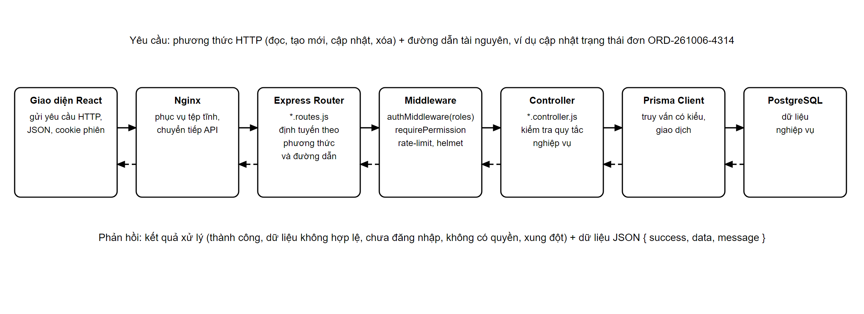
Hình 2.1 Luồng xử lý một yêu cầu RESTful API trong hệ thống

2.6.1.2 Prisma ORM và PostgreSQL
Khái niệm: PostgreSQL là hệ quản trị cơ sở dữ liệu quan hệ mã nguồn mở, hỗ trợ đầy đủ giao dịch ACID, khóa ngoại và kiểu dữ liệu JSON [29]. Prisma là công cụ ánh xạ đối tượng – quan hệ (ORM) cho Node.js, mô tả cấu trúc dữ liệu bằng một tệp lược đồ duy nhất và sinh ra thư viện truy vấn có kiểm tra kiểu [30].
Đặc điểm: lược đồ Prisma là nguồn sự thật cho cả cấu trúc bảng lẫn mã truy vấn; công cụ migrate sinh câu lệnh thay đổi cấu trúc có kiểm soát phiên bản. Prisma hỗ trợ giao dịch tương tác, cho phép nhiều câu lệnh cùng thành công hoặc cùng hủy.
Áp dụng: toàn bộ dữ liệu nghiệp vụ lưu trên PostgreSQL; tiền tệ dùng kiểu DECIMAL để tránh sai số, thông số kỹ thuật sản phẩm và danh mục kiểm thử lắp ráp dùng kiểu JSONB. Các thao tác trừ tồn kho, chuyển trạng thái chứng từ, nhập kho theo Serial và giải ngân được đặt trong giao dịch và kèm điều kiện trạng thái để hai người thao tác cùng lúc không làm sai dữ liệu.

2.6.1.3 JSON Web Token và bcrypt
Khái niệm: JSON Web Token (JWT) là chuẩn biểu diễn các thông tin xác nhận dưới dạng chuỗi gọn, được ký số để bên nhận kiểm tra tính toàn vẹn [11], [14]. bcrypt là hàm băm mật khẩu có thêm muối ngẫu nhiên và hệ số chi phí điều chỉnh được [31].
Đặc điểm: máy chủ không cần lưu phiên; mỗi yêu cầu mang token, máy chủ chỉ cần kiểm tra chữ ký và hạn dùng. bcrypt cố ý chậm nên làm việc dò mật khẩu bằng vét cạn trở nên tốn kém [31].
Áp dụng: khi đăng nhập thành công, máy chủ ký token chứa mã người dùng và vai trò, gửi về trong cookie HttpOnly để mã JavaScript phía trình duyệt không đọc được. Mật khẩu của khách hàng, nhân viên và nhà cung cấp đều lưu dưới dạng chuỗi băm bcrypt; số lần đăng nhập sai bị giới hạn theo địa chỉ IP.
Một JWT gồm ba phần ngăn cách bởi dấu chấm [14] (Hình 2.2): phần đầu khai báo thuật toán ký, phần nội dung chứa các thông tin xác nhận như mã, vai trò, phòng ban của người dùng cùng thời điểm phát hành và hết hạn, phần chữ ký được tính bằng HMAC-SHA256 trên hai phần đầu với khóa bí mật của máy chủ. Hai phần đầu chỉ được mã hóa Base64URL nên ai cũng đọc được; vì vậy hệ thống không đưa mật khẩu hay dữ liệu nhạy cảm vào token. Ví dụ trong hình được tạo bằng khóa minh họa, không phải khóa thật của hệ thống.
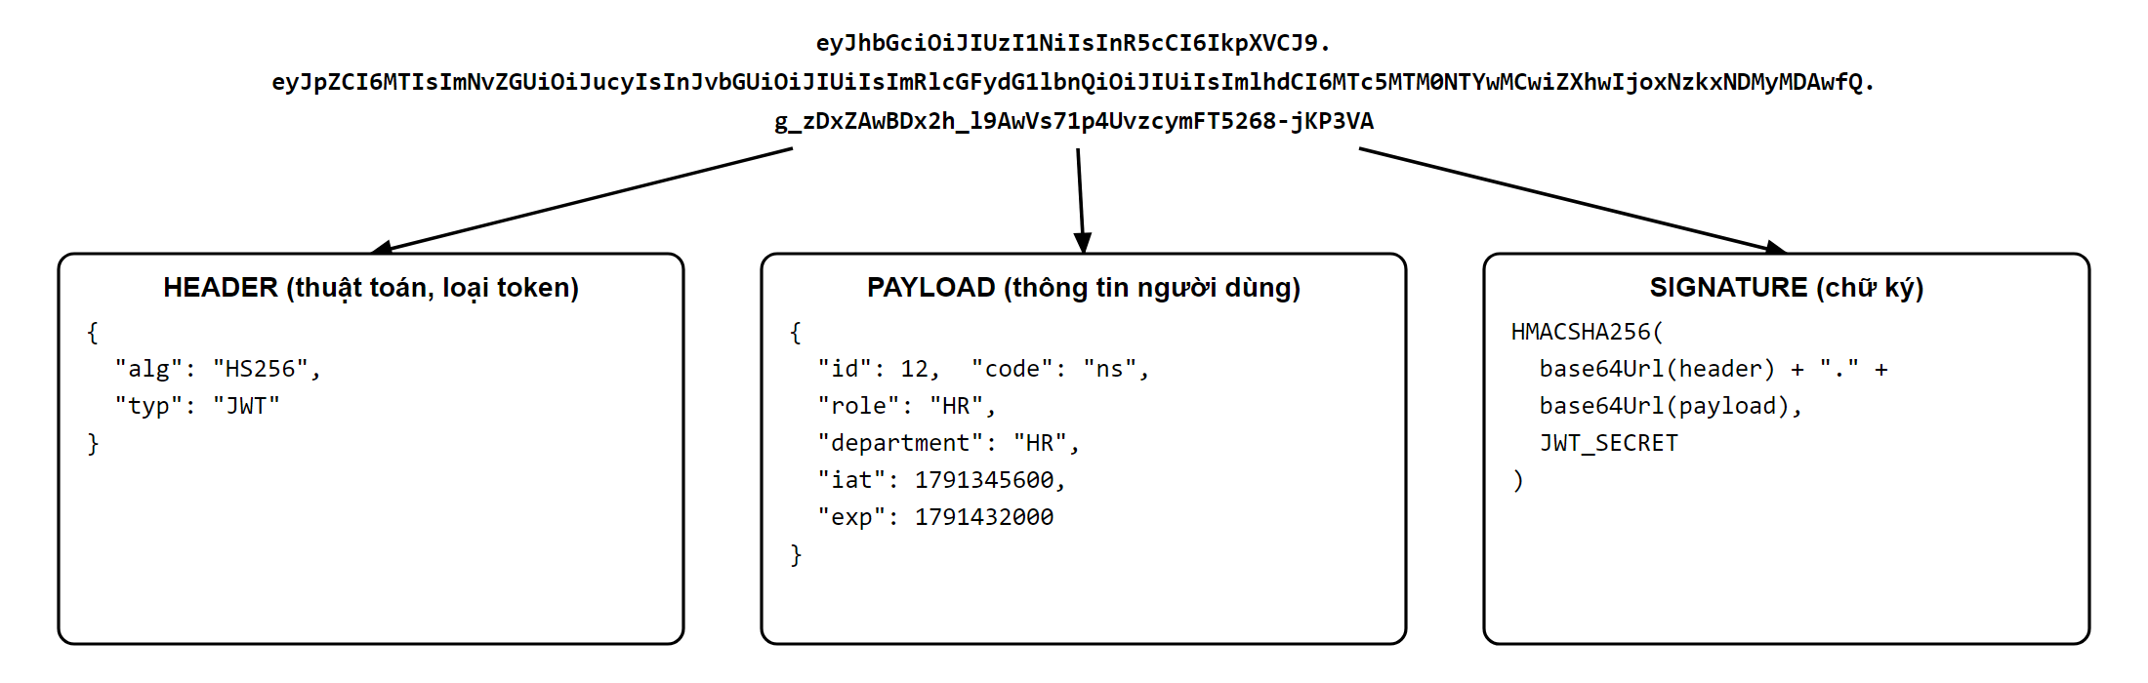
Hình 2.2 Cấu trúc của một JSON Web Token
Hình 2.3 mô tả luồng xác thực dựa trên JWT trong hệ thống. Khác với cách lưu token trong bộ nhớ trình duyệt, máy chủ AetherPC gửi token trong cookie authToken có thuộc tính HttpOnly và SameSite=Strict, nên mã JavaScript không đọc được token và trình duyệt chỉ gửi cookie cho chính trang của hệ thống.
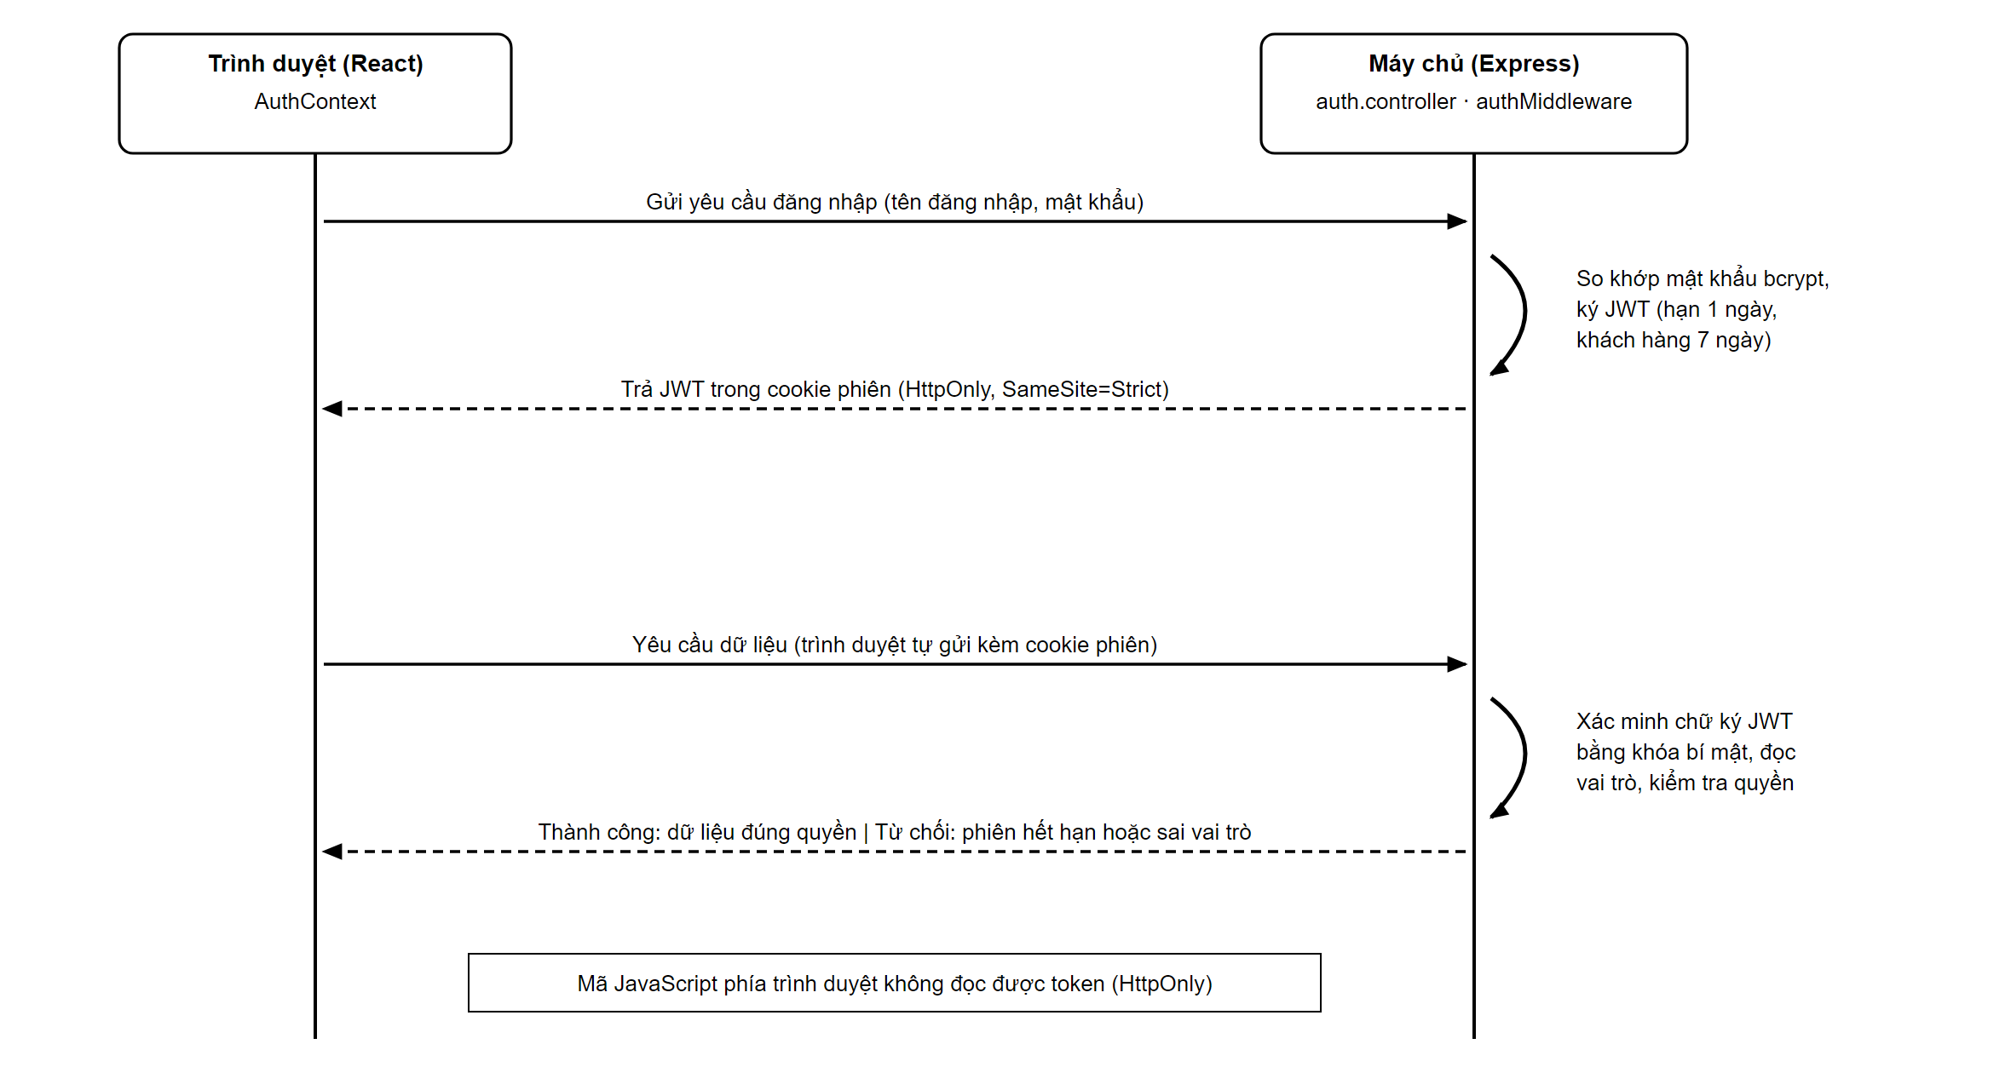
Hình 2.3 Luồng xác thực người dùng dựa trên JWT

2.6.1.4 WebSocket
Khái niệm: WebSocket là giao thức truyền thông hai chiều trên một kết nối TCP duy nhất, khởi tạo bằng một yêu cầu nâng cấp từ HTTP [13].
Đặc điểm: sau khi kết nối, máy chủ có thể chủ động đẩy dữ liệu xuống trình duyệt mà không cần trình duyệt hỏi lại, phù hợp cho trò chuyện và thông báo thời gian thực [13].
Áp dụng: hệ thống dùng thư viện ws gắn máy chủ WebSocket cho kênh chăm sóc khách hàng trên cùng máy chủ HTTP. Khách gửi tin nhắn tới bộ phận chăm sóc khách hàng, nhân viên nhận và trả lời ngay; phiên và tin nhắn được lưu vào PostgreSQL. Danh sách mọi phiên chỉ gửi cho kết nối mang token của vai trò chăm sóc khách hàng, quản lý bán hàng, Ban Giám đốc hoặc quản trị viên.
Hình 2.4 thể hiện mô hình kết nối WebSocket của hệ thống với hai kênh: kênh chăm sóc khách hàng cho trò chuyện giữa khách hàng và nhân viên chăm sóc khách hàng, kênh theo dõi giao hàng cho việc chia sẻ vị trí nhân viên giao hàng tới khách đang theo dõi đơn. Mỗi thông điệp là một đối tượng JSON có trường type cho biết loại sự kiện.
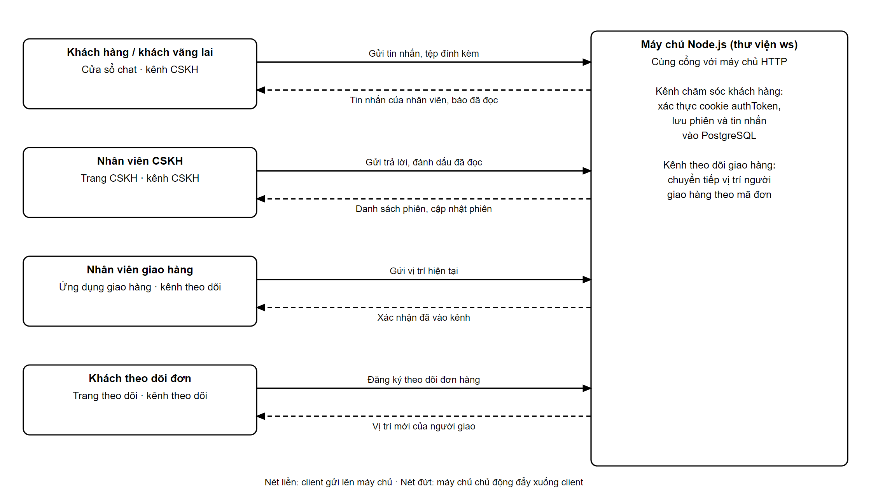
Hình 2.4 Mô hình kết nối WebSocket giữa máy chủ và các client

2.6.2 Công nghệ phía người dùng
Bảng 2.5 Công nghệ phía người dùng
Công nghệ | Vai trò trong hệ thống
React 18, Vite [18] | Xây dựng ứng dụng một trang cho cửa hàng trực tuyến, trang quản trị và các cổng thông tin
React Router | Điều hướng và bảo vệ trang theo vai trò người dùng
Zustand, Context API | Quản lý trạng thái dữ liệu phía giao diện
face-api.js, TensorFlow.js [17] | Nhận diện khuôn mặt và thử thách quay đầu xác nhận người thật khi chấm công
Chart.js | Biểu đồ trên trang tổng quan và báo cáo
Goong, OSRM, OpenStreetMap | Bản đồ, định vị địa chỉ và tìm đường cho nhân viên giao hàng

2.6.2.1 React và Vite
Khái niệm: React là thư viện xây dựng giao diện theo thành phần, mỗi thành phần là hàm nhận dữ liệu và trả về cấu trúc giao diện [18]. Vite là công cụ phát triển và đóng gói mã nguồn giao diện [36].
Đặc điểm: React chỉ cập nhật phần giao diện thay đổi nhờ cơ chế DOM ảo [18], giúp xây dựng ứng dụng một trang (SPA) có nhiều màn hình phức tạp. Vite khởi động nhanh trong lúc phát triển và tách mã theo trang khi đóng gói [36].
Áp dụng: giao diện AetherPC là một ứng dụng React 18 gồm ba nhánh: cửa hàng trực tuyến, trang quản trị theo vai trò và cổng nhà cung cấp. React Router bảo vệ từng trang theo danh sách vai trò được phép; nếu vai trò không phù hợp, người dùng được chuyển về trang của mình.

2.6.2.2 Quản lý trạng thái với Zustand và Context API
Khái niệm: Context API của React chia sẻ dữ liệu cho cả cây thành phần mà không cần truyền qua từng cấp [18]; Zustand là thư viện quản lý trạng thái gọn nhẹ dựa trên các kho độc lập [28].
Đặc điểm: Context phù hợp với dữ liệu ít thay đổi như thông tin đăng nhập; Zustand chỉ vẽ lại các thành phần dùng đúng phần dữ liệu thay đổi nên phù hợp với dữ liệu nghiệp vụ lớn.
Áp dụng: thông tin đăng nhập lưu trong AuthContext; dữ liệu kho, bán hàng, nhân sự, tài chính được chia thành các kho Zustand riêng, mỗi kho gọi giao diện lập trình tương ứng ở máy chủ.

2.6.2.3 Bản đồ và định tuyến giao hàng
Khái niệm: OpenStreetMap cung cấp dữ liệu bản đồ mở [26]; OSRM là bộ máy tìm đường trên dữ liệu này [15]; Goong là dịch vụ bản đồ của Việt Nam, cung cấp các chức năng gợi ý địa chỉ, chuyển địa chỉ tiếng Việt thành tọa độ, tìm đường và tính ma trận quãng đường cho xe máy.
Đặc điểm: các dịch vụ trả về tọa độ, quãng đường và thời gian di chuyển giữa nhiều điểm, cho phép sắp xếp thứ tự các điểm giao; dữ liệu của Goong khớp được tới số nhà, số hẻm theo địa giới hành chính hai cấp (tỉnh, xã), còn OSRM được dùng làm phương án dự phòng khi Goong không phản hồi.
Áp dụng: ứng dụng giao hàng định vị điểm giao tới số nhà, vẽ đường đi từ vị trí hiện tại của nhân viên giao hàng tới điểm giao, gợi ý thứ tự giao tối ưu cho nhiều đơn trong ngày và gửi vị trí của nhân viên giao hàng để khách theo dõi đơn đang giao.

2.6.3 Hạ tầng triển khai
Các thành phần ứng dụng được đóng gói thành container và vận hành bằng Docker Compose [12], gồm máy chủ ứng dụng, giao diện người dùng, tiến trình xử lý nền và Redis. Cơ sở dữ liệu PostgreSQL đặt trên dịch vụ đám mây Railway. Cách đóng gói này giúp môi trường phát triển và môi trường chạy thật có cùng cấu hình, giảm lỗi khi triển khai.
Khái niệm: Docker đóng gói ứng dụng cùng toàn bộ thư viện phụ thuộc thành ảnh và chạy dưới dạng container cô lập; Docker Compose mô tả và khởi chạy nhiều container cùng lúc bằng một tệp cấu hình [12].
Đặc điểm: container chạy giống nhau trên mọi máy có Docker [12], cấu hình được truyền qua biến môi trường nên không phải sửa mã khi đổi môi trường.
Áp dụng: hệ thống gồm container máy chủ ứng dụng, container giao diện chạy Nginx phục vụ tệp tĩnh và chuyển tiếp các yêu cầu API tới máy chủ, container xử lý nền và Redis. Chuỗi kết nối cơ sở dữ liệu và khóa ký token được khai báo trong tệp biến môi trường, không đưa vào mã nguồn.
Chương 2 đã hệ thống hóa các kiến thức về ERP, các chu trình nghiệp vụ, quy định về tiền lương, phương pháp mô hình hóa, phân quyền, nhận diện khuôn mặt và công nghệ sử dụng. Dựa trên các cơ sở này, Chương 3 đi vào khảo sát và phân tích yêu cầu của hệ thống.

CHƯƠNG 3 PHÂN TÍCH VÀ THIẾT KẾ HỆ THỐNG

3.1 Khảo sát hiện trạng

3.1.1 Giới thiệu doanh nghiệp
AetherPC là mô hình doanh nghiệp bán lẻ linh kiện máy tính và lắp ráp máy tính theo cấu hình khách hàng yêu cầu, có cửa hàng tại TP. Hồ Chí Minh và kênh bán hàng trực tuyến. Doanh nghiệp kinh doanh các nhóm sản phẩm chính gồm bộ vi xử lý, bo mạch chủ, bộ nhớ, card đồ họa, ổ lưu trữ, nguồn, vỏ máy, tản nhiệt và thiết bị ngoại vi; hàng hóa được nhập từ nhiều nhà phân phối trong nước. Ngoài bán linh kiện lẻ, doanh nghiệp nhận lắp ráp trọn bộ, kiểm thử và bảo hành máy cho khách.

3.1.2 Cơ cấu tổ chức
Bộ máy của doanh nghiệp gồm Ban Giám đốc và các bộ phận chức năng sau:
Bộ phận kinh doanh: tư vấn, bán hàng tại quầy, xử lý đơn hàng trực tuyến và quản lý chương trình khuyến mãi.
Bộ phận chăm sóc khách hàng: tư vấn trực tuyến, tiếp nhận khiếu nại và yêu cầu đổi trả.
Bộ phận mua hàng: tìm nhà cung cấp, lấy báo giá và lập đơn mua hàng.
Bộ phận kiểm định chất lượng: kiểm tra hàng nhập và thẩm định hàng đổi trả, bảo hành.
Bộ phận kho: nhập, xuất, kiểm kê hàng hóa và quản lý vị trí kệ.
Bộ phận kỹ thuật lắp ráp: lắp ráp, cài đặt và kiểm thử máy tính.
Bộ phận giao nhận: giao hàng nội thành, thu tiền hộ và thu hồi hàng đổi trả.
Bộ phận kế toán: theo dõi thu chi, công nợ nhà cung cấp, đối soát và chi lương.
Bộ phận nhân sự – hành chính: quản lý hồ sơ, chấm công, nghỉ phép và tính lương.

3.1.3 Hiện trạng và vấn đề cần giải quyết
Ở mô hình vận hành truyền thống, mỗi bộ phận dùng sổ sách hoặc bảng tính riêng, thông tin được chuyển qua tin nhắn và giấy tờ. Cách làm này bộc lộ một số vấn đề:
Tồn kho trên sổ thường lệch với thực tế vì việc nhập, xuất và giữ hàng cho đơn không được cập nhật ngay.
Không truy vết được số Serial của linh kiện đã bán cho khách nào, nhập từ lô nào, gây khó khăn khi bảo hành.
Việc duyệt mua hàng, duyệt hủy đơn và duyệt lương phụ thuộc vào trao đổi thủ công, khó kiểm soát và không lưu vết.
Máy tính lắp ráp có thể đến tay khách khi chưa kiểm thử đầy đủ do không có quy trình nghiệm thu bắt buộc.
Tiền thu hộ của nhân viên giao hàng khó đối soát; doanh thu, giá vốn và công nợ không được tổng hợp kịp thời.
Chấm công bằng sổ hoặc máy chấm công rời dễ bị chấm hộ; tính lương bằng bảng tính tốn thời gian và dễ sai khi áp dụng bảo hiểm, tăng ca, thuế thu nhập cá nhân.
Từ các vấn đề trên, doanh nghiệp cần một hệ thống tích hợp giúp dữ liệu được nhập một lần và dùng chung cho mọi bộ phận, các bước phê duyệt được kiểm soát bằng phân quyền, và mọi thao tác quan trọng đều được lưu vết.

3.2 Mô tả các quy trình hoạt động của hệ thống
Mục này mô tả các quy trình hoạt động của hệ thống ở hai mức. Mức thứ nhất là bốn quy trình nghiệp vụ xuyên suốt nhiều bộ phận: bán hàng – thu tiền, mua hàng – thanh toán, khiếu nại và đổi trả – bảo hành, chấm công và tính lương. Mức thứ hai là quy trình của 24 chức năng tiêu biểu, trùng với 24 use case được đặc tả ở mục 3.5 (mỗi tác nhân một đến hai chức năng); mỗi quy trình được thể hiện bằng sơ đồ BPMN 2.0, cùng luồng xử lý với sơ đồ hoạt động ở mục 3.5. Mỗi sơ đồ BPMN từng chức năng gồm một pool "Hệ Thống AetherPC" chia thành các lane: lane trên là tác nhân thực hiện, lane giữa là hệ thống và, khi có, lane dưới là tác nhân tham gia khác như nhà cung cấp, nhân viên giao hàng, Ban Giám đốc hoặc cổng thanh toán SePay; mũi tên liền thể hiện thứ tự các bước, hình thoi là điểm rẽ nhánh kèm câu hỏi điều kiện, hình tròn viền mảnh và viền đậm lần lượt là điểm bắt đầu và kết thúc. Tên các bước trên sơ đồ được viết theo cùng quy ước với bốn sơ đồ quy trình nghiệp vụ.
Bốn quy trình cốt lõi được mô hình hóa bằng BPMN 2.0. Hai quy trình bán hàng và mua hàng được vẽ theo góc nhìn phân hệ, mỗi lane là một phân hệ của hệ thống, để thấy dữ liệu đi qua những phân hệ nào. Hai quy trình đổi trả và chấm công – tính lương được vẽ theo vai trò, mỗi lane là một người tham gia, để thấy rõ trách nhiệm của từng bộ phận. Mỗi sơ đồ kèm một bảng mô tả các bước.

3.2.1 Quy trình bán hàng – thu tiền
Quy trình bắt đầu khi khách đặt hàng trên cửa hàng trực tuyến hoặc mua tại quầy. Sau khi đơn được xác nhận, kho kiểm tra tồn; nếu thiếu hàng, đơn được tạm giữ và thủ kho lập đề xuất mua bổ sung. Đơn máy tính lắp ráp đi qua bộ phận kỹ thuật trước khi đóng gói. Nhân viên giao hàng chụp ảnh xác nhận khi giao; tiền thu hộ được kế toán đối soát vào cuối ca.
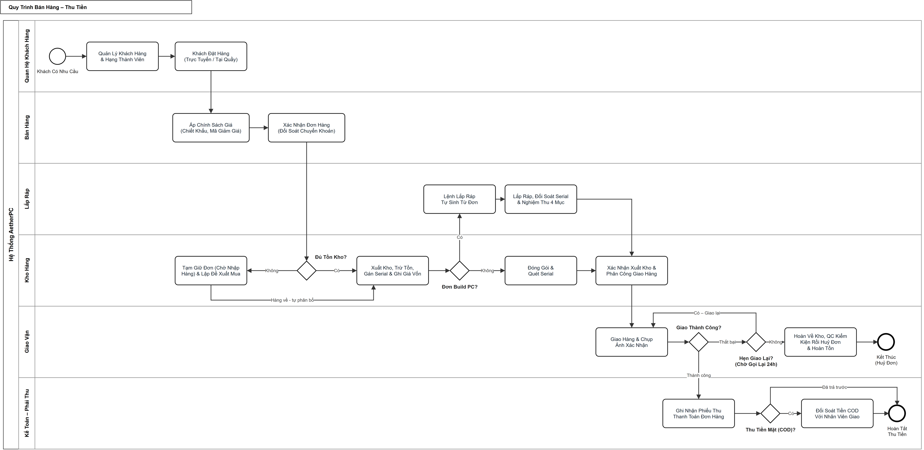
Hình 3.1 Sơ đồ BPMN quy trình bán hàng – thu tiền
Bảng 3.1 Các bước của quy trình bán hàng – thu tiền
Bước | Lane | Hoạt động / cổng rẽ nhánh | Điều kiện / bước kế tiếp
1 | Quan hệ khách hàng | Quản lý khách hàng và hạng thành viên | => Bước 2
2 | Quan hệ khách hàng | Khách đặt hàng trực tuyến hoặc tại quầy | => Bán hàng
3 | Bán hàng | Áp dụng chính sách giá: chiết khấu theo hạng thành viên, mã giảm giá | => Bước 4
4 | Bán hàng | Xác nhận đơn hàng, đối soát chuyển khoản | => Kho hàng
5 | Kho hàng | Kiểm tra tồn kho | Cổng: Đủ hàng?
5a | Kho hàng | [Không] Tạm giữ đơn ở trạng thái chờ nhập hàng, lập đề xuất mua; hàng về thì tự phân bổ | Hàng về đủ => Bước 6
6 | Kho hàng | [Có] Trừ tồn kho, gán Serial và ghi giá vốn | Cổng: Đơn lắp ráp máy?
7a | Lắp ráp | [Có] Lệnh lắp ráp tự sinh từ đơn; lắp máy, đối chiếu Serial của đơn, kiểm thử bốn mục | => Bước 8
7b | Kho hàng | [Không] Đóng gói và quét Serial | => Bước 8
8 | Kho hàng | Xác nhận xuất kho và phân công giao hàng | => Giao vận
9 | Giao vận | Giao hàng và chụp ảnh xác nhận | Cổng: Giao thành công?
9a | Giao vận | [Không] Ghi nhận lý do, hẹn giao lại | Có hẹn lại => Bước 9
9b | Giao vận | [Không hẹn lại] Chuyển hoàn về kho; kiểm kiện rồi mới hủy đơn, cộng lại tồn kho | Kết thúc
10 | Kế toán – phải thu | [Thành công] Ghi nhận khoản thu | Cổng: Thu tiền hộ?
10a | Kế toán – phải thu | [Có] Đối soát tiền thu hộ với nhân viên giao hàng | Kết thúc
10b | Kế toán – phải thu | [Đã thanh toán trước] Không cần đối soát | Kết thúc

Một số bước kiểm soát bên trong không thể hiện chi tiết trên sơ đồ: đơn chuyển khoản chỉ được xác nhận khi cổng thanh toán SePay báo tiền đã vào tài khoản và tự hủy nếu quá 30 phút chưa thanh toán; đơn thanh toán khi nhận hàng không được xác nhận sau 5 giờ sẽ được hệ thống tự duyệt; tồn kho chỉ bị trừ khi đơn được xác nhận và chỉ được hoàn lại khi đơn bị hủy lúc hàng đã thật sự về kho (đơn giao thất bại phải được Nhân viên kiểm định hoặc Nhân viên kho kiểm kiện rồi mới đóng); đơn bán tại quầy hoàn tất ngay khi thu tiền; đơn máy tính lắp ráp chỉ được xuất giao sau khi lệnh lắp ráp được nghiệm thu.

3.2.2 Quy trình mua hàng – thanh toán
Quy trình gồm năm phân hệ tham gia: kho hàng, mua hàng, cổng nhà cung cấp, kiểm định chất lượng và kế toán phải trả. Nhu cầu mua phát sinh từ phiếu đề xuất của kho và phải được quản lý kho duyệt trước khi phòng mua hàng gửi yêu cầu báo giá.
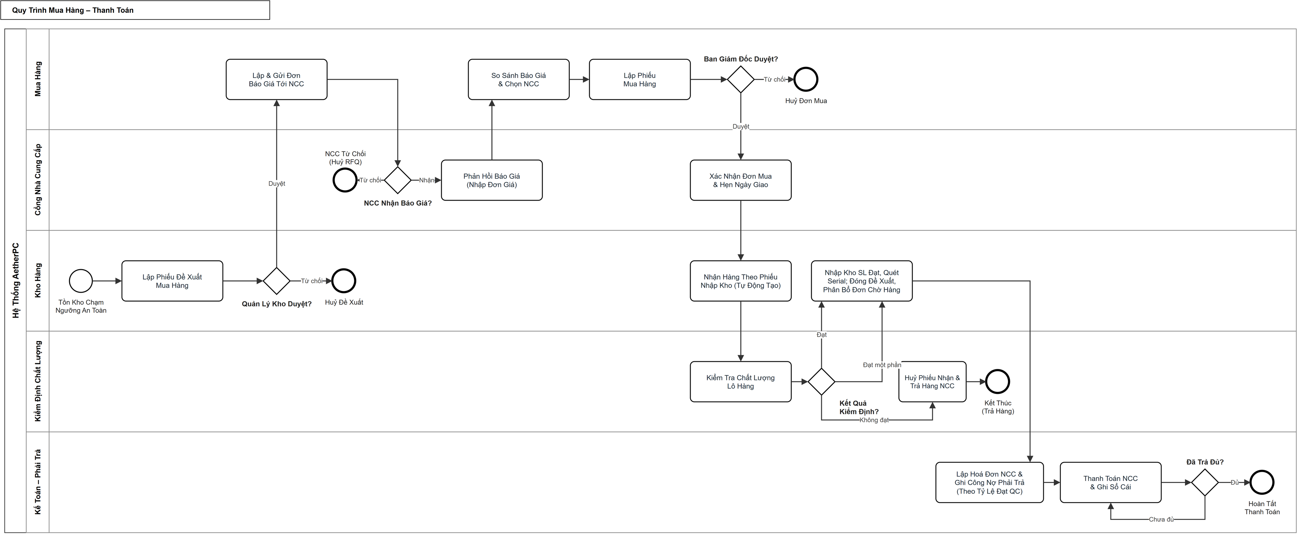
Hình 3.2 Sơ đồ BPMN quy trình mua hàng – thanh toán
Bảng 3.2 Các bước của quy trình mua hàng – thanh toán
Bước | Lane | Hoạt động / cổng rẽ nhánh | Điều kiện / bước kế tiếp
1 | Kho hàng | Lập phiếu đề xuất mua hàng khi tồn kho xuống thấp hoặc có đơn chờ hàng | Cổng: Quản lý kho duyệt?
1a | Kho hàng | [Từ chối] Hủy đề xuất | Kết thúc
2 | Mua hàng | [Duyệt] Lập và gửi yêu cầu báo giá cho nhà cung cấp | => Cổng nhà cung cấp
3 | Cổng nhà cung cấp | Tiếp nhận yêu cầu báo giá | Cổng: Nhận báo giá?
3a | Cổng nhà cung cấp | [Từ chối] Hủy yêu cầu báo giá với nhà cung cấp này | Kết thúc
3b | Cổng nhà cung cấp | [Nhận] Nhập đơn giá và thời gian giao | => Mua hàng
4 | Mua hàng | So sánh báo giá, chọn nhà cung cấp | => Bước 5
5 | Mua hàng | Lập phiếu mua hàng trình Ban Giám đốc | Cổng: Duyệt?
5a | Mua hàng | [Từ chối] Hủy phiếu mua hàng | Kết thúc
6 | Cổng nhà cung cấp | [Duyệt] Xác nhận đơn mua hàng và ngày giao | => Kho hàng
7 | Kho hàng | Nhận hàng theo phiếu nhập kho được tạo sẵn | => Kiểm định
8 | Kiểm định chất lượng | Kiểm tra chất lượng lô hàng | Cổng: Kết quả?
8a | Kiểm định chất lượng | [Không đạt] Trả hàng cho nhà cung cấp | Kết thúc
9 | Kho hàng | [Đạt hoặc đạt một phần] Nhập kho số lượng đạt kèm Serial, đóng đề xuất mua, tự phân bổ cho đơn chờ hàng | => Kế toán
10 | Kế toán – phải trả | Lập hóa đơn và ghi công nợ theo số lượng đạt | => Bước 11
11 | Kế toán – phải trả | Thanh toán nhà cung cấp và ghi sổ cái | Cổng: Đã trả đủ?
11a | Kế toán – phải trả | [Đủ] Hoàn tất đơn mua hàng | Kết thúc

Quy trình được kiểm soát ở ba điểm: quản lý kho duyệt phiếu đề xuất, Ban Giám đốc duyệt đơn mua hàng, và bộ phận kiểm định quyết định số lượng được nhập kho. Hóa đơn nhà cung cấp được tính theo số lượng đạt kiểm định, nhờ đó doanh nghiệp chỉ thanh toán cho hàng thực nhận đạt chất lượng.

3.2.3 Quy trình khiếu nại và đổi trả – bảo hành
Khách hàng có thể gửi khiếu nại về dịch vụ hoặc yêu cầu đổi trả cho đơn đã giao. Khiếu nại được bộ phận chăm sóc khách hàng xử lý độc lập; yêu cầu đổi trả đi qua các bước thu hồi, thẩm định kỹ thuật và phân loại hàng trước khi đổi mới hoặc hoàn tiền.
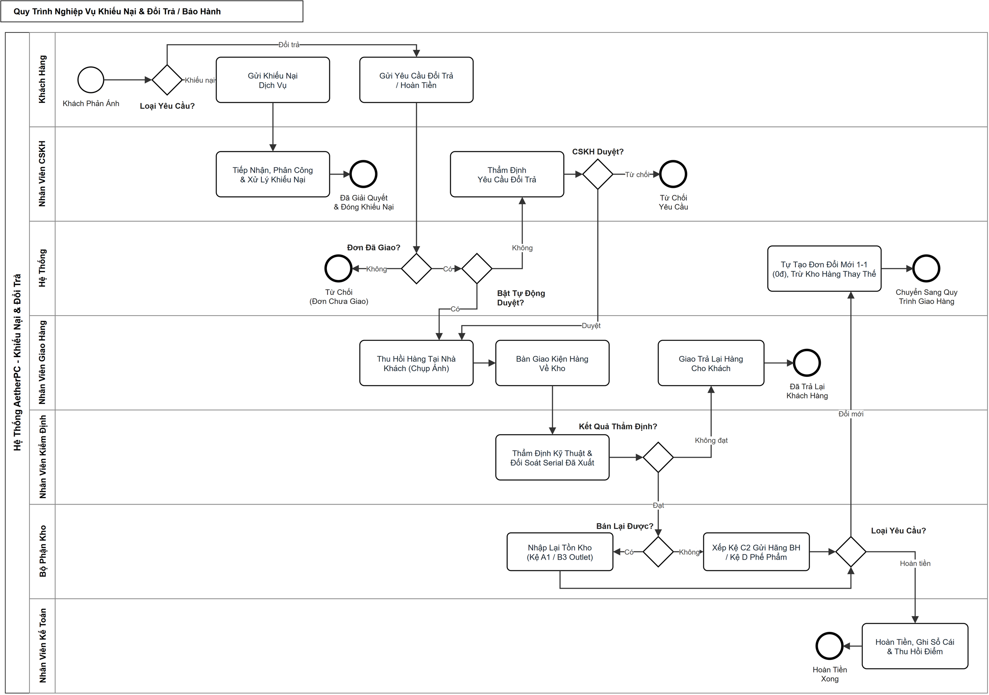
Hình 3.3 Sơ đồ BPMN quy trình khiếu nại và đổi trả – bảo hành
Bảng 3.3 Các bước của quy trình khiếu nại và đổi trả – bảo hành
Bước | Lane | Hoạt động / cổng rẽ nhánh | Điều kiện / bước kế tiếp
1 | Khách hàng | Gửi phản ánh | Cổng: Loại yêu cầu?
2A | Khách hàng | [Khiếu nại] Gửi khiếu nại dịch vụ | => Chăm sóc khách hàng
3A | Chăm sóc khách hàng | Tiếp nhận và xử lý khiếu nại | Kết thúc: Đóng khiếu nại
2B | Khách hàng | [Đổi trả] Gửi yêu cầu đổi trả hoặc hoàn tiền | => Hệ thống
3B | Hệ thống | Kiểm tra đơn hàng đã giao | Chưa giao => Từ chối
4B | Hệ thống | [Đã giao] Kiểm tra chế độ tự động duyệt | Cổng: Tự động duyệt?
5B | Chăm sóc khách hàng | [Không] Xem xét và duyệt yêu cầu | Từ chối => Kết thúc
6B | Giao hàng | [Đã duyệt] Thu hồi hàng tại nhà khách, bàn giao về kho | => Kiểm định
7B | Kiểm định chất lượng | Thẩm định kỹ thuật, đối chiếu Serial | Cổng: Đạt?
7B-1 | Giao hàng | [Không đạt] Giao trả hàng cho khách | Kết thúc
8B | Kho hàng | [Đạt] Phân loại tình trạng sản phẩm | Cổng: Bán lại được?
8B-1 | Kho hàng | [Có] Nhập kệ bán mới hoặc kệ thanh lý, cộng tồn kho | => Bước 9B
8B-2 | Kho hàng | [Không] Đưa về kệ chờ bảo hành hoặc kệ phế phẩm | => Bước 9B
9B-1 | Hệ thống | [Đổi mới] Tạo đơn đổi mới giá 0 đồng, trừ kho hàng thay thế | Chuyển sang quy trình giao hàng
9B-2 | Kế toán | [Hoàn tiền] Sau khi kho phân loại, hoàn tiền và ghi sổ cái | Kết thúc

Việc thu hồi hàng do chính nhân viên đã giao đơn thực hiện. Nếu sản phẩm không đạt điều kiện đổi trả, hàng được giao trả lại khách. Nếu đạt, thủ kho phân loại: hàng còn nguyên được đưa về kệ bán mới hoặc kệ thanh lý và cộng lại tồn kho; hàng lỗi được đưa về kệ chờ gửi hãng bảo hành hoặc kệ phế phẩm và không tính vào tồn kho bán.

3.2.4 Quy trình chấm công và tính lương
Dữ liệu đầu vào của quy trình là bản ghi chấm công do nhân viên tạo bằng khuôn mặt mỗi ngày. Cuối kỳ, phòng nhân sự rà soát bảng công, tính lương và trình Ban Giám đốc; kế toán chỉ giải ngân sau khi bảng lương được duyệt.
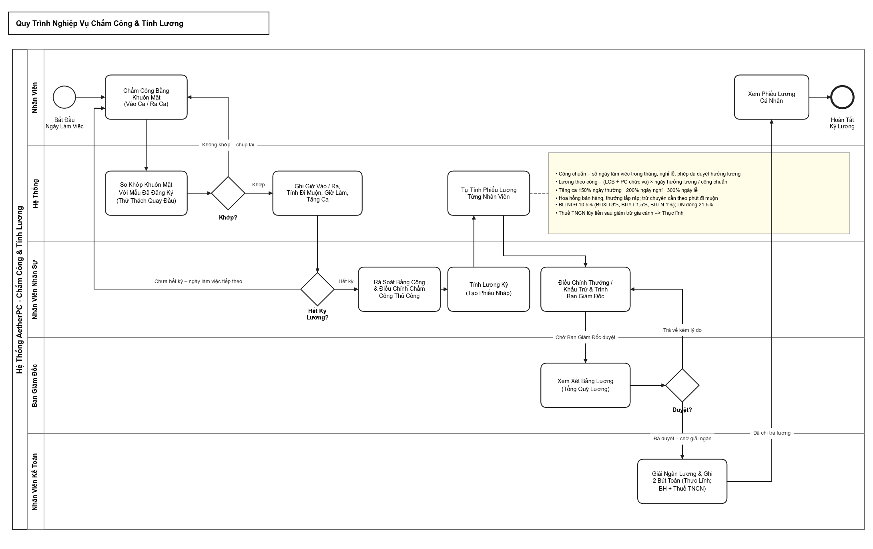
Hình 3.4 Sơ đồ BPMN quy trình chấm công và tính lương
Bảng 3.4 Các bước của quy trình chấm công và tính lương
Bước | Lane | Hoạt động / cổng rẽ nhánh | Điều kiện / bước kế tiếp
1 | Nhân viên | Chấm công bằng khuôn mặt khi vào ca và ra ca | => Hệ thống
2 | Hệ thống | Kiểm tra quay đầu xác nhận người thật, so khớp khuôn mặt với mẫu đã đăng ký | Không khớp => Bước 1
3 | Hệ thống | Ghi giờ vào/ra, tính đi muộn, về sớm, giờ làm, tăng ca | => Nhân sự
4 | Nhân viên nhân sự | Kiểm tra kết thúc kỳ lương | Chưa hết kỳ => Bước 1
5 | Nhân viên nhân sự | [Hết kỳ] Rà soát bảng công, điều chỉnh các trường hợp quên chấm công | => Bước 6
6 | Nhân viên nhân sự | Tính lương kỳ | => Hệ thống
7 | Hệ thống | Tính phiếu lương từng nhân viên: ngày công, tăng ca, hoa hồng, bảo hiểm, thuế | Phiếu ở trạng thái nháp
8 | Nhân viên nhân sự | Điều chỉnh thưởng, khấu trừ và trình duyệt | => Ban Giám đốc
9 | Ban Giám đốc | Xem xét bảng lương | Không duyệt => trả về, Bước 8
10 | Nhân viên kế toán | [Duyệt] Giải ngân lương, ghi hai bút toán (thực lĩnh; bảo hiểm và thuế TNCN) | => Nhân viên
11 | Nhân viên | Xem phiếu lương cá nhân | Kết thúc

Ban Giám đốc có thể duyệt hoặc trả bảng lương về kèm lý do; khi bị trả về, phòng nhân sự điều chỉnh và trình lại. Mỗi lần giải ngân, hệ thống ghi một bút toán chi vào sổ cái. Nhân viên chỉ xem được phiếu lương của mình sau khi bảng lương đã được duyệt.

3.2.5 Quy trình chức năng phân hệ bán hàng và chăm sóc khách hàng

3.2.5.1 Quy trình chức năng đăng ký tài khoản
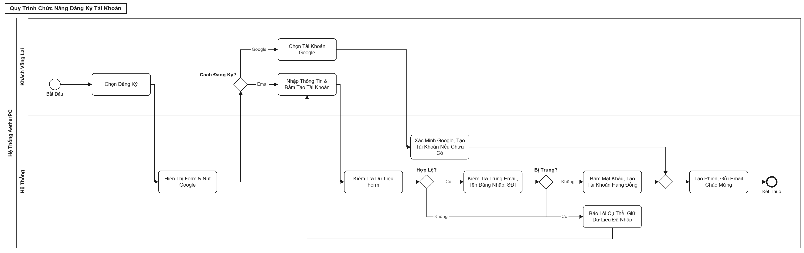
Hình 3.5 Sơ đồ BPMN quy trình chức năng đăng ký tài khoản

3.2.5.2 Quy trình chức năng tự cấu hình máy tính
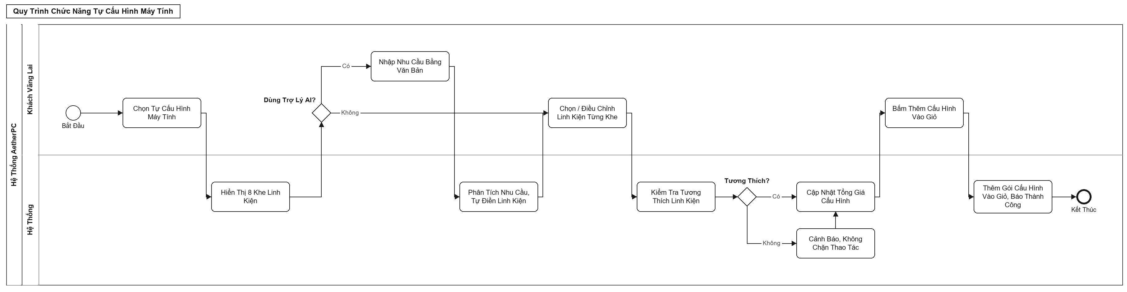
Hình 3.6 Sơ đồ BPMN quy trình chức năng tự cấu hình máy tính

3.2.5.3 Quy trình chức năng đặt hàng
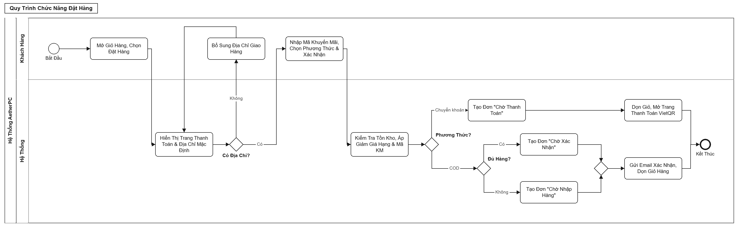
Hình 3.7 Sơ đồ BPMN quy trình chức năng đặt hàng

3.2.5.4 Quy trình chức năng chọn phương thức và xác nhận thanh toán
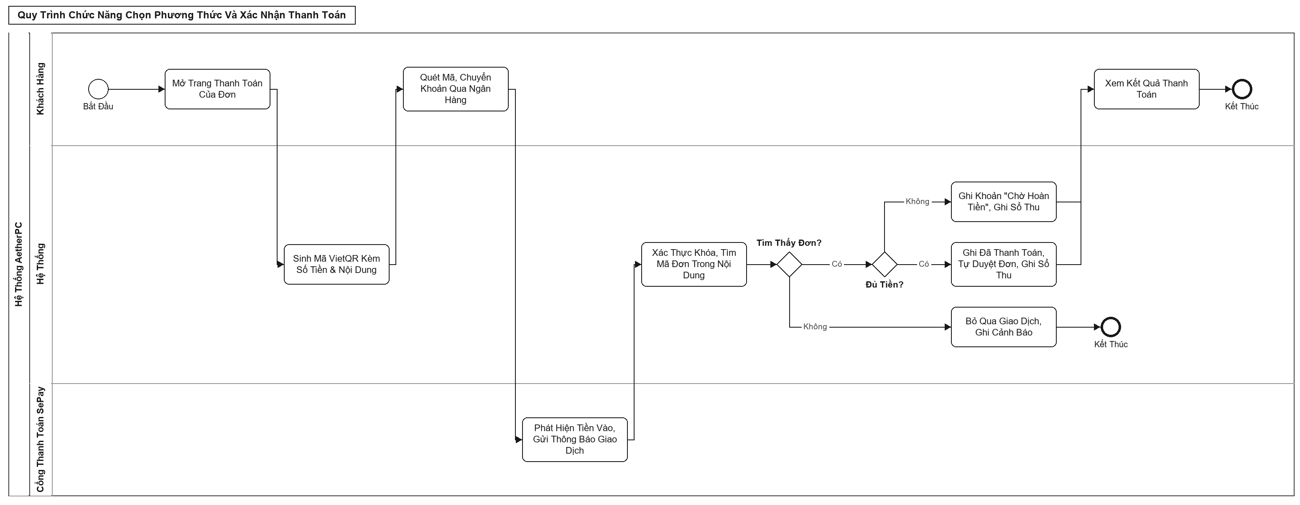
Hình 3.8 Sơ đồ BPMN quy trình chức năng chọn phương thức và xác nhận thanh toán

3.2.5.5 Quy trình chức năng trả lời chat trực tuyến
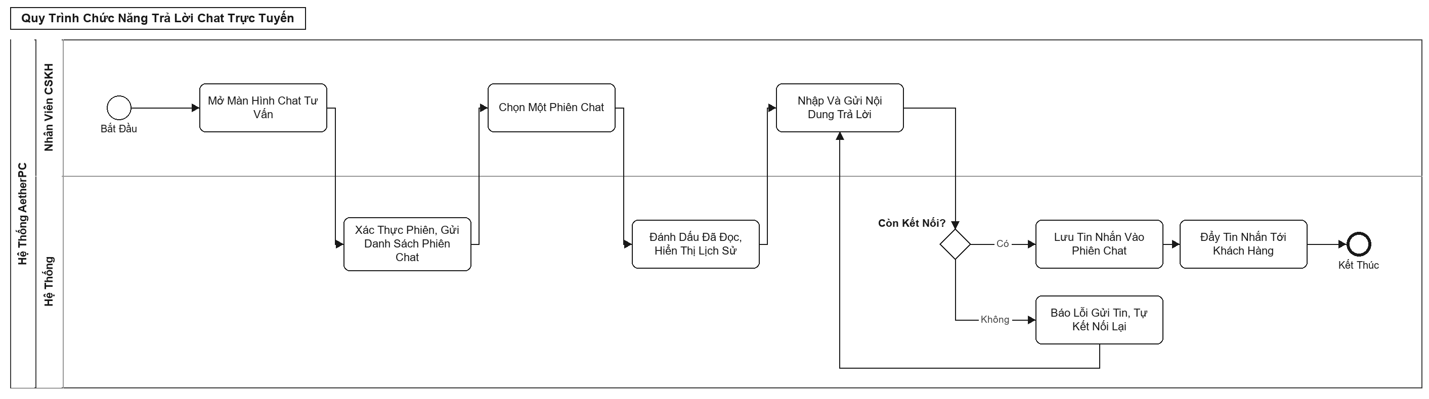
Hình 3.9 Sơ đồ BPMN quy trình chức năng trả lời chat trực tuyến

3.2.5.6 Quy trình chức năng bán hàng tại quầy
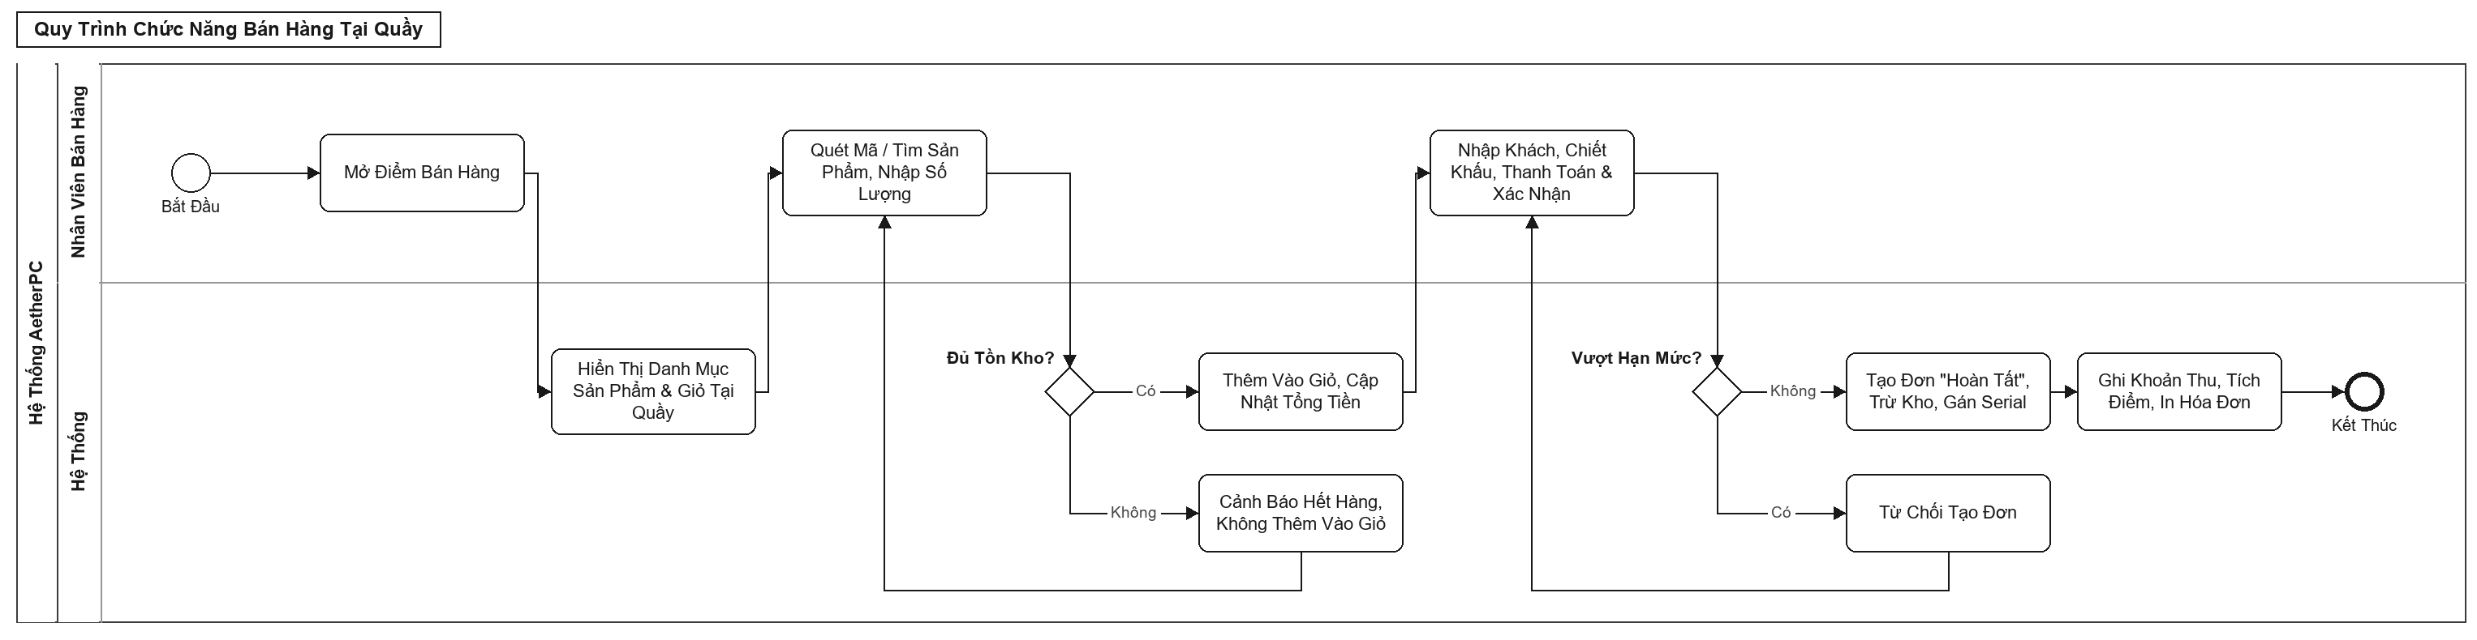
Hình 3.10 Sơ đồ BPMN quy trình chức năng bán hàng tại quầy

3.2.5.7 Quy trình chức năng xử lý và cập nhật đơn hàng
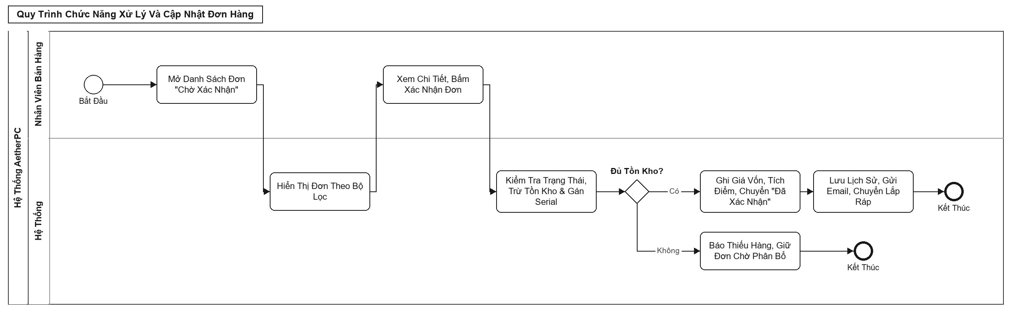
Hình 3.11 Sơ đồ BPMN quy trình chức năng xử lý và cập nhật đơn hàng

3.2.6 Quy trình chức năng phân hệ mua hàng và kiểm định chất lượng

3.2.6.1 Quy trình chức năng lập yêu cầu báo giá và so sánh báo giá
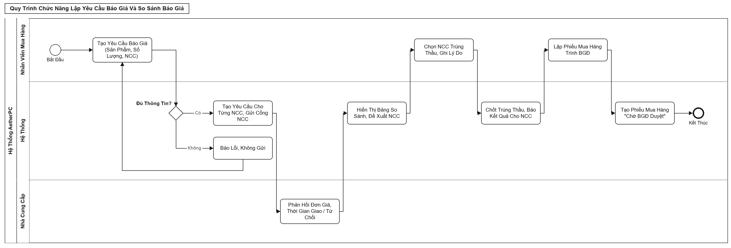
Hình 3.12 Sơ đồ BPMN quy trình chức năng lập yêu cầu báo giá và so sánh báo giá

3.2.6.2 Quy trình chức năng phản hồi yêu cầu báo giá
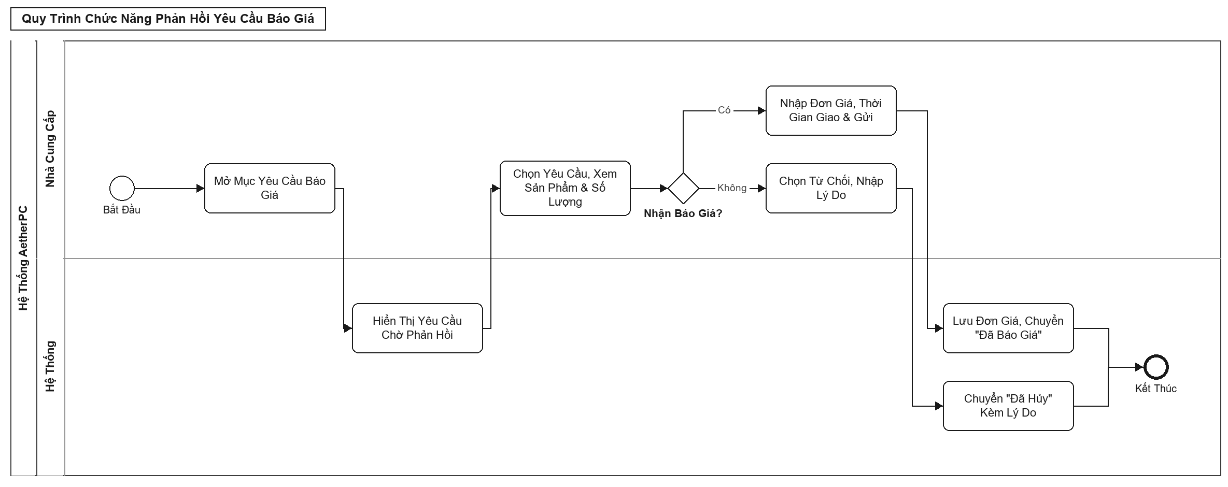
Hình 3.13 Sơ đồ BPMN quy trình chức năng phản hồi yêu cầu báo giá

3.2.6.3 Quy trình chức năng duyệt đơn mua hàng
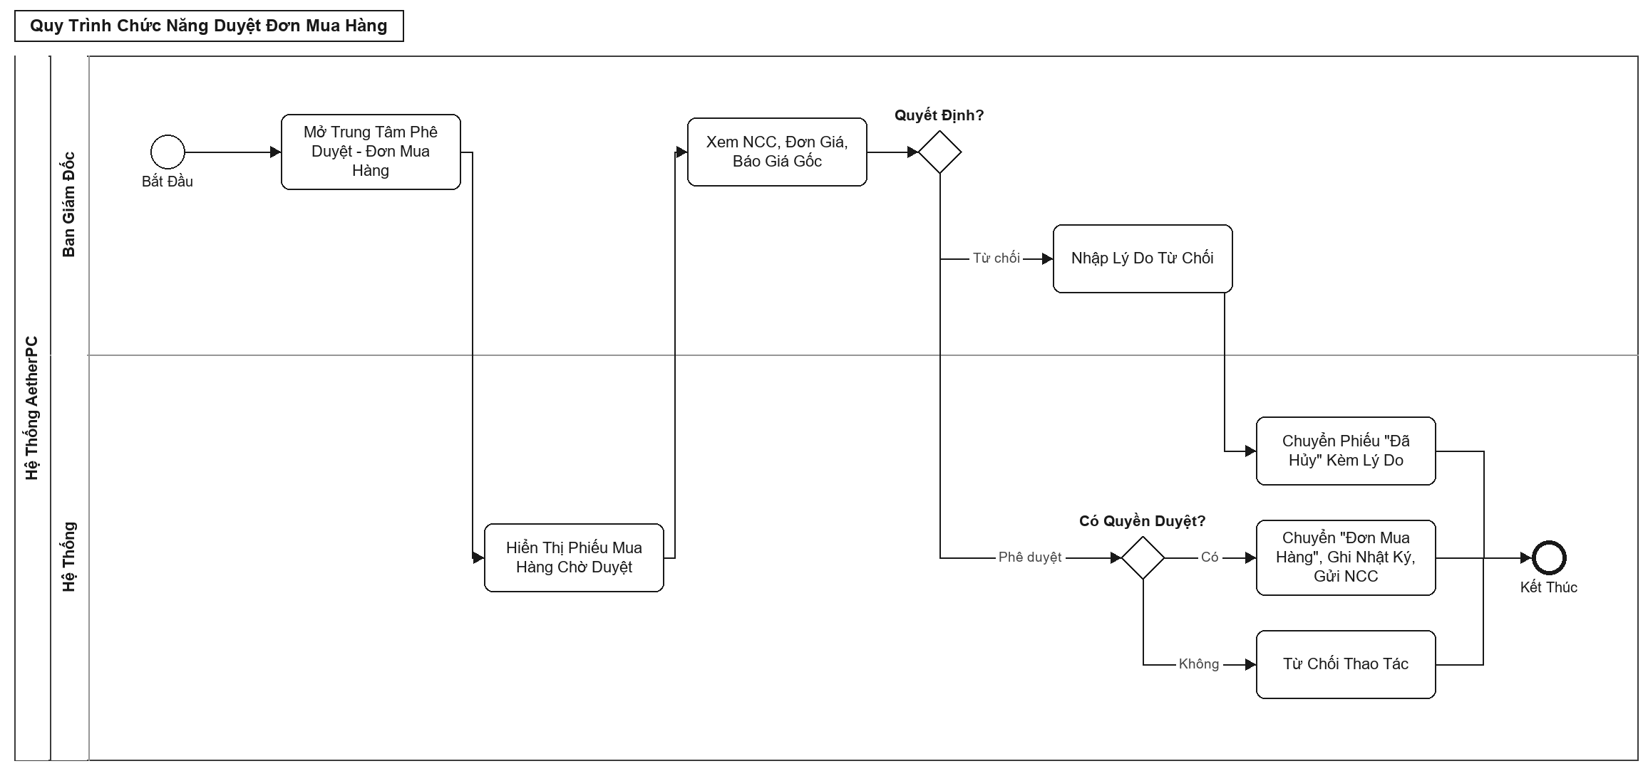
Hình 3.14 Sơ đồ BPMN quy trình chức năng duyệt đơn mua hàng

3.2.6.4 Quy trình chức năng kiểm tra chất lượng hàng nhập
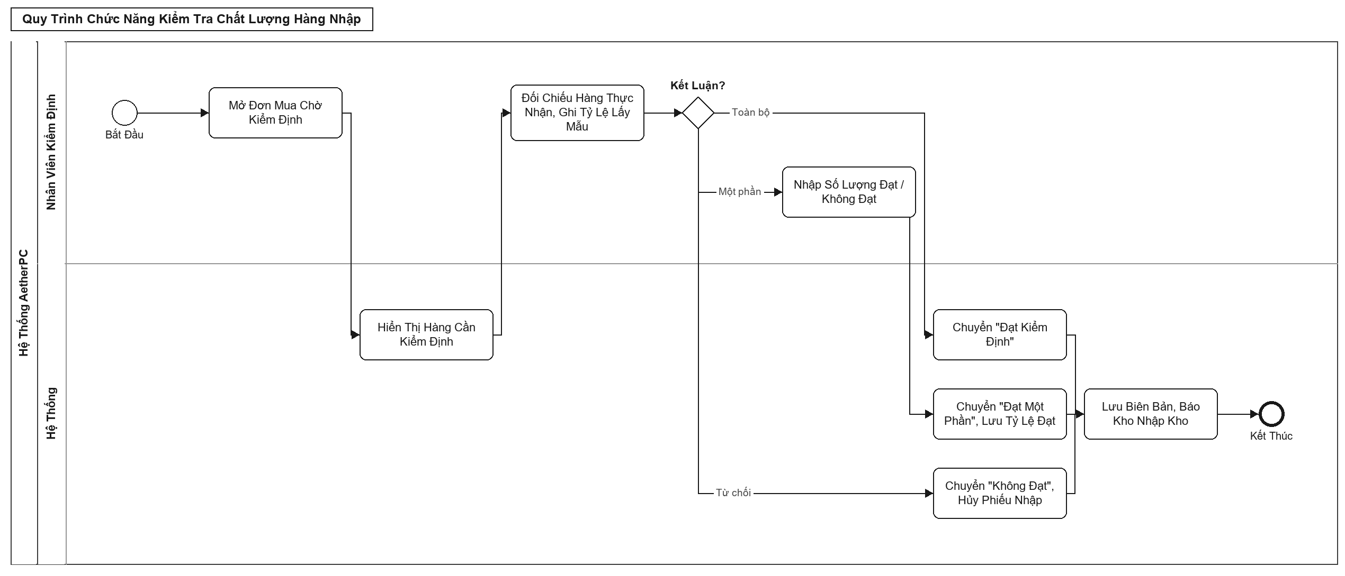
Hình 3.15 Sơ đồ BPMN quy trình chức năng kiểm tra chất lượng hàng nhập

3.2.6.5 Quy trình chức năng thẩm định hàng hoàn trả
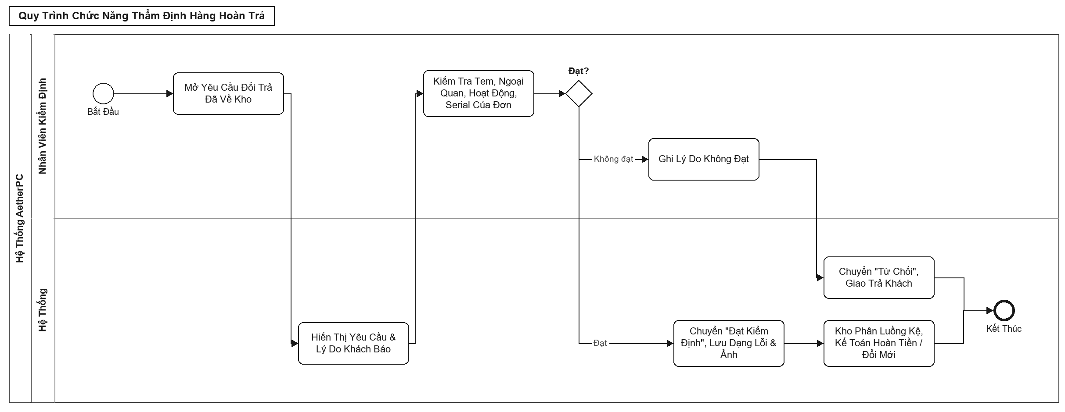
Hình 3.16 Sơ đồ BPMN quy trình chức năng thẩm định hàng hoàn trả

3.2.7 Quy trình chức năng phân hệ kho, lắp ráp và giao nhận

3.2.7.1 Quy trình chức năng nghiệm thu hàng nhập kho
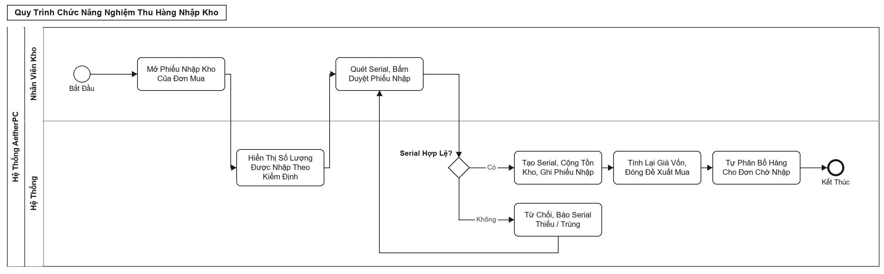
Hình 3.17 Sơ đồ BPMN quy trình chức năng nghiệm thu hàng nhập kho

3.2.7.2 Quy trình chức năng cập nhật tiến độ lắp ráp
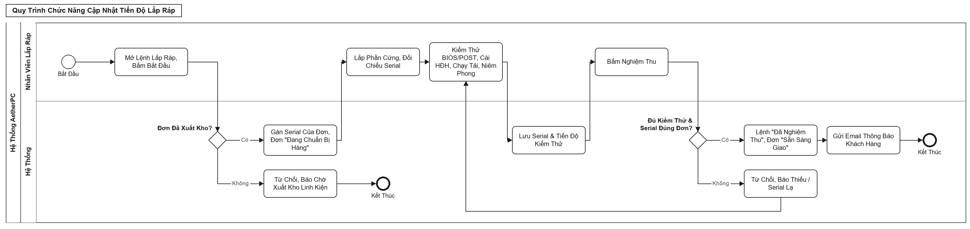
Hình 3.18 Sơ đồ BPMN quy trình chức năng cập nhật tiến độ lắp ráp

3.2.7.3 Quy trình chức năng xác nhận xuất kho và phân công giao hàng
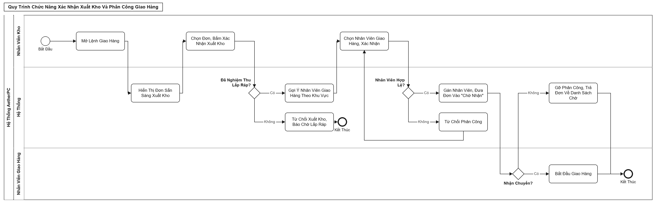
Hình 3.19 Sơ đồ BPMN quy trình chức năng xác nhận xuất kho và phân công giao hàng

3.2.7.4 Quy trình chức năng giao hàng và thu tiền hộ
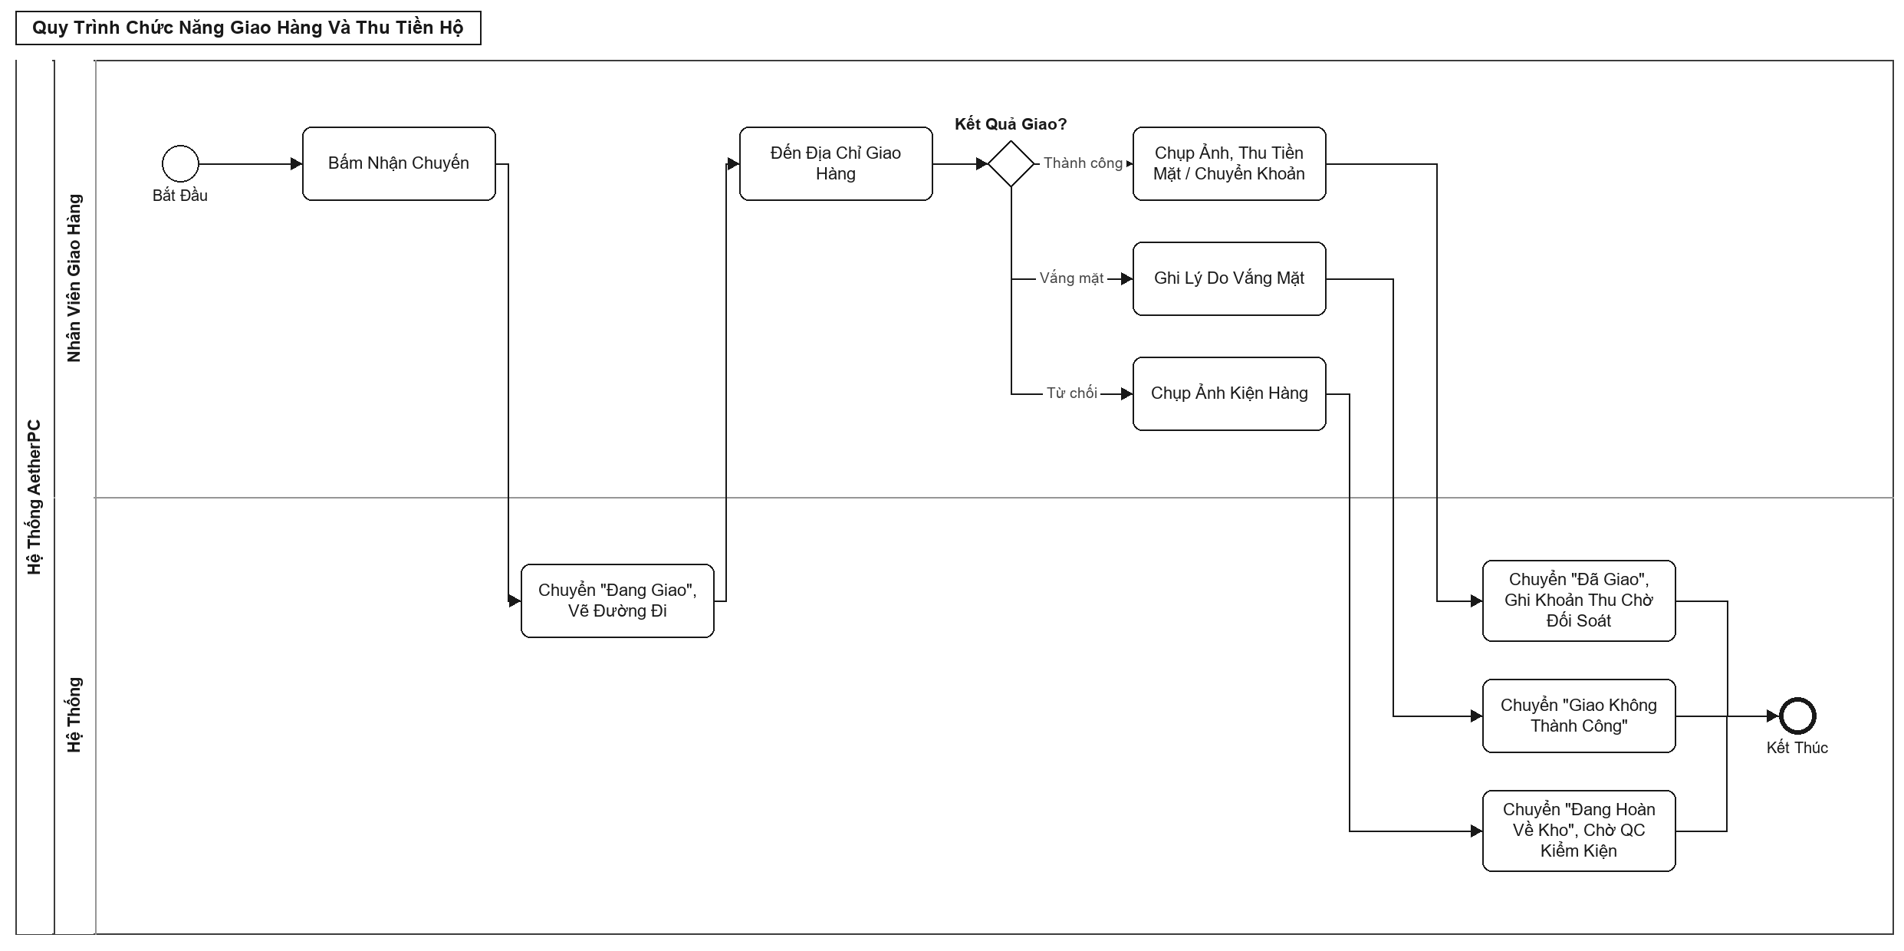
Hình 3.20 Sơ đồ BPMN quy trình chức năng giao hàng và thu tiền hộ

3.2.8 Quy trình chức năng phân hệ kế toán

3.2.8.1 Quy trình chức năng thanh toán nhà cung cấp
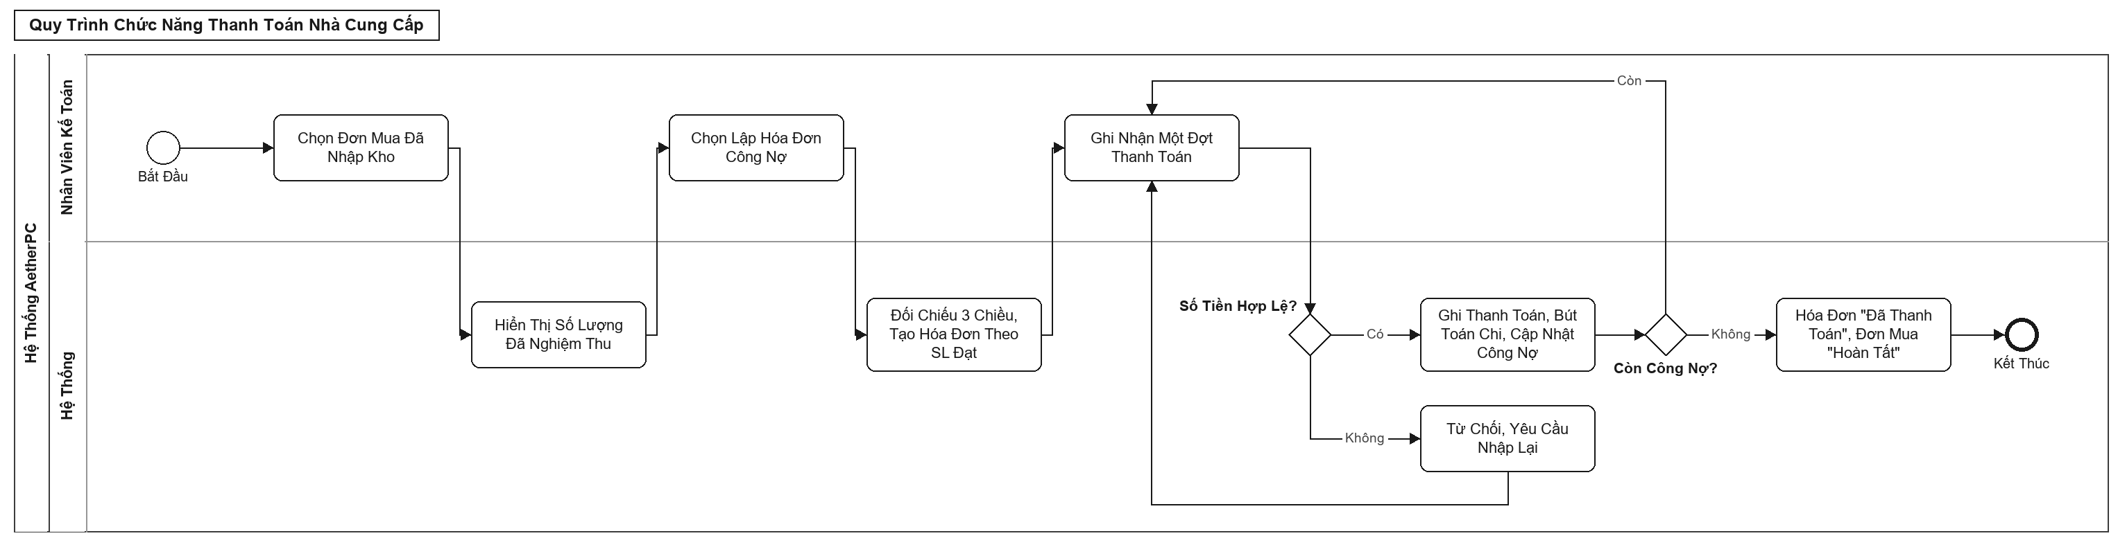
Hình 3.21 Sơ đồ BPMN quy trình chức năng thanh toán nhà cung cấp

3.2.8.2 Quy trình chức năng đối soát tiền thu hộ
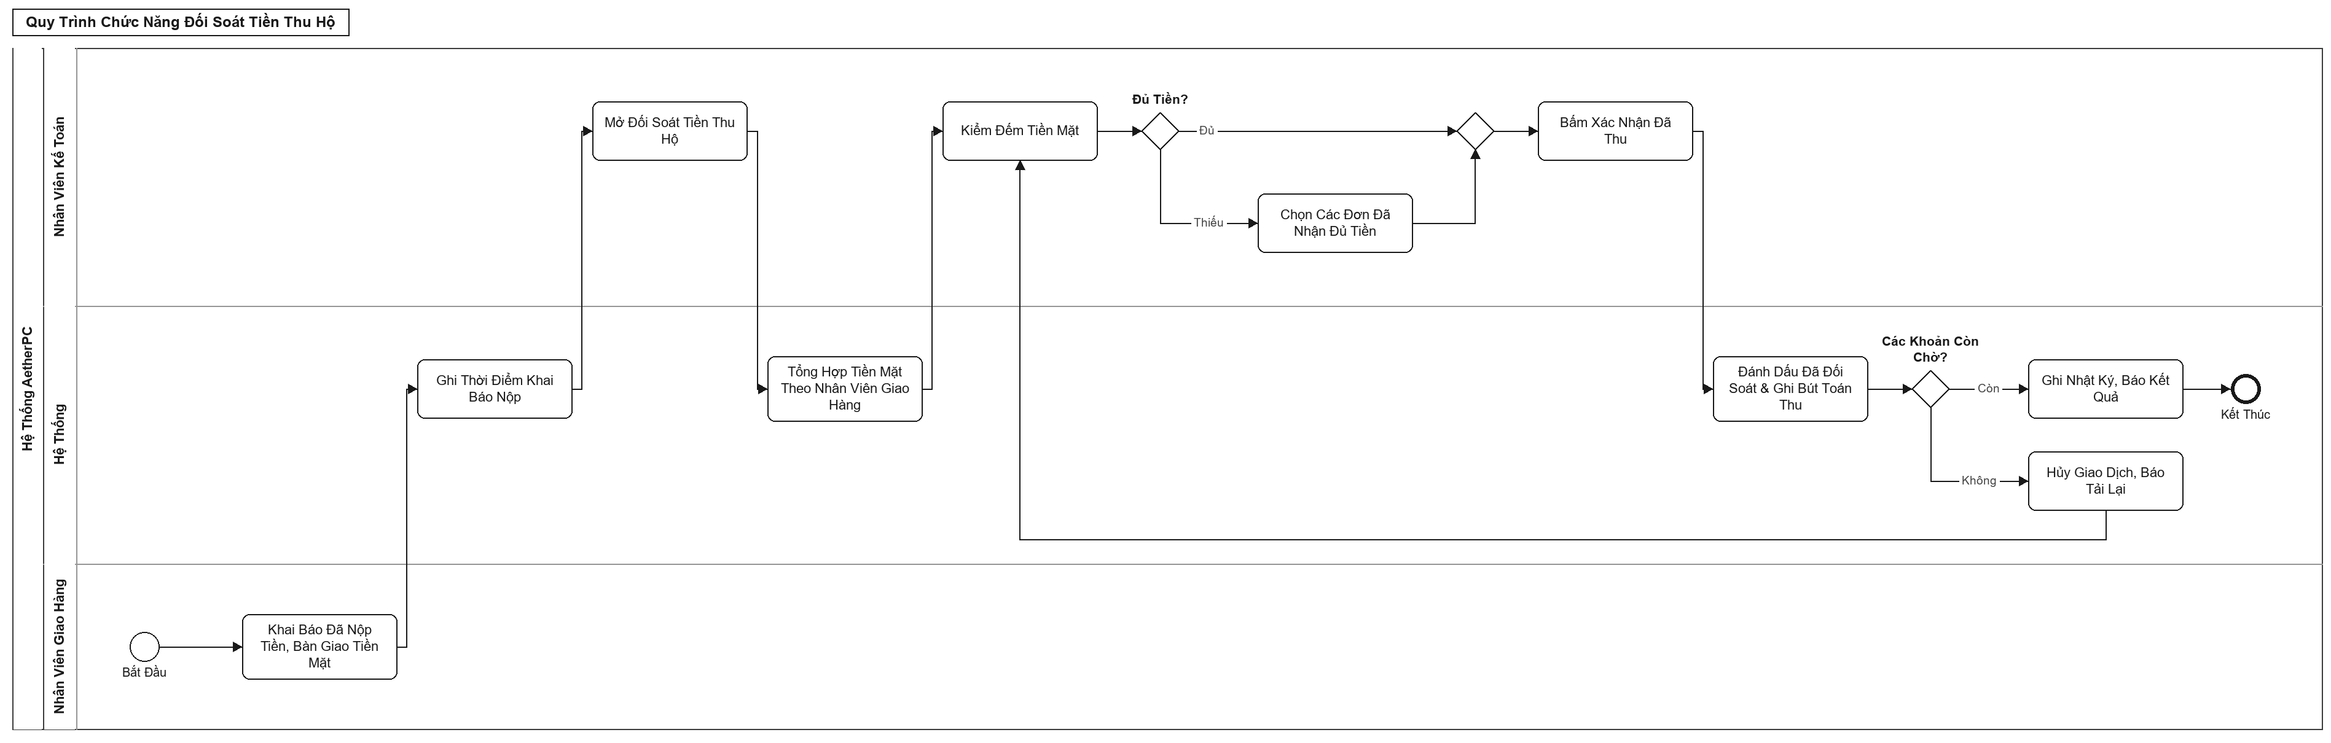
Hình 3.22 Sơ đồ BPMN quy trình chức năng đối soát tiền thu hộ

3.2.9 Quy trình chức năng phân hệ nhân sự

3.2.9.1 Quy trình chức năng đăng ký khuôn mặt
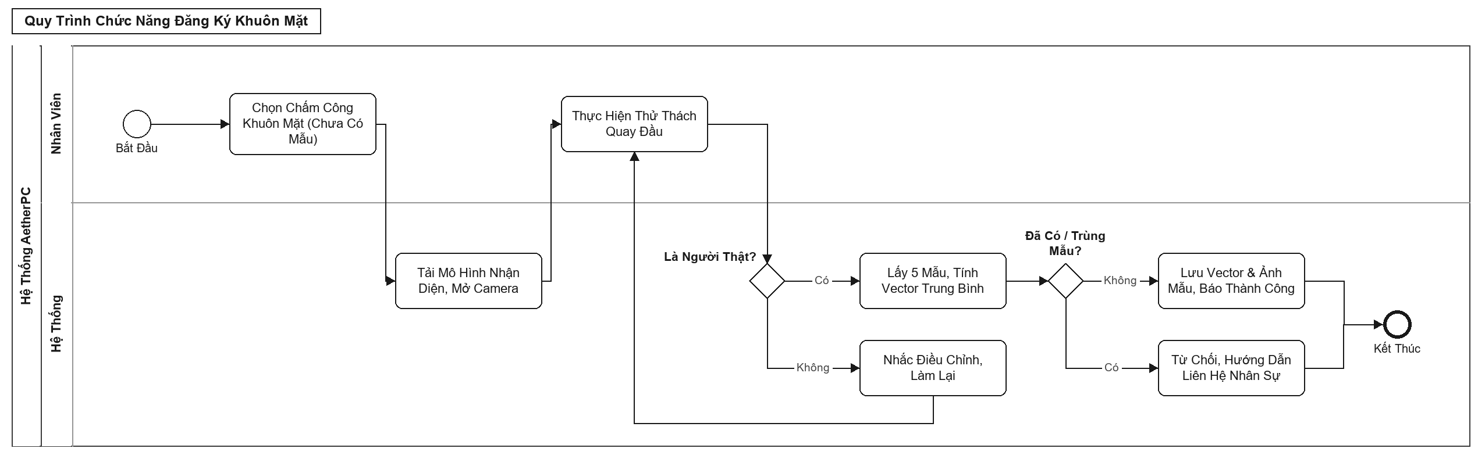
Hình 3.23 Sơ đồ BPMN quy trình chức năng đăng ký khuôn mặt

3.2.9.2 Quy trình chức năng chấm công bằng khuôn mặt
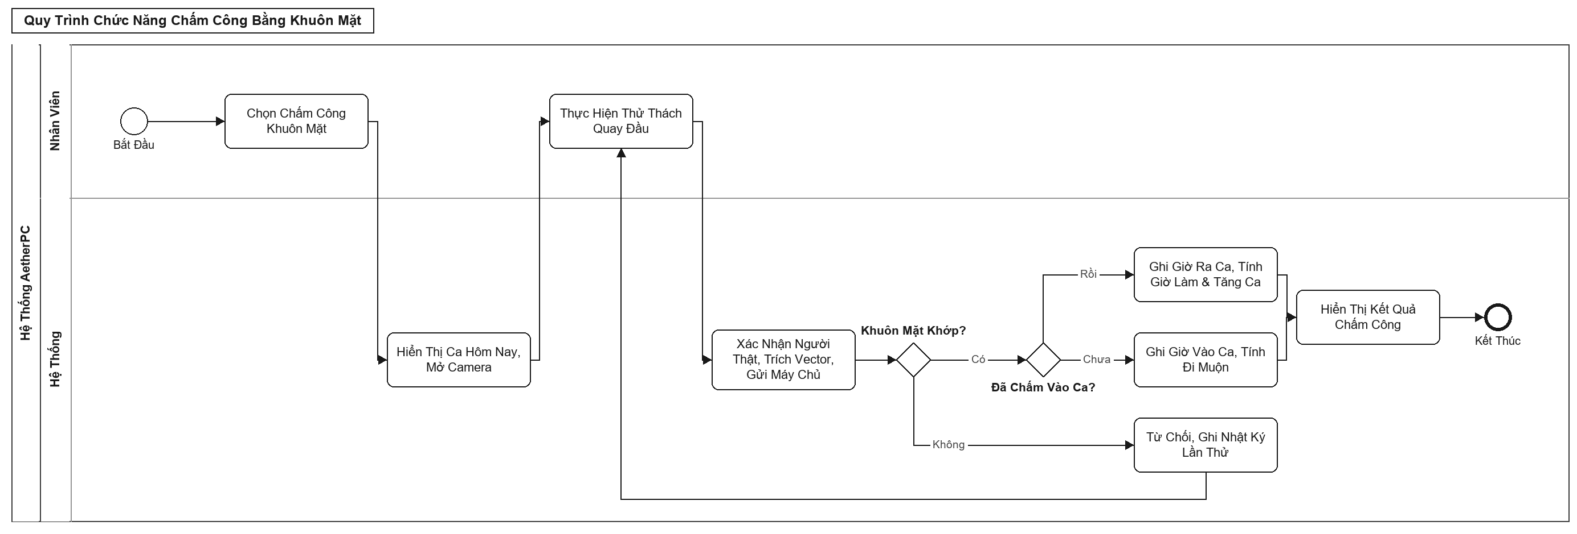
Hình 3.24 Sơ đồ BPMN quy trình chức năng chấm công bằng khuôn mặt

3.2.9.3 Quy trình chức năng tính lương và trình duyệt bảng lương
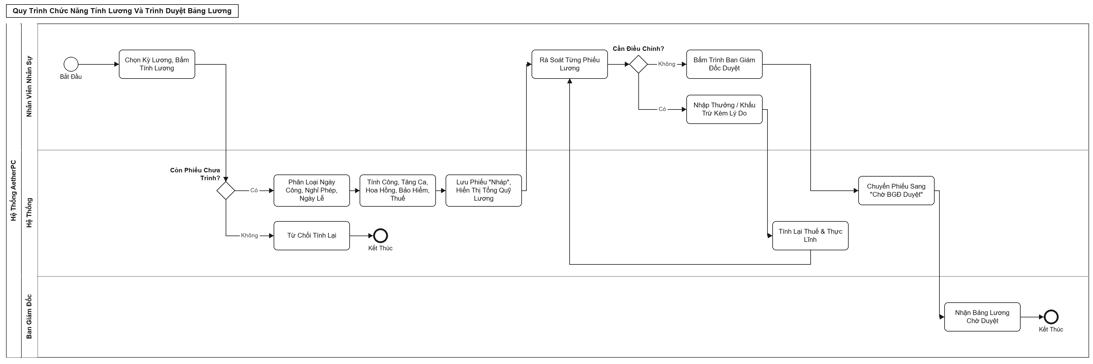
Hình 3.25 Sơ đồ BPMN quy trình chức năng tính lương và trình duyệt bảng lương

3.2.9.4 Quy trình chức năng duyệt bảng lương toàn công ty
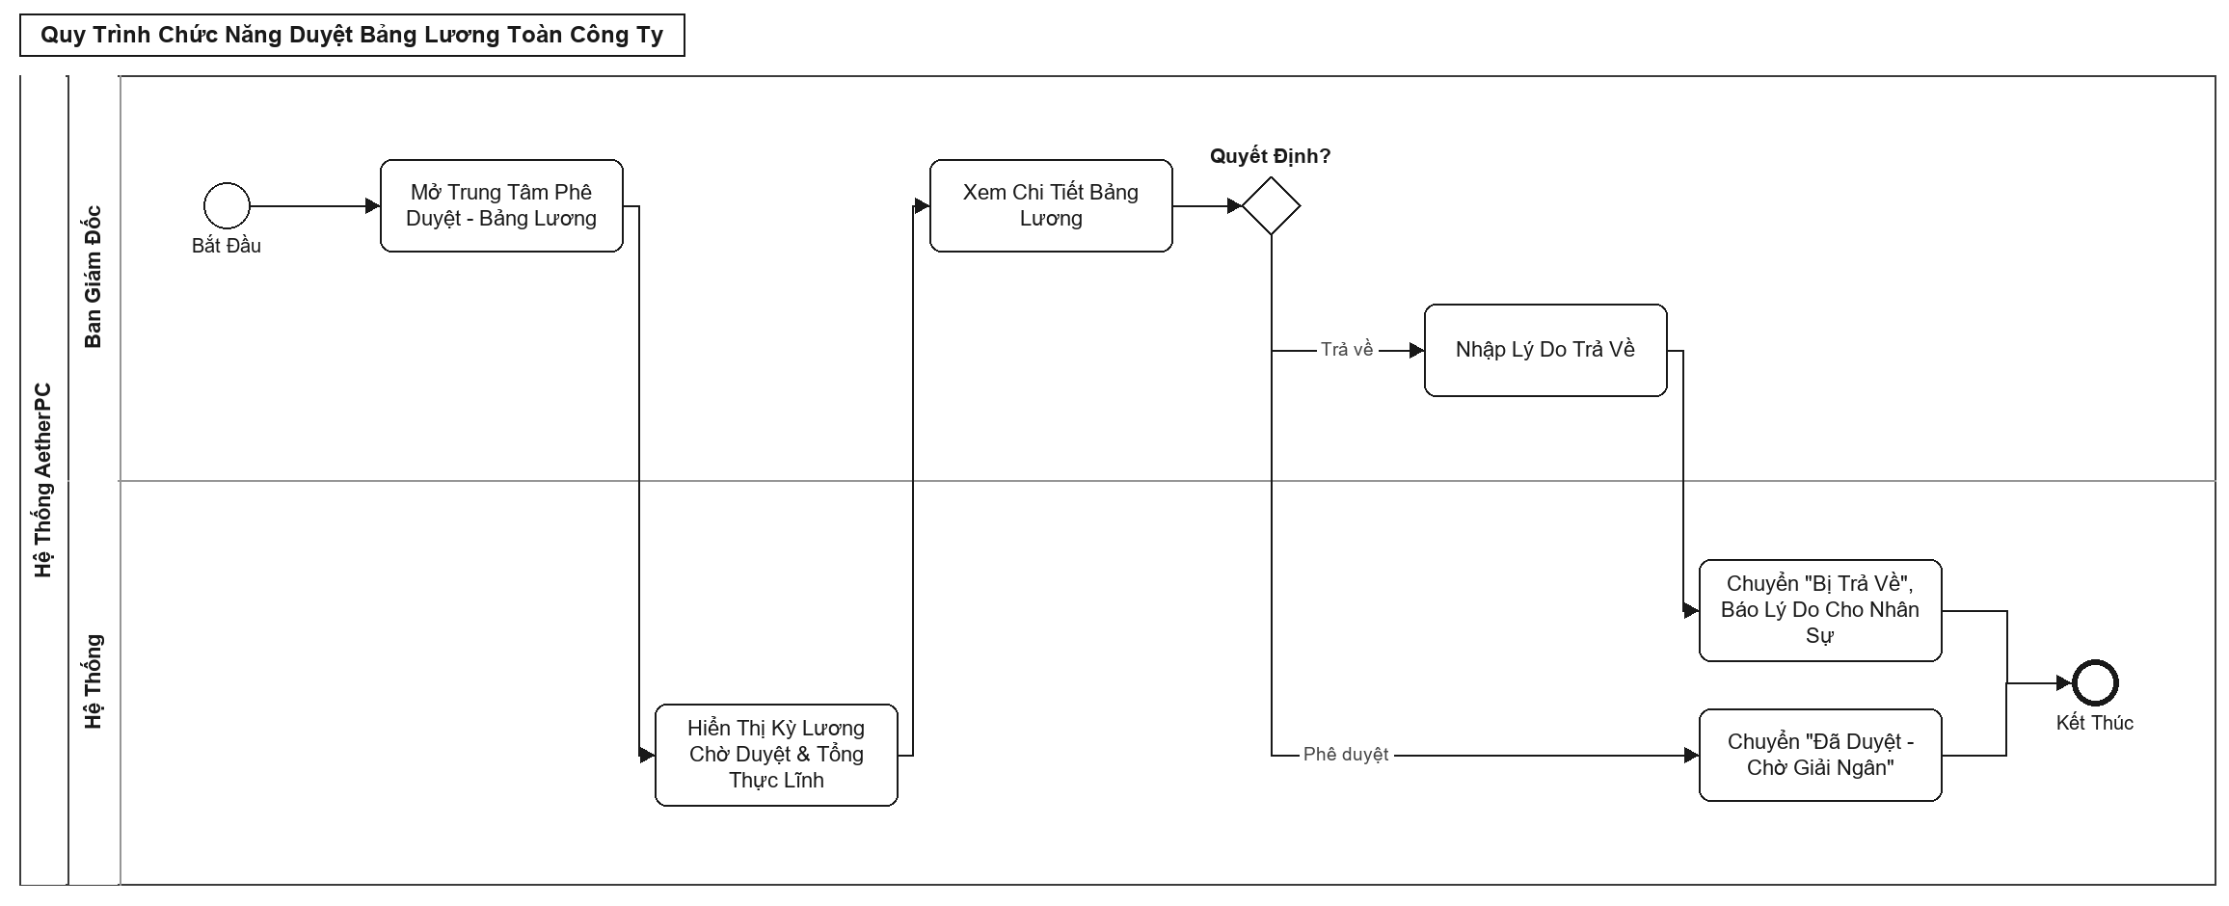
Hình 3.26 Sơ đồ BPMN quy trình chức năng duyệt bảng lương toàn công ty

3.2.10 Quy trình chức năng xác thực và quản trị hệ thống

3.2.10.1 Quy trình chức năng đăng nhập
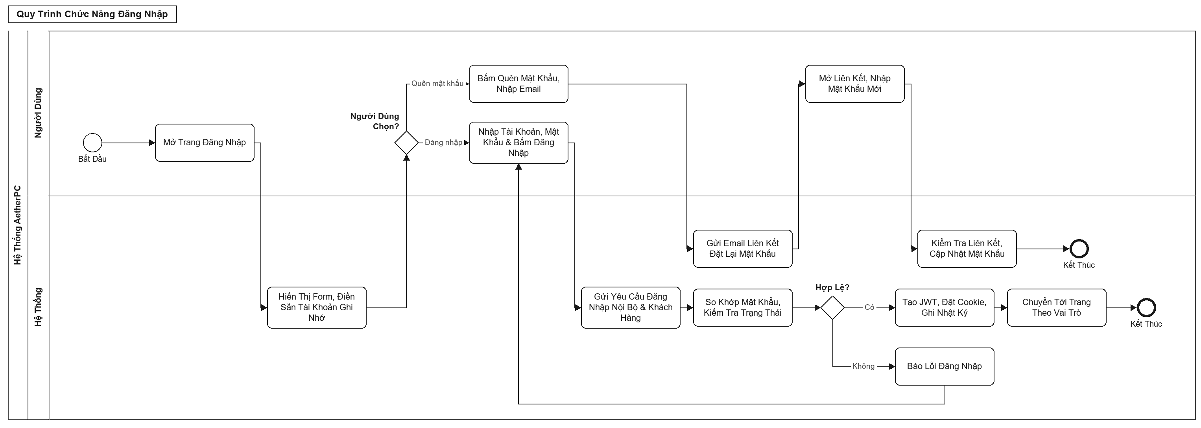
Hình 3.27 Sơ đồ BPMN quy trình chức năng đăng nhập

3.2.10.2 Quy trình chức năng quản trị tài khoản, phân quyền và nhật ký
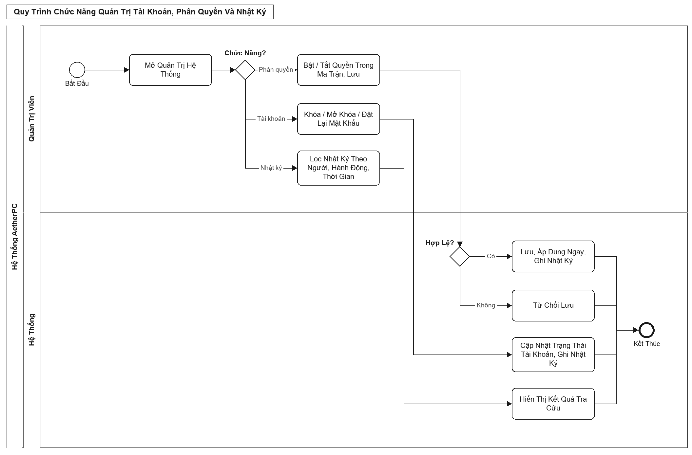
Hình 3.28 Sơ đồ BPMN quy trình chức năng quản trị tài khoản, phân quyền và nhật ký

3.3 Xác định các mức yêu cầu của hệ thống

3.3.1 Yêu cầu nghiệp vụ
Từ kết quả khảo sát, Ban Giám đốc đặt ra các yêu cầu ở mức nghiệp vụ mà hệ thống phải đáp ứng:
Thống nhất dữ liệu: hàng hóa, khách hàng, nhà cung cấp, đơn hàng và nhân sự được quản lý trên một cơ sở dữ liệu, mỗi nghiệp vụ chỉ nhập liệu một lần.
Kiểm soát tồn kho chính xác đến từng số Serial, tồn kho chỉ thay đổi khi có chứng từ nhập, xuất hoặc điều chỉnh được duyệt.
Kiểm soát chi phí mua hàng: mọi đơn mua hàng phải có báo giá so sánh và được Ban Giám đốc phê duyệt; chỉ thanh toán cho số hàng đạt kiểm định.
Bảo đảm chất lượng máy giao cho khách: máy lắp ráp phải qua đủ các bước kiểm thử trước khi xuất kho.
Minh bạch dòng tiền: tiền thu hộ, hoàn tiền, thanh toán nhà cung cấp và chi lương đều được ghi sổ và đối soát.
Tuân thủ quy định lao động: chấm công khách quan, tính lương, bảo hiểm và thuế thu nhập cá nhân đúng quy định, có phê duyệt trước khi chi trả.

3.3.2 Yêu cầu người dùng
Bảng 3.5 tóm tắt nhu cầu chính của từng nhóm người dùng, được tổng hợp từ quá trình khảo sát các bộ phận.
Bảng 3.5 Yêu cầu của các nhóm người dùng
Nhóm người dùng | Yêu cầu chính
Khách vãng lai, khách hàng | Xem và tìm kiếm sản phẩm, tự cấu hình máy tính có kiểm tra tương thích; đặt hàng, thanh toán khi nhận hàng hoặc chuyển khoản; theo dõi đơn hàng; gửi khiếu nại, yêu cầu đổi trả; trò chuyện với nhân viên tư vấn.
Bộ phận kinh doanh | Bán hàng tại quầy nhanh, tra tồn kho tức thời; xử lý đơn trực tuyến; quản lý khuyến mãi; xem doanh số và hoa hồng của mình.
Chăm sóc khách hàng | Nhận và trả lời tin nhắn của khách theo thời gian thực; tiếp nhận khiếu nại; duyệt hoặc từ chối yêu cầu đổi trả.
Mua hàng | Gửi yêu cầu báo giá cho nhiều nhà cung cấp, so sánh báo giá, lập phiếu mua hàng trình duyệt; theo dõi tiến độ giao hàng của nhà cung cấp.
Kiểm định chất lượng | Ghi nhận kết quả kiểm tra từng lô hàng nhập và hàng đổi trả, chấp nhận toàn bộ, một phần hoặc từ chối.
Kho | Nhập kho theo số Serial, xuất kho cho đơn hàng và lệnh lắp ráp, kiểm kê, quản lý vị trí kệ, lập đề xuất mua khi thiếu hàng.
Kỹ thuật lắp ráp | Nhận lệnh lắp ráp, ghi nhận Serial linh kiện, đánh dấu từng mục kiểm thử và nghiệm thu máy.
Giao nhận | Xem danh sách đơn được phân công trên điện thoại, chỉ đường, chụp ảnh xác nhận giao hàng, nộp tiền thu hộ, thu hồi hàng đổi trả.
Kế toán | Ghi sổ thu chi, đối soát tiền thu hộ, thanh toán nhà cung cấp, hoàn tiền cho khách, giải ngân lương, xem báo cáo lãi lỗ.
Nhân sự | Quản lý hồ sơ nhân viên, đăng ký khuôn mặt, theo dõi và điều chỉnh chấm công, duyệt nghỉ phép, tính lương và trình duyệt.
Nhân viên (mọi vai trò nội bộ) | Chấm công bằng khuôn mặt, xin nghỉ phép, xem ngày công, ngày phép còn lại và phiếu lương của mình.
Ban Giám đốc | Xem tổng quan hoạt động; phê duyệt đơn mua hàng, điều chỉnh tồn kho và bảng lương tại một nơi.
Quản trị hệ thống | Quản lý tài khoản, cấu hình ma trận phân quyền, xem nhật ký thao tác, sao lưu và phục hồi dữ liệu.
Nhà cung cấp | Nhận yêu cầu báo giá, gửi báo giá, xác nhận đơn mua hàng qua cổng thông tin riêng.

3.3.3 Yêu cầu chức năng
Yêu cầu chức năng được tổng hợp theo sáu phân hệ nghiệp vụ như sau:
Bán hàng và chăm sóc khách hàng: cửa hàng trực tuyến với tìm kiếm, lọc sản phẩm và công cụ tự cấu hình máy tính có kiểm tra tương thích; giỏ hàng, đặt hàng với thanh toán khi nhận hàng hoặc chuyển khoản qua mã QR; theo dõi đơn hàng và vị trí giao hàng; đánh giá sản phẩm; bán hàng tại quầy; quản lý khuyến mãi và tài khoản khách hàng; trò chuyện trực tuyến; xử lý khiếu nại và đổi trả, có tùy chọn tự động duyệt đổi trả.
Mua hàng: quản lý và đánh giá nhà cung cấp; yêu cầu báo giá gửi nhiều nhà cung cấp; so sánh báo giá; lập và phê duyệt đơn mua hàng; cổng thông tin để nhà cung cấp phản hồi báo giá và xác nhận đơn.
Kho và lắp ráp: kiểm định chất lượng hàng nhập; nhập kho bắt buộc ghi Serial; kiểm kê và điều chỉnh tồn kho có phê duyệt; phiếu đề xuất mua hàng; quản lý vị trí kệ; lệnh lắp ráp với danh mục kiểm thử bốn mục; xuất kho và phân công giao hàng theo khu vực; giao hàng có ảnh xác nhận, định vị và tối ưu lộ trình; thu hồi hàng đổi trả.
Kế toán: sổ cái thu chi; hóa đơn và thanh toán nhà cung cấp; đối soát tiền thu hộ của nhân viên giao hàng; hoàn tiền cho khách; giải ngân lương; tính giá vốn bình quân gia quyền và báo cáo lãi lỗ.
Nhân sự: hồ sơ nhân viên với lương, phụ cấp, người phụ thuộc, tài khoản ngân hàng; chấm công bằng khuôn mặt, điều chỉnh chấm công có lý do và ảnh đối chiếu; bảng công tháng; nghỉ phép theo quỹ phép năm; ngày nghỉ lễ; tính lương theo quy định, trình duyệt, trả về và giải ngân; cổng tự phục vụ để nhân viên xem lịch sử công, xin nghỉ, xem phiếu lương và cập nhật thông tin cá nhân.
Quản trị hệ thống: quản lý tài khoản; ma trận phân quyền nghiệp vụ; nhật ký thao tác; sao lưu, phục hồi dữ liệu; tài khoản ngân hàng nhận tiền và mã VietQR; quản trị kho tri thức nội bộ và trợ lý AI hỗ trợ nhân viên.
Chi tiết yêu cầu chức năng theo từng tác nhân được trình bày trong các bảng dưới đây. Mỗi yêu cầu tương ứng với một hoặc vài use case trong sơ đồ use case tổng quát ở mục 3.4; phần mô tả nêu những gì tác nhân thực hiện được và ràng buộc chính mà hệ thống kiểm soát.

3.3.3.1 Tác nhân Khách vãng lai
Bảng 3.6 Yêu cầu chức năng của tác nhân Khách vãng lai
STT | Yêu cầu chức năng | Mô tả
1 | Xem và tìm kiếm sản phẩm | Duyệt danh mục, lọc theo thương hiệu, khoảng giá, thông số; tìm theo tên; xem chi tiết, ảnh, thông số và đánh giá.
2 | Tự cấu hình máy tính | Chọn linh kiện theo từng khe; hệ thống kiểm tra tương thích socket, chuẩn RAM, công suất nguồn và báo tổng giá.
3 | Đăng ký tài khoản | Khai báo họ tên, tên đăng nhập, email, số điện thoại, mật khẩu và nhập lại mật khẩu, đồng ý điều khoản, hoặc đăng ký nhanh bằng tài khoản Google; hệ thống kiểm tra trùng và gửi email chào mừng.
4 | Trò chuyện hỗ trợ | Mở cửa sổ trò chuyện, gửi câu hỏi tới bộ phận chăm sóc khách hàng và nhận trả lời theo thời gian thực.

3.3.3.2 Tác nhân Khách hàng thành viên
Bảng 3.7 Yêu cầu chức năng của tác nhân Khách hàng thành viên
STT | Yêu cầu chức năng | Mô tả
1 | Đăng nhập, quản lý hồ sơ | Đăng nhập bằng tên đăng nhập, email hoặc tài khoản Google, có tùy chọn ghi nhớ đăng nhập; khôi phục mật khẩu qua email; cập nhật thông tin cá nhân, đổi mật khẩu, quản lý sổ địa chỉ.
2 | Đặt hàng và thanh toán | Tạo đơn từ giỏ hàng, chọn thanh toán khi nhận hàng hoặc chuyển khoản qua mã QR; nhận email xác nhận.
3 | Sửa đơn chờ xác nhận | Sửa địa chỉ giao và ghi chú khi đơn chưa được xác nhận.
4 | Theo dõi đơn hàng | Xem danh sách đơn, lịch sử trạng thái, vị trí nhân viên giao hàng khi đơn đang giao.
5 | Đánh giá sản phẩm | Chấm sao và viết nhận xét cho sản phẩm đã mua.
6 | Khiếu nại, đổi trả | Gửi khiếu nại dịch vụ hoặc yêu cầu đổi máy, hoàn tiền, bảo hành kèm ảnh minh chứng và tài khoản nhận hoàn tiền.

3.3.3.3 Tác nhân Nhà cung cấp
Bảng 3.8 Yêu cầu chức năng của tác nhân Nhà cung cấp
STT | Yêu cầu chức năng | Mô tả
1 | Phản hồi yêu cầu báo giá | Xem các yêu cầu báo giá được gửi tới, nhập đơn giá, thời gian giao hoặc từ chối kèm lý do.
2 | Xác nhận đơn mua hàng | Xác nhận đơn mua hàng đã được duyệt và ngày giao; theo dõi doanh thu, công nợ với công ty.

3.3.3.4 Tác nhân Nhân viên chăm sóc khách hàng
Bảng 3.9 Yêu cầu chức năng của tác nhân Nhân viên chăm sóc khách hàng
STT | Yêu cầu chức năng | Mô tả
1 | Trả lời trò chuyện trực tuyến | Xem các phiên đang chờ, nhận phiên và trả lời khách; lịch sử trò chuyện được lưu lại.
2 | Xử lý khiếu nại, đổi trả | Tiếp nhận, phản hồi khiếu nại; duyệt hoặc từ chối yêu cầu đổi trả và điều phối thu hồi hàng.

3.3.3.5 Tác nhân Nhân viên bán hàng và Quản lý bán hàng
Bảng 3.10 Yêu cầu chức năng của tác nhân Nhân viên bán hàng và Quản lý bán hàng
STT | Yêu cầu chức năng | Mô tả
1 | Bán hàng tại quầy | Tìm sản phẩm, xem tồn kho, áp khuyến mãi, thu tiền và tạo đơn; tồn kho bị trừ ngay khi tạo đơn.
2 | Xử lý đơn hàng | Xác nhận đơn, đối soát chuyển khoản, cập nhật trạng thái; đơn có máy lắp ráp được chuyển sang bộ phận lắp ráp.
3 | Duyệt hủy đơn (quản lý) | Hủy đơn kèm lý do, hoàn trả tồn kho; chỉ vai trò được cấp quyền trong ma trận phân quyền mới thực hiện được.

3.3.3.6 Tác nhân Nhân viên mua hàng
Bảng 3.11 Yêu cầu chức năng của tác nhân Nhân viên mua hàng
STT | Yêu cầu chức năng | Mô tả
1 | Quản lý nhà cung cấp | Thêm, sửa thông tin nhà cung cấp; theo dõi điểm đánh giá chất lượng và đúng hạn.
2 | Lập yêu cầu báo giá | Lập yêu cầu báo giá gửi đồng thời nhiều nhà cung cấp, có thể lập từ phiếu đề xuất của kho.
3 | So sánh báo giá, trình duyệt | So sánh đơn giá, thời gian giao giữa các báo giá; chọn báo giá tốt nhất và lập đơn mua hàng chờ Ban Giám đốc duyệt.

3.3.3.7 Tác nhân Nhân viên kiểm định chất lượng
Bảng 3.12 Yêu cầu chức năng của tác nhân Nhân viên kiểm định chất lượng
STT | Yêu cầu chức năng | Mô tả
1 | Kiểm định hàng nhập | Kiểm tra lô hàng, ghi kết luận đạt toàn bộ, đạt một phần hoặc không đạt cùng số lượng đạt và lỗi.
2 | Thẩm định hàng đổi trả | Kiểm tra kỹ thuật hàng khách gửi trả, ghi dạng lỗi, ảnh, kết luận đạt hoặc không đạt điều kiện đổi trả. Màn hình còn liệt kê các kiện giao thất bại đang hoàn về kho để kiểm định viên kiểm kiện và đóng đơn, cùng nhật ký kiểm định lọc theo hàng nhập, đổi trả và hoàn kho.

3.3.3.8 Tác nhân Nhân viên kho và Quản lý kho
Bảng 3.13 Yêu cầu chức năng của tác nhân Nhân viên kho và Quản lý kho
STT | Yêu cầu chức năng | Mô tả
1 | Nhập kho theo Serial | Quét số Serial từng đơn vị hàng, duyệt phiếu nhập đúng số lượng đạt kiểm định, cập nhật giá vốn bình quân.
2 | Kiểm kê, điều chỉnh tồn kho | Lập phiếu điều chỉnh khi kiểm kê lệch; quản lý kho duyệt trước khi tồn kho thay đổi.
3 | Đề xuất mua hàng | Nhân viên kho lập phiếu đề xuất khi thiếu hàng; quản lý kho duyệt rồi chuyển phòng mua hàng.
4 | Xuất kho, phân công giao hàng | Xác nhận xuất kho và chọn nhân viên giao hàng phụ trách khu vực của đơn; đơn còn lệnh lắp ráp chưa nghiệm thu không xuất kho được.
5 | Quản lý danh mục sản phẩm | Quản lý kho thêm, sửa, ẩn hoặc ngừng kinh doanh sản phẩm.

3.3.3.9 Tác nhân Nhân viên lắp ráp
Bảng 3.14 Yêu cầu chức năng của tác nhân Nhân viên lắp ráp
STT | Yêu cầu chức năng | Mô tả
1 | Nhận lệnh lắp ráp | Nhận lệnh lắp ráp sinh từ đơn có máy lắp ráp hoặc tạo thủ công.
2 | Kiểm thử và nghiệm thu | Gán số Serial cho linh kiện, đánh dấu đủ bốn mục kiểm thử; chỉ nghiệm thu được khi đủ điều kiện.

3.3.3.10 Tác nhân Nhân viên giao hàng
Bảng 3.15 Yêu cầu chức năng của tác nhân Nhân viên giao hàng
STT | Yêu cầu chức năng | Mô tả
1 | Giao hàng, thu tiền hộ | Xem đơn được phân công, bắt đầu giao, chụp ảnh xác nhận, thu tiền mặt hoặc chuyển khoản; báo giao thất bại kèm lý do.
2 | Thu hồi hàng đổi trả | Thu hồi sản phẩm tại nhà khách, chụp ảnh và bàn giao về kho.

3.3.3.11 Tác nhân Nhân viên kế toán
Bảng 3.16 Yêu cầu chức năng của tác nhân Nhân viên kế toán
STT | Yêu cầu chức năng | Mô tả
1 | Ghi sổ thu chi | Ghi và tra cứu bút toán thu, chi trên sổ cái, gắn với chứng từ gốc.
2 | Thanh toán nhà cung cấp | Lập hóa đơn công nợ theo số lượng đạt kiểm định, ghi nhận từng đợt thanh toán.
3 | Đối soát tiền thu hộ | Nhân viên giao hàng khai báo đã nộp tiền; kế toán xem tiền mặt từng nhân viên giao hàng đang giữ, xác nhận đã thu toàn bộ hoặc từng đơn và ghi bút toán thu.
4 | Hoàn tiền, giải ngân lương | Hoàn tiền cho yêu cầu đổi trả đạt điều kiện; chi lương sau khi bảng lương được duyệt.

3.3.3.12 Tác nhân Nhân viên nhân sự
Bảng 3.17 Yêu cầu chức năng của tác nhân Nhân viên nhân sự
STT | Yêu cầu chức năng | Mô tả
1 | Quản lý hồ sơ nhân viên | Tạo tài khoản, khai báo lương, phụ cấp, người phụ thuộc, tài khoản ngân hàng; khóa tài khoản khi nghỉ việc.
2 | Quản lý chấm công | Theo dõi chấm công theo ngày và bảng công tháng; sửa chấm công thủ công bắt buộc kèm lý do.
3 | Duyệt nghỉ phép | Duyệt hoặc từ chối đơn nghỉ kèm lý do; số dư phép năm được cập nhật tự động.
4 | Tính lương, trình duyệt | Tính lương kỳ gồm ngày công, tăng ca, hoa hồng, bảo hiểm, thuế; điều chỉnh và trình Ban Giám đốc duyệt.
5 | Cấu hình chính sách | Thiết lập giờ làm, thời gian cho phép trễ, ngưỡng so khớp khuôn mặt, lương tối thiểu vùng, ngày lễ.

3.3.3.13 Tác nhân Nhân viên
Bảng 3.18 Yêu cầu chức năng của tác nhân Nhân viên
STT | Yêu cầu chức năng | Mô tả
1 | Đăng ký khuôn mặt | Đăng ký mẫu khuôn mặt một lần sau thử thách quay đầu xác nhận người thật.
2 | Chấm công bằng khuôn mặt | Chấm vào ca, ra ca; máy chủ so khớp khuôn mặt và tính đi muộn, về sớm, giờ làm, tăng ca.
3 | Xin nghỉ phép | Xem số dư phép năm, gửi đơn nghỉ, rút đơn đang chờ duyệt.
4 | Tra cứu phiếu lương | Xem và in phiếu lương các kỳ đã được duyệt.

3.3.3.14 Tác nhân Ban Giám đốc
Bảng 3.19 Yêu cầu chức năng của tác nhân Ban Giám đốc
STT | Yêu cầu chức năng | Mô tả
1 | Duyệt đơn mua hàng | Phê duyệt hoặc từ chối đơn mua hàng kèm báo giá gốc.
2 | Duyệt bảng lương | Phê duyệt hoặc trả bảng lương về kèm lý do.
3 | Xem báo cáo tổng thể | Theo dõi doanh thu, đơn hàng, tồn kho, công nợ và chi phí nhân sự.

3.3.3.15 Tác nhân Quản trị viên
Bảng 3.20 Yêu cầu chức năng của tác nhân Quản trị viên
STT | Yêu cầu chức năng | Mô tả
1 | Quản trị tài khoản, phân quyền | Quản lý tài khoản người dùng, cấu hình ma trận phân quyền nghiệp vụ.
2 | Xem nhật ký hệ thống | Tra cứu nhật ký thao tác theo người dùng, hành động, phân hệ và thời gian.
3 | Sao lưu, phục hồi | Sao lưu cơ sở dữ liệu và phục hồi từ bản sao lưu.

3.3.4 Yêu cầu phi chức năng
Bảo mật: mật khẩu được băm; phiên đăng nhập dùng token lưu trong cookie chỉ đọc bởi máy chủ; mọi quyền được kiểm tra ở máy chủ; giới hạn số lần đăng nhập để chống dò mật khẩu; tài khoản đã nghỉ việc không đăng nhập được; liên kết đặt lại mật khẩu được ký số, hết hạn sau 30 phút và chỉ dùng được một lần.
Toàn vẹn dữ liệu: các thao tác trừ kho, chuyển trạng thái chứng từ và giải ngân được thực hiện trong giao dịch, có điều kiện theo trạng thái hiện tại để tránh bán trùng hàng hoặc chi trùng tiền.
Truy vết: các thao tác nhạy cảm như duyệt, hủy, điều chỉnh chấm công, giải ngân được ghi nhật ký kèm người thực hiện và thời điểm.
Khả dụng: giao diện tiếng Việt, hiển thị tốt trên máy tính và điện thoại; ứng dụng giao hàng tối ưu cho màn hình di động.
Hiệu năng: các chức năng tra cứu phản hồi dưới 1 giây và các trang danh sách phản hồi trong vài giây với dữ liệu hàng nghìn đơn hàng và sản phẩm.
Khả năng mở rộng và triển khai: các thành phần đóng gói bằng container, cấu hình qua biến môi trường.

3.3.5 Quy tắc nghiệp vụ và ràng buộc
Các quy tắc dưới đây được thống nhất trong quá trình phân tích và được kiểm tra tại máy chủ, không phụ thuộc vào giao diện. Những giá trị có ghi "cấu hình được" có thể thay đổi trong trang cấu hình mà không cần sửa chương trình.
Bảng 3.21 Các quy tắc nghiệp vụ chính của hệ thống
Mã | Phân hệ | Quy tắc
QT01 | Bán hàng | Đơn hàng mới ở trạng thái chờ xác nhận. Nếu sau 5 giờ chưa được nhân viên xử lý, hệ thống tự kiểm tra tồn kho: đủ hàng thì xác nhận và trừ kho, thiếu hàng thì chuyển sang chờ nhập hàng.
QT02 | Bán hàng | Tồn kho chỉ bị trừ khi đơn được xác nhận và chỉ khi số tồn còn lại không nhỏ hơn số lượng đặt; hai đơn tranh nhau sản phẩm cuối cùng thì chỉ một đơn thành công. Tồn kho chỉ được hoàn lại khi đơn bị hủy lúc hàng đã thật sự về kho; mỗi lần xuất hoặc hoàn kho đều cập nhật Serial, tồn theo kho và bút toán giá vốn.
QT03 | Mua hàng | Phiếu mua hàng do bộ phận mua hàng lập từ báo giá đã so sánh; chỉ Ban Giám đốc hoặc vai trò được cấp quyền trong ma trận phân quyền mới phát hành thành đơn mua hàng. Người lập không tự duyệt được.
QT04 | Mua hàng, kho | Hàng nhập phải qua kiểm định. Chỉ số lượng đạt mới được nhập kho, mỗi sản phẩm nhập kèm một số Serial không trùng; hóa đơn nhà cung cấp tính theo số lượng đạt, hạn thanh toán mặc định 7 ngày.
QT05 | Kho | Phiếu nhập kho trực tiếp và điều chỉnh tồn kho do nhân viên kho lập, quản lý kho hoặc Ban Giám đốc duyệt, nhằm tách người lập với người duyệt.
QT06 | Lắp ráp | Đơn tự cấu hình máy tính tự sinh lệnh lắp ráp. Lệnh chỉ được bắt đầu khi đơn đã xác nhận và xuất kho linh kiện, chỉ được nghiệm thu khi đã ghi đủ Serial thuộc hàng đã xuất cho đơn và hoàn thành toàn bộ các mục kiểm thử; sau nghiệm thu, đơn hàng chuyển sang sẵn sàng giao. Kho không được xuất giao đơn còn lệnh lắp ráp chưa nghiệm thu.
QT07 | Đổi trả | Khi bật chế độ tự động duyệt, yêu cầu đổi trả được duyệt ngay và chuyển sang thu hồi hàng; khi tắt, yêu cầu chờ nhân viên chăm sóc khách hàng xem xét. Chỉ đơn đã giao mới được yêu cầu đổi trả. Hàng thu hồi phải về kho rồi mới được kiểm định; sau kiểm định Thủ kho phân luồng kệ, và Kế toán chỉ hoàn tiền sau khi Thủ kho đã phân luồng.
QT08 | Giao hàng, kế toán | Đơn chỉ được chuyển sang đã giao khi có ảnh xác nhận; khoản thu hộ phát sinh ở trạng thái chờ đối soát cho đến khi kế toán xác nhận đã nhận tiền; khai báo nộp tiền của nhân viên giao hàng chỉ là thông tin tham khảo, kế toán có thể xác nhận từng đơn khi số tiền bàn giao chưa đủ. Khách hàng không tự xác nhận đã nhận đơn thu hộ khi nhân viên giao hàng chưa xác nhận giao và thu tiền.
QT09 | Chấm công | Ca làm việc mặc định 08:00 – 17:30, nghỉ trưa 90 phút, đi muộn dưới 5 phút không bị tính; tăng ca được tính khi làm thêm từ 30 phút, làm tròn xuống nửa giờ (cấu hình được).
QT10 | Chấm công | Mỗi khuôn mặt chỉ được đăng ký cho một nhân viên; nhân viên tự đăng ký một lần, đăng ký lại phải do phòng nhân sự đặt lại. Kết quả so khớp do máy chủ quyết định với ngưỡng khoảng cách mặc định 0,50, cho phép cấu hình trong khoảng 0,30 – 0,70.
QT11 | Chấm công | Mọi điều chỉnh chấm công thủ công phải có lý do và lưu tên người sửa.
QT12 | Nghỉ phép | Phép năm tối thiểu 12 ngày, cộng 1 ngày cho mỗi đủ 5 năm làm việc. Đơn nghỉ không được trùng thời gian với đơn khác đang chờ hoặc đã duyệt; số ngày phép năm xin nghỉ không vượt số ngày còn lại, có tính cả đơn đang chờ duyệt; ngày nghỉ hằng tuần và ngày lễ không bị trừ phép.
QT13 | Tiền lương | Lương cơ bản không thấp hơn lương tối thiểu vùng (5.310.000 đồng, cấu hình được). Khoản thưởng hoặc khấu trừ nhập tay phải kèm lý do và được giữ lại khi tính lại.
QT14 | Tiền lương | Bảng lương đã trình duyệt không được tính lại, trừ khi bị Ban Giám đốc trả về. Kế toán chỉ giải ngân phiếu lương đã được duyệt, mỗi phiếu chỉ giải ngân một lần; nhân viên chỉ xem được phiếu lương của chính mình sau khi được duyệt.
QT15 | Bảo mật | Phiên đăng nhập có hiệu lực 1 ngày với nhân viên, nhà cung cấp và 7 ngày với khách hàng, kéo dài 30 ngày khi chọn ghi nhớ đăng nhập; liên kết đặt lại mật khẩu có hiệu lực 30 phút và chỉ dùng được một lần; mỗi tài khoản chỉ được thử đăng nhập tối đa 30 lần trong 15 phút từ cùng một địa chỉ IP ở môi trường vận hành; tài khoản nhân viên đã ngừng hoạt động không đăng nhập được.
QT16 | Bán hàng | Đơn bán tại quầy hoàn tất ngay khi thu tiền: trừ kho, gán Serial, ghi khoản thu đúng hình thức thanh toán và bút toán thu; không bán vượt tồn kho. Mã đơn hàng luôn do máy chủ sinh.
QT17 | Giao hàng, kiểm định | Đơn giao thất bại chỉ được giao lại hoặc chuyển hoàn về kho, không hủy thẳng; chỉ Nhân viên kiểm định hoặc Nhân viên kho đã kiểm kiện mới được đóng đơn hoàn về kho. Đơn đã giao chỉ chuyển sang hoàn tất; việc trả hàng phải đi qua luồng đổi trả.
QT18 | Mua hàng, kho | Khi Kho duyệt phiếu nhập, phiếu đề xuất mua liên quan tự đóng và hàng mới nhập được tự phân bổ cho các đơn đang chờ nhập hàng theo thứ tự đặt.
QT19 | Kế toán | Doanh thu được ghi nhận khi hàng đã xuất kho, cùng thời điểm ghi giá vốn. Bút toán do hệ thống tự sinh (giá vốn, hóa đơn nhà cung cấp, đối soát thu hộ, thanh toán SePay, bán tại quầy, lương, hoàn tiền) không được sửa hoặc xóa; sai sót được điều chỉnh bằng bút toán mới.

3.4 Tác nhân và sơ đồ use case

3.4.1 Danh sách tác nhân
Hệ thống có 19 tác nhân, chia thành ba nhóm: tác nhân bên ngoài doanh nghiệp, nhân viên nghiệp vụ và cấp quản lý. Mỗi tác nhân nội bộ tương ứng với một vai trò được gán cho tài khoản đăng nhập; hai tác nhân hệ thống là Hệ thống email và Cổng thanh toán SePay.
Bảng 3.22 Danh sách tác nhân của hệ thống
Nhóm | Tác nhân | Mô tả nhiệm vụ
Bên ngoài | Khách vãng lai | Người dùng chưa đăng nhập: xem, tìm kiếm sản phẩm, tự cấu hình máy tính, đăng ký tài khoản, trò chuyện với bộ phận chăm sóc khách hàng
Bên ngoài | Khách hàng thành viên | Đặt hàng, theo dõi đơn, đánh giá sản phẩm, gửi khiếu nại và yêu cầu đổi trả
Bên ngoài | Nhà cung cấp | Phản hồi yêu cầu báo giá và xác nhận đơn mua hàng trên cổng nhà cung cấp
Bên ngoài | Hệ thống email | Tác nhân phụ gửi email xác nhận đơn hàng, cập nhật trạng thái và chào mừng khách hàng
Bên ngoài | Cổng thanh toán SePay | Tác nhân phụ: phát hiện tiền chuyển khoản vào tài khoản cửa hàng và gửi thông báo giao dịch để hệ thống tự xác nhận thanh toán đơn hàng
Nội bộ | Nhân viên chăm sóc khách hàng | Trả lời trò chuyện trực tuyến, xử lý khiếu nại, duyệt yêu cầu đổi trả
Nội bộ | Nhân viên bán hàng | Bán hàng tại quầy, xác nhận và cập nhật trạng thái đơn hàng
Nội bộ | Quản lý bán hàng | Toàn bộ quyền của nhân viên bán hàng, thêm quyền duyệt hủy đơn, quản lý khuyến mãi và tài khoản khách hàng
Nội bộ | Nhân viên mua hàng | Quản lý nhà cung cấp, lập yêu cầu báo giá, so sánh báo giá, trình duyệt đơn mua hàng
Nội bộ | Nhân viên kiểm định chất lượng | Kiểm tra chất lượng hàng nhập, thẩm định hàng đổi trả
Nội bộ | Nhân viên kho | Nhập kho kèm Serial, lập phiếu đề xuất mua hàng, đóng gói và xuất kho
Nội bộ | Quản lý kho | Toàn bộ quyền của nhân viên kho, thêm quyền duyệt phiếu đề xuất, duyệt kiểm kê, quản lý danh mục sản phẩm
Nội bộ | Nhân viên lắp ráp | Nhận lệnh lắp ráp, lắp máy, kiểm thử theo danh mục và nghiệm thu
Nội bộ | Nhân viên giao hàng | Giao hàng, thu tiền hộ, thu hồi hàng đổi trả
Nội bộ | Nhân viên kế toán | Ghi sổ thu chi, thanh toán nhà cung cấp, hoàn tiền, đối soát tiền thu hộ, giải ngân lương
Nội bộ | Nhân viên nhân sự | Quản lý hồ sơ nhân viên, chấm công, nghỉ phép, tính lương và cấu hình chính sách công – lương
Nội bộ | Nhân viên | Tài khoản nhân viên chung và là tác nhân cha của mọi vai trò nội bộ: đăng ký khuôn mặt, chấm công bằng khuôn mặt, xin nghỉ phép, tra cứu phiếu lương, xem tổng quan công việc
Quản lý | Ban Giám đốc | Duyệt đơn mua hàng, duyệt bảng lương, theo dõi báo cáo tổng thể
Quản lý | Quản trị viên | Quản trị tài khoản, ma trận phân quyền, nhật ký hệ thống, sao lưu và phục hồi dữ liệu

3.4.2 Quan hệ kế thừa giữa các tác nhân
Sơ đồ use case sử dụng bốn quan hệ kế thừa. Thứ nhất, Khách hàng thành viên kế thừa Khách vãng lai nên dùng được mọi chức năng công khai như xem sản phẩm, tự cấu hình máy tính. Thứ hai, Quản lý bán hàng kế thừa Nhân viên bán hàng. Thứ ba, Quản lý kho kế thừa Nhân viên kho; riêng phiếu nhập kho trực tiếp do nhân viên kho lập và quản lý kho duyệt, nhằm tách người lập với người duyệt.
Thứ tư, các vai trò nội bộ đều kế thừa tác nhân Nhân viên. Tác nhân này gom các chức năng tự phục vụ dùng chung: đăng ký khuôn mặt, chấm công bằng khuôn mặt, xin nghỉ phép, tra cứu phiếu lương và xem tổng quan công việc, nên vai trò nội bộ nào cũng dùng được các chức năng này. Nhân viên đồng thời là một vai trò đăng nhập thật (tài khoản nhân viên chung), dành cho nhân sự không thuộc phòng ban nghiệp vụ nào và chỉ dùng các chức năng tự phục vụ.

3.4.3 Sơ đồ use case tổng quát
Hình 3.29 thể hiện sơ đồ use case tổng quát của hệ thống với 55 use case, sắp theo sáu phân hệ. Các tác nhân bên ngoài và nhân viên bán hàng, mua hàng, kiểm định được đặt bên trái; các tác nhân thuộc kho, lắp ráp, giao nhận, kế toán, nhân sự và quản lý đặt bên phải ranh giới hệ thống.
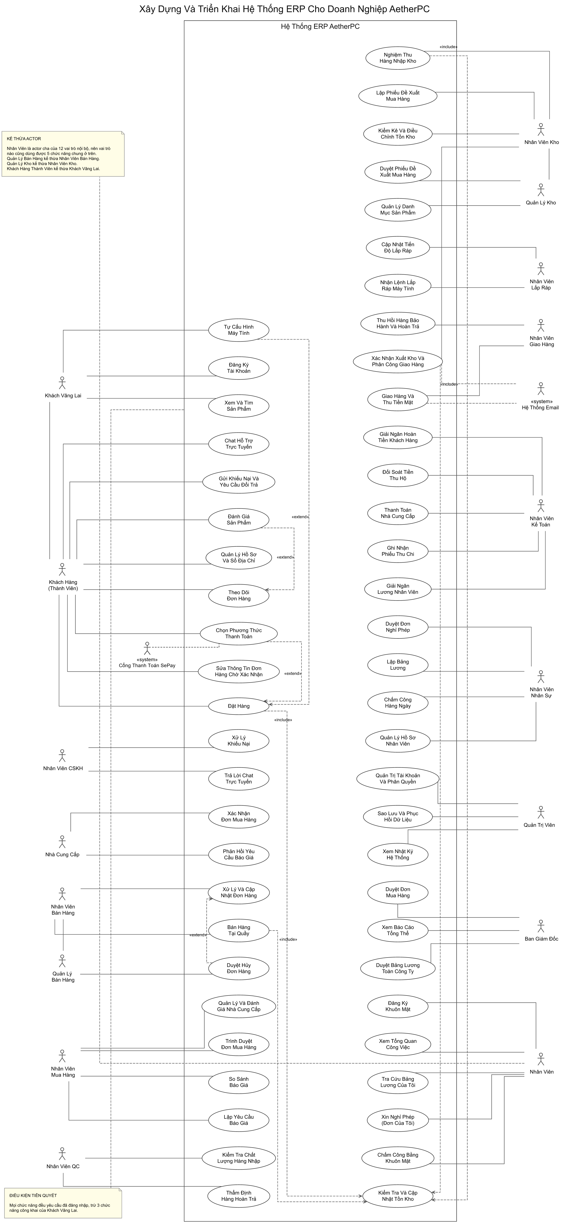
Hình 3.29 Sơ đồ use case tổng quát của hệ thống AetherPC ERP

3.4.4 Danh sách use case
Bảng 3.23 liệt kê các use case trên sơ đồ, kèm tác nhân chính và mô tả ngắn. Những use case có nhiều quy tắc nghiệp vụ hoặc rẽ nhánh được đặc tả chi tiết ở mục 3.5; cột cuối ghi số bảng đặc tả tương ứng.
Bảng 3.23 Danh sách use case của hệ thống
STT | Use case | Tác nhân chính | Mô tả | Đặc tả
Phân hệ bán hàng và chăm sóc khách hàng
1 | Xem / Tìm sản phẩm | Khách vãng lai | Duyệt danh mục, lọc và tìm kiếm sản phẩm trên cửa hàng trực tuyến. | –
2 | Đăng ký tài khoản | Khách vãng lai | Tạo tài khoản khách hàng bằng email hoặc tài khoản Google, kiểm tra trùng và gửi email chào mừng. | Bảng 3.25
3 | Tự cấu hình và lắp ráp máy tính | Khách vãng lai | Chọn linh kiện theo từng khe, kiểm tra tương thích, nhận gợi ý cấu hình bằng AI. | Bảng 3.26
4 | Đặt hàng | Khách hàng | Tạo đơn từ giỏ hàng; trạng thái khởi tạo phụ thuộc phương thức thanh toán và tồn kho. | Bảng 3.27
5 | Sửa thông tin đơn hàng chờ xác nhận | Khách hàng | Sửa địa chỉ giao hàng/ghi chú khi đơn còn ở trạng thái chờ xác nhận. | –
6 | Chọn phương thức và xác nhận thanh toán | Khách hàng | Chọn thanh toán khi nhận hàng hoặc chuyển khoản; đơn chuyển khoản được thanh toán bằng mã VietQR và tự xác nhận khi cổng SePay báo tiền về. | Bảng 3.28
7 | Theo dõi đơn hàng | Khách hàng | Xem danh sách đơn, lịch sử trạng thái và thông tin giao hàng. | –
8 | Quản lý hồ sơ và sổ địa chỉ | Khách hàng | Cập nhật thông tin cá nhân, đổi mật khẩu, quản lý địa chỉ giao hàng. | –
9 | Đánh giá sản phẩm | Khách hàng | Chấm điểm sao và viết nhận xét cho sản phẩm đã mua. | –
10 | Gửi khiếu nại / yêu cầu đổi trả | Khách hàng | Gửi khiếu nại dịch vụ hoặc yêu cầu đổi trả/hoàn tiền cho đơn đã giao. | –
11 | Chat hỗ trợ trực tuyến | Khách hàng, Khách vãng lai | Trò chuyện thời gian thực với bộ phận chăm sóc khách hàng qua WebSocket. | –
12 | Trả lời chat trực tuyến | Nhân viên chăm sóc khách hàng | Xem các phiên chat đang chờ và trả lời khách theo thời gian thực. | Bảng 3.29
13 | Xử lý khiếu nại | Nhân viên chăm sóc khách hàng | Cập nhật trạng thái, phản hồi khiếu nại; duyệt hoặc từ chối yêu cầu đổi trả. | –
14 | Bán hàng tại quầy | Nhân viên bán hàng | Lập đơn bán tại quầy, thu tiền và trừ tồn kho. | Bảng 3.30
15 | Xử lý và cập nhật đơn hàng | Nhân viên bán hàng | Xác nhận đơn, đối soát chuyển khoản và cập nhật trạng thái xử lý. | Bảng 3.31
16 | Duyệt hủy đơn hàng | Quản lý bán hàng | Hủy đơn và hoàn trả tồn kho; được kiểm tra thêm quyền trong Ma Trận Phân Quyền. | –
Phân hệ mua hàng
17 | Quản lý và đánh giá nhà cung cấp | Nhân viên mua hàng | Quản lý danh bạ nhà cung cấp, chấm điểm chất lượng, giao hàng và giá. | –
18 | Lập yêu cầu báo giá | Nhân viên mua hàng | Lập yêu cầu báo giá gửi đồng thời nhiều nhà cung cấp, có thể lập từ phiếu đề xuất đã duyệt. | Bảng 3.32
19 | So sánh báo giá | Nhân viên mua hàng | So sánh đơn giá, thời gian giao giữa các báo giá phản hồi. | Bảng 3.32
20 | Trình duyệt đơn mua hàng | Nhân viên mua hàng | Chốt báo giá tốt nhất, lập phiếu mua hàng chờ Ban Giám đốc duyệt. | –
21 | Phản hồi yêu cầu báo giá | Nhà cung cấp | Nhập đơn giá, thời gian giao hoặc từ chối kèm lý do. | Bảng 3.33
22 | Xác nhận đơn mua hàng | Nhà cung cấp | Xác nhận đơn mua hàng và ngày giao; hệ thống tự tạo phiếu nhập kho. | –
23 | Duyệt đơn mua hàng (PO) | Ban Giám đốc | Phê duyệt phiếu mua hàng thành đơn mua hàng chính thức. | Bảng 3.34
24 | Kiểm tra chất lượng hàng nhập | Nhân viên kiểm định | Chấp nhận toàn bộ, chấp nhận một phần hoặc từ chối lô hàng nhập. | Bảng 3.35
25 | Thẩm định hàng hoàn trả | Nhân viên kiểm định | Kiểm tra kỹ thuật hàng khách gửi trả, kết luận đạt hoặc không đạt. | Bảng 3.36
Phân hệ kho và lắp ráp
26 | Nghiệm thu hàng nhập kho | Nhân viên kho | Quét số Serial, duyệt phiếu nhập, cộng tồn kho và tính lại giá vốn. | Bảng 3.37
27 | Kiểm tra và cập nhật tồn kho | Dùng chung | Kiểm tra, trừ hoặc hoàn tồn kho khi phát sinh giao dịch. | –
28 | Kiểm kê và điều chỉnh tồn kho | Nhân viên kho (lập), Quản lý kho (duyệt) | Phiếu nhập kho trực tiếp kèm số Serial; điều chỉnh giảm theo số Serial. | –
29 | Quản lý danh mục sản phẩm | Quản lý kho | Thêm, sửa, ẩn/hiện hoặc ngừng kinh doanh sản phẩm. | –
30 | Lập phiếu đề xuất mua hàng | Nhân viên kho | Lập phiếu đề xuất mua bổ sung khi thiếu hàng. | –
31 | Duyệt phiếu đề xuất mua hàng | Quản lý kho | Duyệt hoặc từ chối phiếu đề xuất trước khi chuyển phòng mua hàng. | –
32 | Nhận lệnh lắp ráp máy tính | Nhân viên lắp ráp | Tạo lệnh lắp ráp thủ công cho đơn hàng lắp ráp máy tính. | –
33 | Cập nhật tiến độ lắp ráp | Nhân viên lắp ráp | Đánh dấu danh mục kiểm thử 4 mục, gán số Serial và nghiệm thu lệnh lắp ráp. | Bảng 3.38
34 | Xác nhận xuất kho và phân công giao hàng | Nhân viên kho | Xác nhận xuất kho và phân công nhân viên giao hàng trong cùng một thao tác. | Bảng 3.39
35 | Giao hàng và thu tiền mặt | Nhân viên giao hàng | Nhận chuyến, cập nhật kết quả giao, chụp ảnh xác nhận và thu tiền hộ, khai báo đã nộp tiền thu hộ cho kế toán. | Bảng 3.40
36 | Thu hồi hàng bảo hành và hoàn trả | Nhân viên giao hàng | Thu hồi sản phẩm tại nhà khách và bàn giao về kho. | –
Phân hệ kế toán
37 | Ghi nhận phiếu thu chi | Nhân viên kế toán | Ghi và tra cứu bút toán thu/chi trên sổ cái. | –
38 | Thanh toán nhà cung cấp | Nhân viên kế toán | Lập hóa đơn công nợ phải trả và ghi nhận từng đợt thanh toán. | Bảng 3.41
39 | Giải ngân hoàn tiền khách hàng | Nhân viên kế toán | Hoàn tiền cho yêu cầu đổi trả đạt điều kiện, ghi bút toán hoàn tiền. | –
40 | Giải ngân lương nhân viên | Nhân viên kế toán | Chi lương từng người hoặc toàn công ty sau khi Ban Giám đốc duyệt. | –
41 | Đối soát tiền thu hộ | Nhân viên kế toán | Xem số tiền mặt từng nhân viên giao hàng đang giữ và số đã được khai báo nộp; xác nhận thu hồi toàn bộ hoặc từng đơn. | Bảng 3.42
Phân hệ nhân sự
42 | Quản lý hồ sơ nhân viên | Nhân viên nhân sự | Tạo tài khoản, khai báo lương cơ bản, phụ cấp, người phụ thuộc, tài khoản ngân hàng; chặn lương dưới mức tối thiểu vùng. | –
43 | Chấm công hàng ngày | Nhân viên nhân sự | Theo dõi giờ vào/ra theo ngày từ dữ liệu chấm công khuôn mặt. | –
44 | Tính lương và trình duyệt bảng lương | Nhân viên nhân sự | Tính lương kỳ (ngày công, tăng ca, hoa hồng, bảo hiểm, thuế TNCN), điều chỉnh có lý do và trình Ban Giám đốc. | Bảng 3.45
45 | Duyệt đơn nghỉ phép | Nhân viên nhân sự | Duyệt hoặc từ chối (kèm lý do) đơn nghỉ; xem số ngày làm việc của từng đơn. | –
46 | Duyệt bảng lương toàn công ty | Ban Giám đốc | Phê duyệt hoặc trả bảng lương về kèm lý do. | Bảng 3.46
47 | Đăng ký khuôn mặt | Nhân viên | Đăng ký mẫu khuôn mặt một lần, có kiểm tra người thật và chống trùng khuôn mặt. | Bảng 3.43
48 | Chấm công bằng khuôn mặt | Nhân viên | Chấm vào ca/ra ca; máy chủ so khớp khuôn mặt và tính đi muộn, giờ làm, tăng ca. | Bảng 3.44
49 | Xin nghỉ phép | Nhân viên | Xem số dư phép năm, gửi đơn nghỉ, rút đơn đang chờ duyệt. | –
50 | Tra cứu bảng lương của tôi | Nhân viên | Xem và in phiếu lương chi tiết của các kỳ đã được Ban Giám đốc duyệt. | –
51 | Xem tổng quan công việc | Nhân viên | Xem trang tổng quan công việc theo vai trò. | –
Phân hệ quản trị hệ thống
52 | Quản trị tài khoản và phân quyền | Quản trị viên | Quản lý tài khoản người dùng, cấu hình Ma Trận Phân Quyền. | Bảng 3.48
53 | Xem nhật ký hệ thống | Quản trị viên | Tra cứu nhật ký thao tác theo người dùng, hành động, thời gian. | Bảng 3.48
54 | Sao lưu và phục hồi dữ liệu | Quản trị viên | Sao lưu cơ sở dữ liệu và phục hồi từ bản sao lưu. | –
55 | Xem báo cáo tổng thể | Ban Giám đốc | Xem trang tổng quan doanh thu, đơn hàng, tồn kho, công nợ, chi phí lương. | –

3.5 Đặc tả use case
Mục này đặc tả chi tiết 24 use case tiêu biểu. Nguyên tắc chọn: mỗi tác nhân chỉ chọn một đến hai use case thể hiện rõ nhất vai trò của tác nhân đó trong bốn quy trình nghiệp vụ chính; các tác nhân kế thừa (Quản lý bán hàng, Quản lý kho) dùng lại use case của tác nhân cha nên không đặc tả riêng. Bảng 3.24 liệt kê use case được chọn cho từng tác nhân. Mỗi use case được trình bày theo ba phần:
Đặc tả use case: bảng gồm tên use case, mô tả sơ lược, tác nhân chính và phụ, tiền điều kiện, hậu điều kiện và ba dòng sự kiện chính, thay thế, ngoại lệ. Các dòng sự kiện chia thành hai cột Actor và System; bước rẽ nhánh được đánh số theo bước gốc, ví dụ bước 4.1 là nhánh rẽ tại bước 4.
Sơ đồ hoạt động: chia làn theo người tham gia, làn trái là tác nhân chính, làn kế tiếp là hệ thống, làn thứ ba (nếu có) là tác nhân phụ. Hình tròn đặc là điểm bắt đầu, hình tròn có viền là điểm kết thúc, hình chữ nhật bo góc là một hoạt động, hình thoi là điểm rẽ nhánh hoặc hợp nhánh với câu hỏi điều kiện ghi bên cạnh và nhãn trên từng nhánh. Sơ đồ hoạt động và sơ đồ BPMN của cùng một chức năng được vẽ từ một đặc tả luồng chung nên luôn thống nhất với bảng đặc tả.
Sơ đồ tuần tự: dùng các ký hiệu phân tích của UML. Tác nhân (hình người) tương tác với lớp giao diện (boundary, tiền tố GD_), lớp điều khiển (control, tiền tố CTRL_, tương ứng controller hoặc dịch vụ của máy chủ), lớp thực thể (entity, tiền tố ENTITY_, tương ứng bảng dữ liệu) và hệ thống bên ngoài (hình chữ nhật, như Hệ thống email, Cổng SePay). Thông điệp được đánh số phân cấp: số nguyên là thao tác của tác nhân, 2.1 là lời gọi đầu tiên do giao diện thực hiện sau thao tác 2, 2.1.1 là lời gọi của lớp điều khiển xuống lớp thực thể. Mũi tên liền đầu đặc là lời gọi kèm tên hàm và tham số theo mã nguồn, mũi tên nét đứt là giá trị trả về, mũi tên quay về chính đối tượng là xử lý nội bộ. Các khung alt, opt, loop thể hiện nhánh điều kiện, phần tùy chọn và vòng lặp; điều kiện của từng nhánh ghi trong ngoặc vuông.
Bảng 3.24 Use case tiêu biểu được đặc tả theo từng tác nhân
Tác nhân | Use case được đặc tả | Mục
Khách vãng lai | Đăng ký tài khoản; Tự cấu hình máy tính | 3.5.1.1; 3.5.1.2
Khách hàng thành viên | Đặt hàng; Chọn phương thức và xác nhận thanh toán | 3.5.1.3; 3.5.1.4
Nhân viên chăm sóc khách hàng | Trả lời chat trực tuyến | 3.5.1.5
Nhân viên bán hàng | Bán hàng tại quầy; Xử lý và cập nhật đơn hàng | 3.5.1.6; 3.5.1.7
Nhân viên mua hàng | Lập yêu cầu báo giá và so sánh báo giá | 3.5.2.1
Nhà cung cấp | Phản hồi yêu cầu báo giá | 3.5.2.2
Nhân viên kiểm định chất lượng | Kiểm tra chất lượng hàng nhập; Thẩm định hàng hoàn trả | 3.5.2.4; 3.5.2.5
Nhân viên kho | Nghiệm thu hàng nhập kho; Xác nhận xuất kho và phân công giao hàng | 3.5.3.1; 3.5.3.3
Nhân viên lắp ráp | Cập nhật tiến độ lắp ráp | 3.5.3.2
Nhân viên giao hàng | Giao hàng và thu tiền hộ | 3.5.3.4
Nhân viên kế toán | Thanh toán nhà cung cấp; Đối soát tiền thu hộ | 3.5.4.1; 3.5.4.2
Nhân viên nhân sự | Tính lương và trình duyệt bảng lương | 3.5.5.3
Nhân viên | Đăng ký khuôn mặt; Chấm công bằng khuôn mặt | 3.5.5.1; 3.5.5.2
Ban Giám đốc | Duyệt đơn mua hàng; Duyệt bảng lương toàn công ty | 3.5.2.3; 3.5.5.4
Quản trị viên | Quản trị tài khoản, phân quyền và nhật ký | 3.5.6.2
Mọi người dùng có tài khoản | Đăng nhập | 3.5.6.1
Hệ thống email, Cổng thanh toán SePay | Tác nhân phụ, xuất hiện trong các use case trên | –

3.5.1 Phân hệ bán hàng và chăm sóc khách hàng

3.5.1.1 Use case Đăng ký tài khoản
Đặc tả use case
Bảng 3.25 Đặc tả use case Đăng ký tài khoản
Tên use case: Đăng ký tài khoản
Mô tả sơ lược chức năng: Cho phép khách vãng lai tạo tài khoản khách hàng thành viên để đặt hàng, theo dõi đơn hàng, tích điểm và gửi yêu cầu đổi trả.
Actor chính: Khách vãng lai
Actor phụ: Hệ thống email
Tiền điều kiện (Pre-condition): Người dùng truy cập cửa hàng trực tuyến và chưa đăng nhập.
Hậu điều kiện (Post-condition): Tài khoản khách hàng hạng Đồng được tạo; người dùng được đăng nhập ngay (phiên lưu trong cookie chỉ máy chủ đọc được) và nhận email chào mừng. Tài khoản tạo bằng Google chưa có mật khẩu; người dùng có thể tạo mật khẩu sau bằng chức năng quên mật khẩu.
Dòng sự kiện chính (main flow):
Actor | System
1. Người dùng chọn "Đăng ký" trên trang đăng nhập. | 2. Hệ thống hiển thị form gồm họ và tên, tên đăng nhập, email, số điện thoại, mật khẩu, nhập lại mật khẩu, ô đồng ý điều khoản và nút "Đăng ký bằng Google".
3. Người dùng nhập thông tin, đánh dấu đồng ý điều khoản và bấm "Tạo tài khoản". | 4. Hệ thống kiểm tra các trường bắt buộc, định dạng tên đăng nhập (3–30 ký tự gồm chữ thường, số, dấu gạch dưới), email và số điện thoại, mật khẩu tối thiểu 6 ký tự trùng với mật khẩu nhập lại và việc đồng ý điều khoản.
 | 5. Hệ thống kiểm tra email, tên đăng nhập và số điện thoại chưa được tài khoản khác sử dụng.
 | 6. Hệ thống băm mật khẩu, tạo tài khoản khách hàng hạng Đồng với 0 điểm tích lũy, tạo phiên đăng nhập và gửi email chào mừng.
 | 7. Hệ thống chuyển người dùng về trang chủ ở trạng thái đã đăng nhập.
Dòng sự kiện thay thế (alternate flow):
3.1 Người dùng chọn "Đăng ký bằng Google" và chọn tài khoản Google. | 3.2 Hệ thống xác minh mã xác thực với Google, tìm tài khoản theo email; chưa có thì tạo tài khoản khách hàng hạng Đồng (chưa có mật khẩu, số điện thoại để trống), sau đó tạo phiên đăng nhập, gửi email chào mừng với tài khoản mới và chuyển sang bước 7.
Dòng sự kiện ngoại lệ (exception flow):
 | 3.2.1 Mã xác thực Google không hợp lệ, hết hạn hoặc email Google chưa được xác minh => Hệ thống từ chối, không tạo tài khoản.
 | 3.2.2 Email Google thuộc tài khoản nhân viên hoặc nhà cung cấp => Hệ thống từ chối, yêu cầu đăng nhập bằng tên đăng nhập và mật khẩu.
 | 4.1 Thiếu trường bắt buộc, sai định dạng, mật khẩu nhập lại không khớp hoặc chưa đồng ý điều khoản => Hệ thống báo lỗi ngay dưới ô tương ứng, giữ lại dữ liệu đã nhập.
4.1.1 Người dùng sửa thông tin => quay lại bước 3.
 | 5.1 Email, tên đăng nhập hoặc số điện thoại đã được sử dụng => Hệ thống báo "… đã được sử dụng bởi tài khoản khác", không tạo tài khoản.
 | 6.1 Dịch vụ email lỗi => Tài khoản vẫn được tạo; lỗi gửi email được ghi nhật ký.

Sơ đồ hoạt động
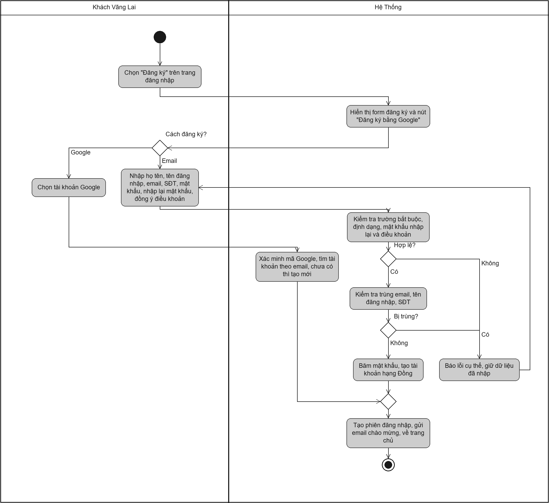
Hình 3.30 Sơ đồ hoạt động use case Đăng ký tài khoản
Sơ đồ tuần tự
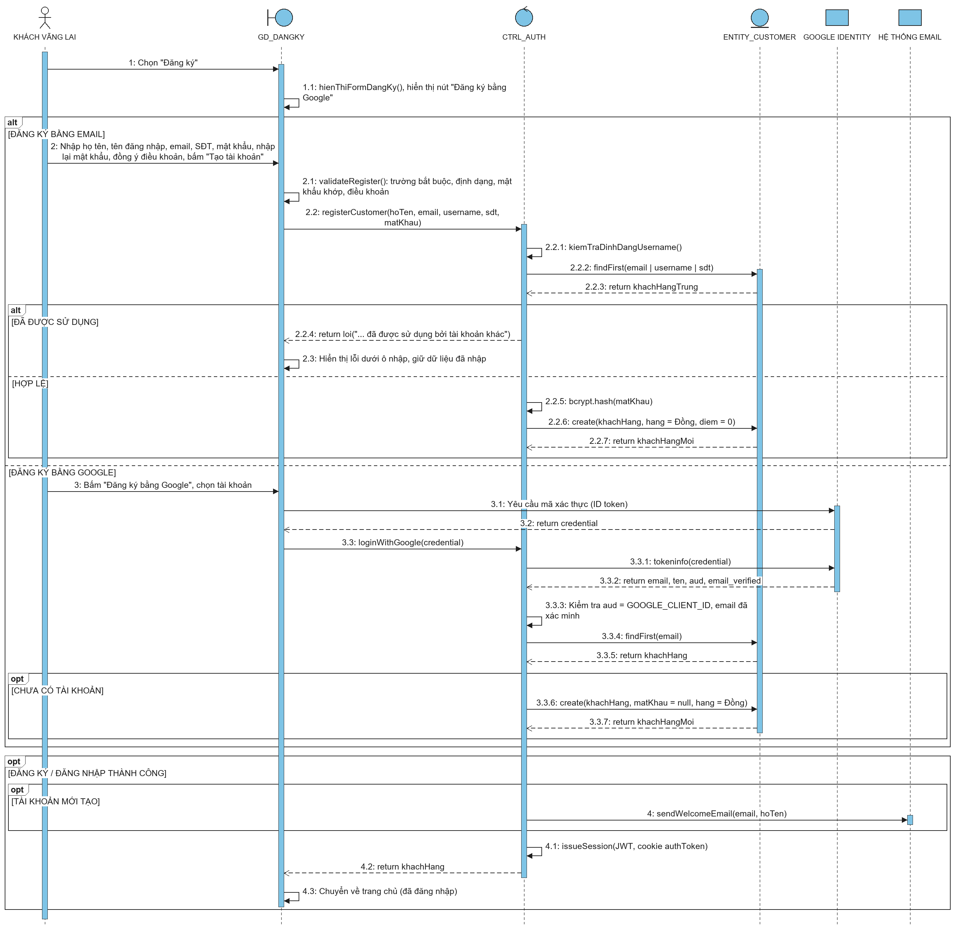
Hình 3.31 Sơ đồ tuần tự use case Đăng ký tài khoản

3.5.1.2 Use case Tự cấu hình máy tính
Đặc tả use case
Bảng 3.26 Đặc tả use case Tự cấu hình máy tính
Tên use case: Tự cấu hình máy tính
Mô tả sơ lược chức năng: Cho phép người dùng tự chọn từng linh kiện để lắp một cấu hình máy tính theo nhu cầu, có kiểm tra tương thích và gợi ý cấu hình bằng trợ lý AI.
Actor chính: Khách vãng lai
Actor phụ: không có
Tiền điều kiện (Pre-condition): Hệ thống hoạt động tốt; không yêu cầu đăng nhập; danh mục linh kiện có dữ liệu.
Hậu điều kiện (Post-condition): Cấu hình được thêm vào giỏ hàng dưới dạng một gói; các cảnh báo tương thích (nếu có) đã được hiển thị cho người dùng.
Dòng sự kiện chính (main flow):
Actor | System
1. Người dùng chọn chức năng "Tự cấu hình máy tính". | 2. Hệ thống hiển thị các khe linh kiện: CPU, Mainboard, RAM, VGA, PSU, Case, Tản nhiệt, Ổ cứng.
3. Người dùng chọn linh kiện cho từng khe. | 4. Hệ thống kiểm tra tương thích: socket CPU – Mainboard, chuẩn RAM, công suất nguồn tối thiểu, kích thước bo mạch so với vỏ máy, socket tản nhiệt.
 | 5. Hệ thống cập nhật tổng giá cấu hình theo thời gian thực.
6. Người dùng bấm "Thêm cấu hình vào giỏ hàng". | 7. Hệ thống thêm toàn bộ linh kiện vào giỏ hàng dưới dạng một gói cấu hình và thông báo thành công.
Dòng sự kiện thay thế (alternate flow):
3.1 Người dùng nhập yêu cầu bằng văn bản cho trợ lý tư vấn cấu hình bằng AI. | 3.2 Hệ thống gợi ý và tự điền linh kiện vào từng khe; người dùng vẫn chỉnh lại được, quay lại bước 4.
Dòng sự kiện ngoại lệ (exception flow):
 | 4.1 Linh kiện không tương thích với linh kiện đã chọn => Hệ thống hiển thị cảnh báo tương thích, không chặn thao tác.
4.1.1 Người dùng đổi sang linh kiện khác => quay lại bước 4.
4.1.2 Người dùng giữ nguyên lựa chọn => tiếp tục bước 5.

Sơ đồ hoạt động
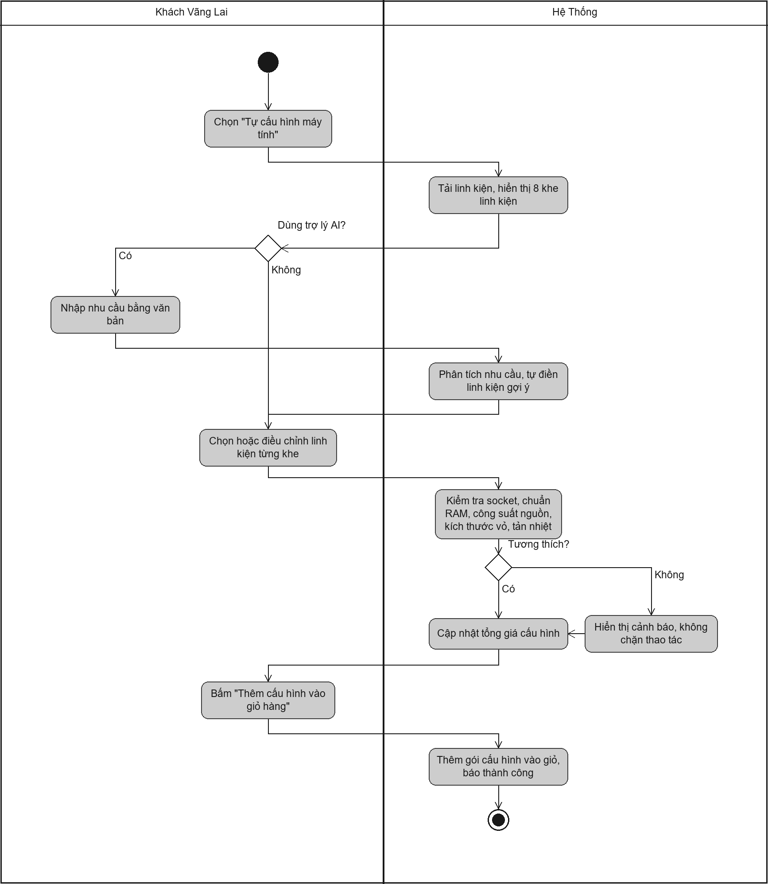
Hình 3.32 Sơ đồ hoạt động use case Tự cấu hình máy tính
Sơ đồ tuần tự
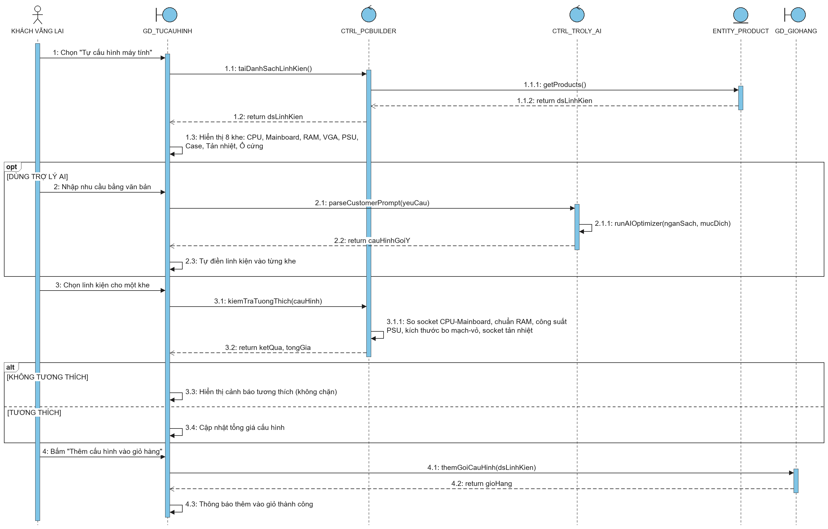
Hình 3.33 Sơ đồ tuần tự use case Tự cấu hình máy tính

3.5.1.3 Use case Đặt hàng
Đặc tả use case
Bảng 3.27 Đặc tả use case Đặt hàng
Tên use case: Đặt hàng
Mô tả sơ lược chức năng: Cho phép khách hàng đã đăng nhập đặt mua các sản phẩm hoặc cấu hình PC trong giỏ hàng, tạo một đơn hàng mới trong hệ thống.
Actor chính: Khách hàng thành viên
Actor phụ: Hệ thống email
Tiền điều kiện (Pre-condition): Khách hàng đã đăng nhập; giỏ hàng có ít nhất 1 sản phẩm hoặc 1 cấu hình PC.
Hậu điều kiện (Post-condition): Đơn hàng mới được tạo với trạng thái khởi tạo theo phương thức thanh toán và tồn kho ("Chờ xác nhận", "Chờ thanh toán" hoặc "Chờ nhập hàng"); giỏ hàng được dọn; email xác nhận được gửi. Tồn kho chỉ bị trừ khi đơn được xác nhận.
Dòng sự kiện chính (main flow):
Actor | System
1. Khách hàng mở giỏ hàng và chọn "Đặt hàng". | 2. Hệ thống hiển thị trang thanh toán với địa chỉ giao hàng mặc định và các phương thức thanh toán.
3. Khách hàng xác nhận địa chỉ, nhập mã khuyến mãi (nếu có), chọn phương thức thanh toán (thanh toán khi nhận hàng hoặc chuyển khoản) và bấm "Xác nhận đặt hàng". | 4. Hệ thống kiểm tra tồn kho thực tế của từng sản phẩm, tính giảm giá theo hạng thành viên; với mã khuyến mãi, máy chủ tự kiểm tra hiệu lực và tính tiền giảm từ bảng khuyến mãi, không dùng số tiền giảm do trình duyệt gửi lên.
 | 5. Hệ thống tạo đơn hàng (kèm danh sách linh kiện nếu là cấu hình PC) ở trạng thái "Chờ xác nhận".
 | 6. Hệ thống xóa các sản phẩm đã đặt khỏi giỏ hàng, gửi email xác nhận và hiển thị trang "Đặt hàng thành công".
Dòng sự kiện thay thế (alternate flow):
 | 5.1 Khách chọn chuyển khoản => Hệ thống tạo đơn ở trạng thái "Chờ thanh toán" và chuyển sang trang thanh toán mã VietQR; đơn được xác nhận tự động khi SePay báo tiền về (use case Chọn phương thức và xác nhận thanh toán).
 | 5.2 Đơn thanh toán khi nhận hàng đủ hàng không được nhân viên xác nhận sau 5 giờ => Hệ thống tự duyệt đơn và trừ tồn kho.
Dòng sự kiện ngoại lệ (exception flow):
 | 2.1 Khách hàng chưa có địa chỉ giao hàng hợp lệ => Hệ thống yêu cầu bổ sung địa chỉ.
2.1.1 Khách hàng bổ sung địa chỉ tại "Quản lý hồ sơ & sổ địa chỉ" => quay lại bước 2.
 | 4.1 Đơn thanh toán khi nhận hàng có sản phẩm không đủ tồn kho => Hệ thống vẫn tạo đơn ở trạng thái "Chờ nhập hàng", chưa trừ kho; thủ kho lập đề xuất mua phần còn thiếu.
 | 4.2 Mã khuyến mãi không tồn tại, hết hạn hoặc đơn chưa đủ giá trị tối thiểu => Hệ thống báo lỗi cụ thể, không tạo đơn; khách sửa hoặc bỏ mã rồi đặt lại.

Sơ đồ hoạt động
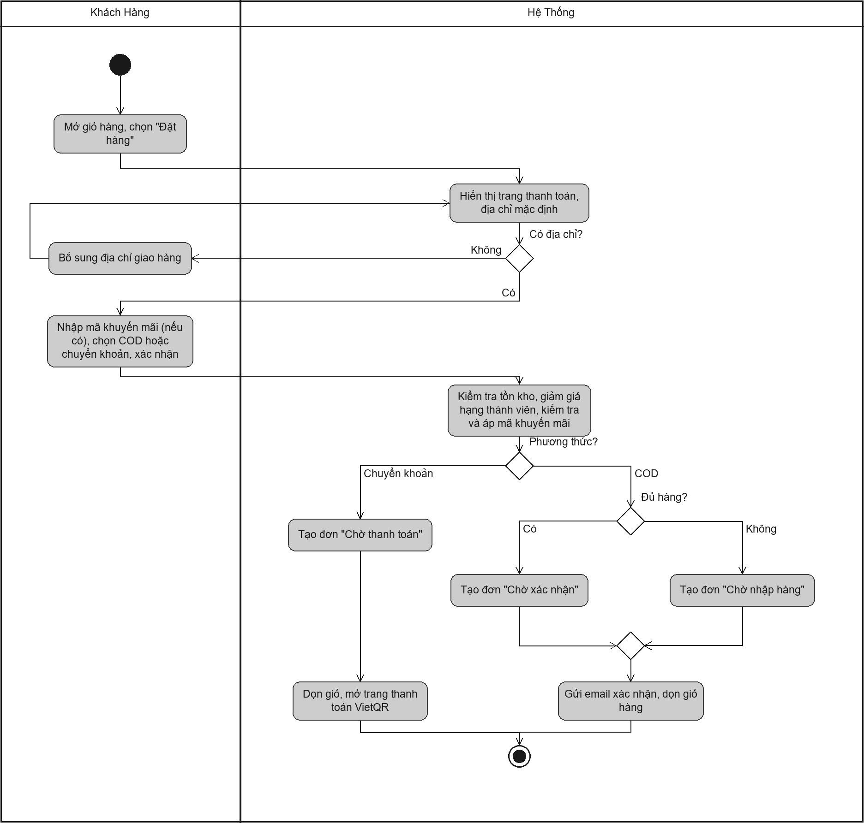
Hình 3.34 Sơ đồ hoạt động use case Đặt hàng
Sơ đồ tuần tự
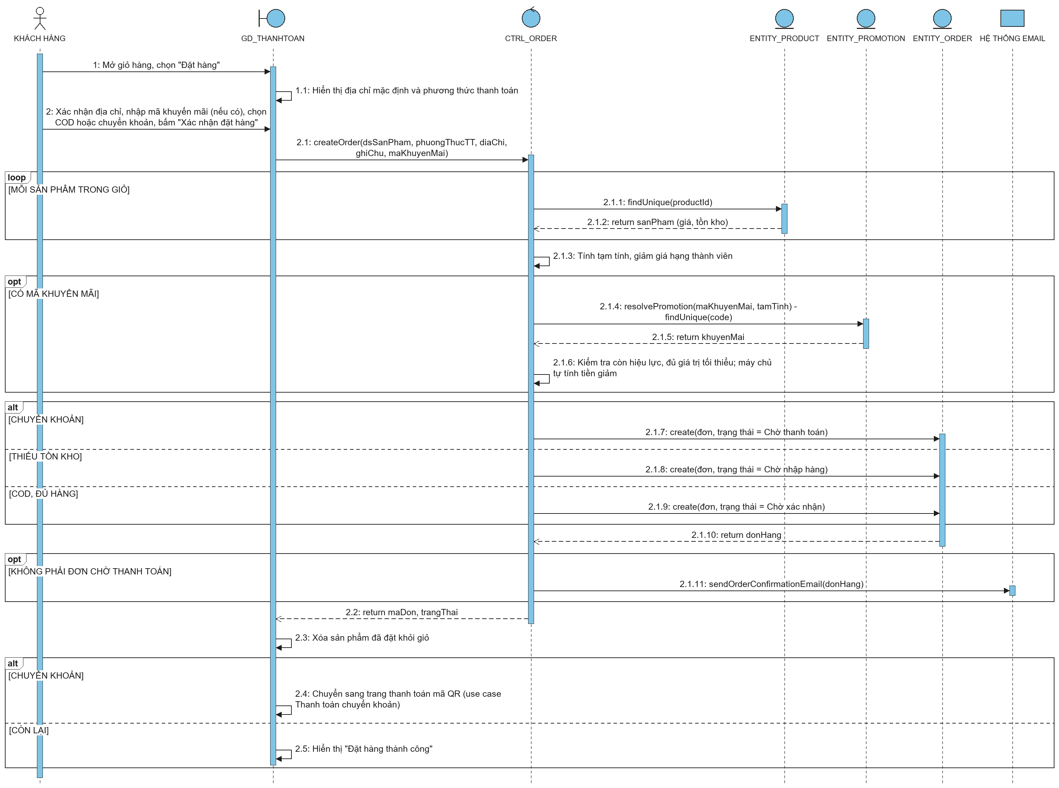
Hình 3.35 Sơ đồ tuần tự use case Đặt hàng

3.5.1.4 Use case Chọn phương thức và xác nhận thanh toán
Đặc tả use case
Bảng 3.28 Đặc tả use case Chọn phương thức và xác nhận thanh toán
Tên use case: Chọn phương thức và xác nhận thanh toán
Mô tả sơ lược chức năng: Cho phép khách hàng thanh toán đơn chuyển khoản bằng mã VietQR. Hệ thống nhận thông báo giao dịch từ cổng thanh toán SePay và tự xác nhận thanh toán, không cần nhân viên đối soát thủ công.
Actor chính: Khách hàng thành viên
Actor phụ: Cổng thanh toán SePay, Nhân viên kế toán (hoàn trả các khoản chuyển sai)
Tiền điều kiện (Pre-condition): Khách hàng đã đăng nhập; đơn hàng thuộc khách, chọn phương thức chuyển khoản và đang ở trạng thái "Chờ thanh toán"; cửa hàng đã khai báo tài khoản nhận tiền liên kết với SePay.
Hậu điều kiện (Post-condition): Đơn được đánh dấu "Đã thanh toán" và được duyệt tự động (trừ kho, gán Serial hoặc chuyển "Chờ nhập hàng" nếu thiếu hàng); bút toán thu được ghi vào sổ cái và khách nhận email xác nhận. Khoản chuyển sai số tiền được ghi "Chờ hoàn tiền" để Kế toán xử lý.
Dòng sự kiện chính (main flow):
Actor | System
1. Khách hàng mở trang thanh toán của đơn. | 2. Hệ thống hiển thị mã VietQR đã điền sẵn số tiền, số tài khoản nhận và nội dung "AETHERPC <mã đơn>".
3. Khách hàng quét mã bằng ứng dụng ngân hàng và chuyển khoản. | 4. Cổng SePay phát hiện tiền vào tài khoản và gửi thông báo giao dịch kèm khóa xác thực tới hệ thống.
 | 5. Hệ thống xác thực khóa, tìm mã đơn trong nội dung chuyển khoản và khóa đơn để các thông báo cùng đơn được xử lý lần lượt.
 | 6. Số tiền không nhỏ hơn tổng đơn => Hệ thống ghi khoản thanh toán thành công, chuyển đơn sang "Đã thanh toán", tự duyệt đơn, ghi bút toán thu và gửi email xác nhận.
 | 7. Trang thanh toán tự kiểm tra lại mỗi 3 giây và hiển thị "Thanh toán thành công".
Dòng sự kiện thay thế (alternate flow):
 | 6.1 Khách chuyển dư => Phần dư được ghi "Chờ hoàn tiền" để Kế toán chuyển trả.
 | 6.2 Khách chuyển thiếu, chuyển trùng hoặc chuyển vào đơn đã hủy => Hệ thống không xác nhận đơn, ghi toàn bộ khoản "Chờ hoàn tiền"; trang thanh toán báo khoản này sẽ được hoàn lại.
Dòng sự kiện ngoại lệ (exception flow):
 | 3.1 Quá 30 phút chưa thanh toán => Bộ lập lịch tự hủy đơn; khoản tiền về sau đó được ghi "Chờ hoàn tiền".
 | 5.1 Khóa xác thực không đúng => Hệ thống từ chối thông báo giao dịch.
 | 5.2 Nội dung chuyển khoản không chứa mã đơn hợp lệ => Hệ thống bỏ qua giao dịch và ghi cảnh báo để đối soát thủ công.
 | 5.3 SePay gửi lại cùng một giao dịch => Hệ thống nhận ra mã giao dịch đã xử lý, không ghi trùng.

Sơ đồ hoạt động
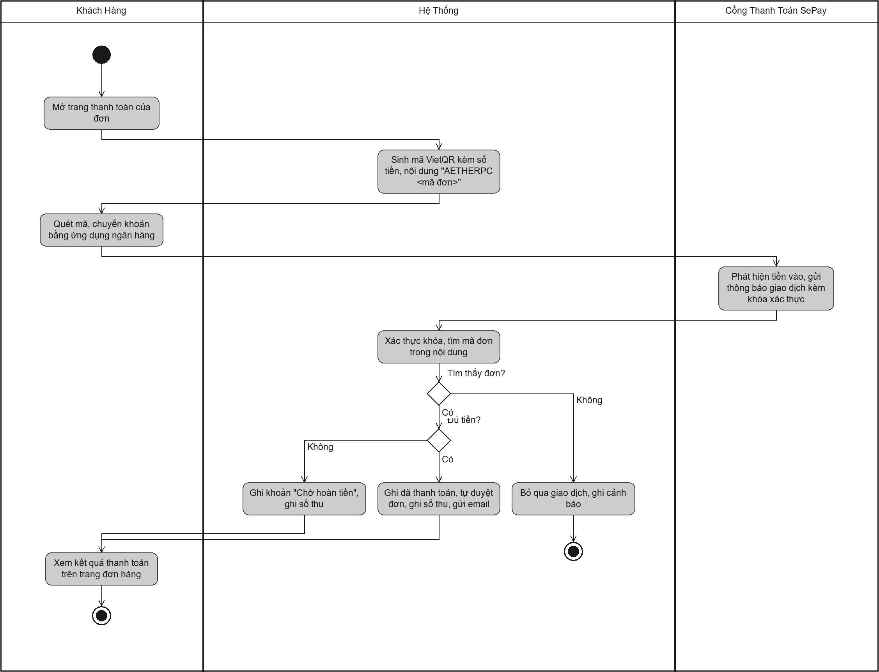
Hình 3.36 Sơ đồ hoạt động use case Chọn phương thức và xác nhận thanh toán
Sơ đồ tuần tự
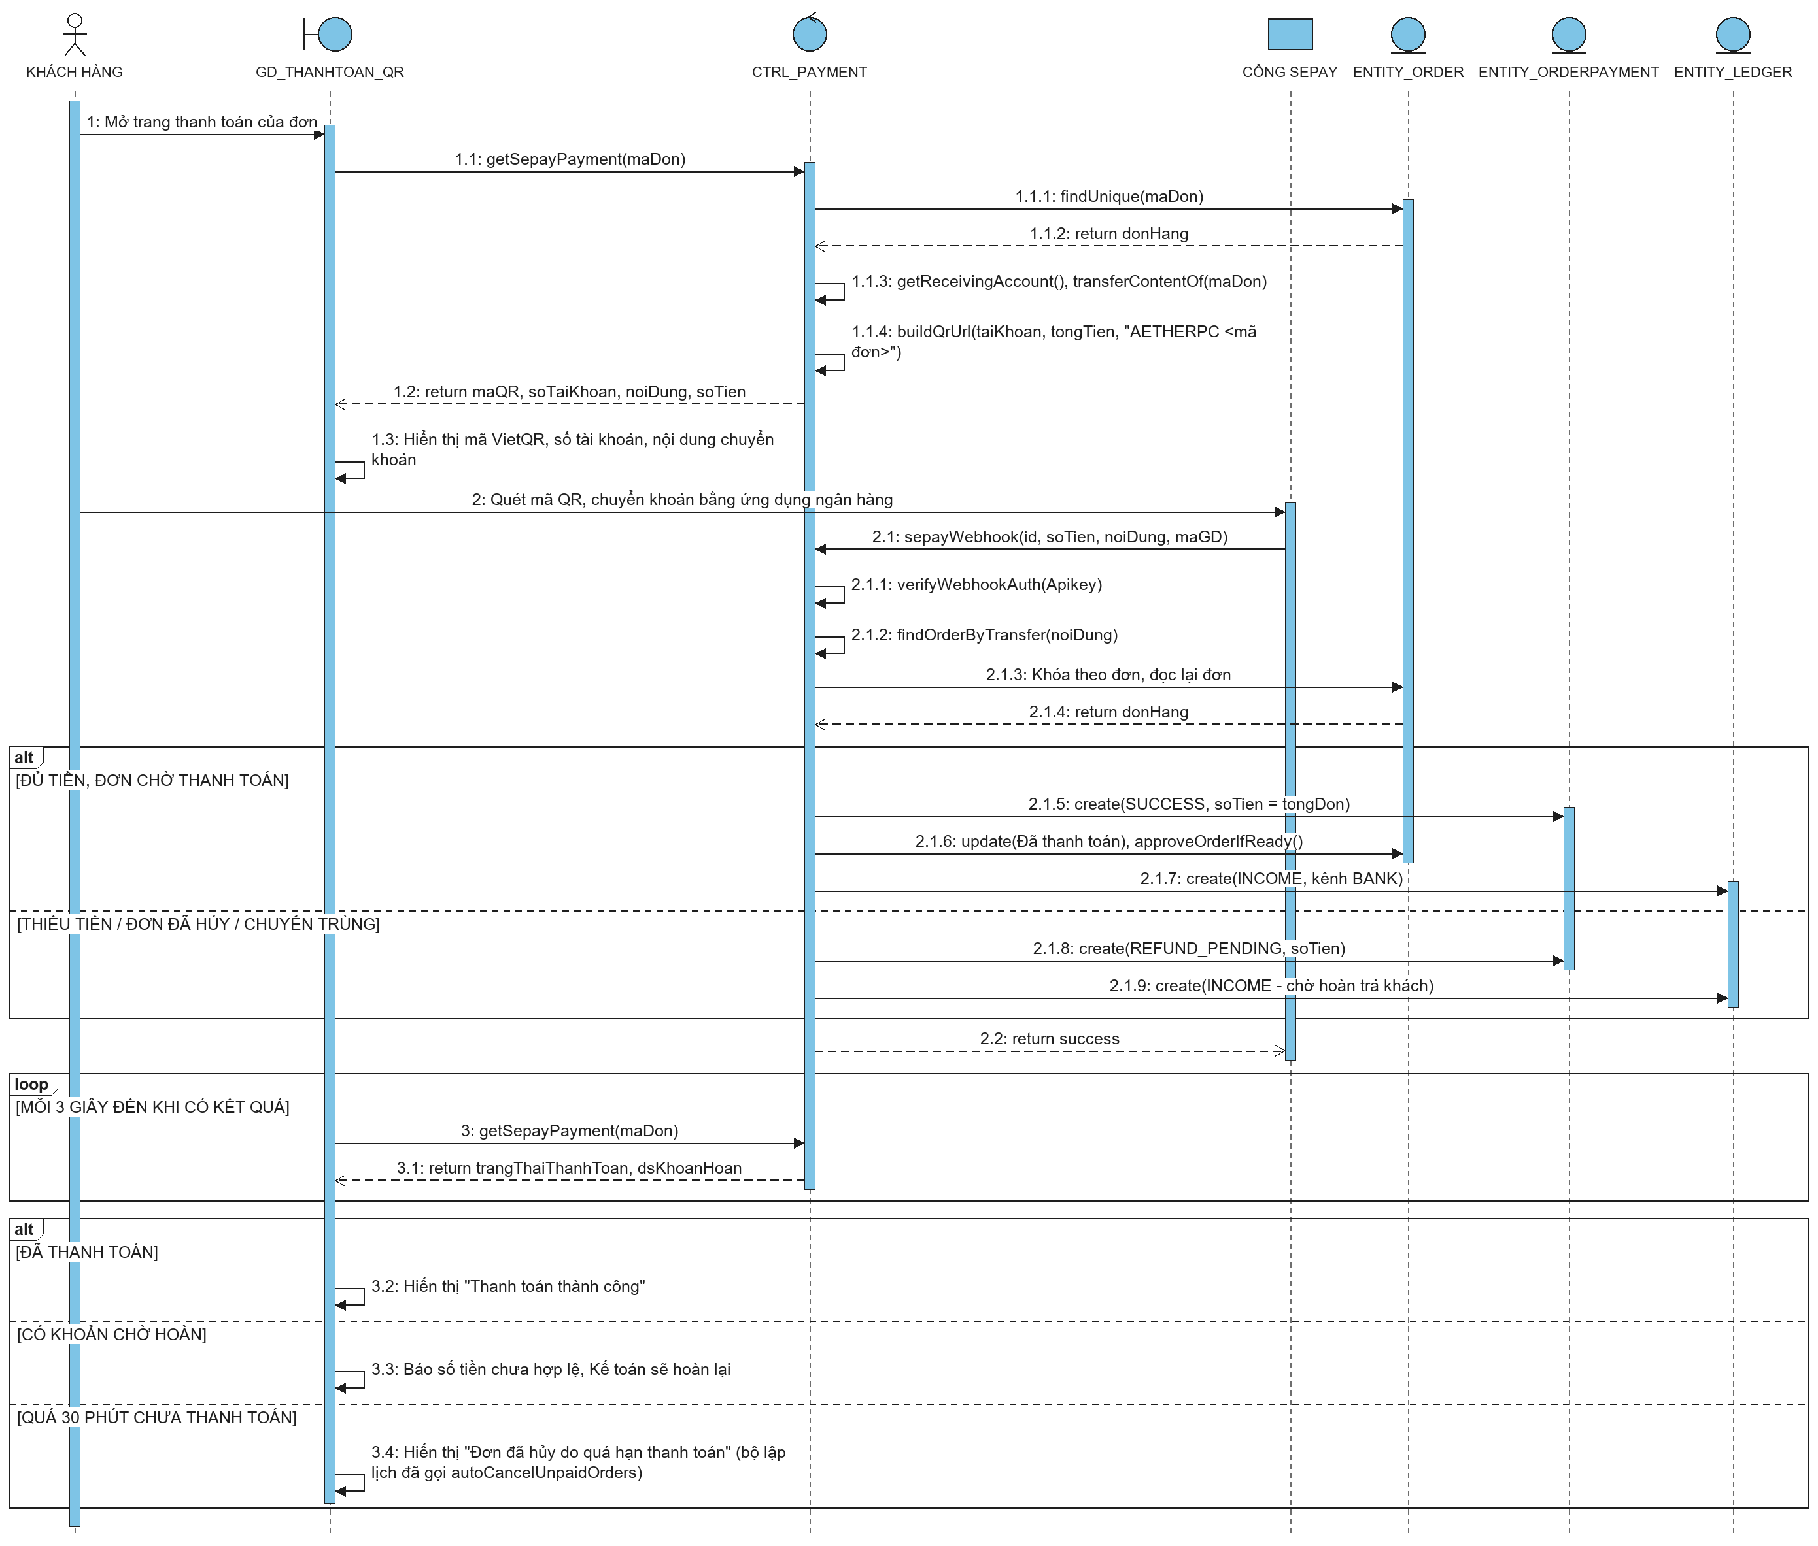
Hình 3.37 Sơ đồ tuần tự use case Chọn phương thức và xác nhận thanh toán

3.5.1.5 Use case Trả lời chat trực tuyến
Đặc tả use case
Bảng 3.29 Đặc tả use case Trả lời chat trực tuyến
Tên use case: Trả lời chat trực tuyến
Mô tả sơ lược chức năng: Cho phép nhân viên chăm sóc khách hàng xem các phiên chat đang chờ và trả lời khách hàng theo thời gian thực.
Actor chính: Nhân viên chăm sóc khách hàng
Actor phụ: Khách hàng, Khách vãng lai
Tiền điều kiện (Pre-condition): Nhân viên đã đăng nhập với vai trò Nhân viên chăm sóc khách hàng (hoặc Quản lý bán hàng, Ban Giám đốc, Quản trị viên); kết nối trò chuyện thời gian thực hoạt động.
Hậu điều kiện (Post-condition): Tin nhắn được gửi tới đúng khách hàng theo thời gian thực và lưu vào lịch sử phiên chat trong cơ sở dữ liệu.
Dòng sự kiện chính (main flow):
Actor | System
1. Nhân viên mở màn hình "Chat tư vấn". | 2. Hệ thống xác thực cookie đăng nhập và gửi danh sách phiên chat.
3. Nhân viên chọn một phiên chat. | 4. Hệ thống hiển thị lịch sử hội thoại của phiên.
5. Nhân viên nhập nội dung trả lời và gửi. | 6. Hệ thống lưu tin nhắn và đẩy tới đúng khách hàng theo thời gian thực.
Dòng sự kiện thay thế (alternate flow):
 | 2.1 Có khách mới mở phiên chat => Hệ thống đẩy phiên mới vào đầu danh sách và báo hiệu cho nhân viên.
Dòng sự kiện ngoại lệ (exception flow):
 | 6.1 Mất kết nối WebSocket => Hệ thống báo lỗi gửi tin và tự kết nối lại.
6.1.1 Nhân viên gửi lại tin nhắn => quay lại bước 6.

Sơ đồ hoạt động
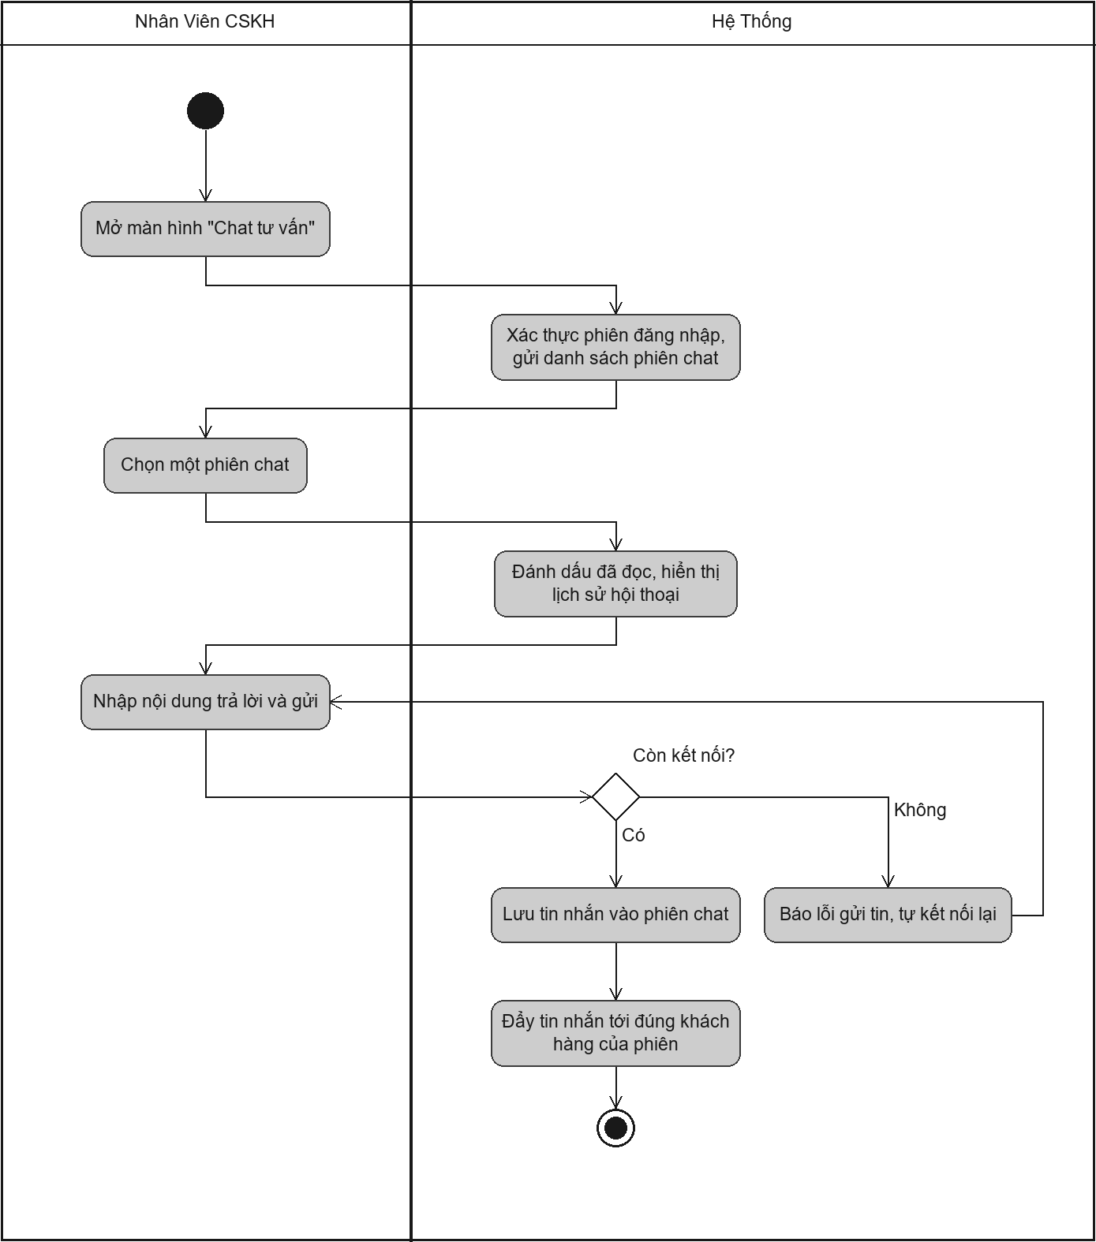
Hình 3.38 Sơ đồ hoạt động use case Trả lời chat trực tuyến
Sơ đồ tuần tự
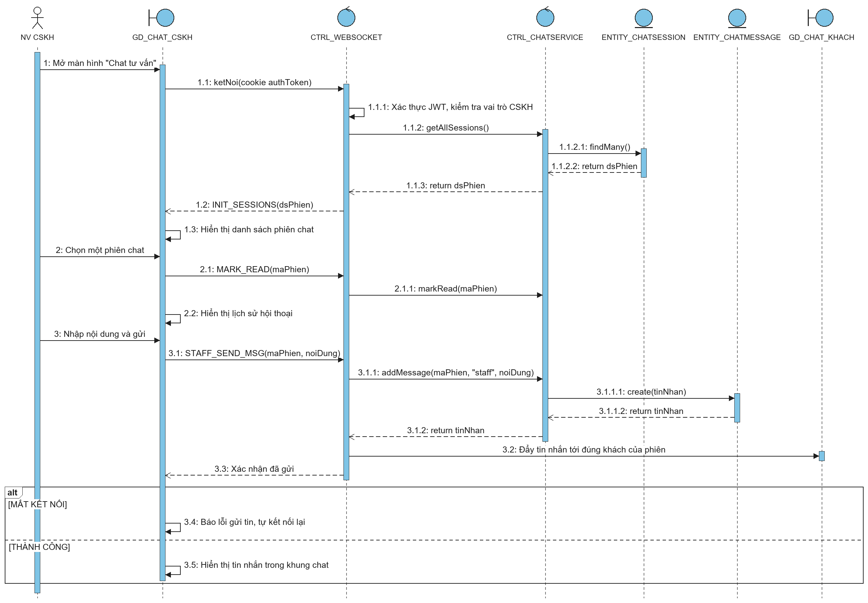
Hình 3.39 Sơ đồ tuần tự use case Trả lời chat trực tuyến

3.5.1.6 Use case Bán hàng tại quầy
Đặc tả use case
Bảng 3.30 Đặc tả use case Bán hàng tại quầy
Tên use case: Bán hàng tại quầy
Mô tả sơ lược chức năng: Cho phép nhân viên bán hàng lập đơn bán trực tiếp tại cửa hàng, thu tiền, ghi chứng từ thu và in hóa đơn bán hàng.
Actor chính: Nhân viên bán hàng
Actor phụ: không có
Tiền điều kiện (Pre-condition): Nhân viên đã đăng nhập với vai trò Nhân viên bán hàng hoặc Quản lý bán hàng.
Hậu điều kiện (Post-condition): Đơn bán tại quầy được tạo ở trạng thái "Hoàn tất"; tồn kho bị trừ, Serial được gán và giá vốn được ghi; khoản thu và bút toán thu được ghi sổ; khách có số điện thoại được tích điểm; hóa đơn được in; doanh số được ghi nhận cho nhân viên để tính hoa hồng.
Dòng sự kiện chính (main flow):
Actor | System
1. Nhân viên chọn "Điểm bán hàng". | 2. Hệ thống hiển thị danh mục sản phẩm và giỏ hàng tại quầy.
3. Nhân viên quét mã hoặc tìm sản phẩm, nhập số lượng. | 4. Hệ thống thêm sản phẩm vào đơn, hiển thị tồn kho và tổng tiền.
5. Nhân viên nhập thông tin khách (nếu có), áp dụng khuyến mãi/chiết khấu, chọn hình thức thanh toán và xác nhận thu tiền. | 6. Hệ thống kiểm tra hạn mức chiết khấu và tồn kho, tạo đơn bán tại quầy ở trạng thái "Hoàn tất", trừ kho có điều kiện, gán Serial và ghi giá vốn.
 | 7. Hệ thống ghi khoản thu đúng hình thức thanh toán (tiền mặt, chuyển khoản hoặc thẻ) và bút toán thu vào sổ cái; nếu có số điện thoại thì gắn hoặc tạo hồ sơ khách hàng và cộng điểm thành viên; sau đó in hóa đơn bán hàng.
Dòng sự kiện thay thế (alternate flow):
Không có.
Dòng sự kiện ngoại lệ (exception flow):
 | 4.1 Số lượng vượt tồn kho hiện có => Hệ thống cảnh báo, không thêm sản phẩm vào giỏ.
4.1.1 Nhân viên điều chỉnh số lượng => quay lại bước 3.
 | 6.2 Chiết khấu vượt 10% giá trị đơn mà vai trò chưa được cấp quyền "Duyệt chiết khấu" trong Ma Trận Phân Quyền => Hệ thống từ chối tạo đơn.
6.2.1 Nhân viên giảm chiết khấu hoặc nhờ Quản lý bán hàng lập đơn => quay lại bước 5.

Sơ đồ hoạt động
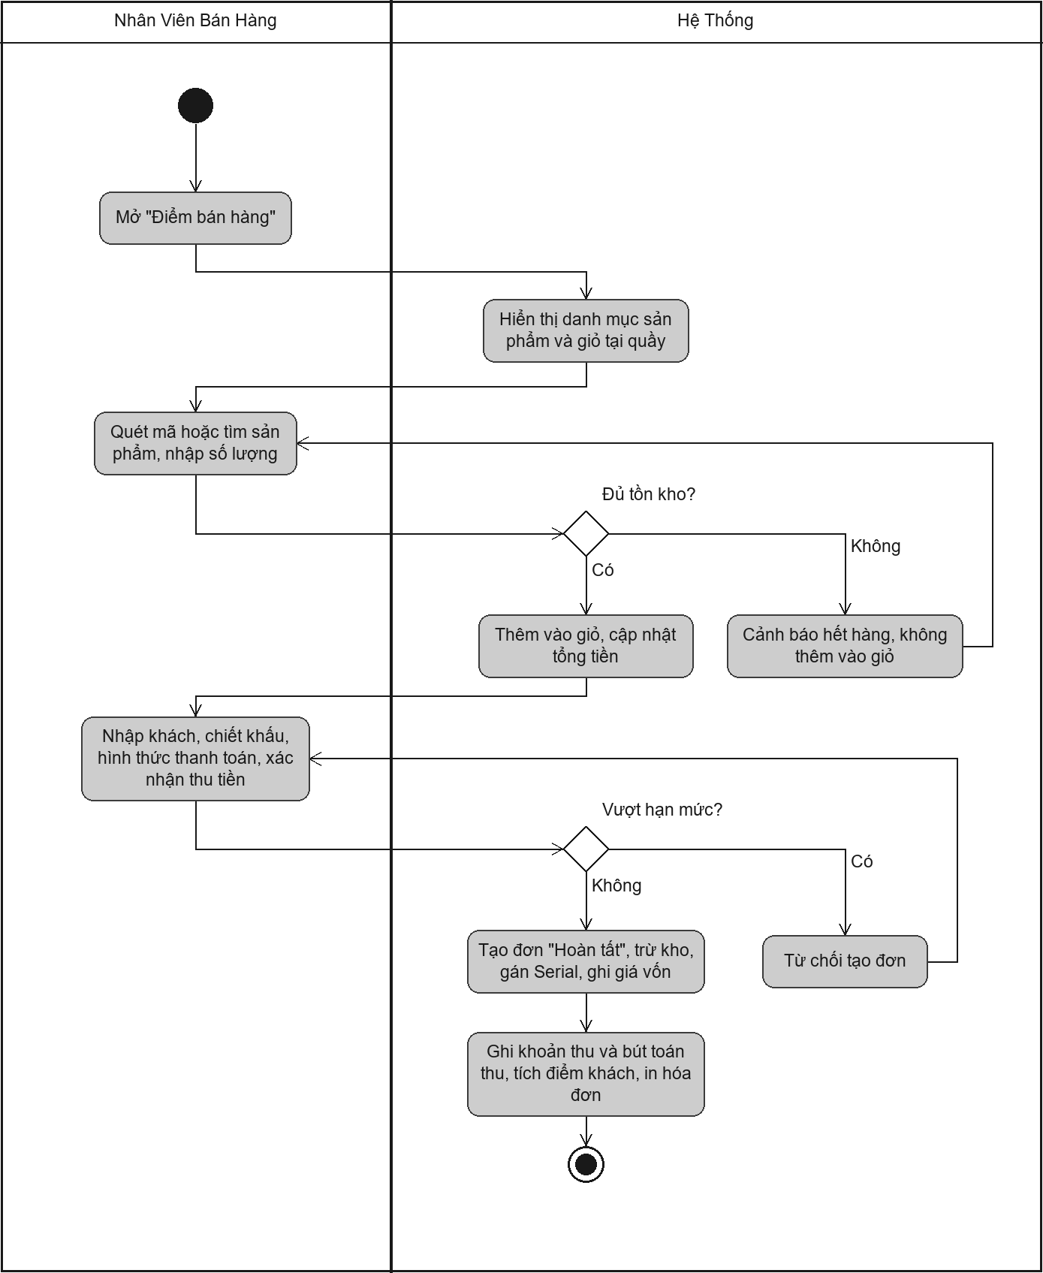
Hình 3.40 Sơ đồ hoạt động use case Bán hàng tại quầy
Sơ đồ tuần tự
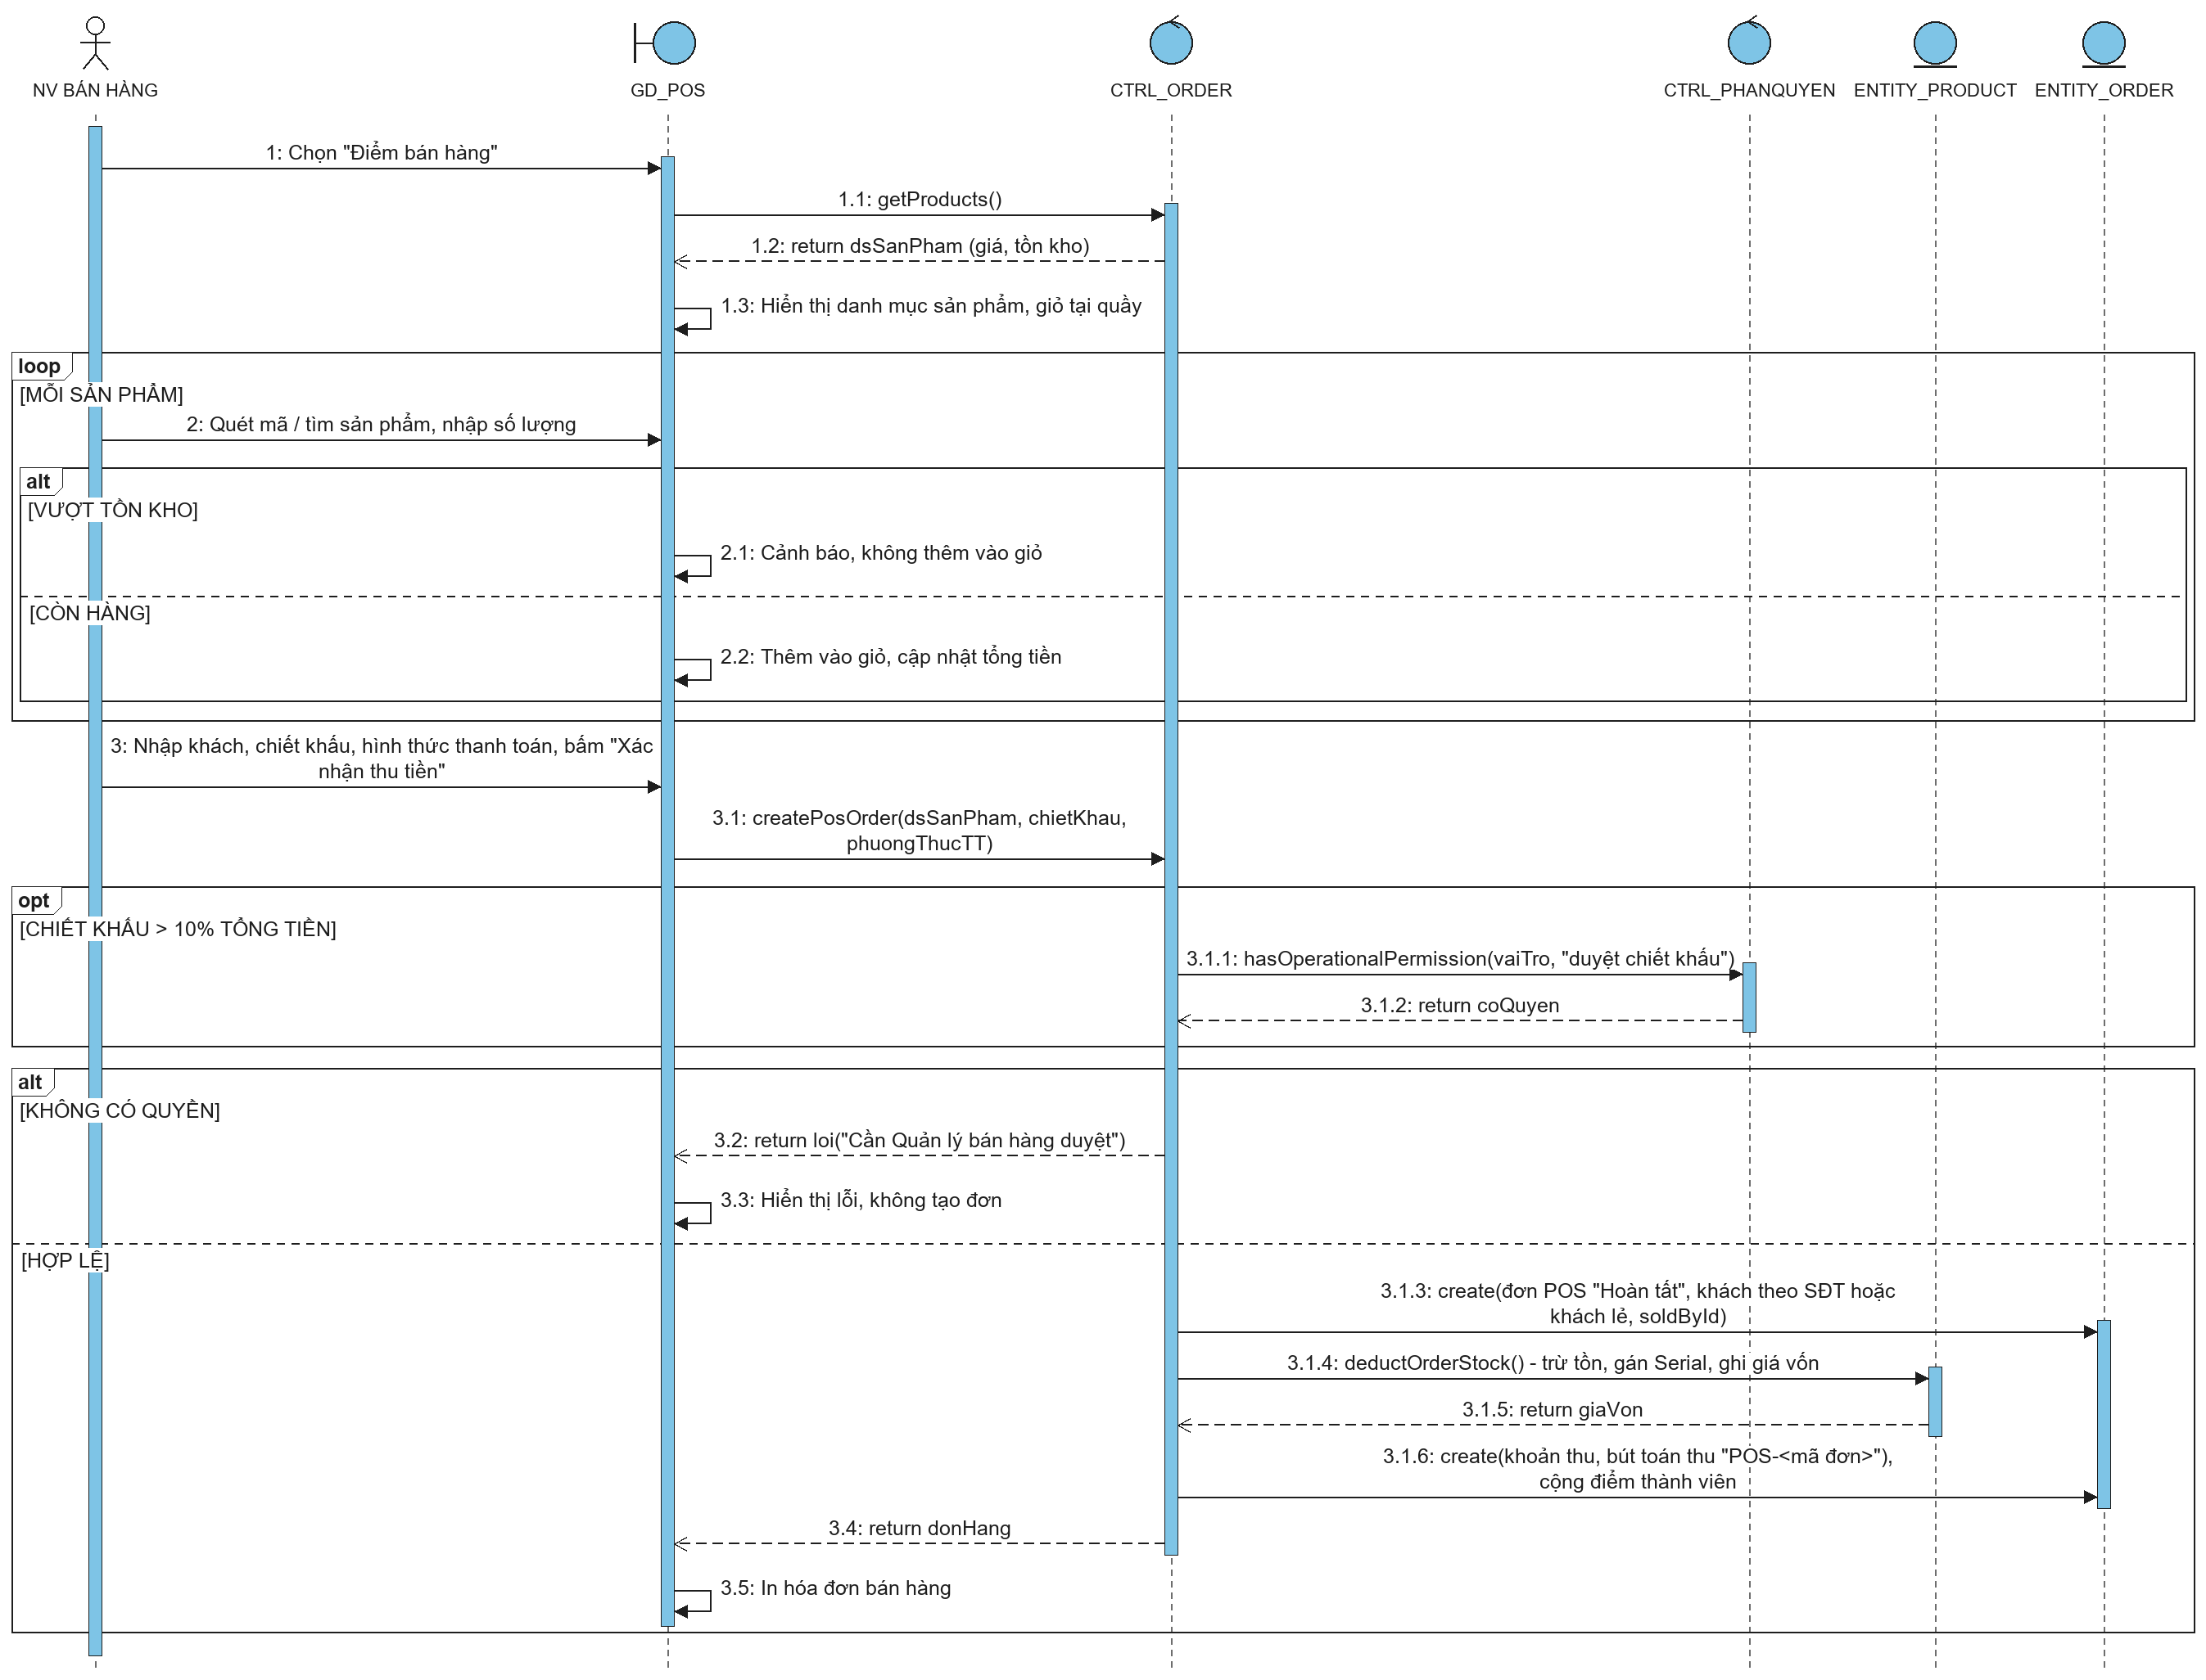
Hình 3.41 Sơ đồ tuần tự use case Bán hàng tại quầy

3.5.1.7 Use case Xử lý và cập nhật đơn hàng
Đặc tả use case
Bảng 3.31 Đặc tả use case Xử lý và cập nhật đơn hàng
Tên use case: Xử lý và cập nhật đơn hàng
Mô tả sơ lược chức năng: Cho phép nhân viên bán hàng theo dõi đơn hàng mới, xác nhận đơn và cập nhật trạng thái xử lý.
Actor chính: Nhân viên bán hàng
Actor phụ: Hệ thống email
Tiền điều kiện (Pre-condition): Nhân viên đã đăng nhập với vai trò Nhân viên bán hàng hoặc Quản lý bán hàng; có đơn hàng đang chờ xử lý.
Hậu điều kiện (Post-condition): Đơn hàng được xác nhận, tồn kho được trừ và giá vốn được ghi sổ; lịch sử trạng thái được lưu; khách hàng nhận email cập nhật.
Dòng sự kiện chính (main flow):
Actor | System
1. Nhân viên mở danh sách đơn hàng, lọc "Chờ xác nhận" hoặc "Chờ thanh toán". | 2. Hệ thống hiển thị danh sách đơn theo bộ lọc.
3. Nhân viên chọn một đơn để xem chi tiết. | 4. Hệ thống hiển thị sản phẩm, địa chỉ, phương thức thanh toán và lịch sử trạng thái.
5. Nhân viên chọn "Xác nhận đơn". | 6. Hệ thống kiểm tra trạng thái mới có hợp lệ với trạng thái hiện tại và vai trò của nhân viên, trừ tồn kho bằng câu lệnh cập nhật có điều kiện, gán Serial, ghi giá vốn, cộng điểm thành viên và chuyển đơn sang "Đã xác nhận".
 | 7. Hệ thống lưu lịch sử trạng thái và gửi email thông báo cho khách hàng.
Dòng sự kiện thay thế (alternate flow):
5.1 Đơn chuyển khoản đã được SePay xác nhận thanh toán: nhân viên không cần đối soát, đơn đã ở trạng thái "Đã xác nhận" hoặc "Chờ nhập hàng". | 5.2 Hệ thống hiển thị khoản thanh toán kèm mã giao dịch ngân hàng để đối chiếu khi cần.
 | 6.1 Đơn tự cấu hình máy tính (giỏ hàng từ công cụ tự cấu hình, có từ hai linh kiện) đã có lệnh lắp ráp do hệ thống tự sinh khi đặt hàng => sau khi đơn được xác nhận và xuất kho linh kiện, lệnh được chuyển cho bộ phận lắp ráp; đơn chỉ được xuất giao sau khi lệnh lắp ráp được nghiệm thu.
Dòng sự kiện ngoại lệ (exception flow):
 | 6.2 Hai nhân viên cùng xác nhận khi chỉ còn 1 sản phẩm => Chỉ một lượt thành công, lượt còn lại báo tồn kho không đủ; đơn thiếu hàng được giữ chờ nhập hàng và tự phân bổ khi Kho duyệt phiếu nhập mới.
 | 6.3 Trạng thái mới không hợp lệ với trạng thái hiện tại (ví dụ chuyển thẳng từ "Chờ xác nhận" sang "Đã giao") hoặc vai trò không được phép => Hệ thống từ chối, đơn giữ nguyên.

Sơ đồ hoạt động
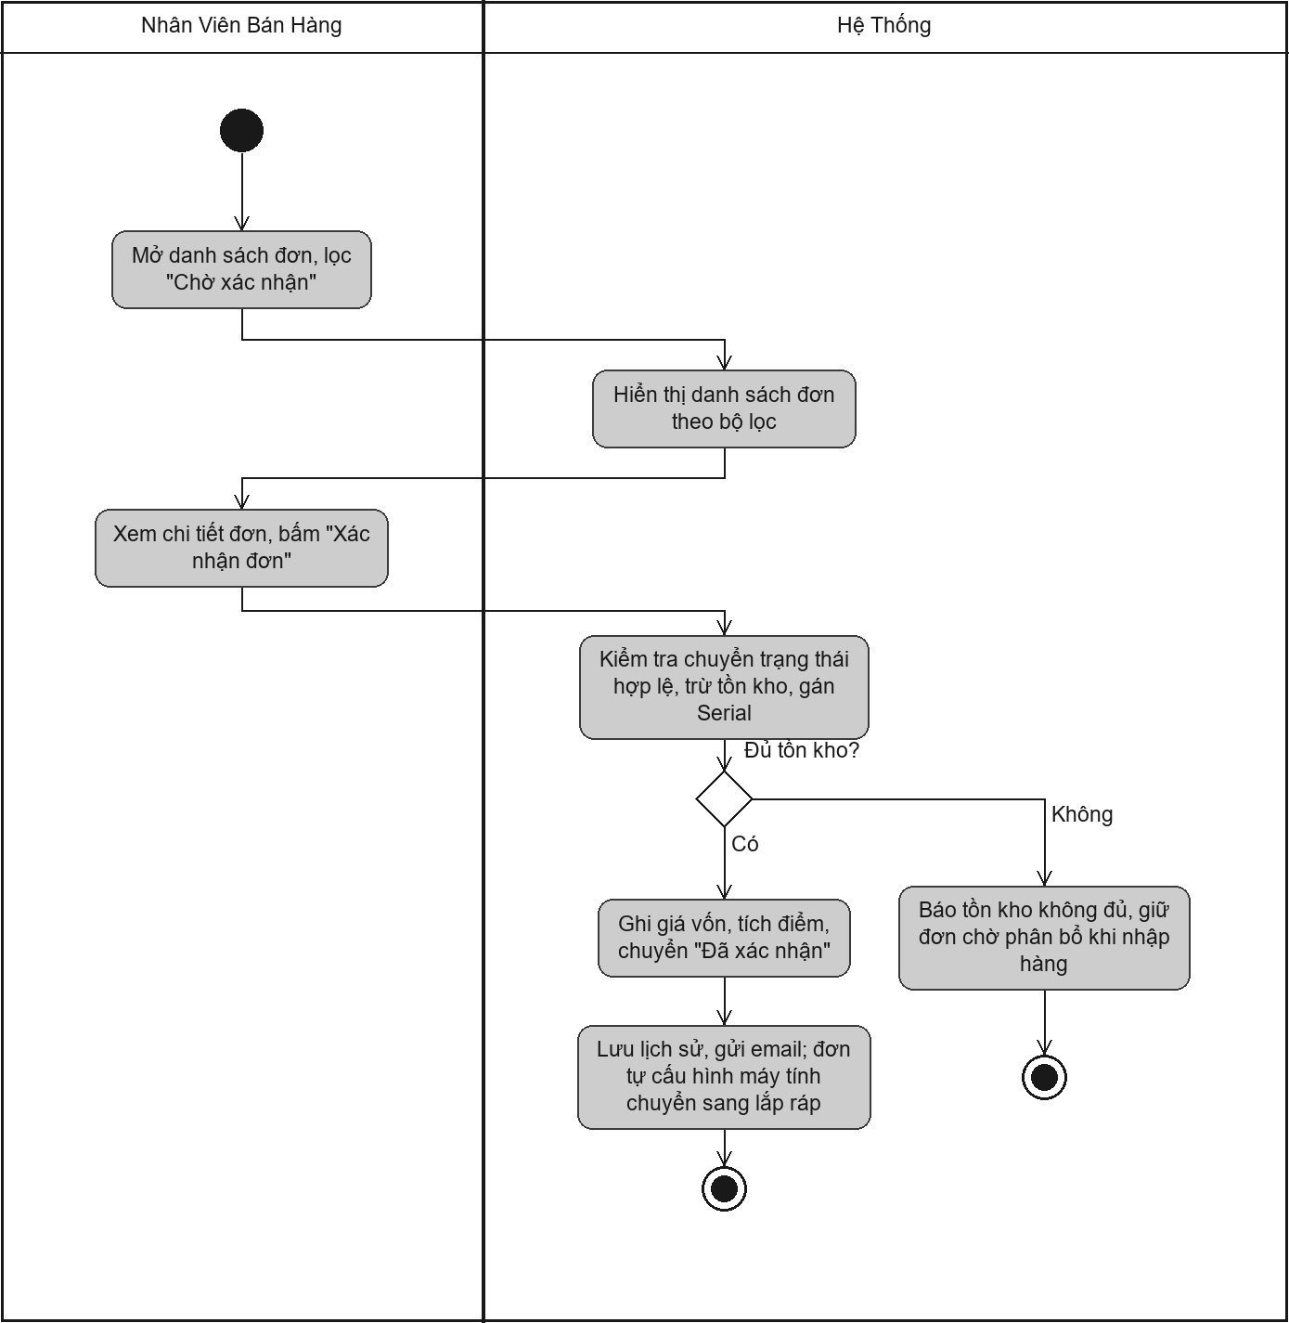
Hình 3.42 Sơ đồ hoạt động use case Xử lý và cập nhật đơn hàng
Sơ đồ tuần tự
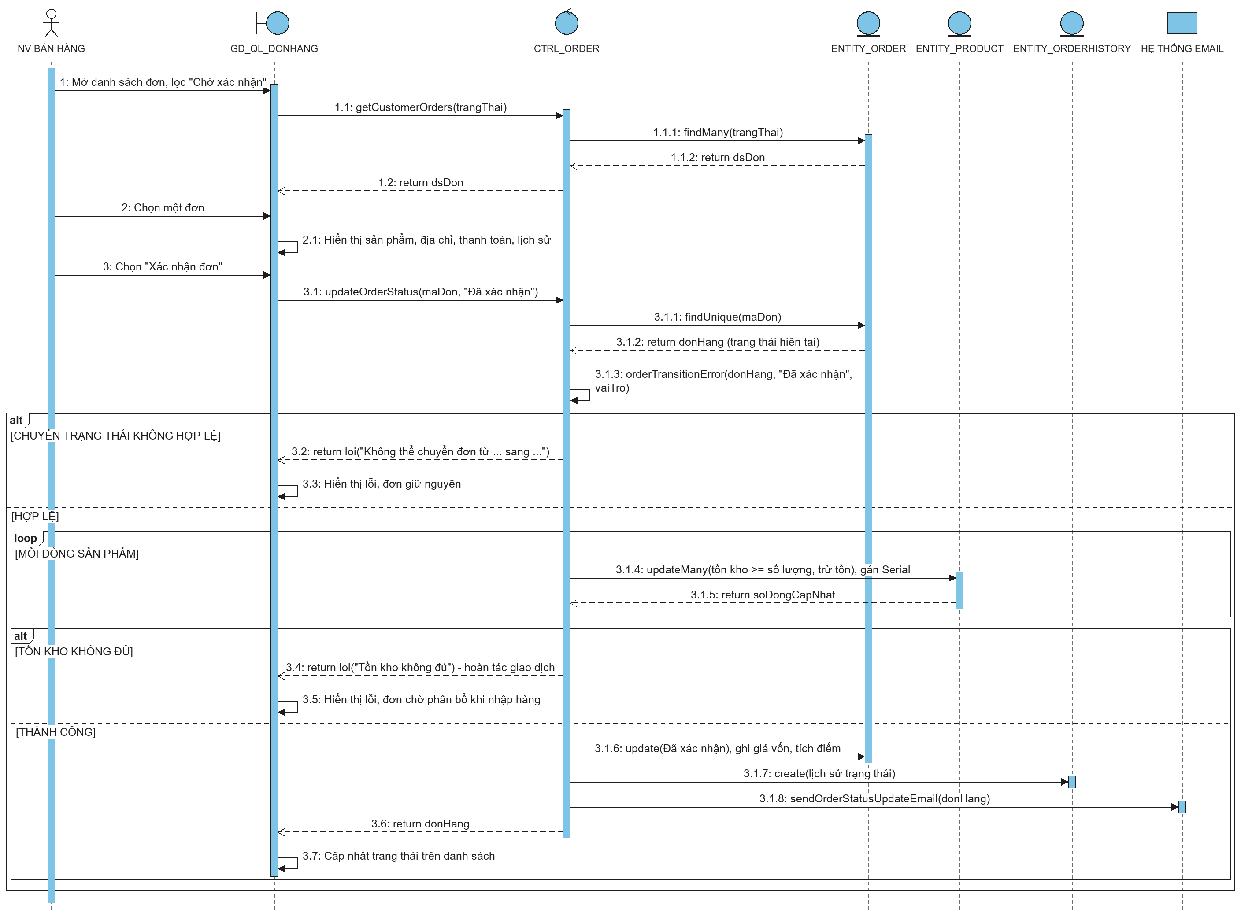
Hình 3.43 Sơ đồ tuần tự use case Xử lý và cập nhật đơn hàng

3.5.2 Phân hệ mua hàng và kiểm định chất lượng

3.5.2.1 Use case Lập yêu cầu báo giá và so sánh báo giá
Đặc tả use case
Bảng 3.32 Đặc tả use case Lập yêu cầu báo giá và so sánh báo giá
Tên use case: Lập yêu cầu báo giá và so sánh báo giá
Mô tả sơ lược chức năng: Cho phép nhân viên mua hàng gửi yêu cầu báo giá tới nhiều nhà cung cấp và so sánh các báo giá phản hồi để chọn phương án tối ưu.
Actor chính: Nhân viên mua hàng
Actor phụ: Nhà cung cấp
Tiền điều kiện (Pre-condition): Nhân viên đã đăng nhập với vai trò Nhân viên mua hàng; đã xác định sản phẩm cần mua.
Hậu điều kiện (Post-condition): Yêu cầu báo giá được gửi tới các nhà cung cấp; một nhà cung cấp được chọn trúng thầu để lập phiếu mua hàng, các nhà cung cấp còn lại nhận thông báo không trúng thầu.
Dòng sự kiện chính (main flow):
Actor | System
1. Nhân viên chọn "Tạo yêu cầu báo giá mới". | 2. Hệ thống hiển thị form chọn sản phẩm, số lượng và nhà cung cấp.
3. Nhân viên chọn sản phẩm, số lượng, một hoặc nhiều nhà cung cấp và gửi. | 4. Hệ thống tạo yêu cầu báo giá cho từng nhà cung cấp, gắn chung một mã đợt so sánh và chuyển sang "Đã gửi nhà cung cấp".
 | 5. Khi các nhà cung cấp phản hồi, hệ thống hiển thị bảng so sánh của đợt: đơn giá từng mặt hàng, tổng giá trị và mức chênh, ngày giao cam kết, điều khoản thanh toán, điểm đánh giá nhà cung cấp, điểm tổng hợp và nhà cung cấp được đề xuất.
6. Nhân viên chọn nhà cung cấp trúng thầu và ghi lý do lựa chọn. | 7. Hệ thống kiểm tra mọi mặt hàng đã có đơn giá, chuyển báo giá được chọn sang "Đã chọn báo giá", chuyển mọi yêu cầu báo giá còn lại của đợt (kể cả nhà cung cấp chưa gửi báo giá) sang "Không trúng thầu", ghi lịch sử cho từng yêu cầu, ghi nhật ký kiểm toán và gửi email kết quả cho từng nhà cung cấp; sau đó nhân viên lập phiếu mua hàng "Chờ Ban Giám đốc duyệt".
Dòng sự kiện thay thế (alternate flow):
1.1 Nhân viên lập yêu cầu báo giá từ phiếu đề xuất mua hàng đã được Quản lý kho duyệt. | 1.2 Hệ thống điền sẵn sản phẩm, số lượng và chuyển phiếu đề xuất sang "Đã lập yêu cầu báo giá".
Dòng sự kiện ngoại lệ (exception flow):
 | 3.1 Chưa chọn nhà cung cấp hoặc sản phẩm => Hệ thống báo lỗi, không gửi yêu cầu báo giá.
 | 5.1 Một số nhà cung cấp từ chối báo giá => Hệ thống chỉ so sánh các báo giá đã nhận.
 | 6.1 Nhân viên chọn nhà cung cấp không có giá thấp nhất => Hệ thống yêu cầu ghi lý do tối thiểu 20 ký tự và lưu lý do vào nhật ký kiểm toán.
 | 7.1 Đợt so sánh vừa được nhân viên khác chốt => Hệ thống từ chối và giữ nguyên kết quả đã chốt.

Sơ đồ hoạt động
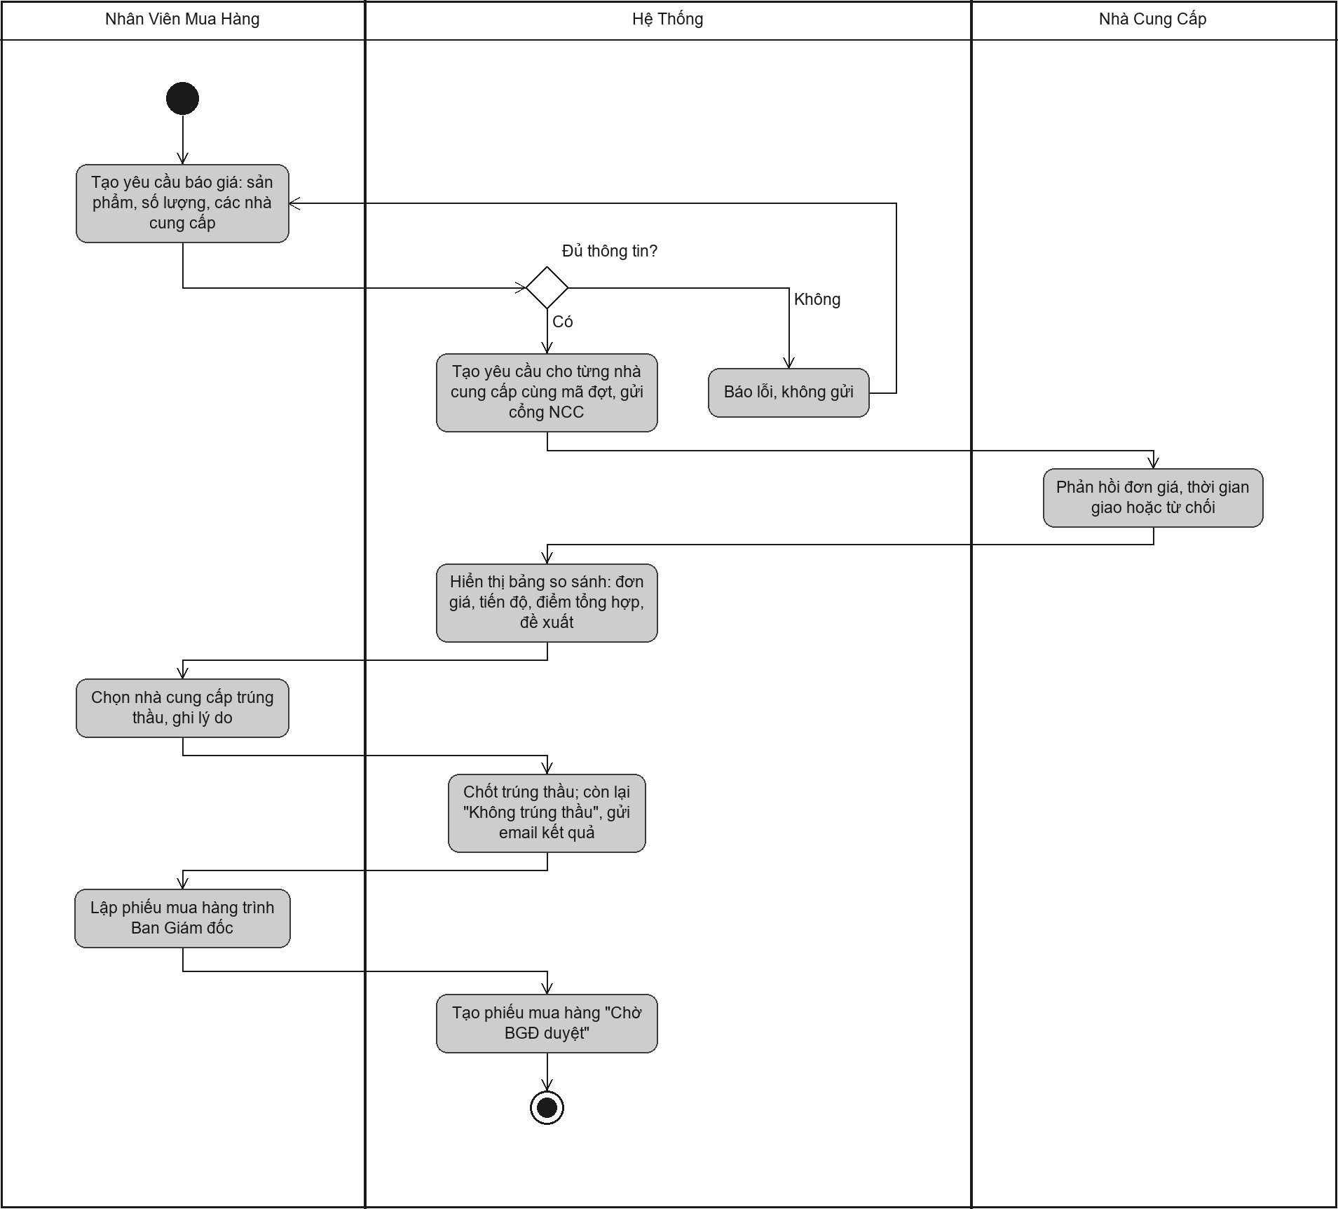
Hình 3.44 Sơ đồ hoạt động use case Lập yêu cầu báo giá và so sánh báo giá
Sơ đồ tuần tự
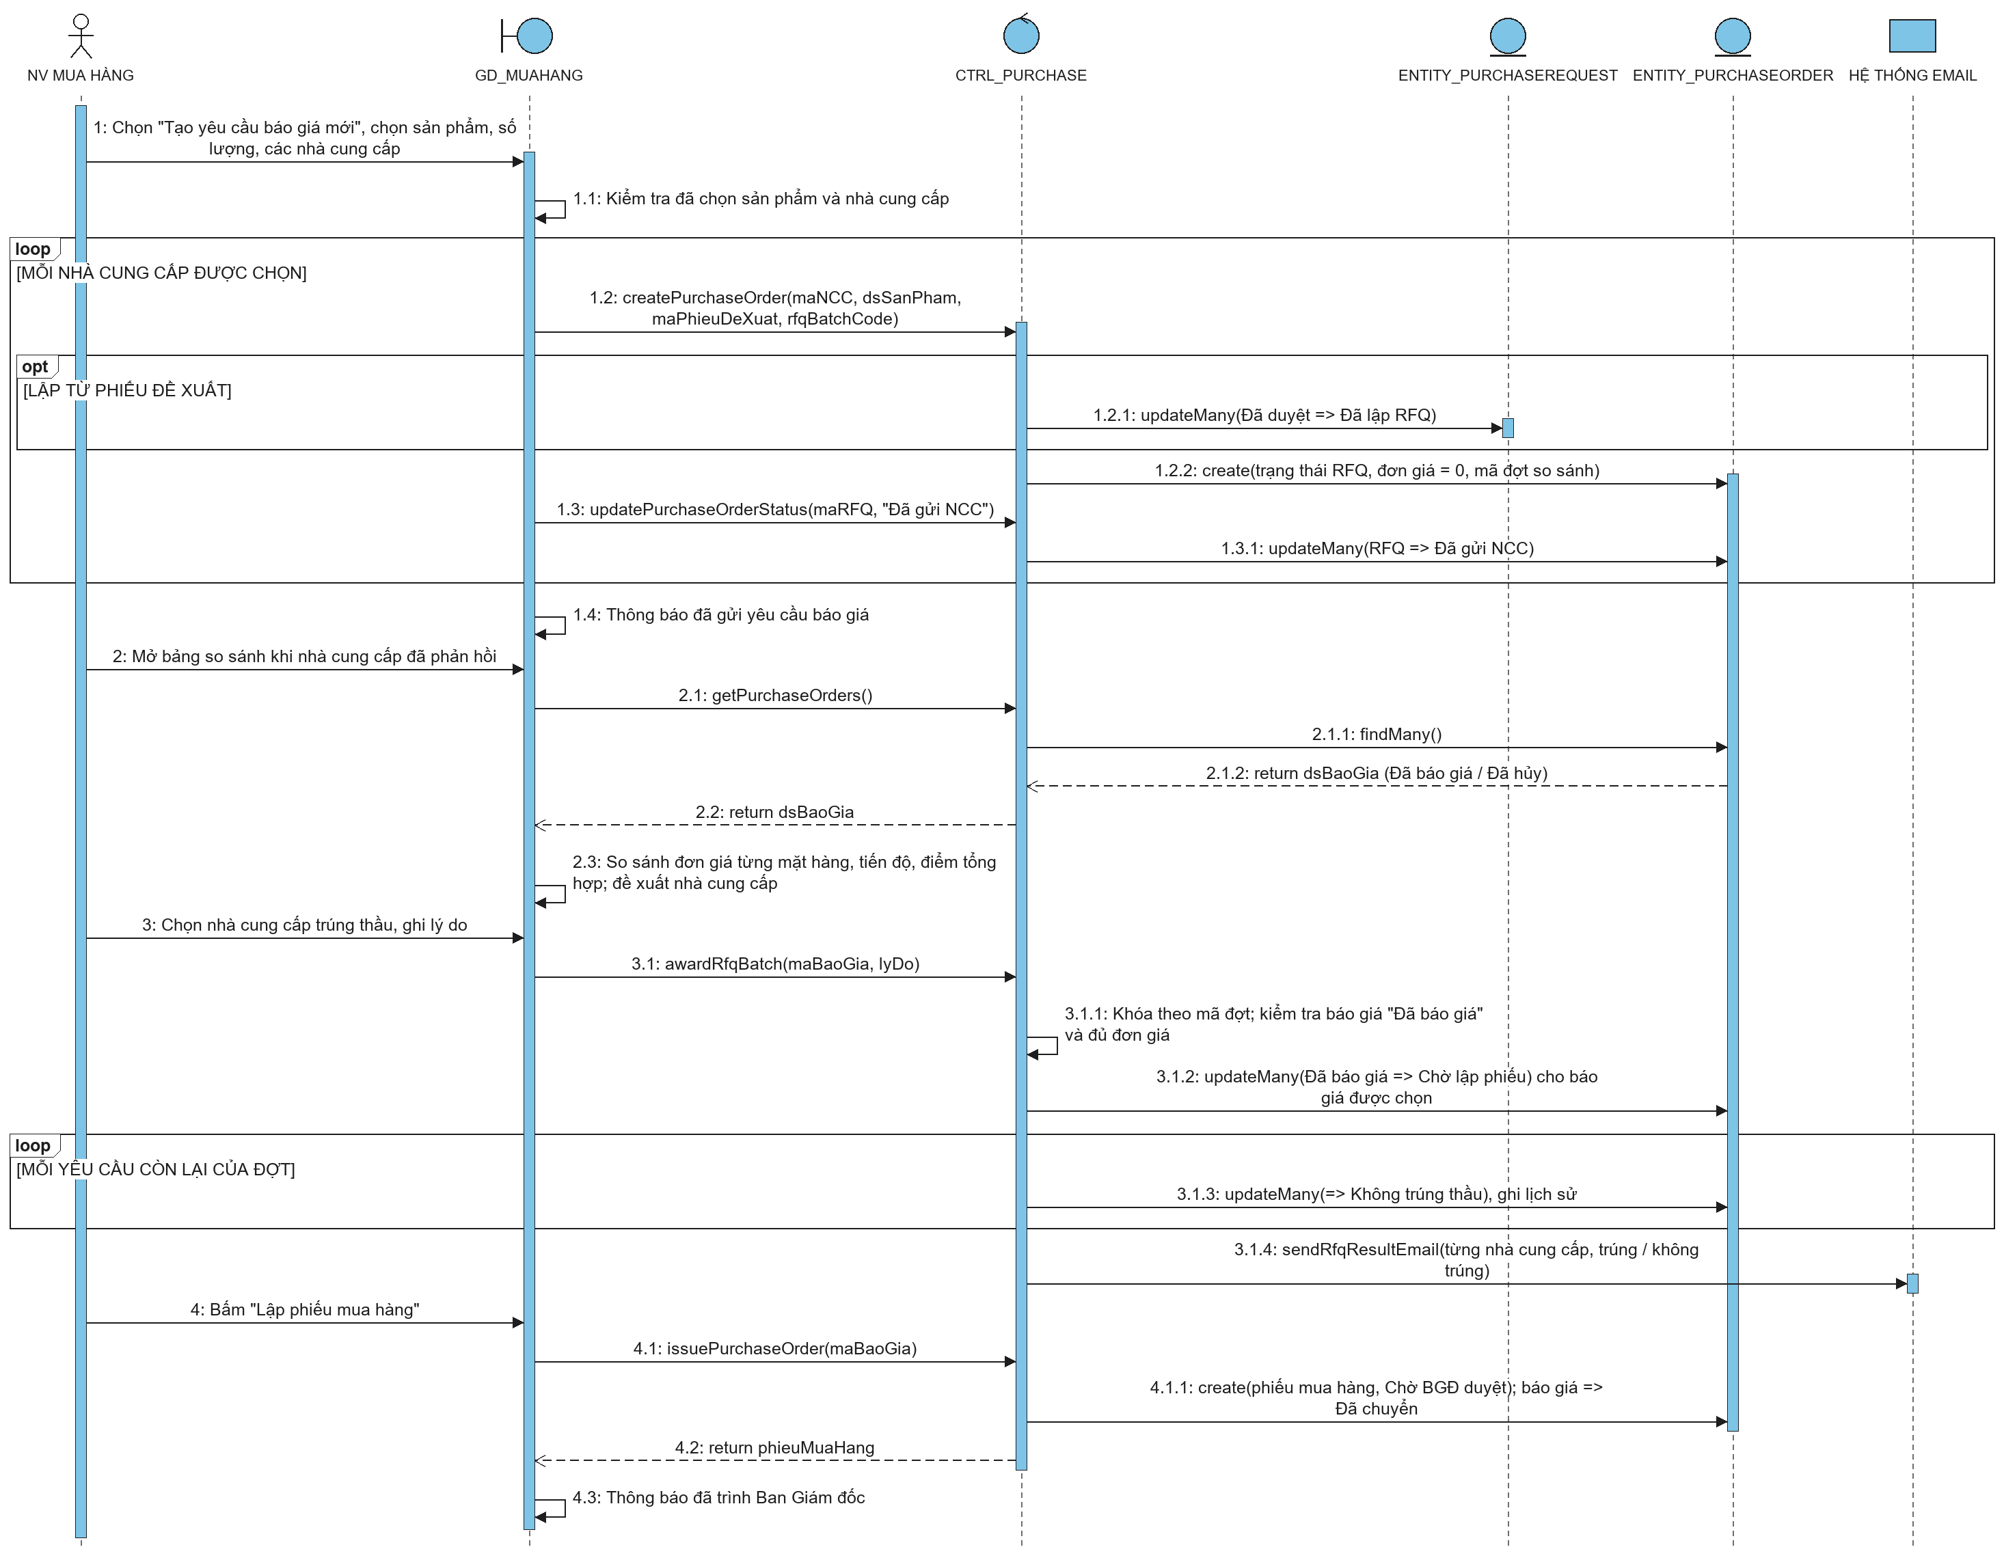
Hình 3.45 Sơ đồ tuần tự use case Lập yêu cầu báo giá và so sánh báo giá

3.5.2.2 Use case Phản hồi yêu cầu báo giá
Đặc tả use case
Bảng 3.33 Đặc tả use case Phản hồi yêu cầu báo giá
Tên use case: Phản hồi yêu cầu báo giá
Mô tả sơ lược chức năng: Cho phép nhà cung cấp xem các yêu cầu báo giá gửi tới mình và phản hồi đơn giá, hoặc từ chối kèm lý do.
Actor chính: Nhà cung cấp
Actor phụ: Nhân viên mua hàng
Tiền điều kiện (Pre-condition): Nhà cung cấp đã đăng nhập cổng nhà cung cấp; có ít nhất 1 yêu cầu báo giá ở trạng thái "Đã gửi nhà cung cấp".
Hậu điều kiện (Post-condition): Báo giá được lưu và đơn chuyển sang "Đã báo giá"; hoặc đơn chuyển sang "Đã hủy" kèm lý do từ chối.
Dòng sự kiện chính (main flow):
Actor | System
1. Nhà cung cấp mở mục "Yêu cầu báo giá". | 2. Hệ thống hiển thị các yêu cầu báo giá đang chờ phản hồi của nhà cung cấp.
3. Nhà cung cấp chọn một yêu cầu báo giá. | 4. Hệ thống hiển thị chi tiết sản phẩm và số lượng yêu cầu.
5. Nhà cung cấp nhập đơn giá, thời gian giao dự kiến cho từng mặt hàng và gửi. | 6. Hệ thống lưu báo giá, chuyển trạng thái "Đã báo giá" và thông báo cho Nhân viên mua hàng.
Dòng sự kiện thay thế (alternate flow):
5.1 Nhà cung cấp chọn "Từ chối" và nhập lý do. | 5.2 Hệ thống chuyển đơn báo giá sang "Đã hủy" kèm lý do.
Dòng sự kiện ngoại lệ (exception flow):
 | 6.1 Còn mặt hàng chưa có đơn giá => Hệ thống vẫn lưu nhưng phòng mua hàng không thể chốt báo giá này.

Sơ đồ hoạt động
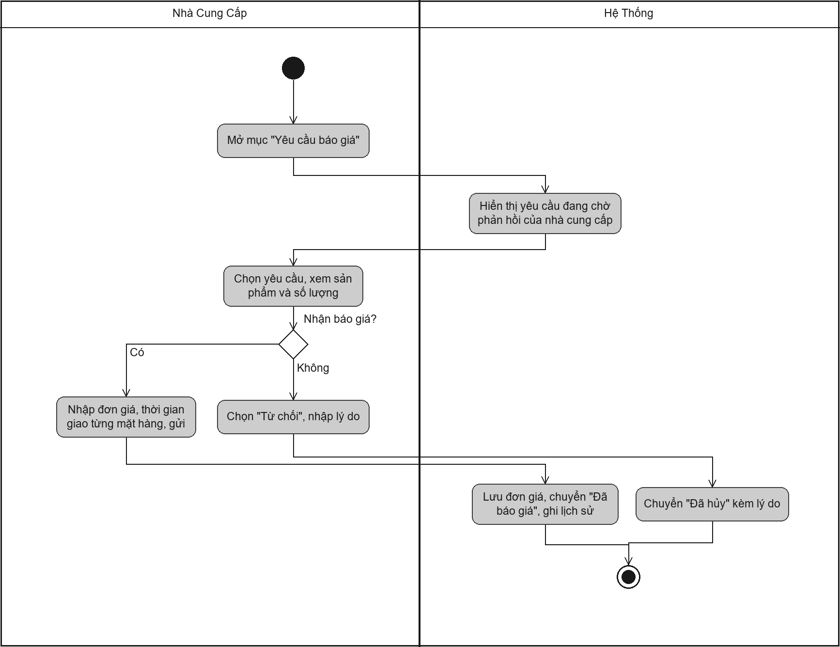
Hình 3.46 Sơ đồ hoạt động use case Phản hồi yêu cầu báo giá
Sơ đồ tuần tự
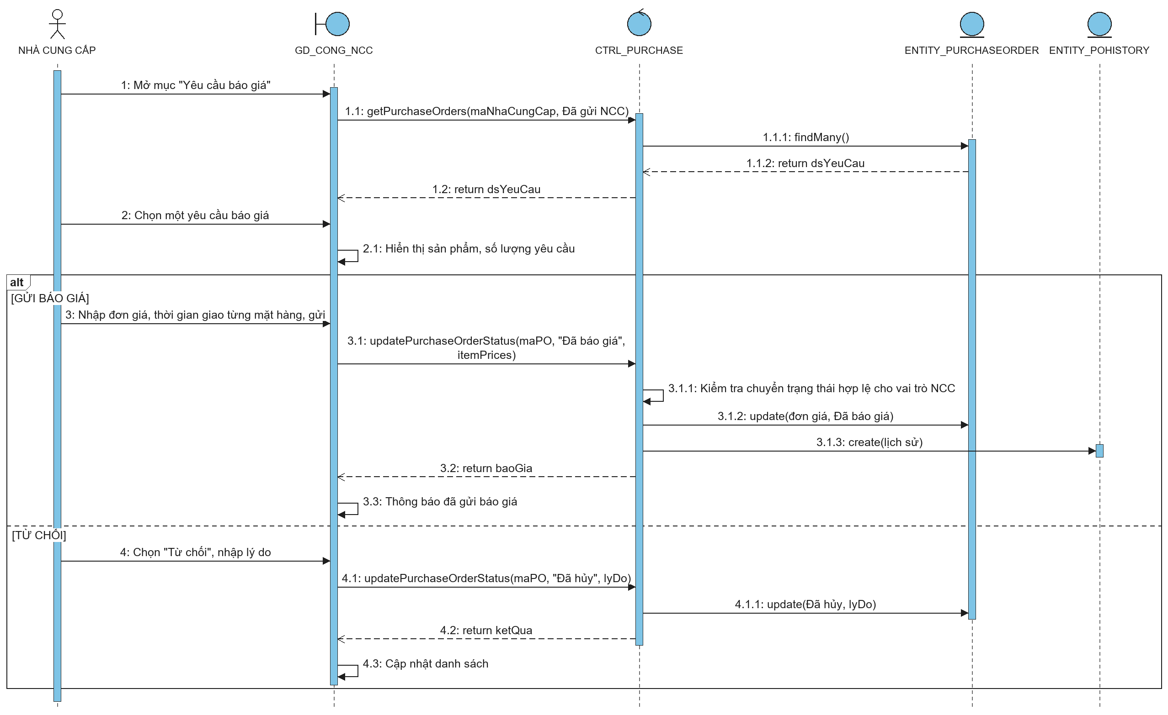
Hình 3.47 Sơ đồ tuần tự use case Phản hồi yêu cầu báo giá

3.5.2.3 Use case Duyệt đơn mua hàng
Đặc tả use case
Bảng 3.34 Đặc tả use case Duyệt đơn mua hàng
Tên use case: Duyệt đơn mua hàng
Mô tả sơ lược chức năng: Cho phép Ban Giám đốc phê duyệt phiếu mua hàng do phòng mua hàng trình, chính thức phát hành đơn mua hàng tới nhà cung cấp.
Actor chính: Ban Giám đốc
Actor phụ: Nhà cung cấp
Tiền điều kiện (Pre-condition): Phiếu mua hàng ở trạng thái "Chờ Ban Giám đốc duyệt"; tài khoản được bật quyền duyệt đơn mua hàng trong Ma Trận Phân Quyền.
Hậu điều kiện (Post-condition): Phiếu chuyển sang "Đơn mua hàng" và xuất hiện trên cổng nhà cung cấp để xác nhận; lịch sử phê duyệt và nhật ký hệ thống được ghi nhận.
Dòng sự kiện chính (main flow):
Actor | System
1. Ban Giám đốc mở "Trung tâm phê duyệt" => Đơn mua hàng chờ duyệt. | 2. Hệ thống hiển thị danh sách phiếu chờ duyệt.
3. Ban Giám đốc chọn một phiếu. | 4. Hệ thống hiển thị nhà cung cấp, đơn giá, tổng giá trị và báo giá gốc.
5. Ban Giám đốc bấm "Phê duyệt". | 6. Hệ thống kiểm tra quyền trong Ma Trận Phân Quyền và cập nhật có điều kiện trạng thái sang "Đơn mua hàng".
 | 7. Hệ thống ghi lịch sử phê duyệt, nhật ký và chuyển đơn mua hàng tới cổng nhà cung cấp.
Dòng sự kiện thay thế (alternate flow):
5.1 Ban Giám đốc chọn "Từ chối" và nhập lý do. | 5.2 Hệ thống chuyển phiếu sang "Đã hủy" kèm lý do.
Dòng sự kiện ngoại lệ (exception flow):
 | 6.1 Tài khoản chưa được bật quyền, hoặc Nhân viên mua hàng tự gọi thao tác duyệt => Hệ thống từ chối và báo không có quyền thực hiện thao tác.
 | 6.2 Phiếu vừa được người khác xử lý => Hệ thống không ghi đè, hiển thị trạng thái hiện tại của phiếu.

Sơ đồ hoạt động
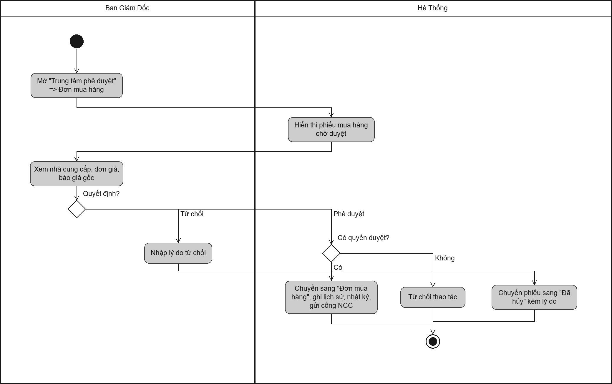
Hình 3.48 Sơ đồ hoạt động use case Duyệt đơn mua hàng
Sơ đồ tuần tự
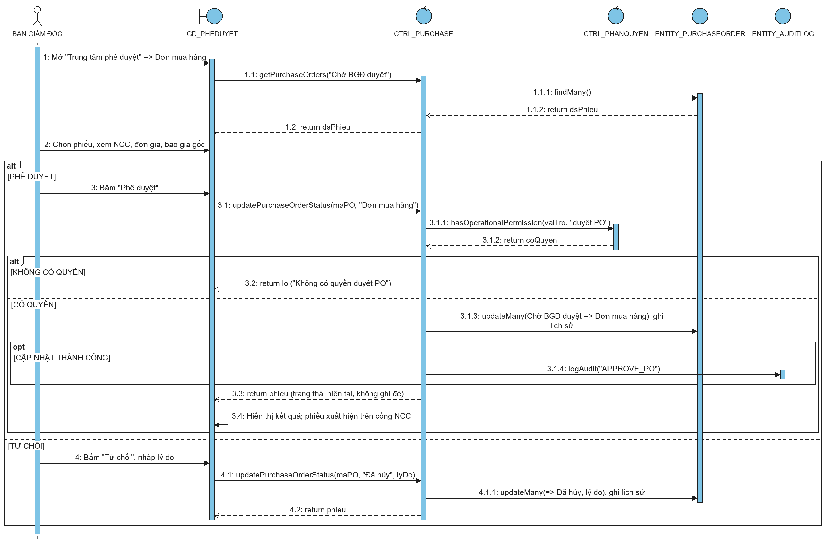
Hình 3.49 Sơ đồ tuần tự use case Duyệt đơn mua hàng

3.5.2.4 Use case Kiểm tra chất lượng hàng nhập
Đặc tả use case
Bảng 3.35 Đặc tả use case Kiểm tra chất lượng hàng nhập
Tên use case: Kiểm tra chất lượng hàng nhập
Mô tả sơ lược chức năng: Cho phép nhân viên kiểm định nghiệm thu chất lượng lô hàng khi hàng về kho: chấp nhận toàn bộ, từ chối toàn bộ hoặc chấp nhận một phần.
Actor chính: Nhân viên kiểm định
Actor phụ: Nhân viên kho
Tiền điều kiện (Pre-condition): Đơn mua hàng ở trạng thái "Nhà cung cấp đã xác nhận"; hàng thực tế đã về kho.
Hậu điều kiện (Post-condition): Đơn mua hàng chuyển sang "Đạt kiểm định", "Không đạt kiểm định" hoặc "Đạt một phần", làm căn cứ để Kho nhập kho và Kế toán lập hóa đơn công nợ.
Dòng sự kiện chính (main flow):
Actor | System
1. Nhân viên kiểm định mở danh sách đơn mua hàng chờ kiểm định. | 2. Hệ thống hiển thị đơn và danh sách hàng cần kiểm định.
3. Nhân viên kiểm định đối chiếu hàng thực nhận (số lượng, quy cách, tình trạng) và ghi tỷ lệ lấy mẫu. | 4. Hệ thống hiển thị form kết luận kiểm định.
5. Nhân viên kiểm định chọn kết luận: Chấp nhận toàn bộ / Từ chối toàn bộ / Chấp nhận một phần. | 6. Hệ thống cập nhật trạng thái đơn, lưu biên bản kiểm định (số lượng đạt, lỗi, tỷ lệ lấy mẫu); từ chối toàn bộ thì hủy phiếu nhập kho, ngược lại báo Kho nhập kho.
Dòng sự kiện thay thế (alternate flow):
5.1 Chấp nhận một phần: Nhân viên kiểm định nhập số lượng đạt và không đạt. | 5.2 Hệ thống lưu tỷ lệ đạt làm căn cứ nhập kho và giảm trừ hóa đơn nhà cung cấp.
Dòng sự kiện ngoại lệ (exception flow):
 | 6.1 Thiếu thông tin kiểm định => Hệ thống báo lỗi, không lưu kết luận.

Sơ đồ hoạt động
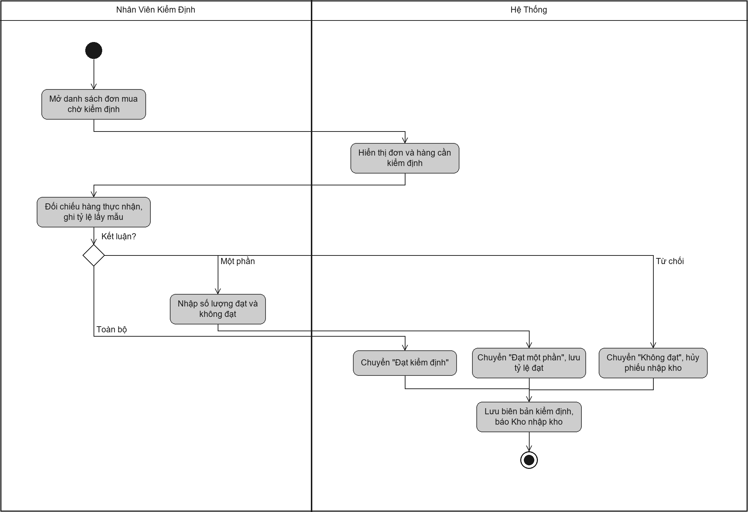
Hình 3.50 Sơ đồ hoạt động use case Kiểm tra chất lượng hàng nhập
Sơ đồ tuần tự
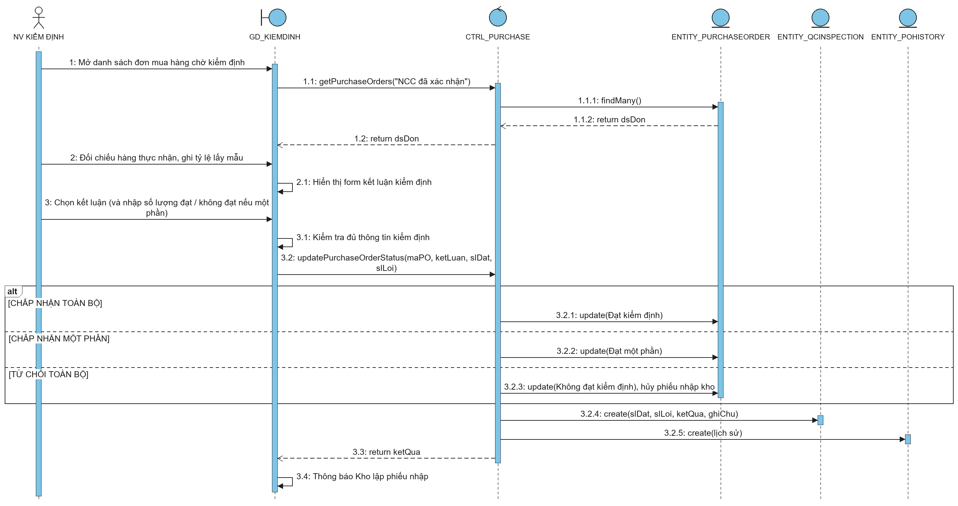
Hình 3.51 Sơ đồ tuần tự use case Kiểm tra chất lượng hàng nhập

3.5.2.5 Use case Thẩm định hàng hoàn trả
Đặc tả use case
Bảng 3.36 Đặc tả use case Thẩm định hàng hoàn trả
Tên use case: Thẩm định hàng hoàn trả
Mô tả sơ lược chức năng: Cho phép nhân viên kiểm định kiểm tra kỹ thuật sản phẩm khách gửi trả hoặc bảo hành, làm căn cứ chấp nhận hay từ chối yêu cầu đổi trả.
Actor chính: Nhân viên kiểm định
Actor phụ: Nhân viên kho, Nhân viên kế toán
Tiền điều kiện (Pre-condition): Sản phẩm hoàn trả đã được Nhân viên giao hàng thu hồi và bàn giao về kho (phiếu ở trạng thái "Đã về kho").
Hậu điều kiện (Post-condition): Yêu cầu đổi trả có kết luận thẩm định; nếu đạt, phiếu chuyển "Đạt kiểm định" chờ Thủ kho phân luồng kệ, sau đó Kế toán hoàn tiền hoặc hệ thống tạo đơn đổi mới.
Dòng sự kiện chính (main flow):
Actor | System
1. Nhân viên kiểm định mở yêu cầu đổi trả "Đã nhận hàng tại kho". | 2. Hệ thống hiển thị thông tin yêu cầu và lý do khách khai báo.
3. Nhân viên kiểm định kiểm tra tem niêm phong, ngoại quan, tình trạng hoạt động, quét Serial trên sản phẩm để đối chiếu với Serial đã xuất kho cho đơn và ghi kết luận "Đạt". | 4. Hệ thống kiểm tra phiếu đang ở trạng thái "Đã về kho", cập nhật yêu cầu sang "Đạt kiểm định" và lưu dạng lỗi, Serial đối soát, ảnh minh chứng.
 | 5. Hệ thống chuyển phiếu cho Thủ kho phân luồng kệ: kệ bán lại hoặc kệ hàng trưng bày thì cộng lại tồn kho, Serial về "Sẵn có" và hủy bút toán giá vốn; kệ gửi hãng bảo hành hoặc kệ phế phẩm thì không cộng tồn bán và giữ giá vốn như tổn thất. Chỉ sau bước này Kế toán mới được hoàn tiền theo hình thức yêu cầu.
Dòng sự kiện thay thế (alternate flow):
 | 5.1 Yêu cầu đổi mới => Khi Thủ kho xác nhận nhập lại kệ, hệ thống tự tạo đơn đổi mới giá 0đ ở trạng thái đã xác nhận, trừ kho thật và ghi giá vốn của hàng thay thế, để kho xuất hàng thay thế.
Dòng sự kiện ngoại lệ (exception flow):
3.1 Nhân viên kiểm định kết luận "Không đạt" và nêu lý do (mất tem, lỗi do người dùng). | 3.2 Hệ thống chuyển yêu cầu sang "Từ chối", không kích hoạt hoàn tiền; đơn hàng trở về "Đã giao" để Nhân viên giao hàng giao trả lại cho khách.

Sơ đồ hoạt động
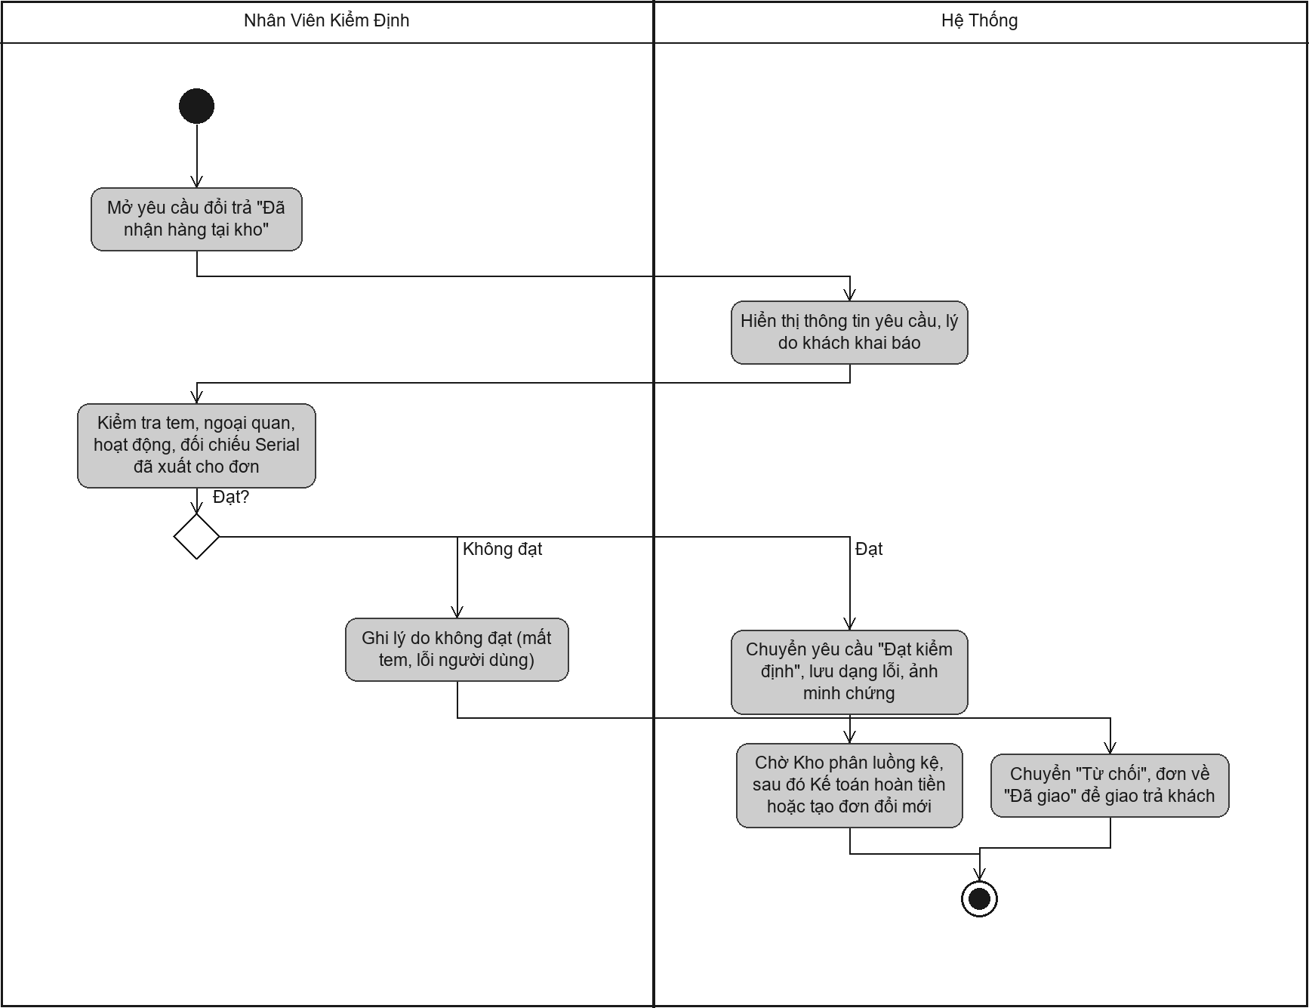
Hình 3.52 Sơ đồ hoạt động use case Thẩm định hàng hoàn trả
Sơ đồ tuần tự
Hình 3.53 Sơ đồ tuần tự use case Thẩm định hàng hoàn trả

3.5.3 Phân hệ kho, lắp ráp và giao nhận

3.5.3.1 Use case Nghiệm thu hàng nhập kho
Đặc tả use case
Bảng 3.37 Đặc tả use case Nghiệm thu hàng nhập kho
Tên use case: Nghiệm thu hàng nhập kho
Mô tả sơ lược chức năng: Cho phép nhân viên kho duyệt phiếu nhập kho dựa trên kết quả kiểm định, gán số Serial cho từng đơn vị hàng và cập nhật tồn kho.
Actor chính: Nhân viên kho
Actor phụ: không có
Tiền điều kiện (Pre-condition): Đơn mua hàng đã được kiểm định đạt toàn bộ hoặc một phần; phiếu nhập kho đã được hệ thống tự tạo khi nhà cung cấp xác nhận đơn mua hàng.
Hậu điều kiện (Post-condition): Phiếu nhập kho được duyệt; số Serial được tạo cho từng đơn vị đạt; tồn kho được cộng; giá vốn bình quân gia quyền được tính lại; lịch sử nhập kho được ghi nhận; phiếu đề xuất mua được đóng và các đơn chờ nhập hàng đã đủ tồn được tự xác nhận.
Dòng sự kiện chính (main flow):
Actor | System
1. Nhân viên kho mở phiếu nhập kho của đơn mua hàng. | 2. Hệ thống hiển thị số lượng được phép nhập theo kết quả kiểm định.
3. Nhân viên kho đối chiếu số lượng thực nhận, quét hoặc nhập số Serial cho từng đơn vị. | 4. Hệ thống kiểm tra đủ số lượng và không trùng số Serial.
5. Nhân viên kho bấm "Duyệt phiếu nhập". | 6. Hệ thống tạo số Serial, cộng tồn kho, tính lại giá vốn bình quân gia quyền, ghi lịch sử nhập kho và chuyển đơn mua hàng sang "Đã nhận hàng", tự đóng phiếu đề xuất mua liên quan (nhãn "Đã nhập kho") và tự phân bổ hàng cho các đơn bán đang "Chờ nhập hàng" theo thứ tự đặt.
Dòng sự kiện thay thế (alternate flow):
 | 2.1 Lô hàng đạt một phần => Hệ thống chỉ cho nhập đúng số lượng đạt theo tỷ lệ kiểm định.
Dòng sự kiện ngoại lệ (exception flow):
 | 4.1 Thiếu hoặc trùng số Serial => Hệ thống từ chối duyệt phiếu.
4.1.1 Nhân viên kho bổ sung hoặc sửa số Serial => quay lại bước 4.

Sơ đồ hoạt động
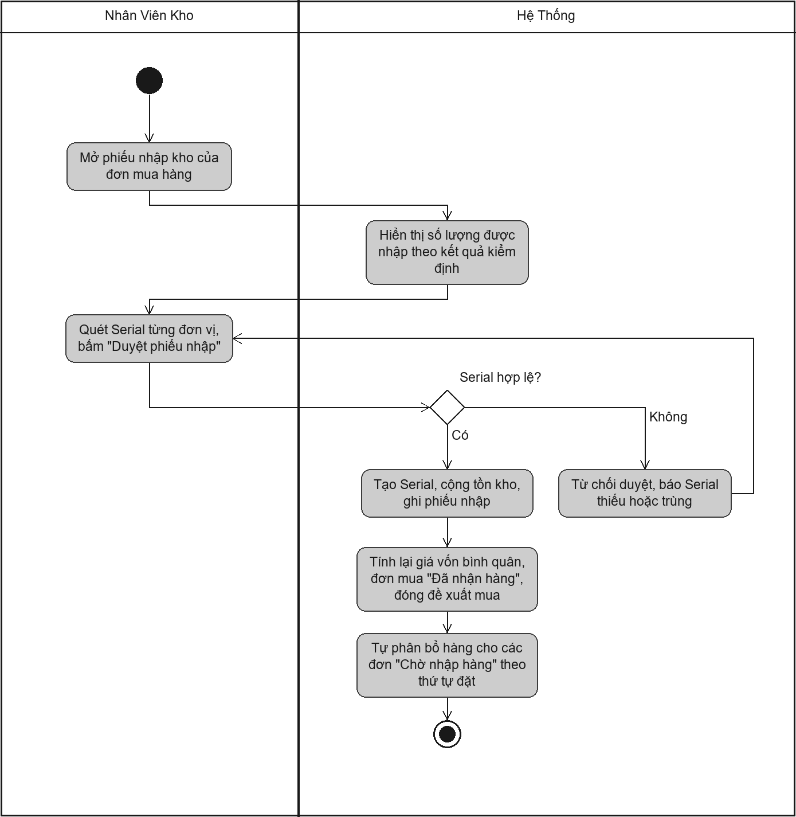
Hình 3.54 Sơ đồ hoạt động use case Nghiệm thu hàng nhập kho
Sơ đồ tuần tự
Hình 3.55 Sơ đồ tuần tự use case Nghiệm thu hàng nhập kho

3.5.3.2 Use case Cập nhật tiến độ lắp ráp
Đặc tả use case
Bảng 3.38 Đặc tả use case Cập nhật tiến độ lắp ráp
Tên use case: Cập nhật tiến độ lắp ráp
Mô tả sơ lược chức năng: Cho phép nhân viên lắp ráp ghi số Serial linh kiện, đánh dấu danh mục kiểm thử 4 mục và nghiệm thu lệnh lắp ráp.
Actor chính: Nhân viên lắp ráp
Actor phụ: Hệ thống email
Tiền điều kiện (Pre-condition): Lệnh lắp ráp tồn tại và chưa bị hủy; đơn hàng gắn với lệnh đã được xác nhận và xuất kho linh kiện.
Hậu điều kiện (Post-condition): Lệnh lắp ráp chuyển sang "Đã nghiệm thu"; đơn hàng gắn với lệnh chuyển sang "Sẵn sàng giao" và khách nhận email thông báo.
Dòng sự kiện chính (main flow):
Actor | System
1. Nhân viên lắp ráp mở lệnh lắp ráp (hệ thống tự sinh khi khách đặt đơn tự cấu hình máy tính) và bấm "Bắt đầu lắp ráp". | 2. Hệ thống kiểm tra đơn đã được xác nhận và xuất kho linh kiện, gán sẵn Serial thật đã xuất cho đơn vào từng linh kiện, chuyển đơn sang "Đang chuẩn bị hàng" và hiển thị danh mục kiểm thử 4 mục.
3. Nhân viên lắp ráp phần cứng, đối chiếu và điều chỉnh số Serial cho từng linh kiện. | 4. Hệ thống lưu số Serial.
5. Nhân viên đánh dấu lần lượt: kiểm tra BIOS/POST, cài hệ điều hành, chạy kiểm tra tải nặng, niêm phong. | 6. Hệ thống lưu tiến độ kiểm thử.
7. Nhân viên bấm "Nghiệm thu". | 8. Hệ thống kiểm tra đủ 4 mục và đủ số Serial, kiểm tra mọi Serial thuộc hàng đã xuất kho cho chính đơn đó, chuyển lệnh sang "Đã nghiệm thu", chuyển đơn sang "Sẵn sàng giao" và gửi email cho khách.
Dòng sự kiện thay thế (alternate flow):
5.1 Kiểm tra tải nặng không đạt: nhân viên không đánh dấu mục này và khắc phục lỗi phần cứng. | 5.2 Hệ thống giữ lệnh ở trạng thái "Đang lắp ráp" cho tới khi kiểm thử lại đạt.
Dòng sự kiện ngoại lệ (exception flow):
2.1 Đơn chưa được xác nhận và xuất kho linh kiện => Hệ thống từ chối bắt đầu lắp ráp, lệnh giữ ở "Chờ tiếp nhận".
8.1 Thiếu mục kiểm thử hoặc thiếu số Serial => Hệ thống (kiểm tra tại máy chủ) từ chối nghiệm thu và báo rõ phần còn thiếu; Serial không thuộc hàng đã xuất kho cho đơn cũng bị từ chối.

Sơ đồ hoạt động
Hình 3.56 Sơ đồ hoạt động use case Cập nhật tiến độ lắp ráp
Sơ đồ tuần tự
Hình 3.57 Sơ đồ tuần tự use case Cập nhật tiến độ lắp ráp

3.5.3.3 Use case Xác nhận xuất kho và phân công giao hàng
Đặc tả use case
Bảng 3.39 Đặc tả use case Xác nhận xuất kho và phân công giao hàng
Tên use case: Xác nhận xuất kho và phân công giao hàng
Mô tả sơ lược chức năng: Cho phép nhân viên kho xác nhận đơn đã đóng gói xong và phân công nhân viên giao hàng phụ trách trong cùng một thao tác.
Actor chính: Nhân viên kho
Actor phụ: Nhân viên giao hàng
Tiền điều kiện (Pre-condition): Đơn hàng đã đóng gói xong (hoặc đã hoàn tất lắp ráp với đơn lắp ráp máy tính) và không còn lệnh lắp ráp dang dở; người dùng có vai trò Nhân viên kho hoặc Quản lý kho.
Hậu điều kiện (Post-condition): Đơn được gán cho một nhân viên giao hàng, giữ trạng thái "Sẵn sàng giao" và xuất hiện trong mục Chờ nhận của nhân viên đó.
Dòng sự kiện chính (main flow):
Actor | System
1. Nhân viên kho mở "Lệnh giao hàng". | 2. Hệ thống hiển thị các đơn sẵn sàng xuất kho.
3. Nhân viên kho chọn đơn và bấm "Xác nhận xuất kho". | 4. Hệ thống mở khung phân công, gợi ý nhân viên giao hàng theo khu vực địa chỉ.
5. Nhân viên kho chọn nhân viên giao hàng và xác nhận. | 6. Hệ thống gán nhân viên giao hàng và đưa đơn vào mục Chờ nhận của người đó.
Dòng sự kiện thay thế (alternate flow):
 | 2.1 Đơn còn lệnh lắp ráp chưa xong => Hệ thống hiển thị nhãn "Chờ lắp ráp/Đang lắp ráp" và không cho xuất kho; máy chủ cũng từ chối chuyển đơn sang "Sẵn sàng giao" hoặc "Đang giao" khi lệnh lắp ráp chưa được nghiệm thu.
 | 6.1 Nhân viên giao hàng từ chối nhận chuyến => Hệ thống trả đơn về danh sách chờ phân công, quay lại bước 3.
Dòng sự kiện ngoại lệ (exception flow):
 | 5.1 Người được chọn không phải nhân viên giao hàng nội bộ hợp lệ => Hệ thống từ chối phân công.

Sơ đồ hoạt động
Hình 3.58 Sơ đồ hoạt động use case Xác nhận xuất kho và phân công giao hàng
Sơ đồ tuần tự
Hình 3.59 Sơ đồ tuần tự use case Xác nhận xuất kho và phân công giao hàng

3.5.3.4 Use case Giao hàng và thu tiền hộ
Đặc tả use case
Bảng 3.40 Đặc tả use case Giao hàng và thu tiền hộ
Tên use case: Giao hàng và thu tiền hộ
Mô tả sơ lược chức năng: Cho phép nhân viên giao hàng nhận chuyến, giao hàng, chụp ảnh xác nhận và thu tiền hộ.
Actor chính: Nhân viên giao hàng
Actor phụ: Hệ thống email, Nhân viên kế toán
Tiền điều kiện (Pre-condition): Đơn hàng ở trạng thái "Sẵn sàng giao" và được phân công cho chính nhân viên giao hàng đang thao tác.
Hậu điều kiện (Post-condition): Đơn chuyển sang "Đã giao" kèm ảnh xác nhận; khoản thu tiền mặt chờ Kế toán đối soát (hoặc khoản chuyển khoản kèm mã giao dịch) được ghi nhận; khách nhận email.
Dòng sự kiện chính (main flow):
Actor | System
1. Nhân viên giao hàng bấm "Nhận chuyến"; khi có nhiều đơn trong ngày, nhân viên dùng chức năng tối ưu lộ trình để sắp thứ tự giao xuất phát từ vị trí hiện tại của mình. | 2. Hệ thống chuyển đơn sang "Đang giao", định vị điểm giao tới số nhà, vẽ đường đi từ vị trí của nhân viên giao hàng tới điểm giao và bắt đầu ghi vị trí để khách theo dõi.
3. Nhân viên giao sản phẩm và chụp ảnh xác nhận giao hàng. | 4. Hệ thống lưu ảnh xác nhận.
5. Nhân viên chọn hình thức thu tiền (tiền mặt hoặc chuyển khoản, không nhận thanh toán kết hợp hai hình thức), thu tiền và trượt xác nhận "Giao hàng thành công". | 6. Hệ thống chuyển đơn sang "Đã giao", ghi khoản thu tiền mặt chờ Kế toán đối soát, ghi lịch sử kèm người nhận và hình thức thu, rồi gửi email cho khách.
Dòng sự kiện thay thế (alternate flow):
5.1 Khách trả bằng chuyển khoản: nhân viên nhập mã giao dịch ngân hàng. | 5.2 Hệ thống ghi khoản thanh toán chuyển khoản kèm mã giao dịch (bắt buộc).
5.3 Đơn chọn chuyển khoản khi đặt hàng nhưng chưa nhận được tiền: nhân viên thu tiền mặt hoặc chuyển khoản như đơn thu hộ. | 5.4 Hệ thống không cho ghi nhận "đã trả trước" với đơn chưa thanh toán.
Dòng sự kiện ngoại lệ (exception flow):
3.1 Khách vắng mặt hoặc không liên lạc được: nhân viên ghi lý do. | 3.2 Hệ thống chuyển đơn sang "Giao không thành công"; kiện hàng vẫn do nhân viên giao hàng giữ nên đơn chỉ được giao lại hoặc chuyển hoàn về kho, chưa hoàn tồn kho.
3.3 Khách từ chối nhận hàng: nhân viên chụp ảnh kiện hàng. | 3.4 Hệ thống chuyển đơn sang "Đang hoàn về kho"; khi kiện về, Nhân viên kiểm định hoặc Nhân viên kho kiểm kiện rồi mới đóng đơn: kiện nguyên vẹn thì hoàn tồn kho và hủy bút toán giá vốn; kiện hư hỏng do vận chuyển thì không nhập tồn bán, Serial chuyển "Lỗi" và giữ giá vốn như tổn thất chờ bồi thường.
 | 6.1 Máy chủ chưa ghi nhận được việc giao hàng (mất kết nối, thiếu mã giao dịch) => Ứng dụng giữ nguyên ảnh và thông tin đã nhập để nhân viên thử lại, không chuyển sang đơn kế tiếp.

Sơ đồ hoạt động
Hình 3.60 Sơ đồ hoạt động use case Giao hàng và thu tiền hộ
Sơ đồ tuần tự
Hình 3.61 Sơ đồ tuần tự use case Giao hàng và thu tiền hộ

3.5.4 Phân hệ kế toán

3.5.4.1 Use case Thanh toán nhà cung cấp
Đặc tả use case
Bảng 3.41 Đặc tả use case Thanh toán nhà cung cấp
Tên use case: Thanh toán nhà cung cấp
Mô tả sơ lược chức năng: Cho phép kế toán lập hóa đơn công nợ phải trả cho đơn mua hàng đã nhập kho, đối chiếu ba chứng từ (đơn mua hàng, phiếu nhập kho, hóa đơn) và ghi nhận từng đợt thanh toán cho nhà cung cấp.
Actor chính: Nhân viên kế toán
Actor phụ: Nhà cung cấp
Tiền điều kiện (Pre-condition): Đơn mua hàng đã có phiếu nhập kho hợp lệ.
Hậu điều kiện (Post-condition): Hóa đơn công nợ được tạo; các đợt thanh toán được ghi nhận và bút toán chi được ghi vào sổ cái cho tới khi tất toán.
Dòng sự kiện chính (main flow):
Actor | System
1. Kế toán mở "Thanh toán đơn mua hàng" và chọn đơn đã nhập kho. | 2. Hệ thống hiển thị đơn mua hàng và số lượng đã nghiệm thu.
3. Kế toán chọn "Lập hóa đơn công nợ". | 4. Hệ thống tính công nợ theo số lượng đạt × đơn giá trên đơn mua hàng và tạo hóa đơn.
5. Kế toán ghi nhận một đợt thanh toán (số tiền, hình thức). | 6. Hệ thống ghi khoản thanh toán, cập nhật công nợ còn lại và ghi bút toán chi vào sổ cái.
Dòng sự kiện thay thế (alternate flow):
 | 6.1 Vẫn còn công nợ => Hệ thống giữ hóa đơn ở trạng thái thanh toán một phần; kế toán ghi đợt tiếp theo, quay lại bước 5.
 | 6.2 Đã nhập đủ và trả đủ => Hệ thống chuyển đơn mua hàng sang "Hoàn tất".
Dòng sự kiện ngoại lệ (exception flow):
 | 5.1 Số tiền vượt công nợ còn lại => Hệ thống từ chối, yêu cầu nhập lại.

Sơ đồ hoạt động
Hình 3.62 Sơ đồ hoạt động use case Thanh toán nhà cung cấp
Sơ đồ tuần tự
Hình 3.63 Sơ đồ tuần tự use case Thanh toán nhà cung cấp

3.5.4.2 Use case Đối soát tiền thu hộ
Đặc tả use case
Bảng 3.42 Đặc tả use case Đối soát tiền thu hộ
Tên use case: Đối soát tiền thu hộ
Mô tả sơ lược chức năng: Cho phép nhân viên giao hàng khai báo đã nộp tiền thu hộ, kế toán theo dõi số tiền mặt từng nhân viên giao hàng đang giữ, xác nhận đã thu hồi toàn bộ hoặc từng đơn, đồng thời ghi bút toán thu vào sổ cái.
Actor chính: Nhân viên kế toán
Actor phụ: Nhân viên giao hàng
Tiền điều kiện (Pre-condition): Kế toán đã đăng nhập; có đơn giao thành công thanh toán tiền mặt chưa được đối soát.
Hậu điều kiện (Post-condition): Các khoản thu hộ được kế toán xác nhận được đánh dấu đã đối soát (thời điểm, người đối soát) và một bút toán thu tiền mặt kèm danh sách mã đơn được ghi vào sổ cái trong cùng một giao dịch; các khoản chưa xác nhận vẫn chờ đối soát; thao tác được ghi nhật ký.
Dòng sự kiện chính (main flow):
Actor | System
1. Nhân viên giao hàng bàn giao tiền mặt và bấm "Khai báo đã nộp tiền cho Kế toán" trên ứng dụng giao hàng. | 2. Hệ thống ghi thời điểm khai báo cho các khoản đang giữ; các khoản vẫn chờ đối soát.
3. Kế toán mở mục "Đối soát tiền thu hộ". | 4. Hệ thống tổng hợp theo từng nhân viên giao hàng: số đơn, tổng tiền mặt đang giữ, số tiền đã khai báo nộp và danh sách đơn.
5. Kế toán kiểm đếm tiền mặt nhận bàn giao, đối chiếu với danh sách đơn.
6. Kế toán bấm "Xác nhận đã thu toàn bộ". | 7. Hệ thống, trong cùng một giao dịch, đánh dấu các khoản đang chờ của nhân viên đó là đã đối soát (người, thời điểm) và ghi bút toán thu tiền mặt vào sổ cái.
 | 8. Hệ thống ghi nhật ký và báo "Đã đối soát thành công … đơn".
Dòng sự kiện thay thế (alternate flow):
1.1 Nhân viên giao hàng không khai báo trước => tiếp tục từ bước 3. | 1.2 Hệ thống hiển thị "Chưa khai báo" ở các đơn tương ứng.
 | 4.1 Không có nhân viên nào đang giữ tiền thu hộ => Hệ thống hiển thị danh sách trống.
5.1 Số tiền bàn giao chưa đủ: kế toán đánh dấu các đơn đã nhận đủ tiền (hoặc bấm "Chọn đơn đã khai báo") rồi bấm "Xác nhận đã thu (n đơn)". | 5.2 Hệ thống chỉ đối soát các đơn đã chọn; các đơn còn lại tiếp tục chờ đối soát.
Dòng sự kiện ngoại lệ (exception flow):
5.3 Số tiền bàn giao không khớp với đơn nào trong danh sách. | 5.4 Kế toán chưa xác nhận; đối chiếu lại với nhân viên giao hàng theo danh sách đơn.
 | 7.1 Một khoản đã chọn vừa được người khác đối soát hoặc không thuộc nhân viên giao hàng này => Hệ thống hủy toàn bộ giao dịch, không ghi bút toán và báo tải lại danh sách.

Sơ đồ hoạt động
Hình 3.64 Sơ đồ hoạt động use case Đối soát tiền thu hộ
Sơ đồ tuần tự
Hình 3.65 Sơ đồ tuần tự use case Đối soát tiền thu hộ

3.5.5 Phân hệ nhân sự

3.5.5.1 Use case Đăng ký khuôn mặt
Đặc tả use case
Bảng 3.43 Đặc tả use case Đăng ký khuôn mặt
Tên use case: Đăng ký khuôn mặt
Mô tả sơ lược chức năng: Cho phép nhân viên đăng ký mẫu khuôn mặt một lần để chấm công bằng nhận diện khuôn mặt.
Actor chính: Nhân viên (và mọi vai trò nội bộ kế thừa)
Actor phụ: Nhân viên nhân sự (đăng ký hộ, đặt lại)
Tiền điều kiện (Pre-condition): Nhân viên đã đăng nhập và chưa đăng ký khuôn mặt; thiết bị có camera, truy cập hệ thống qua kết nối bảo mật HTTPS hoặc trên máy cục bộ.
Hậu điều kiện (Post-condition): Vector đặc trưng 128 chiều (trung bình 5 mẫu) và ảnh mẫu thu nhỏ được lưu vào hồ sơ; nhân viên chấm công được bằng khuôn mặt.
Dòng sự kiện chính (main flow):
Actor | System
1. Nhân viên mở trang "Thông tin cá nhân" và chọn "Chấm công khuôn mặt". | 2. Hệ thống phát hiện chưa có mẫu khuôn mặt, tải mô hình nhận diện và mở camera.
3. Nhân viên nhìn thẳng vào camera và giữ yên đầu. | 4. Hệ thống ghi nhận tư thế nhìn thẳng làm mốc và yêu cầu quay đầu sang trái.
5. Nhân viên quay đầu sang trái, rồi sang phải, rồi nhìn thẳng lại. | 6. Hệ thống xác nhận người thật qua thử thách quay đầu, lấy 5 mẫu khuôn mặt khi nhìn thẳng và tính vector trung bình.
 | 7. Hệ thống gửi vector và ảnh mẫu lên máy chủ.
 | 8. Máy chủ kiểm tra khuôn mặt không trùng với nhân viên khác, lưu mẫu và thông báo đăng ký thành công.
Dòng sự kiện thay thế (alternate flow):
1.1 Nhân viên đến phòng nhân sự để được đăng ký hộ. | 1.2 Hệ thống mở camera trên máy của phòng nhân sự (Hồ sơ nhân viên => Khuôn mặt), tiếp tục từ bước 3.
Dòng sự kiện ngoại lệ (exception flow):
 | 2.1 Trình duyệt chặn camera hoặc không chạy trên HTTPS => Hệ thống hướng dẫn cấp quyền camera.
 | 4.1 Không thấy khuôn mặt, có từ 2 người trong khung hình hoặc đứng quá xa => Hệ thống nhắc điều chỉnh, chưa tính bước.
 | 6.1 Quay sai hướng (sang phải trước) => Hệ thống nhắc "hãy quay sang TRÁI trước"; mất khuôn mặt quá 2,5 giây thì làm lại từ bước 3.
 | 8.1 Khuôn mặt đã được đăng ký cho nhân viên khác => Máy chủ từ chối để chống chấm công hộ và ghi nhật ký.
 | 8.2 Nhân viên đã có mẫu khuôn mặt => Hệ thống từ chối tự đăng ký lại; muốn đăng ký lại phải đề nghị phòng nhân sự xóa mẫu cũ.

Sơ đồ hoạt động
Hình 3.66 Sơ đồ hoạt động use case Đăng ký khuôn mặt
Sơ đồ tuần tự
Hình 3.67 Sơ đồ tuần tự use case Đăng ký khuôn mặt

3.5.5.2 Use case Chấm công bằng khuôn mặt
Đặc tả use case
Bảng 3.44 Đặc tả use case Chấm công bằng khuôn mặt
Tên use case: Chấm công bằng khuôn mặt
Mô tả sơ lược chức năng: Cho phép nhân viên chấm công vào ca và ra ca bằng khuôn mặt; hệ thống tự tính đi muộn, về sớm, giờ làm và giờ tăng ca.
Actor chính: Nhân viên (và mọi vai trò nội bộ kế thừa)
Actor phụ: không có
Tiền điều kiện (Pre-condition): Nhân viên đã đăng nhập, đã đăng ký khuôn mặt và tài khoản đang hoạt động; thiết bị có camera.
Hậu điều kiện (Post-condition): Bản ghi chấm công trong ngày được tạo hoặc cập nhật: giờ vào/ra, hình thức "Khuôn mặt", độ sai khác khuôn mặt, ảnh bằng chứng, số phút đi muộn/về sớm, giờ làm, giờ tăng ca và trạng thái (Có mặt hoặc Đi muộn).
Dòng sự kiện chính (main flow):
Actor | System
1. Nhân viên chọn "Chấm công khuôn mặt". | 2. Hệ thống hiển thị ca làm việc hôm nay, giờ vào/ra đã chấm, ghi rõ lần chấm này là VÀO CA hay RA CA và mở camera.
3. Nhân viên nhìn thẳng, quay đầu sang trái, sang phải rồi nhìn thẳng lại. | 4. Hệ thống xác nhận người thật, trích xuất vector khuôn mặt, chụp ảnh và gửi lên máy chủ.
 | 5. Máy chủ so khớp với mẫu đã đăng ký (khoảng cách không vượt ngưỡng cấu hình, mặc định 0,50).
 | 6. Chưa có giờ vào trong ngày => Máy chủ ghi giờ vào ca theo giờ Việt Nam và tính số phút làm việc bị muộn (trừ phần trùng nghỉ trưa, tối đa bằng thời lượng ca).
 | 7. Hệ thống hiển thị "Chấm công vào ca lúc … — đúng giờ / đi muộn … phút".
Dòng sự kiện thay thế (alternate flow):
 | 6.1 Đã có giờ vào => Máy chủ ghi giờ ra ca (lấy lần muộn nhất), tính số phút về sớm, giờ làm thực tế (trừ phần trùng nghỉ trưa) và giờ tăng ca (từ 30 phút sau giờ tan ca, làm tròn xuống nửa giờ).
Dòng sự kiện ngoại lệ (exception flow):
 | 5.1 Khuôn mặt không khớp => Máy chủ từ chối, báo khuôn mặt không khớp và ghi nhật ký lần thử thất bại.
5.1.1 Nhân viên điều chỉnh ánh sáng, tư thế rồi thử lại => quay lại bước 3.
 | 5.2 Chưa đăng ký khuôn mặt hoặc tài khoản đã ngừng hoạt động => Máy chủ từ chối chấm công.
 | 6.2 Chấm lại trong vòng 1 phút sau giờ vào ca => Máy chủ báo lỗi "Bạn vừa chấm vào ca lúc …", không ghi giờ ra ca.
5.3 Quên chấm công hoặc thiết bị lỗi: nhân viên báo phòng nhân sự. | 5.4 Phòng nhân sự nhập chấm công thủ công kèm lý do; bản ghi đánh dấu hình thức "Nhân sự nhập" và ghi nhật ký.

Sơ đồ hoạt động
Hình 3.68 Sơ đồ hoạt động use case Chấm công bằng khuôn mặt
Sơ đồ tuần tự
Hình 3.69 Sơ đồ tuần tự use case Chấm công bằng khuôn mặt

3.5.5.3 Use case Tính lương và trình duyệt bảng lương
Đặc tả use case
Bảng 3.45 Đặc tả use case Tính lương và trình duyệt bảng lương
Tên use case: Tính lương và trình duyệt bảng lương
Mô tả sơ lược chức năng: Cho phép Nhân sự tính lương kỳ cho toàn bộ nhân viên từ bảng công, nghỉ phép, ngày lễ, doanh số bán hàng và lệnh lắp ráp; rà soát, điều chỉnh rồi trình Ban Giám đốc duyệt.
Actor chính: Nhân viên nhân sự
Actor phụ: Ban Giám đốc
Tiền điều kiện (Pre-condition): Nhân sự đã đăng nhập; lương cơ bản của nhân viên không thấp hơn lương tối thiểu vùng; dữ liệu chấm công của kỳ đã được rà soát.
Hậu điều kiện (Post-condition): Mỗi nhân viên có một phiếu lương đầy đủ chi tiết (ngày công, tăng ca, hoa hồng, thưởng, bảo hiểm 10,5%, thuế TNCN, khấu trừ, thực lĩnh và bảo hiểm doanh nghiệp đóng 21,5%) ở trạng thái "Chờ Ban Giám đốc duyệt".
Dòng sự kiện chính (main flow):
Actor | System
1. Nhân sự mở chức năng "Tính lương và trình duyệt", chọn kỳ lương (năm-tháng) và bấm "Tính lương kỳ này". | 2. Hệ thống xác định công chuẩn của tháng và phân loại từng ngày: đi làm, nghỉ lễ, nghỉ phép có lương hoặc không lương, vắng.
 | 3. Hệ thống tính lương theo công, phụ cấp, tăng ca, hoa hồng, thưởng lắp ráp, khấu trừ chuyên cần, bảo hiểm bắt buộc và thuế TNCN lũy tiến.
 | 4. Hệ thống lưu các phiếu ở trạng thái "Nháp", hiển thị tổng quỹ lương và tổng chi phí nhân sự.
5. Nhân sự rà soát từng phiếu và bấm "Trình Ban Giám đốc duyệt". | 6. Hệ thống chuyển các phiếu nháp sang "Chờ Ban Giám đốc duyệt" và báo cho Ban Giám đốc.
Dòng sự kiện thay thế (alternate flow):
5.1 Nhân sự chọn "Điều chỉnh" một phiếu, nhập thưởng hoặc khấu trừ khác kèm lý do. | 5.2 Hệ thống tính lại thuế và thực lĩnh của phiếu, quay lại bước 5.
5.3 Nhân sự sửa chấm công rồi bấm "Tính lại lương". | 5.4 Hệ thống tính lại các phiếu nháp và giữ nguyên các khoản điều chỉnh tay.
Dòng sự kiện ngoại lệ (exception flow):
 | 2.1 Bảng lương của kỳ đã được trình hoặc đã duyệt cho toàn bộ nhân viên => Hệ thống từ chối tính lại.
 | 5.1.1 Điều chỉnh không ghi lý do => Hệ thống từ chối lưu.

Sơ đồ hoạt động
Hình 3.70 Sơ đồ hoạt động use case Tính lương và trình duyệt bảng lương
Sơ đồ tuần tự
Hình 3.71 Sơ đồ tuần tự use case Tính lương và trình duyệt bảng lương

3.5.5.4 Use case Duyệt bảng lương toàn công ty
Đặc tả use case
Bảng 3.46 Đặc tả use case Duyệt bảng lương toàn công ty
Tên use case: Duyệt bảng lương toàn công ty
Mô tả sơ lược chức năng: Cho phép Ban Giám đốc phê duyệt bảng lương do Nhân sự trình, hoặc trả về kèm lý do để Nhân sự điều chỉnh.
Actor chính: Ban Giám đốc
Actor phụ: Nhân viên nhân sự, Nhân viên kế toán
Tiền điều kiện (Pre-condition): Có bảng lương ở trạng thái "Chờ Ban Giám đốc duyệt"; tài khoản được bật quyền duyệt bảng lương trong Ma Trận Phân Quyền.
Hậu điều kiện (Post-condition): Bảng lương chuyển sang "Đã duyệt – chờ giải ngân", ghi người và thời điểm duyệt; Kế toán thấy trong hàng đợi giải ngân; nhân viên xem được phiếu lương của mình.
Dòng sự kiện chính (main flow):
Actor | System
1. Ban Giám đốc mở "Trung tâm phê duyệt". | 2. Hệ thống hiển thị kỳ lương chờ duyệt, số nhân viên và tổng thực lĩnh.
3. Ban Giám đốc xem chi tiết từng nhân viên. | 4. Hệ thống hiển thị bảng lương chi tiết.
5. Ban Giám đốc bấm "Phê duyệt ngay bảng lương". | 6. Hệ thống kiểm tra quyền, chuyển phiếu sang "Đã duyệt", ghi người duyệt và nhật ký.
Dòng sự kiện thay thế (alternate flow):
5.1 Ban Giám đốc bấm "Trả về điều chỉnh" và nhập lý do. | 5.2 Hệ thống chuyển các phiếu sang "Bị trả về" và hiển thị lý do để Nhân sự điều chỉnh, trình lại.
Dòng sự kiện ngoại lệ (exception flow):
 | 5.1.1 Không nhập lý do => Hệ thống không trả bảng lương về.
 | 6.1 Tài khoản chưa được bật quyền trong Ma Trận Phân Quyền => Hệ thống từ chối và báo không có quyền thực hiện thao tác.

Sơ đồ hoạt động
Hình 3.72 Sơ đồ hoạt động use case Duyệt bảng lương toàn công ty
Sơ đồ tuần tự
Hình 3.73 Sơ đồ tuần tự use case Duyệt bảng lương toàn công ty

3.5.6 Xác thực và quản trị hệ thống

3.5.6.1 Use case Đăng nhập
Đặc tả use case
Bảng 3.47 Đặc tả use case Đăng nhập
Tên use case: Đăng nhập
Mô tả sơ lược chức năng: Cho phép khách hàng, nhân viên và nhà cung cấp đăng nhập bằng một form chung; hệ thống xác định loại tài khoản và chuyển tới trang làm việc phù hợp với vai trò. Người dùng có thể chọn ghi nhớ đăng nhập, đăng nhập bằng tài khoản Google (khách hàng) và khôi phục mật khẩu qua email.
Actor chính: Người dùng (khách hàng, nhân viên, nhà cung cấp)
Actor phụ: Hệ thống email (gửi liên kết đặt lại mật khẩu)
Tiền điều kiện (Pre-condition): Người dùng đã có tài khoản; tài khoản đang hoạt động.
Hậu điều kiện (Post-condition): Phiên đăng nhập (JSON Web Token hiệu lực 1 ngày với nhân viên, nhà cung cấp và 7 ngày với khách hàng; 30 ngày khi chọn "Ghi nhớ đăng nhập") được lưu trong cookie chỉ máy chủ đọc được, không chọn ghi nhớ thì cookie hết hiệu lực khi đóng trình duyệt; người dùng được chuyển tới trang theo vai trò; lần đăng nhập được ghi nhật ký.
Dòng sự kiện chính (main flow):
Actor | System
1. Người dùng mở trang "Đăng nhập". | 2. Hệ thống hiển thị form nhập tên đăng nhập (hoặc email) và mật khẩu, ô "Ghi nhớ đăng nhập", liên kết "Quên mật khẩu?" và nút "Đăng nhập bằng Google"; nếu đã ghi nhớ, trình duyệt điền sẵn tài khoản đã lưu.
3. Người dùng nhập thông tin, chọn "Ghi nhớ đăng nhập" nếu muốn và bấm "Đăng nhập". | 4. Hệ thống gửi đồng thời hai yêu cầu đăng nhập: tài khoản nội bộ (nhân viên, nhà cung cấp) và tài khoản khách hàng; yêu cầu nào thành công thì dùng kết quả đó.
 | 5. Hệ thống so khớp mật khẩu đã băm và kiểm tra trạng thái tài khoản.
 | 6. Hệ thống tạo phiên đăng nhập (chọn ghi nhớ: phiên 30 ngày, còn hiệu lực sau khi đóng trình duyệt; không chọn: phiên kết thúc khi đóng trình duyệt), ghi nhật ký và trả về thông tin người dùng kèm vai trò.
 | 7. Hệ thống chuyển tới trang theo vai trò: khách hàng về trang chủ, Ban Giám đốc về trang tổng quan, nhân viên bán hàng về trang bán hàng, nhân viên kho về trang kho, nhà cung cấp về cổng nhà cung cấp, tài khoản nhân viên chung về trang Thông tin cá nhân…
Dòng sự kiện thay thế (alternate flow):
3.1 Người dùng chọn "Đăng nhập bằng Google" và chọn tài khoản Google. | 3.2 Hệ thống xác minh mã với Google, tìm hoặc tạo tài khoản khách hàng theo email, tạo phiên đăng nhập => bước 7.
3.3 Người dùng chọn "Quên mật khẩu?", nhập email tài khoản và bấm "Gửi email xác nhận". | 3.4 Hệ thống luôn hiển thị cùng một thông báo; nếu email thuộc tài khoản đang hoạt động thì gửi email kèm nút "Xác Nhận Đổi Mật Khẩu" (hiệu lực 30 phút, dùng một lần).
3.5 Người dùng bấm nút trong email, nhập mật khẩu mới hai lần và bấm "Cập nhật mật khẩu". | 3.6 Hệ thống kiểm tra liên kết, cập nhật mật khẩu, ghi nhật ký và chuyển về trang đăng nhập => quay lại bước 3.
Dòng sự kiện ngoại lệ (exception flow):
 | 3.6.1 Liên kết đã hết hạn, đã được dùng hoặc bị sửa => Hệ thống báo liên kết không còn hiệu lực, đề nghị gửi yêu cầu mới.
 | 4.1 Bỏ trống tên đăng nhập hoặc mật khẩu => Hệ thống báo "Vui lòng nhập tài khoản và mật khẩu."
 | 5.1 Sai tên đăng nhập hoặc mật khẩu => Hệ thống báo "Tài khoản hoặc mật khẩu không chính xác." và ghi nhật ký đăng nhập thất bại với tài khoản nội bộ.
5.1.1 Người dùng nhập lại => quay lại bước 3.
 | 5.2 Tài khoản nhân viên đã ngừng hoạt động hoặc tài khoản khách hàng bị vô hiệu hóa => Hệ thống từ chối đăng nhập và báo tài khoản đã ngừng hoạt động.
 | 5.3 Một tài khoản bị thử đăng nhập quá 30 lần từ cùng một địa chỉ IP trong 15 phút => Hệ thống tạm chặn và báo "Quá nhiều yêu cầu đăng nhập, vui lòng thử lại sau ít phút."
 | 5.4 Tài khoản khách hàng tạo bằng Google chưa có mật khẩu => Hệ thống hướng dẫn chọn "Đăng nhập bằng Google" hoặc dùng "Quên mật khẩu?" để tạo mật khẩu.

Sơ đồ hoạt động
Hình 3.74 Sơ đồ hoạt động use case Đăng nhập
Sơ đồ tuần tự
Hình 3.75 Sơ đồ tuần tự use case Đăng nhập

3.5.6.2 Use case Quản trị tài khoản, phân quyền và nhật ký
Đặc tả use case
Bảng 3.48 Đặc tả use case Quản trị tài khoản, phân quyền và nhật ký
Tên use case: Quản trị tài khoản, phân quyền và nhật ký
Mô tả sơ lược chức năng: Cho phép Quản trị viên quản lý tài khoản người dùng, cấu hình Ma Trận Phân Quyền theo vai trò và tra cứu nhật ký hoạt động.
Actor chính: Quản trị viên
Actor phụ: không có
Tiền điều kiện (Pre-condition): Người dùng đã đăng nhập với vai trò Quản trị viên.
Hậu điều kiện (Post-condition): Thay đổi phân quyền và tài khoản được áp dụng ngay cho các thao tác tiếp theo và được ghi nhật ký.
Dòng sự kiện chính (main flow):
Actor | System
1. Quản trị viên mở "Quản trị hệ thống" => "Ma trận phân quyền". | 2. Hệ thống hiển thị ma trận nghiệp vụ × vai trò, đánh dấu các nghiệp vụ được máy chủ kiểm soát.
3. Quản trị viên bật/tắt quyền của từng vai trò và lưu. | 4. Hệ thống lưu vào cơ sở dữ liệu, áp dụng ngay và ghi nhật ký.
Dòng sự kiện thay thế (alternate flow):
1.1 Quản trị viên mở "Tài khoản & người dùng" để tạo, khóa/mở khóa hoặc đặt lại mật khẩu. | 1.2 Hệ thống cập nhật tài khoản; tài khoản bị khóa không đăng nhập được.
1.3 Quản trị viên mở "Nhật ký kiểm toán", lọc theo người dùng, hành động, thời gian. | 1.4 Hệ thống hiển thị kết quả tra cứu.
Dòng sự kiện ngoại lệ (exception flow):
 | 4.1 Dữ liệu cấu hình không hợp lệ hoặc tài khoản không phải Quản trị viên => Hệ thống từ chối lưu.

Sơ đồ hoạt động
Hình 3.76 Sơ đồ hoạt động use case Quản trị tài khoản, phân quyền và nhật ký
Sơ đồ tuần tự
Hình 3.77 Sơ đồ tuần tự use case Quản trị tài khoản, phân quyền và nhật ký

3.6 Sơ đồ Domain
Sơ đồ Domain thể hiện các khái niệm nghiệp vụ của hệ thống và quan hệ giữa chúng ở mức phân tích, chưa đi vào kiểu dữ liệu hay phương thức. Mỗi lớp nêu tên khái niệm và các thuộc tính tiêu biểu; quan hệ giữa hai lớp ghi bội số ở hai đầu, ví dụ một khách hàng có 0..* đơn hàng, mỗi đơn hàng gồm nhiều chi tiết đơn hàng, mỗi chi tiết ứng với đúng một sản phẩm. Các quan hệ được lấy từ các khóa ngoại thực tế của cơ sở dữ liệu. Các lớp cấu hình và nhật ký như ma trận phân quyền, nhật ký kiểm toán, cấu hình công ty được tham chiếu theo giá trị (vai trò, mã chứng từ) nên không có đường nối; mã khuyến mãi (Promotion) cũng vậy, đơn hàng chỉ lưu mã đã áp trong ghi chú.
Hình 3.78 Sơ đồ Domain của hệ thống AetherPC

3.7 Sơ đồ Lớp thực thể
Sơ đồ lớp thực thể cụ thể hóa sơ đồ Domain ở mức thiết kế. Mỗi lớp gồm ba ngăn: tên lớp, các thuộc tính kèm kiểu dữ liệu đúng như lược đồ Prisma, và các phương thức. Phương thức của lớp là các hàm xử lý nghiệp vụ tương ứng trong tầng controller của máy chủ, ví dụ lớp Order có createOrder(), createPosOrder(), updateOrderStatus(); lớp PurchaseOrder có createPurchaseOrder(), issuePurchaseOrder(). Các nghiệp vụ nhân sự được xử lý trực tiếp trong tệp định tuyến nên lớp Attendance, Payroll không liệt kê phương thức. Quan hệ giữa các lớp ghi bội số ở hai đầu, lấy từ khóa ngoại thực tế. Với các bảng có nhiều cột như orders hay return_requests, sơ đồ chỉ thể hiện các thuộc tính đầu tiên; danh sách đầy đủ được trình bày ở mục 3.8.3. Để dễ đọc, sơ đồ được tách làm hai phần.
Hình 3.79 Sơ đồ lớp thực thể phân hệ khách hàng, bán hàng và kho
Phần thứ hai thể hiện các lớp của phân hệ mua hàng, kiểm định, nhân sự và kế toán. Mọi khoản thu chi phát sinh từ đối soát tiền thu hộ, thanh toán nhà cung cấp và giải ngân lương đều được ghi thành bút toán trong sổ cái (LedgerEntry).
Hình 3.80 Sơ đồ lớp thực thể phân hệ mua hàng, nhân sự và kế toán

3.8 Thiết kế cơ sở dữ liệu

3.8.1 Các nhóm dữ liệu chính
Cơ sở dữ liệu được thiết kế trên PostgreSQL với 56 bảng. Tên bảng và cột dùng quy ước chữ thường, phân tách bằng dấu gạch dưới. Các bảng được chia thành sáu nhóm chính:
Nhóm sản phẩm: danh mục, thương hiệu, sản phẩm và số Serial của từng đơn vị hàng.
Nhóm bán hàng: khách hàng, địa chỉ, đơn hàng, chi tiết đơn, lịch sử trạng thái, thanh toán, đánh giá sản phẩm và mã khuyến mãi.
Nhóm kho và lắp ráp: kho, vị trí kệ, tồn kho, biến động kho, phiếu đề xuất mua hàng, phiếu nhập kho trực tiếp và lệnh lắp ráp.
Nhóm mua hàng: nhà cung cấp, đơn mua hàng, chi tiết đơn, lịch sử trạng thái, phiếu nhập kho, biên bản kiểm định, hóa đơn và thanh toán nhà cung cấp.
Nhóm nhân sự và kế toán: nhân viên, chấm công, đơn nghỉ phép, ngày nghỉ lễ, bảng lương và bút toán sổ cái.
Nhóm chăm sóc khách hàng: yêu cầu đổi trả, khiếu nại, phiên trò chuyện và tin nhắn.

3.8.2 Mô hình quan hệ
Mô hình quan hệ thể hiện các bảng của cơ sở dữ liệu cùng toàn bộ cột, kiểu dữ liệu và liên kết khóa ngoại giữa các bảng. Mỗi bảng có dải tiêu đề màu theo nhóm nghiệp vụ; PK đánh dấu khóa chính, FK đánh dấu khóa ngoại, dấu "?" sau kiểu dữ liệu cho biết cột cho phép rỗng; đường nối thể hiện liên kết giữa khóa ngoại và bảng được tham chiếu. Để dễ đọc, mô hình được chia thành hai phần ở Hình 3.81 và Hình 3.82.
Hình 3.81 Mô hình quan hệ phân hệ khách hàng, bán hàng và kho
Phần thứ hai gồm các bảng của phân hệ mua hàng, kiểm định, nhân sự, kế toán cùng các bảng cấu hình và nhật ký hệ thống. Bảng products xuất hiện ở cả hai phần vì là điểm nối giữa bán hàng và mua hàng. Các bảng role_permissions, audit_logs, company_settings không có khóa ngoại: vai trò và mã chứng từ được lưu theo giá trị để nhật ký vẫn còn nguyên khi tài khoản hoặc chứng từ gốc bị xóa.
Hình 3.82 Mô hình quan hệ phân hệ mua hàng, nhân sự, kế toán và hệ thống

3.8.3 Cấu trúc các bảng trong hệ thống
Các mục dưới đây mô tả cấu trúc của 8 bảng chính, đại diện cho các nhóm nghiệp vụ. Mỗi bảng gồm tên cột trong cơ sở dữ liệu, kiểu dữ liệu, ràng buộc (PK là khóa chính, FK là khóa ngoại, UNIQUE là giá trị duy nhất; bảng được khóa ngoại tham chiếu ghi trong cột mô tả), giá trị mặc định, cột có cho phép rỗng (NULL) hay không và ý nghĩa của cột. Tiền tệ được lưu bằng kiểu DECIMAL(15,2) để tránh sai số làm tròn; thời điểm được lưu kèm múi giờ (TIMESTAMPTZ). Các bảng nghiệp vụ và bảng phụ trợ còn lại có cấu trúc tương tự.

3.8.3.1 Bảng customers
Bảng 3.49 Cấu trúc bảng customers (khách hàng)
Tên cột | Kiểu dữ liệu | Ràng buộc | Mặc định | NULL | Mô tả
customer_​id | varchar(50) | PK |  | Không | Mã khách hàng
email | varchar(100) | UNIQUE |  | Không | Địa chỉ email
username | varchar(30) | UNIQUE |  | Có | Tên đăng nhập
password_​hash | varchar(255) |  |  | Có | Mật khẩu đã băm bằng bcrypt
name | varchar(150) |  |  | Không | Họ tên
customer_​type | varchar(10) |  | B2C | Có | Loại khách hàng (cá nhân/doanh nghiệp)
gender | varchar(10) |  |  | Có | Giới tính
phone | varchar(20) | UNIQUE |  | Có | Số điện thoại
address | text |  |  | Có | Địa chỉ
city | varchar(100) |  |  | Có | Tỉnh/thành phố
loyalty_​points | integer |  | 0 | Không | Điểm tích lũy
tier | varchar(20) |  | REGULAR | Có | Hạng thành viên (Đồng, Bạc, Vàng, Bạch kim)
status | varchar(20) |  | ACTIVE | Có | Trạng thái tài khoản
created_​at | timestamptz |  | now() | Không | Thời điểm tạo bản ghi
updated_​at | timestamptz |  | now() | Không | Thời điểm cập nhật gần nhất

3.8.3.2 Bảng products
Bảng 3.50 Cấu trúc bảng products (sản phẩm)
Tên cột | Kiểu dữ liệu | Ràng buộc | Mặc định | NULL | Mô tả
product_​id | varchar(50) | PK |  | Không | Mã sản phẩm
gearvn_​id | varchar(50) |  |  | Có | Mã sản phẩm ở nguồn dữ liệu gốc
sku | varchar(100) | UNIQUE |  | Có | Mã hàng (SKU)
handle | varchar(150) | UNIQUE |  | Không | Đường dẫn rút gọn của sản phẩm
url | varchar(255) |  |  | Có | Đường dẫn trang sản phẩm gốc
name | varchar(255) |  |  | Không | Tên sản phẩm
category_​id | integer | FK |  | Không | Danh mục sản phẩm (tham chiếu categories)
brand_​id | integer | FK |  | Không | Thương hiệu (tham chiếu brands)
default_​supplier_​code | varchar(50) | FK |  | Có | Nhà cung cấp mặc định (tham chiếu suppliers)
product_​type | varchar(100) |  |  | Có | Loại sản phẩm
description_​text | text |  |  | Có | Mô tả chi tiết
price | decimal(15,2) |  | 0.00 | Không | Giá bán
average_​cost | decimal(15,2) |  | 0.00 | Không | Giá vốn bình quân gia quyền
original_​price | decimal(15,2) |  | 0.00 | Không | Giá niêm yết trước khuyến mãi
discount_​percent | decimal(5,2) |  | 0.00 | Có | Phần trăm giảm giá
currency | varchar(10) |  | VND | Có | Đơn vị tiền tệ
available | boolean |  | true | Có | Còn kinh doanh hay không
stock_​quantity | integer |  | 0 | Không | Tổng số lượng tồn kho
primary_​image | varchar(255) |  |  | Có | Ảnh đại diện
image_​count | integer |  | 0 | Có | Số ảnh
warranty | varchar(100) |  |  | Có | Thời hạn bảo hành
specs | jsonb |  | {} | Không | Thông số kỹ thuật (socket, chuẩn RAM, công suất…) dùng để kiểm tra tương thích
filters | jsonb |  | {} | Không | Thuộc tính dùng cho bộ lọc
status | varchar(20) |  | ACTIVE | Có | Trạng thái kinh doanh
published_​at | timestamptz |  |  | Có | Thời điểm đăng bán
created_​at | timestamptz |  | now() | Không | Thời điểm tạo bản ghi
updated_​at | timestamptz |  | now() | Không | Thời điểm cập nhật gần nhất

3.8.3.3 Bảng orders
Bảng 3.51 Cấu trúc bảng orders (đơn hàng)
Tên cột | Kiểu dữ liệu | Ràng buộc | Mặc định | NULL | Mô tả
order_​id | varchar(50) | PK |  | Không | Mã đơn hàng
customer_​id | varchar(50) | FK |  | Không | Khách hàng đặt (tham chiếu customers)
subtotal | decimal(15,2) |  |  | Không | Tổng tiền hàng
discount | decimal(15,2) |  | 0.00 | Có | Tiền giảm giá
shipping_​fee | decimal(15,2) |  | 0.00 | Có | Phí vận chuyển
total_​amount | decimal(15,2) |  |  | Không | Tổng thanh toán
payment_​method | varchar(30) |  |  | Không | Phương thức thanh toán khách chọn
payment_​status | varchar(20) |  | PENDING | Có | Trạng thái thanh toán
status | varchar(30) |  | PENDING | Có | Trạng thái đơn hàng
notes | text |  |  | Có | Ghi chú của khách
shipping_​address | text |  |  | Không | Địa chỉ giao hàng
shipping_​city | varchar(100) |  |  | Không | Tỉnh/thành phố giao
created_​at | timestamptz |  | now() | Không | Thời điểm tạo bản ghi
confirmed_​at | timestamptz |  |  | Có | Thời điểm xác nhận
shipped_​at | timestamptz |  |  | Có | Thời điểm xuất kho
delivered_​at | timestamptz |  |  | Có | Thời điểm giao thành công
cancelled_​at | timestamptz |  |  | Có | Thời điểm hủy
assigned_​shipper_​id | integer | FK |  | Có | Nhân viên giao hàng được phân công (tham chiếu employees)
delivery_​region | varchar(100) |  |  | Có | Khu vực giao hàng
proof_​photo | text |  |  | Có | Ảnh xác nhận giao hàng
receiver_​note | text |  |  | Có | Ghi chú khi nhận hàng
fail_​reason | text |  |  | Có | Lý do giao thất bại
fail_​note | text |  |  | Có | Ghi chú giao thất bại
actual_​payment_​method | varchar(30) |  |  | Có | Hình thức khách thực trả khi nhận hàng
bank_​ref_​code | varchar(100) |  |  | Có | Mã giao dịch chuyển khoản
payment_​proof_​photo | text |  |  | Có | Ảnh chứng từ thanh toán
received_​by_​type | varchar(30) |  | DIRECT_​CUSTOMER | Có | Người nhận: chính khách hàng hoặc người nhận hộ
receiver_​name_​actual | varchar(150) |  |  | Có | Tên người nhận thực tế
return_​proof_​photo | text |  |  | Có | Ảnh khi hoàn hàng về kho
return_​note | text |  |  | Có | Ghi chú hoàn hàng
last_​lat | double |  |  | Có | Vĩ độ gần nhất của người giao
last_​lng | double |  |  | Có | Kinh độ gần nhất của người giao
location_​updated_​at | timestamptz |  |  | Có | Thời điểm cập nhật vị trí
sold_​by_​id | integer | FK |  | Có | Nhân viên bán hàng (tính hoa hồng) (tham chiếu employees)

3.8.3.4 Bảng order_items
Bảng 3.52 Cấu trúc bảng order_items (chi tiết đơn hàng)
Tên cột | Kiểu dữ liệu | Ràng buộc | Mặc định | NULL | Mô tả
order_​item_​id | varchar(50) | PK |  | Không | Mã dòng chi tiết
order_​id | varchar(50) | FK |  | Không | Đơn hàng chứa dòng này (tham chiếu orders)
product_​id | varchar(50) | FK |  | Không | Sản phẩm (tham chiếu products)
sku | varchar(100) |  |  | Có | Mã hàng tại thời điểm đặt
name | varchar(255) |  |  | Không | Tên sản phẩm tại thời điểm đặt
quantity | integer |  |  | Không | Số lượng
price | decimal(15,2) |  |  | Không | Đơn giá bán
original_​price | decimal(15,2) |  |  | Không | Đơn giá niêm yết
total_​price | decimal(15,2) |  |  | Không | Thành tiền

3.8.3.5 Bảng purchase_orders
Bảng 3.53 Cấu trúc bảng purchase_orders (yêu cầu báo giá / đơn mua hàng)
Tên cột | Kiểu dữ liệu | Ràng buộc | Mặc định | NULL | Mô tả
id | integer | PK | tự tăng | Không | Mã định danh
po_​number | varchar(50) | UNIQUE |  | Không | Số chứng từ
supplier_​code | varchar(50) | FK |  | Không | Nhà cung cấp (tham chiếu suppliers)
status | varchar(30) |  | RFQ | Có | Trạng thái từ yêu cầu báo giá tới hoàn tất
total_​amount | decimal(15,2) |  | 0.00 | Không | Tổng giá trị
expected_​delivery_​date | date |  |  | Có | Ngày giao dự kiến
cancel_​reason | text |  |  | Có | Lý do hủy/từ chối
notes | text |  |  | Có | Ghi chú
created_​by | varchar(100) |  |  | Có | Người lập
created_​at | timestamptz |  | now() | Không | Thời điểm tạo bản ghi
updated_​at | timestamptz |  | now() | Không | Thời điểm cập nhật gần nhất
is_​blanket | boolean |  | false | Không | Là hợp đồng khung hay không
blanket_​cap_​amount | decimal(15,2) |  |  | Có | Hạn mức hợp đồng khung
blanket_​valid_​until | date |  |  | Có | Hiệu lực hợp đồng khung
blanket_​ref_​id | integer | FK |  | Có | Hợp đồng khung tham chiếu (tham chiếu purchase_orders)
source_​rfq_​id | integer | FK |  | Có | Yêu cầu báo giá gốc được chuyển thành đơn mua (tham chiếu purchase_orders)

3.8.3.6 Bảng qc_inspections
Bảng 3.54 Cấu trúc bảng qc_inspections (biên bản kiểm định)
Tên cột | Kiểu dữ liệu | Ràng buộc | Mặc định | NULL | Mô tả
id | integer | PK | tự tăng | Không | Mã định danh
receipt_​id | integer | FK |  | Có | Phiếu nhập được kiểm định (tham chiếu goods_receipts)
inspector_​id | integer | FK |  | Có | Nhân viên kiểm định (tham chiếu employees)
sample_​rate | integer |  | 100 | Không | Tỷ lệ lấy mẫu (%)
passed_​quantity | integer |  | 0 | Không | Số lượng đạt
defective_​quantity | integer |  | 0 | Không | Số lượng lỗi
status | varchar(20) |  | PASSED | Không | Kết luận: đạt, không đạt, có điều kiện
notes | text |  |  | Có | Ghi chú kiểm định
inspected_​at | timestamptz |  | now() | Không | Thời điểm kiểm định

3.8.3.7 Bảng employees
Bảng 3.55 Cấu trúc bảng employees (nhân viên)
Tên cột | Kiểu dữ liệu | Ràng buộc | Mặc định | NULL | Mô tả
id | integer | PK | tự tăng | Không | Mã định danh
employee_​code | varchar(50) | UNIQUE |  | Không | Mã nhân viên, dùng làm tên đăng nhập
full_​name | varchar(150) |  |  | Không | Họ tên
email | varchar(100) | UNIQUE |  | Không | Địa chỉ email
password_​hash | varchar(255) |  |  | Không | Mật khẩu đã băm
department | varchar(100) |  |  | Không | Phòng ban
role | varchar(50) |  |  | Không | Vai trò trong hệ thống
delivery_​region | varchar(100) |  |  | Có | Khu vực phụ trách giao hàng
phone | varchar(20) |  |  | Có | Số điện thoại
base_​salary | decimal(15,2) |  |  | Không | Lương hợp đồng
status | varchar(20) |  | ACTIVE | Có | Trạng thái: đang làm, đã nghỉ
job_​title | varchar(100) |  |  | Có | Chức danh
hire_​date | date |  |  | Có | Ngày vào làm
responsibility_​allowance | decimal(15,2) |  | 0 | Không | Phụ cấp trách nhiệm
allowance | decimal(15,2) |  | 0 | Không | Phụ cấp ăn trưa, xăng xe, điện thoại
dependents | integer |  | 0 | Không | Số người phụ thuộc (giảm trừ gia cảnh)
annual_​leave_​quota | integer |  | 12 | Không | Số ngày phép năm
id_​number | varchar(20) |  |  | Có | Số CCCD
personal_​tax_​code | varchar(20) |  |  | Có | Mã số thuế cá nhân
bank_​name | varchar(100) |  |  | Có | Ngân hàng nhận lương
bank_​account | varchar(30) |  |  | Có | Số tài khoản nhận lương
face_​descriptor | json |  |  | Có | Vector đặc trưng khuôn mặt 128 chiều
face_​image | text |  |  | Có | Ảnh mẫu khuôn mặt
face_​registered_​at | timestamptz |  |  | Có | Thời điểm đăng ký khuôn mặt
created_​at | timestamptz |  | now() | Không | Thời điểm tạo bản ghi
updated_​at | timestamptz |  | now() | Không | Thời điểm cập nhật gần nhất

3.8.3.8 Bảng payrolls
Bảng 3.56 Cấu trúc bảng payrolls (phiếu lương)
Tên cột | Kiểu dữ liệu | Ràng buộc | Mặc định | NULL | Mô tả
id | integer | PK | tự tăng | Không | Mã định danh
employee_​id | integer | FK |  | Không | Nhân viên (tham chiếu employees)
period | varchar(50) |  |  | Không | Kỳ lương (YYYY-MM)
base_​salary | decimal(15,2) |  |  | Không | Lương theo ngày công
allowances | decimal(15,2) |  | 0.00 | Có | Tổng phụ cấp
bonuses | decimal(15,2) |  | 0.00 | Có | Tổng thưởng
deductions | decimal(15,2) |  | 0.00 | Có | Tổng khấu trừ
net_​salary | decimal(15,2) |  |  | Không | Thực lĩnh
status | varchar(30) |  | UNPAID | Có | Trạng thái: nháp, chờ duyệt, đã duyệt, đã chi
paid_​at | timestamptz |  |  | Có | Thời điểm chi lương
created_​at | timestamptz |  | now() | Không | Thời điểm tạo bản ghi
contract_​salary | decimal(15,2) |  |  | Có | Lương hợp đồng tại kỳ tính
standard_​days | decimal(5,2) |  |  | Có | Số ngày công chuẩn
work_​days | decimal(5,2) |  |  | Có | Số ngày đi làm
paid_​leave_​days | decimal(5,2) |  |  | Có | Số ngày nghỉ có lương
unpaid_​days | decimal(5,2) |  |  | Có | Số ngày nghỉ không lương
late_​minutes | integer |  |  | Có | Tổng phút đi muộn
overtime_​hours | decimal(6,2) |  |  | Có | Tổng giờ tăng ca
overtime_​pay | decimal(15,2) |  |  | Có | Tiền tăng ca
commission | decimal(15,2) |  |  | Có | Hoa hồng bán hàng
assembly_​bonus | decimal(15,2) |  |  | Có | Thưởng lắp ráp
other_​bonus | decimal(15,2) |  | 0 | Có | Thưởng khác
gross_​salary | decimal(15,2) |  |  | Có | Tổng thu nhập
insurance_​salary | decimal(15,2) |  |  | Có | Lương đóng bảo hiểm
employee_​insurance | decimal(15,2) |  |  | Có | Bảo hiểm người lao động đóng (10,5%)
employer_​insurance | decimal(15,2) |  |  | Có | Bảo hiểm doanh nghiệp đóng
taxable_​income | decimal(15,2) |  |  | Có | Thu nhập tính thuế
personal_​income_​tax | decimal(15,2) |  |  | Có | Thuế thu nhập cá nhân
late_​penalty | decimal(15,2) |  |  | Có | Phạt đi muộn
other_​deductions | decimal(15,2) |  | 0 | Có | Khấu trừ khác
note | text |  |  | Có | Ghi chú điều chỉnh
reject_​reason | text |  |  | Có | Lý do Ban Giám đốc trả về
approved_​by | varchar(150) |  |  | Có | Người duyệt
approved_​at | timestamptz |  |  | Có | Thời điểm duyệt
updated_​at | timestamptz |  | now() | Không | Thời điểm cập nhật gần nhất

CHƯƠNG 4 THIẾT KẾ KIẾN TRÚC VÀ XỬ LÝ NGHIỆP VỤ

4.1 Kiến trúc tổng thể

4.1.1 Mô hình kiến trúc
Hệ thống được xây dựng theo mô hình khách – chủ gồm ba tầng, thể hiện ở Hình 4.1. Tầng giao diện là ứng dụng web một trang viết bằng React chạy trên trình duyệt, gồm năm nhóm giao diện: cửa hàng trực tuyến, trang quản trị nghiệp vụ, ứng dụng giao hàng, cổng nhân viên và cổng nhà cung cấp; việc nhận diện khuôn mặt khi chấm công được xử lý ngay trên trình duyệt. Trên hạ tầng Railway, máy chủ web Nginx phục vụ các tệp của ứng dụng React và chuyển tiếp mọi yêu cầu API cùng kết nối WebSocket tới tầng ứng dụng, nhờ đó trình duyệt chỉ làm việc với một địa chỉ duy nhất và cookie đăng nhập luôn được gửi kèm. Tầng ứng dụng là máy chủ Node.js và Express gồm các lớp định tuyến, trung gian (xác thực, phân quyền), xử lý nghiệp vụ và dịch vụ; bên cạnh là máy chủ WebSocket cho hai kênh chat chăm sóc khách hàng và định vị nhân viên giao hàng, cùng bộ hẹn giờ chạy mỗi phút để tự duyệt đơn thanh toán khi nhận hàng chờ quá 5 giờ và tự hủy đơn chuyển khoản quá hạn thanh toán. Tầng dữ liệu là PostgreSQL trên Railway, mọi truy cập đi qua Prisma. Hệ thống tích hợp các dịch vụ bên ngoài: cổng SePay báo giao dịch chuyển khoản qua webhook, dịch vụ email Resend, Brevo hoặc Gmail, Google Gemini cho trợ lý AI và Goong để định vị địa chỉ giao hàng và tính ma trận quãng đường khi tối ưu thứ tự điểm giao (OSRM làm dự phòng); ứng dụng giao hàng gọi trực tiếp dịch vụ bản đồ Goong để hiển thị lộ trình xe máy.
Hình 4.1 Kiến trúc tổng thể của hệ thống

4.1.2 Kiến trúc phía máy chủ
Máy chủ ứng dụng được tổ chức theo các lớp trách nhiệm. Lớp định tuyến khai báo các điểm truy cập và gắn bộ kiểm tra xác thực, phân quyền. Lớp xử lý nghiệp vụ thực hiện các quy tắc như chuyển trạng thái chứng từ, trừ kho, tính lương. Lớp dịch vụ gom các chức năng dùng chung như gửi email, trò chuyện thời gian thực, chính sách lao động – tiền lương và trợ lý AI. Trợ lý AI gọi Google Gemini qua một lớp dùng chung: tự thử lại và chuyển sang mô hình dự phòng khi dịch vụ quá tải, gửi kèm lịch sử hội thoại cùng ngữ cảnh người hỏi (họ tên, vai trò, thời điểm); câu trả lời có số liệu từ cơ sở dữ liệu được viết lại cho tự nhiên nhưng tự kiểm tra giữ nguyên mọi con số, lệch số thì dùng bản gốc. Toàn bộ truy cập dữ liệu đi qua một đối tượng Prisma dùng chung. Các lỗi được chuẩn hóa thành thông báo tiếng Việt trước khi trả về người dùng.

4.1.3 Kiến trúc phía giao diện
Giao diện là một ứng dụng web một trang viết bằng React. Các trang được chia thành ba nhóm định tuyến: cửa hàng trực tuyến công khai, khu vực quản trị chỉ dành cho nhân viên và cổng nhà cung cấp. Trong khu vực quản trị, menu và trang được hiển thị theo vai trò của người đăng nhập; nhân viên giao hàng dùng giao diện dạng ứng dụng di động, còn mọi nhân viên đều có cổng tự phục vụ. Trang tải theo nhu cầu nên cửa hàng trực tuyến hiển thị nhanh mà không phải tải mã của trang quản trị. Mỗi khu vực có một tệp định dạng riêng áp dụng chung cho mọi trang con, các biểu đồ dùng chung một cấu hình hiển thị, nhờ đó các phân hệ do nhiều thành viên phát triển có cách trình bày thống nhất.

4.2 Thiết kế phân quyền

4.2.1 Phân quyền theo vai trò
Mỗi tài khoản được gán một vai trò. Khi đăng nhập, máy chủ cấp một token JSON Web Token chứa mã nhân viên và vai trò, lưu trong cookie mà mã JavaScript trên trình duyệt không đọc được. Ở mỗi điểm truy cập dữ liệu, máy chủ kiểm tra token và đối chiếu vai trò với danh sách vai trò được phép; yêu cầu không hợp lệ bị từ chối ngay. Giao diện cũng ẩn các menu không thuộc vai trò, nhưng đây chỉ là lớp hỗ trợ người dùng, không thay thế việc kiểm tra ở máy chủ.
Phía giao diện, sau khi đăng nhập ứng dụng chỉ tải những nguồn dữ liệu mà vai trò đó được máy chủ cho phép đọc; khách chưa đăng nhập không tải dữ liệu nội bộ. Khi người dùng đăng xuất hoặc đổi tài khoản, toàn bộ dữ liệu nghiệp vụ đang lưu trên trình duyệt bị xóa, nên người dùng kế tiếp trên cùng một máy không xem được dữ liệu của người trước.

4.2.2 Ma trận phân quyền nghiệp vụ
Với các thao tác nhạy cảm, ngoài kiểm tra vai trò, máy chủ còn tra ma trận phân quyền nghiệp vụ lưu trong cơ sở dữ liệu. Quản trị viên luôn có toàn quyền; các vai trò khác chỉ thực hiện được khi được cấp quyền tường minh, chưa cấp thì bị từ chối. Quản trị viên có thể thay đổi ma trận trên giao diện mà không phải sửa chương trình. Bảng 4.1 liệt kê các nghiệp vụ được kiểm soát và quyền mặc định khi triển khai.
Bảng 4.1 Các nghiệp vụ được kiểm soát bằng ma trận phân quyền
Nghiệp vụ | Vai trò được cấp mặc định
Duyệt phiếu mua hàng thành đơn mua hàng chính thức | Ban Giám đốc
Duyệt hủy đơn hàng | Quản lý bán hàng
Duyệt chiết khấu bán lẻ vượt hạn mức | Quản lý bán hàng, Ban Giám đốc
Quản lý chương trình khuyến mãi | Quản lý bán hàng, Ban Giám đốc
Quản lý tài khoản khách hàng | Quản lý bán hàng, Ban Giám đốc
Vô hiệu hóa hoặc kích hoạt tài khoản nhân viên | Nhân viên nhân sự, Ban Giám đốc
Duyệt bảng lương toàn công ty | Ban Giám đốc
Giải ngân lương | Nhân viên kế toán

4.2.3 Xác thực và khôi phục tài khoản
Phiên đăng nhập là một JSON Web Token lưu trong cookie chỉ máy chủ đọc được, có hiệu lực 1 ngày với tài khoản nội bộ và 7 ngày với khách hàng. Khi người dùng chọn "Ghi nhớ đăng nhập", máy chủ cấp token 30 ngày và cookie còn hiệu lực sau khi đóng trình duyệt; nếu không chọn, cookie chỉ tồn tại trong phiên làm việc của trình duyệt. Ứng dụng không tự lưu mật khẩu mà nhờ trình duyệt lưu vào trình quản lý mật khẩu của nó (Credential Management API) để lần sau điền sẵn. Đăng nhập bằng Google theo chuẩn OpenID Connect: giao diện nhận mã định danh từ Google Identity Services, máy chủ xác minh mã với Google, kiểm tra đúng mã ứng dụng và email đã được xác minh rồi mới tìm hoặc tạo tài khoản khách hàng và cấp phiên như đăng nhập thường.
Chức năng quên mật khẩu không lưu mã đặt lại trong cơ sở dữ liệu. Máy chủ ký một token riêng có hiệu lực 30 phút, chứa mã tài khoản và dấu vân tay (giá trị băm) của mật khẩu đã băm hiện tại; khi mật khẩu được đổi, dấu vân tay thay đổi nên liên kết vừa dùng và mọi liên kết gửi trước đó đều tự mất hiệu lực. Phản hồi của chức năng luôn giống nhau dù email có tồn tại hay không để không lộ danh sách tài khoản, và địa chỉ trong email được tạo từ biến cấu hình FRONTEND_URL thay vì lấy từ yêu cầu gửi lên, tránh việc kẻ gian chèn tên miền giả để đánh cắp liên kết.

4.3 Thiết kế xử lý nghiệp vụ

4.3.1 Vòng đời đơn mua hàng
Đơn mua hàng đi qua chuỗi trạng thái ở Bảng 4.2. Mỗi vai trò chỉ được thực hiện đúng các bước chuyển thuộc trách nhiệm của mình, và mọi bước chuyển đều dùng câu lệnh cập nhật có điều kiện theo trạng thái hiện tại, nên hai người thao tác cùng lúc không thể ghi đè kết quả của nhau. Khi chốt nhà cung cấp trúng thầu, toàn bộ yêu cầu báo giá của cùng một đợt so sánh được xử lý trong một giao dịch có khóa theo mã đợt, nên hai nhân viên không thể chốt hai nhà cung cấp khác nhau cho cùng một đợt.
Bảng 4.2 Các trạng thái của đơn mua hàng
Trạng thái | Ý nghĩa | Người thực hiện bước chuyển
Yêu cầu báo giá | Phòng mua hàng tạo yêu cầu báo giá | Nhân viên mua hàng
Đã gửi nhà cung cấp | Yêu cầu đã gửi, chờ phản hồi | Nhân viên mua hàng
Nhà cung cấp đã báo giá | Nhà cung cấp đã nhập đơn giá | Nhà cung cấp
Đã chọn báo giá | Báo giá được chọn trúng thầu trong đợt so sánh để lập phiếu mua hàng | Nhân viên mua hàng
Không trúng thầu | Đợt so sánh đã chốt nhà cung cấp khác; yêu cầu báo giá đóng lại và nhà cung cấp được thông báo kết quả | Nhân viên mua hàng (khi chốt trúng thầu)
Chờ Ban Giám đốc duyệt | Phiếu mua hàng đã lập, chờ phê duyệt | Nhân viên mua hàng
Đơn mua hàng | Ban Giám đốc đã duyệt, gửi nhà cung cấp | Ban Giám đốc
Nhà cung cấp đã xác nhận | Nhà cung cấp nhận đơn; hệ thống tạo phiếu nhập kho | Nhà cung cấp
Đạt / đạt một phần / không đạt kiểm định | Kết quả kiểm tra chất lượng lô hàng | Nhân viên kiểm định
Đã nhập kho | Hàng đạt đã được nhập kho kèm Serial | Nhân viên kho
Hoàn tất | Đã nhập đủ và thanh toán đủ | Hệ thống
Đã hủy | Bị từ chối ở một bước phê duyệt hoặc nhà cung cấp từ chối | Người có quyền tương ứng

4.3.2 Vòng đời đơn bán hàng
Đơn đặt trực tuyến được khởi tạo ở một trong ba trạng thái: "Chờ thanh toán" với đơn chuyển khoản chưa nhận được tiền, "Chờ nhập hàng" khi thiếu tồn kho, hoặc "Chờ xác nhận" với đơn thanh toán khi nhận hàng đủ hàng. Sau khi được xác nhận, đơn lần lượt qua các trạng thái "Đã xác nhận", "Đang chuẩn bị hàng", "Sẵn sàng giao", "Đang giao hàng" và "Đã giao hàng". Nếu giao thất bại, đơn chuyển sang "Giao thất bại – hẹn lại" hoặc "Đang hoàn về kho". Tồn kho và số Serial chỉ bị giữ khi đơn được xác nhận và chỉ được hoàn lại khi đơn bị hủy lúc hàng đã thật sự về kho; giao thất bại không hoàn kho vì kiện hàng vẫn ở chỗ nhân viên giao hàng. Đơn bán tại quầy được tạo thẳng ở trạng thái "Hoàn tất" khi đã thu tiền. Bảng 4.3 tóm tắt các bước chuyển trạng thái được máy chủ cho phép.
Bảng 4.3 Các bước chuyển trạng thái của đơn bán hàng
Trạng thái hiện tại | Được chuyển sang | Điều kiện và người thực hiện
Chờ thanh toán | Chờ xác nhận, Đã xác nhận, Đã hủy | SePay báo đủ tiền thì hệ thống tự duyệt; quá 30 phút chưa thanh toán thì tự hủy
Chờ xác nhận | Đã xác nhận, Chờ nhập hàng, Đã hủy | Nhân viên bán hàng xác nhận: trừ kho, gán Serial, ghi giá vốn; thiếu hàng thì chờ nhập hàng
Chờ nhập hàng | Đã xác nhận, Đã hủy | Tự phân bổ khi Kho duyệt phiếu nhập, hoặc bấm "Phân bổ hàng cho đơn chờ hàng"
Đã xác nhận, Đang chuẩn bị hàng, Đã đóng gói | Sẵn sàng giao, Đã hủy | Nhân viên kho; đơn tự cấu hình máy tính chỉ sang "Sẵn sàng giao" khi lệnh lắp ráp đã nghiệm thu; hủy thì hoàn kho
Sẵn sàng giao | Đang giao hàng, Đã hủy | Nhân viên kho phân công, nhân viên giao hàng nhận chuyến
Đang giao hàng | Đã giao hàng, Giao thất bại – hẹn lại, Đang hoàn về kho | Chỉ nhân viên giao hàng được phân công; "Đã giao hàng" phải có ảnh xác nhận
Giao thất bại – hẹn lại | Đang giao hàng, Đang hoàn về kho | Không được hủy thẳng, chưa hoàn tồn kho
Đang hoàn về kho | Đã hủy | Chỉ Nhân viên kiểm định hoặc Nhân viên kho sau khi kiểm kiện; kiện hư hỏng không nhập tồn bán
Đã giao hàng | Hoàn tất | Trả hàng sau khi nhận phải đi qua luồng đổi trả

Đơn chuyển khoản được xác nhận tự động qua cổng thanh toán SePay. Trang thanh toán hiển thị mã VietQR chứa sẵn số tiền và nội dung "AETHERPC <mã đơn>". Khi tiền vào tài khoản, SePay gửi thông báo giao dịch tới máy chủ; máy chủ kiểm tra khóa xác thực bằng phép so sánh thời gian hằng định, tìm mã đơn trong nội dung chuyển khoản, rồi xử lý trong một giao dịch cơ sở dữ liệu có khóa tư vấn (advisory lock) theo mã đơn để các thông báo của cùng một đơn chạy lần lượt. Mã giao dịch SePay được lưu cùng khoản thanh toán nên thông báo gửi lại không bị ghi trùng. Chỉ một giao dịch đủ tổng tiền mới xác nhận đơn; khoản chuyển thiếu, dư, trùng hoặc vào đơn đã hủy được ghi "Chờ hoàn tiền" và hiện trong danh sách hoàn tiền của Kế toán. Mọi khoản tiền vào đều được ghi bút toán thu và cộng số dư tài khoản ngân hàng; khi Kế toán hoàn trả, hệ thống ghi bút toán hoàn tiền và trừ số dư tương ứng. Đơn chuyển khoản quá 30 phút chưa thanh toán được bộ lập lịch tự hủy.
Đơn tự cấu hình máy tính (giỏ hàng từ công cụ tự cấu hình, có từ hai linh kiện) tự sinh một lệnh lắp ráp với danh sách linh kiện lấy từ dòng hàng của đơn. Lệnh chỉ được bắt đầu khi đơn đã xác nhận và xuất kho; lúc bắt đầu, hệ thống gán sẵn Serial thật đã xuất cho đơn và chuyển đơn sang "Đang chuẩn bị hàng". Lệnh chỉ được nghiệm thu khi đã đánh dấu đủ bốn mục kiểm thử (kiểm tra BIOS/POST, cài hệ điều hành, chạy kiểm tra tải nặng, niêm phong) và mọi linh kiện đã có số Serial thuộc hàng đã xuất kho cho chính đơn đó. Các điều kiện này được kiểm tra ở máy chủ. Khi lệnh lắp ráp gắn với một đơn hàng được nghiệm thu, đơn tự chuyển sang "Sẵn sàng giao" và khách nhận được email thông báo. Kho không thể chuyển đơn sang "Sẵn sàng giao" hay "Đang giao" khi lệnh còn dang dở; lệnh gắn với đơn chỉ được hủy chứ không bị xóa, và lệnh đã nghiệm thu không được sửa.
Tồn kho được lưu ở hai mức: tổng tồn của sản phẩm, dùng để hiển thị trên cửa hàng trực tuyến và quầy bán hàng, và tồn theo từng kho, dùng cho nghiệp vụ kho. Mọi thao tác làm thay đổi tồn kho như xác nhận đơn, bán tại quầy, hủy đơn, nhập lại hàng đổi trả hay điều chỉnh số lượng sản phẩm đều cập nhật cả hai mức trong cùng một giao dịch và ghi lịch sử xuất nhập. Các thao tác này đi qua một dịch vụ xuất – hoàn kho dùng chung; dịch vụ xác định đơn còn hàng nằm ngoài kho hay không bằng hiệu số giữa tổng xuất và tổng hoàn của chính đơn đó, nên một đơn không thể bị trừ kho hay hoàn kho hai lần dù thao tác bị gửi lặp. Khi xuất hàng, hệ thống trừ ở kho chính trước rồi đến kho còn nhiều hàng nhất, và từ chối giao dịch nếu tổng tồn các kho không đủ; khi hoàn hàng, số lượng được cộng lại vào kho chính. Nhờ đó số lượng khách thấy trên cửa hàng luôn khớp với số lượng thủ kho thấy trên trang Kho.

4.3.3 Chấm công bằng nhận diện khuôn mặt
Trong lúc chờ người dùng làm thử thách quay đầu, trình duyệt chỉ phát hiện vị trí khuôn mặt vài lần mỗi giây; các khung ở giữa chỉ chạy mô hình điểm mốc trên vùng mặt đã cắt sẵn, nhờ đó đạt khoảng 11 đến 13 khung mỗi giây ngay cả trên máy không có card đồ họa. Bộ phát hiện khuôn mặt thử lần lượt các kích thước đầu vào 160, 224 và 320 điểm ảnh vì khuôn mặt ngồi sát webcam được nhận ra tốt nhất ở kích thước nhỏ. Để camera mở gần như tức thì, trình duyệt bật camera song song với việc tải mô hình và tải theo hai giai đoạn: mô hình phát hiện khuôn mặt và 68 điểm mốc (khoảng 0,5 MB) được tải trước để bắt đầu thử thách ngay, còn mô hình trích xuất vector đặc trưng (khoảng 6 MB) được tải nền trong lúc người dùng quay đầu; mô hình cũng được tải sẵn khi mở Cổng nhân viên hoặc màn hình chấm công.
Khi đăng ký, trình duyệt lấy năm mẫu khuôn mặt sau khi người dùng hoàn thành thử thách quay đầu và nhìn thẳng lại, tính vector trung bình và gửi lên máy chủ. Máy chủ kiểm tra vector này không trùng với khuôn mặt của nhân viên khác rồi mới lưu, nhằm ngăn một người chấm công cho nhiều tài khoản. Khi chấm công, trình duyệt chỉ gửi vector và một ảnh thu nhỏ; máy chủ tự tính khoảng cách Euclid với mẫu đã lưu và chỉ chấp nhận khi khoảng cách không vượt ngưỡng cấu hình, mặc định 0,50. Như vậy phía trình duyệt không thể tự khẳng định kết quả so khớp.
Lần chấm đầu tiên trong ngày được ghi là giờ vào ca, các lần sau cập nhật giờ ra ca; thời gian lấy theo đồng hồ máy chủ ở múi giờ Việt Nam. Từ giờ vào và ra, hệ thống tính số phút đi muộn khi vượt thời gian cho phép trễ, số phút về sớm và giờ làm thực tế; cả ba đều tính theo phút làm việc thực, đã loại phần trùng giờ nghỉ trưa, và tổng phút muộn cộng về sớm không vượt thời lượng ca. Giờ tăng ca được tính khi làm sau giờ tan ca từ 30 phút trở lên (làm tròn xuống nửa giờ). Lần chấm cách giờ vào ca dưới 1 phút bị từ chối để tránh bấm nhầm hai lần. Ảnh chụp lúc chấm được lưu để phòng nhân sự đối chiếu; mọi điều chỉnh thủ công đều phải ghi lý do.

4.3.4 Tính lương
Lương của mỗi nhân viên trong kỳ được tính theo các công thức (4.1) đến (4.5). Công chuẩn là số ngày làm việc trong tháng theo lịch công ty; ngày lễ và ngày nghỉ phép được duyệt (trừ nghỉ không lương) được tính là ngày hưởng lương; ngày làm việc không có dữ liệu chấm công được xử lý theo chế độ chấm công mà phòng nhân sự cấu hình.
L = (LCB + PCV) × (Nđl + Nhl) / Nc (4.1)
LTC = Đg × (1,5 × Gt + 2 × Gn + 3 × Gl) (4.2)
TN = L + PC + LTC + HH + TLR + TK (4.3)
TNTT = max(0; TN – MT – BH – KCC – GTGC) (4.4)
TL = TN – BH – T – KCC – KK (4.5)
Trong đó:
L là lương theo ngày công; LCB là lương cơ bản; PCV là phụ cấp chức vụ; Nđl là số ngày đi làm; Nhl là số ngày nghỉ hưởng lương; Nc là công chuẩn của tháng.
LTC là tiền tăng ca; Đg là đơn giá giờ, bằng (LCB + PCV) chia cho Nc và số giờ làm chuẩn mỗi ngày; Gt, Gn, Gl lần lượt là số giờ tăng ca ngày thường, ngày nghỉ hằng tuần và ngày lễ.
TN là tổng thu nhập; PC là phụ cấp ăn trưa, đi lại chia theo ngày đi làm thực tế; HH là hoa hồng, bằng tỷ lệ cấu hình nhân với doanh số bán tại quầy của nhân viên bán hàng; TLR là thưởng lắp ráp, bằng đơn giá cấu hình nhân với số lệnh lắp ráp đã nghiệm thu; TK là thưởng khác.
TNTT là thu nhập tính thuế; MT là khoản miễn thuế gồm toàn bộ tiền tăng ca (áp dụng từ kỳ tính thuế năm 2026; các kỳ trước chỉ miễn phần trả cao hơn giờ làm bình thường) và tiền ăn giữa ca tối đa 730.000 đồng; GTGC là giảm trừ gia cảnh của bản thân và người phụ thuộc.
BH là bảo hiểm người lao động đóng, bằng 10,5% lương hợp đồng có áp trần; nếu nghỉ không lương từ 14 ngày làm việc trở lên trong tháng thì tháng đó không đóng bảo hiểm. T là thuế thu nhập cá nhân tính theo biểu lũy tiến từng phần trên TNTT; hệ thống chọn biểu năm bậc ở Bảng 2.3 cho các kỳ lương từ tháng 01/2026 và biểu bảy bậc cho các kỳ trước đó.
KCC là khấu trừ chuyên cần theo số phút đi muộn, về sớm và ngày vắng không phép; KK là khấu trừ khác do phòng nhân sự nhập kèm lý do; TL là số tiền thực lĩnh.
Phiếu lương mới tạo ở trạng thái nháp. Phòng nhân sự có thể nhập thưởng hoặc khấu trừ khác, bắt buộc ghi lý do, rồi trình Ban Giám đốc. Ban Giám đốc duyệt hoặc trả về kèm lý do; kế toán chỉ giải ngân phiếu đã được duyệt, và mỗi lần giải ngân ghi hai bút toán chi trong cùng giao dịch: một bút toán cho số tiền thực lĩnh và một bút toán cho khoản bảo hiểm (phần người lao động và phần doanh nghiệp 21,5%) cùng thuế thu nhập cá nhân phải nộp. Vì vậy chi phí nhân sự trên báo cáo kết quả kinh doanh bằng thực lĩnh cộng bảo hiểm phần người lao động, thuế thu nhập cá nhân đã khấu trừ và bảo hiểm phần doanh nghiệp.

4.3.5 Giá vốn và đối soát tiền thu hộ
Mỗi lần nhập kho từ đơn mua hàng, giá vốn của sản phẩm được tính lại theo phương pháp bình quân gia quyền:
GVm = (Qt × GVh + Qn × Pn) / (Qt + Qn) (4.6)
Trong đó GVm là giá vốn mới, GVh là giá vốn hiện tại, Qt là số lượng đang tồn, Qn là số lượng nhập và Pn là đơn giá nhập trên đơn mua hàng.
Giá vốn chỉ thay đổi qua nhập kho theo công thức (4.6), không được sửa tay trên màn hình sản phẩm; hàng tồn đầu kỳ chưa đi qua phiếu nhập được khởi tạo giá vốn một lần theo biên lợi nhuận gộp chuẩn của từng nhóm hàng, các lần nhập sau tự bình quân với giá nhập thật. Màn hình sản phẩm hiển thị ba mức giá: giá vốn (khóa), giá chưa khuyến mãi và giá đã giảm kèm phần trăm khuyến mãi, lãi trên mỗi sản phẩm và biên lợi nhuận tại giá bán. Giá vốn chỉ được trả về cho Ban Giám đốc, quản trị hệ thống, kế toán, quản lý kho, mua hàng và quản lý bán hàng; khách hàng và nhân viên bán hàng, nhân viên kho chỉ thấy giá bán.
Giá niêm yết bán lẻ đã bao gồm thuế giá trị gia tăng (GTGT) 10%, khách hàng thanh toán đúng giá hiển thị. Do giá vốn là giá chưa thuế (thuế GTGT đầu vào được khấu trừ), doanh thu thuần và lợi nhuận gộp được tính như sau:
DTT = DT / 1,1 (4.7)
LNG = DTT – GVHB (4.8)
Trong đó DT là số tiền khách hàng thanh toán, DTT là doanh thu thuần, GVHB là giá vốn hàng bán và LNG là lợi nhuận gộp; thuế GTGT đầu ra bằng DT – DTT, thuế GTGT phải nộp bằng thuế đầu ra trừ thuế đầu vào được khấu trừ. Báo cáo kết quả kinh doanh, trang tổng quan điều hành và trợ lý AI dùng chung cách tính này.
Hóa đơn bán hàng gửi khách hàng ghi đúng giá sản phẩm ở cột đơn giá và thành tiền, khuyến mãi (nếu có) và tổng tiền thanh toán, kèm số tiền bằng chữ, ghi chú "Giá trên đã bao gồm thuế VAT 10%", mộc đỏ và tên công ty ở phần người bán hàng; khách hàng in hoặc lưu hóa đơn thành tệp PDF trên một trang A4. Phần thuế GTGT nằm trong tổng tiền vẫn được hệ thống ghi nhận theo từng đơn để lập báo cáo thuế. Trang tự cấu hình máy tính cho xem trước hóa đơn của cấu hình đang chọn, giữ nguyên bố cục nhưng để trống vị trí đóng dấu.
Khi đơn bán được xác nhận, giá vốn hàng bán được ghi vào sổ cái theo giá vốn tại thời điểm đó, đồng thời lưu giá vốn vào từng dòng hàng của đơn để báo cáo lợi nhuận theo sản phẩm và theo đơn không bị lệch khi giá vốn thay đổi sau này; nếu đơn bị hủy khi hàng đã về kho, hàng được hoàn kho và bút toán giá vốn được hủy; riêng hàng không bán lại được (hư hỏng do vận chuyển, gửi hãng bảo hành, phế phẩm) thì không hoàn tồn bán và giữ giá vốn như một khoản tổn thất. Với đơn thu tiền hộ, khi giao thành công hệ thống ghi một khoản thu tiền mặt gắn với nhân viên giao hàng; nhân viên giao hàng có thể khai báo đã nộp tiền, còn kế toán kiểm đếm và xác nhận thu hồi toàn bộ hoặc từng đơn. Việc đánh dấu đã đối soát và ghi bút toán thu vào sổ cái được thực hiện trong cùng một giao dịch cơ sở dữ liệu kèm điều kiện "chưa đối soát", nên hai kế toán thao tác cùng lúc không thể ghi trùng bút toán; hệ thống lưu lại thời điểm và người đối soát.

4.3.6 Đổi trả, hoàn tiền và ghi nhận doanh thu
Phiếu đổi trả đi qua chuỗi trạng thái ở Bảng 4.4. Ở mỗi bước, máy chủ kiểm tra trạng thái hiện tại của phiếu trước khi cập nhật, nên không thể bỏ qua bước hay thực hiện một bước hai lần.
Bảng 4.4 Các trạng thái của phiếu đổi trả
Trạng thái | Ý nghĩa | Người thực hiện bước chuyển
Chờ duyệt | Khách gửi yêu cầu cho đơn đã giao | Khách hàng
Đã duyệt | Yêu cầu được chấp nhận, chờ thu hồi hàng (tự động khi bật chế độ tự duyệt) | Nhân viên chăm sóc khách hàng
Đang thu hồi | Nhân viên giao hàng đã nhận hàng từ khách, đang đưa về kho | Nhân viên giao hàng
Đã về kho | Hàng đã bàn giao tại kho, chờ thẩm định | Nhân viên giao hàng
Đạt kiểm định / Từ chối | Kết quả thẩm định, có đối chiếu Serial đã xuất kho cho đơn | Nhân viên kiểm định
Đã nhập lại kho / Gửi hãng bảo hành / Phế phẩm / Đã đổi mới | Thủ kho phân luồng kệ; đổi mới thì tạo đơn thay thế 0 đồng, trừ kho thật | Nhân viên kho
Đã hoàn tiền | Hoàn tiền, ghi bút toán hoàn và thu hồi điểm thành viên trong một giao dịch | Nhân viên kế toán

Thủ kho nhận phiếu đã đạt thẩm định bằng một lệnh cập nhật có điều kiện sang trạng thái "Đang nhập kho", nên hai người thao tác cùng lúc không thể cộng tồn hai lần. Kệ bán lại và kệ hàng trưng bày cộng lại tồn kho, đưa Serial về "Sẵn có" và hủy bút toán giá vốn; kệ gửi hãng bảo hành và kệ phế phẩm không cộng tồn bán, Serial chuyển "Bảo hành" hoặc "Lỗi" và giữ giá vốn như một khoản tổn thất. Với yêu cầu đổi mới, hệ thống tạo đơn thay thế giá 0 đồng và trừ kho, ghi giá vốn của sản phẩm thay thế như một đơn bán thông thường. Kế toán chỉ hoàn tiền cho phiếu đã được phân luồng.
Doanh thu bán hàng được ghi nhận khi hàng đã xuất kho, cùng thời điểm ghi giá vốn; đơn đang chờ xác nhận, chờ thanh toán, chờ nhập hàng hoặc đã hủy không được tính. Báo cáo kết quả kinh doanh trình bày theo thứ tự: doanh thu bán hàng; các khoản giảm trừ gồm hàng bán bị trả lại và thuế GTGT đầu ra; doanh thu thuần; giá vốn hàng bán; lợi nhuận gộp; chi phí nhân sự; chi phí vận hành; lợi nhuận trước thuế. Tiền hoàn cho khách được ghi vào hàng bán bị trả lại, không tính là chi phí. Hoa hồng của nhân viên bán hàng không tính các đơn chưa xuất kho hoặc đã hoàn tiền.
Các bút toán do hệ thống tự sinh (giá vốn, hóa đơn nhà cung cấp, đối soát thu hộ, thanh toán SePay, bán tại quầy, lương, hoàn tiền) bị khóa: không thể sửa hoặc xóa qua giao diện lập trình, và bút toán nhập tay không được dùng các tiền tố mã tham chiếu dành riêng cho hệ thống. Sai sót được xử lý bằng một bút toán điều chỉnh để giữ nguyên dấu vết kiểm toán.
Chương 4 đã trình bày thiết kế kiến trúc tổng thể của hệ thống, thiết kế phân quyền hai lớp và thiết kế các xử lý nghiệp vụ trọng tâm như vòng đời đơn mua hàng, đơn bán hàng, chấm công bằng khuôn mặt, tính lương, giá vốn, đối soát tiền thu hộ, đổi trả – hoàn tiền và ghi nhận doanh thu. Chương 5 mô tả việc hiện thực các thiết kế này.

CHƯƠNG 5 HIỆN THỰC VÀ TRIỂN KHAI

5.1 Cấu hình và cài đặt hệ thống

5.1.1 Môi trường và công cụ phát triển
Các công cụ, nền tảng và môi trường phần mềm được sử dụng trong quá trình phát triển và triển khai hệ thống được tổng hợp ở bảng dưới đây.
Bảng 5.1 Môi trường và công cụ phát triển
Thành phần | Phiên bản / công cụ
Hệ điều hành phát triển | Windows 11
Môi trường thực thi | Node.js 20 (ảnh Docker triển khai), Node.js 24 trên máy phát triển
Máy chủ ứng dụng | Express 4, ws 8 (WebSocket), jsonwebtoken, bcryptjs, nodemailer
Cơ sở dữ liệu | PostgreSQL (dịch vụ Railway)
Thư viện truy cập dữ liệu | Prisma ORM 6.19
Giao diện | React 18.3, Vite 5.4, React Router 6, Zustand 5, Chart.js 4
Bản đồ, nhận diện khuôn mặt | Leaflet, Goong Maps, OSRM; face-api.js
Trí tuệ nhân tạo | Google Gemini API, node-nlp
Đóng gói và triển khai | Docker, Docker Compose, Nginx, Railway
Tích hợp liên tục | GitHub Actions
Soạn thảo mã nguồn, quản lý phiên bản | Visual Studio Code, Git, GitHub
Kiểm thử giao diện, chụp màn hình | Playwright (Chromium)
Vẽ sơ đồ | draw.io, Graphviz, Python (Pillow)

5.1.2 Cấu trúc thư mục dự án
Mã nguồn được tổ chức trong một kho duy nhất gồm hai dự án độc lập là máy chủ ứng dụng (backend) và giao diện (frontend), cùng các thư mục phụ trợ cho dữ liệu, huấn luyện mô hình, triển khai và tài liệu. Hai dự án được đóng gói riêng bằng Docker và có thể chạy chung bằng một tệp Docker Compose ở thư mục gốc.
Hình 5.1 Cấu trúc thư mục tổng thể của dự án
Giải thích các thư mục ở cấp gốc:
backend, frontend: hai dự án chính, mỗi dự án có tệp package.json, tệp biến môi trường mẫu và Dockerfile riêng.
ai_training: bộ dữ liệu câu hỏi theo ý định dùng để huấn luyện mô hình hiểu ngôn ngữ của trợ lý AI; máy chủ đọc trực tiếp tệp dữ liệu trong thư mục này khi khởi động.
scraper: các chương trình Python thu thập và làm sạch dữ liệu linh kiện thực tế, là nguồn của dữ liệu mẫu.
backups, scripts/db: bản sao lưu cơ sở dữ liệu cùng các tệp lệnh sao lưu, khôi phục.
deploy, osrm: cấu hình Nginx cho bản production và máy chủ định tuyến OSRM tự cài đặt (tùy chọn).
docs: báo cáo, sơ đồ, ảnh giao diện, kết quả đánh giá và ghi chú kỹ thuật.
.github/workflows: quy trình kiểm tra biên dịch tự động mỗi lần đẩy mã lên nhánh chính.

5.1.3 Cài đặt hệ thống trên máy cục bộ
Hệ thống có thể chạy theo hai cách: chạy trực tiếp từng dự án bằng Node.js, hoặc chạy toàn bộ bằng Docker Compose. Các mục dưới đây trình bày lần lượt cách cài đặt máy chủ ứng dụng, cơ sở dữ liệu, giao diện và cách chạy bằng Docker Compose. Tài khoản dùng thử theo từng vai trò được liệt kê ở Phụ lục B.

5.1.3.1 Cài đặt và cấu hình máy chủ ứng dụng
Bước 1. Cài đặt Node.js phiên bản 20 trở lên (kèm trình quản lý gói npm) và Git, sau đó kiểm tra phiên bản:
node -v
npm -v
Bước 2. Tải mã nguồn và cài đặt thư viện cho dự án máy chủ:
git clone https://github.com/hoangmkid12/ERP_AetherPC.git
cd ERP_AetherPC/backend
npm install
Các thư viện chính của máy chủ ứng dụng:
express: xây dựng giao diện lập trình REST; helmet, cors, express-rate-limit, cookie-parser: lớp bảo vệ và đọc cookie đăng nhập.
@prisma/client, prisma: truy cập cơ sở dữ liệu PostgreSQL và đồng bộ lược đồ.
jsonwebtoken, bcryptjs: phát hành token đăng nhập và băm mật khẩu.
ws: máy chủ WebSocket cho trò chuyện và định vị giao hàng; multer: nhận tệp tải lên.
nodemailer: gửi email; @google/genai, node-nlp: trợ lý AI; nodemon: tự khởi động lại khi sửa mã.
Bước 3. Sinh mã truy cập dữ liệu (Prisma Client) từ lược đồ:
npx prisma generate
Bước 4. Sao chép tệp backend/.env.example thành backend/.env và khai báo các biến môi trường. Hai biến bắt buộc là DATABASE_URL (chuỗi kết nối cơ sở dữ liệu, xem mục 5.1.3.2) và JWT_SECRET (khóa ký token, tối thiểu 32 ký tự khi chạy production); FRONTEND_URL là địa chỉ website dùng tạo liên kết đặt lại mật khẩu trong email, GOOGLE_CLIENT_ID là mã ứng dụng OAuth cho chức năng đăng nhập bằng Google; các biến còn lại dành cho email, thanh toán SePay và các dịch vụ tùy chọn. Ý nghĩa từng biến được tóm tắt ở Bảng PL.2.
Bước 5. Tạo cấu trúc bảng theo lược đồ Prisma và nạp dữ liệu mẫu (lệnh db:prepare-seed chuẩn bị dữ liệu sản phẩm thu thập được):
npx prisma db push
npm run db:prepare-seed
npm run db:seed
Bước 6. Khởi động máy chủ ở chế độ phát triển bằng lệnh npm run dev (dùng nodemon) hoặc npm start. Máy chủ lắng nghe tại cổng 5000, mở hai kênh WebSocket và nạp mô hình hiểu ngôn ngữ của trợ lý AI.
npm run dev

5.1.3.2 Cấu hình cơ sở dữ liệu PostgreSQL
Hệ thống dùng PostgreSQL. Trong quá trình phát triển và khi triển khai, cơ sở dữ liệu đặt trên dịch vụ PostgreSQL do Railway quản lý, nhờ đó các thành viên dùng chung một nguồn dữ liệu và dữ liệu không bị mất khi dựng lại ứng dụng. Khi cần chạy độc lập, có thể cài PostgreSQL 15 trên máy hoặc chạy bằng Docker rồi trỏ chuỗi kết nối về máy cục bộ.
Trên Railway, dịch vụ PostgreSQL được gắn một ổ lưu trữ riêng (postgres-volume) nên dữ liệu không mất khi dịch vụ khởi động lại. Thẻ Database cho phép xem trực tiếp các bảng do Prisma tạo ra, còn nút Connect cung cấp chuỗi kết nối nội bộ cho các dịch vụ cùng dự án và chuỗi kết nối công khai cho máy phát triển.
Chuỗi kết nối được khai báo trong biến DATABASE_URL theo dạng:
postgresql://<tên người dùng>:<mật khẩu>@<máy chủ>:<cổng>/<tên cơ sở dữ liệu>
<tên người dùng>, <mật khẩu>: tài khoản truy cập cơ sở dữ liệu do Railway cấp hoặc tự tạo khi cài đặt.
<máy chủ>, <cổng>: địa chỉ và cổng kết nối; với Railway là địa chỉ kết nối công khai (TCP Proxy) của dịch vụ PostgreSQL.
<tên cơ sở dữ liệu>: tên cơ sở dữ liệu chứa các bảng của hệ thống.
Prisma đọc biến DATABASE_URL trong khối datasource của tệp schema.prisma. Đối tượng Prisma dùng chung được tạo một lần trong tệp config/database.js; tệp này nới số kết nối tối đa và thời gian chờ để các truy vấn nhỏ như kiểm tra phiên đăng nhập không phải xếp hàng sau các truy vấn danh sách lớn khi trang quản trị vừa mở.

5.1.3.3 Cài đặt và cấu hình giao diện
Bước 1. Cài đặt thư viện cho dự án giao diện:
cd ERP_AetherPC/frontend
npm install
Các thư viện chính gồm react, react-dom, react-router-dom (định tuyến), zustand (quản lý trạng thái), chart.js và react-chartjs-2 (biểu đồ), @goongmaps/goong-js (bản đồ), lucide-react (biểu tượng).
Bước 2. Sao chép tệp frontend/.env.example thành frontend/.env. Biến VITE_API_PROXY_TARGET chỉ tới máy chủ ứng dụng; hai biến còn lại là khóa dịch vụ bản đồ Goong.
Bước 3. Tệp vite.config.js đặt cổng chạy là 3000 và chuyển tiếp các yêu cầu API cùng kết nối WebSocket tới máy chủ ứng dụng. Nhờ vậy trình duyệt luôn gọi cùng một địa chỉ với giao diện, cookie đăng nhập được gửi kèm mà không cần cấu hình chia sẻ tài nguyên khác nguồn.
Bước 4. Khởi động giao diện và truy cập tại địa chỉ http://localhost:3000:
npm run dev

5.1.3.4 Chạy hệ thống bằng Docker Compose
Tệp docker-compose.yml ở thư mục gốc khai báo bốn dịch vụ: máy chủ ứng dụng, tiến trình xử lý nền, Redis cho hàng đợi của tiến trình nền và giao diện. Máy chủ ứng dụng đọc biến môi trường từ tệp backend/.env và kết nối tới cơ sở dữ liệu trên Railway; giao diện được trỏ tới máy chủ ứng dụng qua tên dịch vụ trong mạng nội bộ của Docker.
Tại thư mục gốc của dự án, chạy lệnh sau để dựng và khởi động toàn bộ hệ thống; giao diện chạy ở cổng 3000, máy chủ ứng dụng ở cổng 5000:
docker-compose up --build -d

5.2 Giao diện chương trình
Mục này trình bày sơ đồ site map và các giao diện minh họa cho 24 use case tiêu biểu đã đặc tả ở mục 3.5; mỗi tác nhân có một đến hai màn hình chính. Các màn hình phụ trợ như danh mục sản phẩm, tồn kho, sổ cái hay báo cáo vẫn có trong hệ thống nhưng không trình bày chi tiết để tránh dàn trải.

5.2.1 Sơ đồ site map
Giao diện được tổ chức thành bốn khu vực: cửa hàng trực tuyến cho khách hàng, trang đăng nhập, trang quản trị nghiệp vụ cho nhân viên và cổng nhà cung cấp. Trong trang quản trị, thanh điều hướng chỉ hiển thị các mục phù hợp với vai trò của tài khoản; cổng nhân viên hiển thị cho mọi vai trò nội bộ. Cấu trúc các trang được thể hiện ở hai hình: Hình 5.2 cho phía khách hàng (cửa hàng trực tuyến) và Hình 5.3 cho phía nội bộ (trang quản trị theo từng phân hệ, cổng nhân viên và cổng nhà cung cấp); mỗi nhánh con là một trang hoặc một mục trên thanh điều hướng của phân hệ. Các khu vực dùng chung màu đỏ nhận diện của AetherPC: cửa hàng trực tuyến có thanh tiêu đề đỏ, menu danh mục và băng khuyến mãi theo phong cách thương mại điện tử; trang quản trị dùng nền sáng, thanh điều hướng bên trái màu trắng với mục đang chọn được tô đỏ nhạt, phông chữ Be Vietnam Pro, bảng dữ liệu và ô nhập liệu có kích thước thống nhất giữa các phân hệ. Bên cạnh mỗi mục trên thanh điều hướng là số việc mà vai trò đang đăng nhập cần xử lý ở bước đó của quy trình, ví dụ số đơn chờ xác nhận với nhân viên bán hàng hay số lô hàng chờ kiểm định với bộ phận kiểm định; con số này dùng chung cách tính với chuông thông báo và khung việc cần làm ở đầu mỗi trang.
Hình 5.2 Sơ đồ site map phía khách hàng của hệ thống AetherPC
Hình 5.3 Sơ đồ site map phía nội bộ của hệ thống AetherPC ERP

5.2.2 Giao diện khách hàng

5.2.2.1 Giao diện trang chủ và tự cấu hình máy tính
Trang chủ có thanh tiêu đề gồm ô tìm kiếm, đường dây nóng, tra cứu đơn hàng và giỏ hàng; bên dưới là menu danh mục linh kiện, băng quảng cáo chính, các thẻ khuyến mãi theo nhóm hàng, khu vực Flash Sale có đồng hồ đếm ngược, danh mục nổi bật và sản phẩm theo từng nhóm. Trang tự cấu hình máy tính chia các khe linh kiện, kiểm tra tương thích giữa các linh kiện đã chọn, cập nhật tổng giá theo thời gian thực và cho phép nhờ trợ lý AI gợi ý cấu hình theo nhu cầu. Nút "Xem hóa đơn" mở hóa đơn bán hàng của cấu hình đang chọn để khách hàng in hoặc lưu PDF trước khi thêm vào giỏ hàng.
Hình 5.4 Giao diện trang chủ và tự cấu hình máy tính

5.2.2.2 Giao diện giỏ hàng và thanh toán
Giỏ hàng cho phép chọn sản phẩm cần thanh toán, đổi số lượng và xem tạm tính. Phần thông tin thanh toán lấy sẵn họ tên, số điện thoại, email và tự điền địa chỉ giao hàng mặc định từ sổ địa chỉ của khách hàng; khách có thể nhập mã khuyến mãi để xem trước số tiền giảm (máy chủ tính lại khi tạo đơn), chọn thanh toán khi nhận hàng hoặc chuyển khoản; với chuyển khoản, hệ thống mở trang thanh toán mã VietQR và tự xác nhận khi cổng SePay báo tiền về. Tổng thanh toán đúng bằng giá niêm yết (đã gồm thuế GTGT 10%); khi đặt hàng thành công, khách hàng xem và in được hóa đơn bán hàng có mộc đỏ của công ty, và xem lại hóa đơn trong mục Đơn hàng của tôi.
Hình 5.5 Giao diện giỏ hàng và thanh toán

5.2.3 Giao diện bán hàng và chăm sóc khách hàng

5.2.3.1 Giao diện bán hàng tại quầy
Nhân viên bán hàng tìm hoặc quét sản phẩm, xem tồn kho ngay trên màn hình, áp dụng khuyến mãi, chọn hình thức thanh toán và xác nhận thu tiền; đơn được tạo ở trạng thái hoàn tất, trừ tồn kho và ghi khoản thu đúng hình thức thanh toán; nếu nhập số điện thoại, hệ thống gắn hoặc tạo hồ sơ khách hàng và cộng điểm thành viên.
Hình 5.6 Giao diện bán hàng tại quầy

5.2.3.2 Giao diện quản lý đơn hàng
Danh sách đơn bán lẻ và trực tuyến kèm khách hàng, ngày đặt, tổng tiền, hình thức thanh toán và trạng thái; nhân viên lọc theo trạng thái hoặc theo khoảng ngày đặt (từ ngày, đến ngày) và xác nhận đơn, đơn chuyển khoản hiển thị "Đã thanh toán" ngay khi SePay báo tiền về; quản lý bán hàng duyệt hủy đơn. Nút "Phân bổ hàng cho đơn chờ hàng" duyệt ngay các đơn đang chờ nhập hàng mà tồn kho đã đủ, theo thứ tự đặt. Danh sách có thêm ô sắp xếp theo thời gian đặt hoặc giá trị đơn; ở trang khách hàng, việc lọc theo hạng thành viên và sắp xếp (mới đăng ký, điểm tích lũy, số đơn) được thực hiện ở máy chủ nên đúng trên toàn bộ danh sách có phân trang.
Hình 5.7 Giao diện quản lý đơn hàng

5.2.4 Giao diện mua hàng và kiểm định chất lượng

5.2.4.1 Giao diện yêu cầu báo giá
Danh sách yêu cầu báo giá gửi các nhà cung cấp kèm tổng tiền báo giá và trạng thái, lọc theo trạng thái, nhà cung cấp, khoảng ngày và sắp xếp theo thời gian, giá trị hoặc ngày giao gần nhất. Với mỗi đợt gửi nhiều nhà cung cấp, bảng so sánh đặt các báo giá cạnh nhau theo từng mặt hàng, tô màu giá thấp nhất, cho chọn bộ trọng số chấm điểm (cân bằng, ưu tiên giá, ưu tiên tiến độ, ưu tiên chất lượng) và đề xuất nhà cung cấp tối ưu; nhân viên mua hàng chọn nhà cung cấp trúng thầu, ghi lý do và xác nhận, hệ thống thông báo kết quả tới mọi nhà cung cấp trong đợt.
Hình 5.8 Giao diện yêu cầu báo giá

5.2.4.2 Giao diện kiểm định hàng nhập
Bộ phận kiểm định xem các lô hàng chờ kiểm định kèm nhà cung cấp, số lượng, giá trị, rồi ghi kết luận đạt toàn bộ, đạt một phần hoặc không đạt cùng số lượng đạt và lỗi.
Hình 5.9 Giao diện kiểm định hàng nhập

5.2.5 Giao diện kho, lắp ráp và giao nhận

5.2.5.1 Giao diện quản lý lệnh lắp ráp
Bộ phận lắp ráp xem danh sách lệnh ở bên trái, gồm các lệnh hệ thống tự sinh từ đơn tự cấu hình máy tính; bên phải là linh kiện kèm số Serial đã được gán sẵn từ hàng xuất kho cho đơn và danh mục kiểm thử bốn mục. Nút bắt đầu chỉ dùng được khi đơn đã xuất kho, nút nghiệm thu chỉ thành công khi đủ điều kiện; nhãn của lệnh đã nghiệm thu theo tiến độ thật của đơn (chờ xuất kho, đang giao, đã giao khách).
Hình 5.10 Giao diện quản lý lệnh lắp ráp

5.2.5.2 Giao diện ứng dụng giao hàng
Ứng dụng dành cho nhân viên giao hàng hiển thị trên điện thoại các đơn được phân công theo từng tab (chờ nhận, đang giao, trả hàng, lịch sử), địa chỉ, số tiền cần thu hộ và nút bắt đầu giao; có chức năng tối ưu lộ trình cho nhiều điểm giao trong ngày. Tab "Tổng quan" mở đầu bằng danh sách việc cần làm (đơn tồn từ hôm trước, đơn đang giao, đơn chờ nhận tại kho) và thẻ tiền thu hộ lấy số liệu từ máy chủ: số đang giữ chưa nộp, số đã nộp chờ Kế toán xác nhận và số Kế toán đã xác nhận trong 30 ngày, kèm nút "Khai báo đã nộp tiền cho Kế toán" (Hình 5.12). Mỗi thẻ đơn có nút gọi khách và mở chỉ đường; nút đăng xuất nằm trong menu tài khoản để tránh bấm nhầm khi đang giao. Màn hình bắt đầu giao định vị điểm giao tới số nhà, ghi rõ mức chính xác (tới số nhà, tới tên đường hoặc chỉ gần đúng) và vẽ đường đi xe máy từ vị trí hiện tại của nhân viên tới điểm giao; khi xác nhận giao, nhân viên chỉ chọn thu tiền mặt hoặc chuyển khoản. Chức năng tối ưu lộ trình xuất phát từ vị trí định vị hiện tại hoặc điểm nhân viên tự chấm trên bản đồ, liệt kê riêng các đơn chưa định vị được và cho đưa đơn có hẹn giờ lên trước, khi đó thời gian dự kiến của các điểm sau được tính lại. Tab "Lịch sử" lọc được theo hình thức đã thu: tiền mặt, chuyển khoản hoặc đã trả trước.
Hình 5.11 Giao diện ứng dụng giao hàng
Hình 5.12 Giao diện khai báo nộp tiền thu hộ của nhân viên giao hàng

5.2.6 Giao diện kế toán

5.2.6.1 Giao diện đối soát tiền thu hộ
Kế toán xem tổng tiền mặt mỗi nhân viên giao hàng đang giữ, danh sách đơn tương ứng kèm cột khai báo của nhân viên giao hàng cho biết đơn nào đã được khai báo nộp, số đã thu hồi trong 30 ngày và tỷ lệ hoàn tất đối soát. Kế toán bấm "Xác nhận đã thu toàn bộ", hoặc đánh dấu từng đơn đã nhận đủ tiền rồi bấm "Xác nhận đã thu (n đơn)" khi nhân viên giao hàng nộp thiếu; hệ thống ghi bút toán thu vào sổ cái.
Hình 5.13 Giao diện đối soát tiền thu hộ

5.2.6.2 Giao diện thanh toán nhà cung cấp
Danh sách đơn mua hàng cần thanh toán kèm nhà cung cấp, tổng tiền theo số lượng đạt kiểm định, số đã trả và còn nợ; kế toán lập hóa đơn và ghi nhận từng đợt thanh toán.
Hình 5.14 Giao diện thanh toán nhà cung cấp

5.2.7 Giao diện nhân sự và thông tin cá nhân

5.2.7.1 Giao diện tính lương
Màn hình tính lương hiển thị tổng thu nhập, bảo hiểm, thuế và thực lĩnh của từng người cùng tổng chi phí nhân sự của kỳ; phòng nhân sự điều chỉnh từng phiếu và trình Ban Giám đốc duyệt.
Hình 5.15 Giao diện tính lương

5.2.7.2 Giao diện chấm công bằng khuôn mặt
Màn hình chấm công mở camera trong khung tròn, hướng dẫn người dùng nhìn thẳng, quay trái, quay phải rồi xác thực; bên cạnh là giờ vào ca, ra ca trong ngày và quy định chấm công. Ảnh minh họa được chụp bằng camera mô phỏng của trình duyệt nên khung camera chưa nhận diện được khuôn mặt. Camera được bật song song với việc tải mô hình nhận diện nên khung hình hiện ra gần như ngay khi vào màn hình.
Hình 5.16 Giao diện chấm công bằng khuôn mặt

5.2.8 Giao diện Ban Giám đốc và quản trị hệ thống

5.2.8.1 Giao diện tổng quan điều hành
Ban Giám đốc theo dõi tổng doanh thu, lợi nhuận gộp, giá trị tồn kho, quỹ lương nhân sự, số linh kiện cảnh báo tồn kho thấp và số việc chờ phê duyệt, cùng biểu đồ xu hướng doanh thu, lợi nhuận và cơ cấu doanh số theo nhóm linh kiện; có bộ lọc theo khoảng ngày (từ ngày, đến ngày). Biểu đồ doanh thu tự gom số liệu theo ngày, tuần hoặc tháng tùy độ dài khoảng ngày được chọn để trục thời gian luôn dễ đọc; lợi nhuận gộp tính trên doanh thu thuần (đã tách thuế GTGT) trừ giá vốn của hàng đã bán và giá trị tồn kho tính theo giá vốn, thống nhất với báo cáo kế toán.
Hình 5.17 Giao diện tổng quan điều hành

5.2.8.2 Giao diện trung tâm phê duyệt
Ban Giám đốc xử lý mọi việc cần phê duyệt tại một nơi: đơn mua hàng, bảng lương và đơn nghỉ phép, kèm báo giá gốc và lịch sử phê duyệt.
Hình 5.18 Giao diện trung tâm phê duyệt

5.3 Triển khai hệ thống

5.3.1 Mô hình triển khai
Hệ thống được triển khai trên Railway gồm ba thành phần: dịch vụ giao diện (ứng dụng React đã biên dịch, phục vụ bằng Nginx), dịch vụ máy chủ ứng dụng (Node.js và Express, đóng gói bằng Docker) và cơ sở dữ liệu PostgreSQL do Railway quản lý. Mỗi lần mã nguồn được đẩy lên nhánh chính, Railway tự xây dựng và triển khai lại, song song GitHub Actions kiểm tra biên dịch cả hai phía. Khi khởi động, máy chủ ứng dụng tự đồng bộ cấu trúc cơ sở dữ liệu (dừng lại nếu thay đổi có thể làm mất dữ liệu) và chạy các bước khởi tạo dữ liệu cần thiết như quyền mặc định, tài khoản nhân viên mẫu, danh sách ngày lễ và mã khuyến mãi. Khi phát triển trên máy cá nhân, hệ thống chạy theo cách trình bày ở mục 5.1.3.

5.3.2 Triển khai máy chủ ứng dụng trên Railway
Bước 1. Đăng nhập Railway bằng tài khoản GitHub, tạo một dự án mới và thêm dịch vụ PostgreSQL. Dự án của hệ thống gồm ba dịch vụ: Postgres (cơ sở dữ liệu), ERP_AetherPC (máy chủ ứng dụng) và gallant-nourishment (giao diện); mũi tên trên sơ đồ cho biết máy chủ ứng dụng kết nối tới cơ sở dữ liệu.
Hình 5.19 Các dịch vụ của hệ thống trên Railway
Bước 2. Thêm dịch vụ mới từ kho mã nguồn GitHub (dịch vụ ERP_AetherPC), đặt thư mục gốc (Root Directory) là backend. Railway nhận ra tệp Dockerfile và dựng ảnh theo tệp này.
Bước 3. Khai báo các biến môi trường trong thẻ Variables của dịch vụ:
DATABASE_URL: chuỗi kết nối tới dịch vụ PostgreSQL.
JWT_SECRET: khóa ký token đăng nhập, là chuỗi ngẫu nhiên 96 ký tự.
CORS_ORIGIN: tên miền của giao diện; PORT: cổng lắng nghe của máy chủ.
NODE_ENV=production: bật giới hạn chống dò mật khẩu và kiểm tra độ dài khóa.
COOKIE_SECURE=true: cookie đăng nhập chỉ được gửi qua HTTPS.
Các khóa gửi email (Brevo, Gmail) và thông tin thanh toán SePay.
Railway che giá trị của các biến và tự bổ sung các biến hệ thống như tên miền, mã dự án.
Bước 4. Khi container khởi động, chuỗi lệnh trong Dockerfile đồng bộ lược đồ cơ sở dữ liệu (dừng lại nếu thay đổi có thể làm mất dữ liệu), chạy các bước khởi tạo dữ liệu còn thiếu rồi mới khởi động máy chủ.
Bước 5. Tạo địa chỉ công khai cho dịch vụ và khai báo địa chỉ này làm địa chỉ nhận thông báo giao dịch (webhook) trong trang quản lý của SePay.

5.3.3 Triển khai giao diện trên Railway
Bước 1. Thêm dịch vụ thứ hai từ cùng kho mã nguồn (dịch vụ gallant-nourishment), đặt thư mục gốc là frontend và chọn tệp Dockerfile.production. Tệp này biên dịch ứng dụng React ở giai đoạn đầu, sau đó chép kết quả vào ảnh Nginx để phục vụ.
Bước 2. Khai báo biến BACKEND_URL là địa chỉ của dịch vụ máy chủ ứng dụng, cùng biến PORT. Khi khởi động, Nginx thay hai biến này vào tệp cấu hình để chuyển tiếp yêu cầu API và kết nối WebSocket tới máy chủ ứng dụng; các đường dẫn còn lại trả về trang của ứng dụng React.
Bước 3. Gắn tên miền aetherpc.site cho dịch vụ giao diện; Railway tự cấp chứng chỉ HTTPS.

5.3.4 Tích hợp và triển khai liên tục
Mỗi lần mã nguồn được đẩy lên nhánh chính, GitHub Actions chạy hai công việc song song: kiểm tra lược đồ và sinh Prisma Client cho máy chủ ứng dụng, biên dịch bản production cho giao diện. Lỗi biên dịch được báo ngay trên GitHub trong khoảng một phút. Đồng thời Railway tự dựng lại và triển khai hai dịch vụ từ mã mới, không cần thao tác thủ công.
Hình 5.20 Quy trình kiểm tra biên dịch tự động bằng GitHub Actions

5.3.5 Cấu hình và bảo mật khi triển khai
Trên Railway, các thông tin nhạy cảm như chuỗi kết nối cơ sở dữ liệu, khóa ký token, khóa dịch vụ email và khóa xác thực của SePay được khai báo trong mục biến môi trường của từng dịch vụ; tệp .env bị loại khỏi ảnh Docker nhờ tệp .dockerignore. Khi chạy production, máy chủ từ chối phát hành và kiểm tra token nếu khóa ký ngắn hơn 32 ký tự; biến COOKIE_SECURE bật cờ chỉ gửi cookie đăng nhập qua HTTPS, và biến CORS_ORIGIN giới hạn nguồn được phép gọi API về tên miền của giao diện. Email được gửi qua giao thức HTTPS của Resend hoặc Brevo vì nhà cung cấp hạ tầng chặn cổng SMTP. Tính năng chấm công bằng khuôn mặt yêu cầu truy cập qua HTTPS để trình duyệt cho phép dùng camera.

5.3.6 Kết quả cài đặt và triển khai
Sau khi hoàn tất cài đặt và triển khai, hệ thống truy cập và hoạt động ổn định ở hai môi trường theo các địa chỉ dưới đây.
Bảng 5.2 Địa chỉ truy cập hệ thống ở các môi trường
Môi trường | Thành phần | Địa chỉ
Máy cục bộ | Giao diện (cửa hàng, trang quản trị, cổng nhà cung cấp) | http://localhost:3000
Máy cục bộ | Máy chủ ứng dụng | http://localhost:5000
Railway | Cửa hàng trực tuyến | https://www.aetherpc.site
Railway | Trang đăng nhập dùng chung | https://www.aetherpc.site/login
Railway | Trang quản trị nghiệp vụ | https://www.aetherpc.site/admin
Railway | Cổng nhà cung cấp | https://www.aetherpc.site/supplier/portal
GitHub | Kho mã nguồn | https://github.com/hoangmkid12/ERP_AetherPC
Giao diện cửa hàng trực tuyến và trang đăng nhập sau khi triển khai:
Hình 5.21 Trang chủ cửa hàng trực tuyến sau khi triển khai
Chương 5 đã trình bày môi trường phát triển, cách cài đặt, các giao diện chính và mô hình triển khai của hệ thống. Chương 6 trình bày kết quả kiểm thử và đánh giá hệ thống.

CHƯƠNG 6 KIỂM THỬ VÀ ĐÁNH GIÁ

6.1 Kiểm thử hệ thống

6.1.1 Phương pháp và môi trường kiểm thử
Mục tiêu của kiểm thử là xác nhận hệ thống thực hiện đúng các quy trình nghiệp vụ đã phân tích ở Chương 3 và tuân thủ các quy tắc nghiệp vụ, phân quyền đã thiết kế ở Chương 4. Nhóm áp dụng phương pháp kiểm thử hộp đen ở mức hệ thống. Mỗi ca kiểm thử đóng vai một người dùng cụ thể như khách hàng, nhân viên từng bộ phận, nhà cung cấp, Ban Giám đốc hay quản trị viên và thực hiện thao tác giống như trên giao diện; sau đó nhóm đối chiếu thông báo trả về và dữ liệu lưu trong cơ sở dữ liệu với kết quả mong đợi.
Với mỗi chức năng, các ca kiểm thử được thiết kế theo ba nhóm: luồng xử lý hợp lệ, dữ liệu đầu vào không hợp lệ, và thao tác vi phạm quy tắc nghiệp vụ hoặc vượt quyền. Nhóm thứ ba được chú trọng vì đây là nơi một hệ thống ERP dễ phát sinh sai lệch nhất, chẳng hạn hai nhân viên cùng xác nhận đơn khi chỉ còn một sản phẩm, duyệt lại một chứng từ đã xử lý, xuất kho khi máy tính chưa lắp ráp xong hay hoàn tiền khi hàng trả về chưa được kiểm định.
Kiểm thử được thực hiện qua bốn đợt. Đợt thứ nhất chạy trên máy chủ cục bộ với một cơ sở dữ liệu PostgreSQL riêng, được khôi phục từ bộ dữ liệu mẫu trước mỗi lần chạy (1.580 sản phẩm, 3.000 đơn hàng, 16 nhà cung cấp và 23 nhân viên thuộc đủ các vai trò). Các ca được viết thành tập lệnh tự động và chạy nối tiếp theo đúng trình tự nghiệp vụ, kết quả của bước trước là dữ liệu đầu vào của bước sau; ví dụ đơn mua hàng tạo ở bước báo giá được dùng tiếp cho bước kiểm định, nhập kho và thanh toán.
Đợt thứ hai kiểm thử các chức năng ghi nhớ đăng nhập, quên mật khẩu, đăng nhập bằng Google (TC_DK_06–TC_DK_07, TC_DN_07–TC_DN_15) và khai báo nộp tiền thu hộ (TC_DS_05–TC_DS_09) trên hệ thống vận hành thử, với một tài khoản khách hàng dành riêng cho kiểm thử. Liên kết đặt lại mật khẩu được lấy từ email thật do hệ thống gửi đi; các ca đối soát chỉ kiểm tra tình huống bị từ chối để không phát sinh bút toán thật trong sổ cái.
Đợt thứ ba, ngày 13/10/2026, chạy lại toàn bộ các luồng nghiệp vụ từ đầu đến cuối trên hệ thống đã triển khai: mua hàng – kiểm định – nhập kho, bán máy tính lắp ráp – giao hàng – đối soát thu hộ, giao thất bại – hoàn kho, trả hàng hoàn tiền, đổi mới 1-1, bán tại quầy và tính lương bốn kỳ. Toàn bộ cơ sở dữ liệu được sao lưu trước khi chạy. Các ca TC_BQ_01, TC_BQ_05, TC_XLDH_06–TC_XLDH_09, TC_KD_08–TC_KD_09, TC_TT_05–TC_TT_07, TC_LR_05–TC_LR_07, TC_GH_05–TC_GH_06 và TC_DT_07–TC_DT_11 lấy từ đợt này.
Đợt thứ tư, ngày 19 và 20/10/2026, kiểm thử các thay đổi sau đợt rà soát vận hành: xét chọn báo giá theo đợt, giao hàng, định vị địa chỉ và các bộ lọc. Luồng chốt trúng thầu được chạy bằng tập lệnh tự động trên một cơ sở dữ liệu giả lập để không gửi email thật tới nhà cung cấp; thuật toán sắp thứ tự giao được đối chiếu với lời giải vét cạn trên 40 bộ dữ liệu ngẫu nhiên gồm bảy điểm giao có khung giờ hẹn; chức năng định vị địa chỉ gọi trực tiếp dịch vụ Goong với các địa chỉ có số nhà, số hẻm và ngõ; các bộ lọc, sắp xếp được kiểm tra trên trình duyệt với dữ liệu vận hành. Các ca TC_MH_09–TC_MH_12 và TC_GH_07–TC_GH_10 lấy từ đợt này.
Cột "Kết quả thực tế" ghi lại đúng phản hồi của hệ thống ở lần chạy cuối, gồm thông báo hiển thị cho người dùng và trạng thái dữ liệu sau thao tác. Sau đợt thứ ba, dữ liệu còn được đối chiếu chéo: với mọi đơn đã xuất kho, số lượng xuất trừ số lượng hoàn bằng số lượng đặt và bằng số Serial đã dùng; giá vốn từng dòng hàng khớp bút toán giá vốn; đơn đã hủy không còn tồn kho, số Serial hay giá vốn treo; tổng tồn của mỗi sản phẩm khớp tổng tồn các kho.

6.1.2 Tổng hợp kết quả kiểm thử
Bảng 6.1 tổng hợp kết quả theo nhóm chức năng. Cả 146 ca kiểm thử đều đạt, trong đó 20 ca được bổ sung từ đợt chạy trên hệ thống đã triển khai ngày 13/10/2026 và 8 ca từ đợt kiểm thử ngày 19–20/10/2026. Không có ca nào phải ghi nhận "Không đạt" ở lần chạy cuối; các lỗi phát hiện trong quá trình kiểm thử đã được sửa trước lần chạy này và được tổng hợp ở mục 6.1.4.
Bảng 6.1 Tổng hợp kết quả kiểm thử theo chức năng
STT | Chức năng | Mã nhóm | Số ca | Đạt | Không đạt
1 | Đăng ký tài khoản | TC_DK | 7 | 7 | 0
2 | Đăng nhập | TC_DN | 15 | 15 | 0
3 | Đặt hàng | TC_DH | 6 | 6 | 0
4 | Bán hàng tại quầy | TC_BQ | 5 | 5 | 0
5 | Xử lý và cập nhật đơn hàng | TC_XLDH | 9 | 9 | 0
6 | Lập phiếu đề xuất mua hàng | TC_DX | 5 | 5 | 0
7 | Yêu cầu báo giá và duyệt đơn mua hàng | TC_MH | 12 | 12 | 0
8 | Kiểm định hàng nhập và nghiệm thu nhập kho | TC_KD | 9 | 9 | 0
9 | Thanh toán nhà cung cấp | TC_TT | 7 | 7 | 0
10 | Cập nhật tiến độ lắp ráp | TC_LR | 7 | 7 | 0
11 | Xuất kho, giao hàng và thu tiền hộ | TC_GH | 10 | 10 | 0
12 | Đối soát tiền thu hộ | TC_DS | 9 | 9 | 0
13 | Yêu cầu đổi trả và thẩm định hàng hoàn trả | TC_DT | 11 | 11 | 0
14 | Trả lời chat trực tuyến | TC_TV | 5 | 5 | 0
15 | Đăng ký khuôn mặt | TC_KM | 4 | 4 | 0
16 | Chấm công bằng khuôn mặt | TC_CC | 5 | 5 | 0
17 | Xin nghỉ phép | TC_NP | 6 | 6 | 0
18 | Tính lương và phê duyệt bảng lương | TC_TL | 10 | 10 | 0
19 | Quản trị tài khoản và phân quyền | TC_QT | 4 | 4 | 0
 | Tổng cộng |  | 146 | 146 | 0

6.1.3 Test case chi tiết theo chức năng
Mỗi chức năng được trình bày trong một bảng các ca kiểm thử tiêu biểu, gồm mã ca kiểm thử, mô tả, điều kiện trước, các bước thực hiện, dữ liệu kiểm thử, kết quả mong đợi, kết quả thực tế và đánh giá.

6.1.3.1 Test case chức năng đăng ký tài khoản
Bảng 6.2 Test case chức năng đăng ký tài khoản
Mã | Mô tả | Điều kiện trước | Các bước thực hiện | Dữ liệu kiểm thử | Kết quả mong đợi | Kết quả thực tế | Đánh giá
TC_DK_01 | Đăng ký với thông tin hợp lệ | Email, tên đăng nhập, số điện thoại chưa được dùng | 1. Mở trang Đăng ký. 2. Nhập đủ thông tin. 3. Bấm "Đăng ký". | Họ tên "Phạm Minh Khang", email khang630293@gmail.com, tên đăng nhập khang630293, mật khẩu Khang@2026 | Tạo tài khoản hạng Đồng và đăng nhập ngay | Tạo tài khoản thành công, hạng Đồng, chuyển về trang chủ ở trạng thái đã đăng nhập | Đạt
TC_DK_02 | Bỏ trống họ tên và email | Không | Bấm "Đăng ký" khi chưa nhập họ tên, email | Chỉ nhập tên đăng nhập, mật khẩu | Báo thiếu trường bắt buộc, không tạo tài khoản | Báo "Email, mật khẩu và họ tên là bắt buộc", không tạo tài khoản | Đạt

6.1.3.2 Test case chức năng đăng nhập
Bảng 6.3 Test case chức năng đăng nhập
Mã | Mô tả | Điều kiện trước | Các bước thực hiện | Dữ liệu kiểm thử | Kết quả mong đợi | Kết quả thực tế | Đánh giá
TC_DN_01 | Nhân viên đăng nhập hợp lệ | Tài khoản đang hoạt động | 1. Mở trang Đăng nhập. 2. Nhập tên đăng nhập, mật khẩu. 3. Bấm "Đăng nhập". | sales / 123456 | Đăng nhập thành công với vai trò nhân viên bán hàng; phiên đăng nhập được lưu an toàn, mã chạy trên trang không đọc được | Đăng nhập thành công, chuyển tới trang bán hàng; phiên đăng nhập chỉ máy chủ đọc được | Đạt
TC_DN_02 | Khách hàng đăng nhập bằng tên đăng nhập | Đã đăng ký ở TC_DK_01 | Nhập tên đăng nhập, mật khẩu của khách | khang630293 / Khang@2026 | Đăng nhập thành công với vai trò khách hàng | Đăng nhập thành công, về trang chủ cửa hàng với vai trò khách hàng | Đạt

6.1.3.3 Test case chức năng đặt hàng
Bảng 6.4 Test case chức năng đặt hàng
Mã | Mô tả | Điều kiện trước | Các bước thực hiện | Dữ liệu kiểm thử | Kết quả mong đợi | Kết quả thực tế | Đánh giá
TC_DH_01 | Đặt hàng thanh toán khi nhận hàng, đủ tồn kho | Khách đã đăng nhập; sản phẩm còn 23 cái | 1. Thêm sản phẩm vào giỏ. 2. Chọn thanh toán khi nhận hàng. 3. Bấm "Xác nhận đặt hàng". | Bộ vi xử lý AMD Ryzen 3 4300G, số lượng 1, thanh toán khi nhận hàng | Tạo đơn "Chờ xác nhận", chưa trừ tồn kho | Tạo đơn ORD-261006-3284 ở trạng thái "Chờ xác nhận"; tồn kho giữ nguyên 23 | Đạt
TC_DH_02 | Đặt hàng chuyển khoản | Khách đã đăng nhập | Chọn phương thức chuyển khoản và đặt hàng | Card màn hình ASUS Dual GeForce RTX 4070 12GB (DUAL-RTX4070-12G), số lượng 1, chuyển khoản | Tạo đơn "Chờ thanh toán", mở trang thanh toán VietQR | Tạo đơn ở trạng thái "Chờ thanh toán", hiển thị mã VietQR | Đạt

6.1.3.4 Test case chức năng bán hàng tại quầy
Bảng 6.5 Test case chức năng bán hàng tại quầy
Mã | Mô tả | Điều kiện trước | Các bước thực hiện | Dữ liệu kiểm thử | Kết quả mong đợi | Kết quả thực tế | Đánh giá
TC_BQ_01 | Bán tại quầy thu tiền mặt, khách có số điện thoại | Nhân viên bán hàng đã đăng nhập; sản phẩm còn hàng | 1. Thêm sản phẩm. 2. Nhập tên, số điện thoại khách. 3. Chọn tiền mặt, xác nhận thu tiền. | Bàn phím AKKO TAC75 HE và chuột ASUS ROG Strix Impact III Wireless, mỗi loại 1; khách Trần Quốc Bảo, 0938123456 | Tạo đơn "Hoàn tất", trừ kho, gán Serial, ghi khoản thu tiền mặt, bút toán thu và giá vốn; tạo hồ sơ khách và cộng điểm | Tạo đơn ORD-261013-1706 "Hoàn tất", 2.140.000đ; gán 2 số Serial; ghi khoản thu tiền mặt và bút toán thu; giá vốn 1.459.000đ; tạo hồ sơ khách CUS-POS-0938123456, cộng 214 điểm | Đạt
TC_BQ_02 | Chiết khấu vượt 10% khi chưa được cấp quyền | Vai trò nhân viên bán hàng chưa được cấp quyền "Duyệt chiết khấu bán lẻ vượt hạn mức" | Nhập chiết khấu lớn hơn 10% giá trị đơn và xác nhận | Bộ vi xử lý AMD Ryzen 3 4300G, chiết khấu 30% | Từ chối tạo đơn do chưa có quyền duyệt chiết khấu | Báo chiết khấu trên 10% cần Quản lý bán hàng hoặc Ban Giám đốc duyệt, không tạo đơn | Đạt
TC_BQ_05 | Bán tại quầy chuyển khoản, khách lẻ | Nhân viên bán hàng đã đăng nhập; sản phẩm còn hàng | 1. Thêm sản phẩm. 2. Để trống thông tin khách. 3. Chọn chuyển khoản, nhập mã giao dịch, xác nhận thu tiền. | Tản nhiệt Cooler Master Hyper 212 ARGB TURBO, số lượng 1, mã giao dịch FT26286POS01 | Tạo đơn "Hoàn tất" cho khách lẻ, ghi khoản thu chuyển khoản kèm mã giao dịch và bút toán thu | Tạo đơn ORD-261013-1370 "Hoàn tất", 1.090.000đ, khách lẻ; khoản thu chuyển khoản kèm mã giao dịch FT26286POS01; ghi bút toán thu và giá vốn 793.000đ | Đạt

6.1.3.5 Test case chức năng xử lý và cập nhật đơn hàng
Bảng 6.6 Test case chức năng xử lý và cập nhật đơn hàng
Mã | Mô tả | Điều kiện trước | Các bước thực hiện | Dữ liệu kiểm thử | Kết quả mong đợi | Kết quả thực tế | Đánh giá
TC_XLDH_01 | Xác nhận đơn chờ xác nhận | Đơn ORD-261006-3284 ở trạng thái "Chờ xác nhận" | 1. Mở danh sách đơn. 2. Chọn đơn. 3. Bấm "Xác nhận đơn". | Đơn ORD-261006-3284 | Đơn chuyển "Đã xác nhận", tồn kho giảm 1, ghi lịch sử trạng thái | Đơn chuyển "Đã xác nhận"; tồn kho 22 => 21; lịch sử có 2 dòng trạng thái | Đạt
TC_XLDH_02 | Hai nhân viên cùng xác nhận khi chỉ còn 1 sản phẩm | Card màn hình ASUS Dual GeForce RTX 4070 OC 12GB chỉ còn 1 chiếc; có 2 đơn chờ xác nhận cùng đặt sản phẩm này | Hai nhân viên bấm "Xác nhận đơn" đồng thời | Đơn ORD-261006-1080 và ORD-261006-5104 | Chỉ một đơn được xác nhận, đơn còn lại báo tồn kho không đủ | Một đơn chuyển "Đã xác nhận", đơn còn lại báo tồn kho không đủ; tồn kho còn 0 | Đạt
TC_XLDH_06 | Hủy đơn khi kiện hàng còn ở chỗ nhân viên giao hàng | Đơn ORD-261013-3862 ở trạng thái "Giao thất bại – hẹn lại" | Quản lý bán hàng chọn đơn, bấm "Hủy đơn" | Đơn ORD-261013-3862 | Từ chối, đơn chỉ được giao lại hoặc chuyển hoàn về kho | Báo không thể chuyển đơn từ "Giao thất bại – hẹn lại" sang "Đã hủy"; tồn kho không đổi | Đạt
TC_XLDH_07 | Bộ phận bán hàng đóng đơn hoàn về kho | Đơn ORD-261013-3862 "Đang hoàn về kho" | Quản lý bán hàng bấm "Hủy đơn" | Đơn ORD-261013-3862 | Từ chối, chỉ Kiểm định hoặc Kho được đóng đơn hoàn về kho | Báo chỉ bộ phận kiểm định hoặc kho, sau khi nhận lại kiện hàng, mới được đóng đơn; đơn giữ nguyên | Đạt
TC_XLDH_08 | Bộ phận kiểm định đóng đơn hoàn về kho | Kiện của đơn ORD-261013-3862 đã về kho | 1. Nhân viên kiểm định mở danh sách kiện hoàn. 2. Kiểm kiện. 3. Chọn nhập lại kho. | Ghi chú kiểm kiện: tem niêm phong còn nguyên | Đơn "Đã hủy", hoàn tồn kho, số Serial trở về "Sẵn có", hủy bút toán giá vốn | Đơn chuyển "Đã hủy"; hàng và số Serial của đơn trở lại kho; đơn không còn bút toán giá vốn | Đạt
TC_XLDH_09 | Khách tự xác nhận đã nhận đơn thanh toán khi nhận hàng | Đơn tự cấu hình máy tính ORD-261013-8263 đang giao, chưa thu tiền | Khách mở đơn, bấm "Đã nhận hàng" | Tài khoản khách hàng customer_demo | Từ chối, chờ nhân viên giao hàng xác nhận giao và thu tiền | Báo "Đơn thanh toán khi nhận hàng, vui lòng chờ nhân viên giao hàng xác nhận đã giao và thu tiền." | Đạt

6.1.3.6 Test case chức năng lập phiếu đề xuất mua hàng
Bảng 6.7 Test case chức năng lập phiếu đề xuất mua hàng
Mã | Mô tả | Điều kiện trước | Các bước thực hiện | Dữ liệu kiểm thử | Kết quả mong đợi | Kết quả thực tế | Đánh giá
TC_DX_01 | Lập phiếu đề xuất hợp lệ | Nhân viên kho đã đăng nhập | 1. Mở Bổ sung hàng. 2. Chọn sản phẩm, số lượng, lý do. 3. Gửi phiếu. | Card màn hình GIGABYTE GeForce RTX 4070 AERO OC 12GB (GV-N4070AERO OC-12GD), số lượng 10, lý do "Tồn kho thấp" | Tạo phiếu "Chờ duyệt" để quản lý kho duyệt | Tạo phiếu đề xuất ở trạng thái "Chờ duyệt" | Đạt
TC_DX_02 | Số lượng đề xuất không hợp lệ | Nhân viên kho đã đăng nhập | Nhập số lượng âm và gửi | Số lượng -5 | Báo lỗi, không tạo phiếu | Báo "Cần chọn sản phẩm và số lượng đề xuất là số nguyên dương.", không tạo phiếu | Đạt

6.1.3.7 Test case chức năng yêu cầu báo giá và duyệt đơn mua hàng
Bảng 6.8 Test case chức năng yêu cầu báo giá và duyệt đơn mua hàng
Mã | Mô tả | Điều kiện trước | Các bước thực hiện | Dữ liệu kiểm thử | Kết quả mong đợi | Kết quả thực tế | Đánh giá
TC_MH_01 | Lập yêu cầu báo giá thiếu nhà cung cấp | Nhân viên mua hàng đã đăng nhập | Bấm gửi khi chưa chọn nhà cung cấp | Card màn hình GIGABYTE GeForce RTX 4070 AERO OC 12GB (GV-N4070AERO OC-12GD), số lượng 10 | Báo "Vui lòng chọn nhà cung cấp và thêm ít nhất một sản phẩm." | Báo "Vui lòng chọn nhà cung cấp và thêm ít nhất một sản phẩm.", không tạo yêu cầu | Đạt
TC_MH_02 | Lập yêu cầu báo giá từ phiếu đề xuất | Phiếu đề xuất ở TC_DX_01 đã được duyệt | 1. Chọn phiếu đề xuất. 2. Chọn nhà cung cấp. 3. Gửi yêu cầu báo giá. | Nhà cung cấp ASUS Việt Nam (SUP-ASUS-VN), 10 card màn hình GIGABYTE GeForce RTX 4070 AERO OC 12GB | Tạo yêu cầu báo giá; phiếu đề xuất chuyển sang trạng thái đã lập yêu cầu báo giá | Tạo yêu cầu báo giá mã PO-261006-1456; phiếu đề xuất chuyển sang trạng thái đã lập yêu cầu báo giá | Đạt
TC_MH_09 | Chốt trúng thầu nhà cung cấp không có giá thấp nhất | Đợt so sánh RFQB-261019-ABCDE gửi ba nhà cung cấp: nhà cung cấp A báo 10.000.000 đ, nhà cung cấp B báo 9.000.000 đ, nhà cung cấp C chưa báo giá | 1. Mở bảng so sánh của đợt. 2. Chọn nhà cung cấp A. 3. Ghi lý do và xác nhận trúng thầu. | Lý do "Giao nhanh hơn 3 ngày, bảo hành tốt hơn" | Báo giá của nhà cung cấp A chuyển "Đã chọn báo giá"; hai yêu cầu còn lại chuyển "Không trúng thầu"; nhật ký kiểm toán ghi việc không chọn giá thấp nhất | Báo giá của nhà cung cấp A chuyển "Đã chọn báo giá", lịch sử ghi nhận 2/3 báo giá và hạng giá 2/2; yêu cầu của nhà cung cấp B và C chuyển "Không trúng thầu" (yêu cầu của C ghi chú chưa gửi báo giá trước khi chốt); nhật ký kiểm toán ghi không chọn giá thấp nhất kèm lý do; gửi email 2/3 nhà cung cấp vì nhà cung cấp C chưa khai báo email | Đạt

6.1.3.8 Test case chức năng kiểm định hàng nhập và nghiệm thu nhập kho
Bảng 6.9 Test case chức năng kiểm định hàng nhập và nghiệm thu nhập kho
Mã | Mô tả | Điều kiện trước | Các bước thực hiện | Dữ liệu kiểm thử | Kết quả mong đợi | Kết quả thực tế | Đánh giá
TC_KD_01 | Nhân viên kho ghi kết quả kiểm định | Đơn đã được nhà cung cấp xác nhận | Nhân viên kho gửi kết luận kiểm định | Đạt 10/10 | Từ chối, chỉ bộ phận kiểm định được ghi kết luận | Báo "Tài khoản của bạn không có quyền thực hiện thao tác này.", không lưu kết luận | Đạt
TC_KD_02 | Nhập kho trước khi kiểm định | Lô hàng chưa có kết luận kiểm định | Nhân viên kho duyệt phiếu nhập | Phiếu nhập kho của đơn PO-261006-1258 | Từ chối, yêu cầu kiểm định trước khi nhập kho | Báo lô hàng phải được kiểm định đạt (toàn phần hoặc một phần) trước khi nhập kho | Đạt
TC_KD_08 | Nhập kho tự phân bổ cho đơn chờ nhập hàng | Đơn ORD-260427-0362 và ORD-260527-0066 đang "Chờ nhập hàng" vì thiếu card màn hình MSI GeForce RTX 4070 SUPER 12G VENTUS 2X OC | Kho duyệt phiếu nhập của đơn mua PO-261013-4637 | 3 card màn hình MSI GeForce RTX 4070 SUPER 12G VENTUS 2X OC kèm số Serial | Hai đơn tự chuyển "Đã xác nhận", trừ kho, ghi giá vốn | Hai đơn chuyển "Đã xác nhận" với ghi chú "hàng về kho, tự phân bổ"; mỗi đơn có bút toán giá vốn | Đạt
TC_KD_09 | Nhập kho đạt một phần, đóng đề xuất mua | Đề xuất PR-05447773; đơn mua PO-261013-7771 (5 chiếc ASUS ROG Helios) kiểm định đạt 4/5 | Kho quét Serial, duyệt phiếu nhập | 4 chiếc đạt kiểm định | Nhập 4 chiếc, đề xuất mua tự đóng, hóa đơn nhà cung cấp tính theo số lượng đạt | Đề xuất PR-05447773 chuyển "Đã nhập kho"; hóa đơn BILL/261013/4849 tự điều chỉnh từ 24.750.000đ xuống 19.800.000đ | Đạt

6.1.3.9 Test case chức năng thanh toán nhà cung cấp
Bảng 6.10 Test case chức năng thanh toán nhà cung cấp
Mã | Mô tả | Điều kiện trước | Các bước thực hiện | Dữ liệu kiểm thử | Kết quả mong đợi | Kết quả thực tế | Đánh giá
TC_TT_01 | Lập hóa đơn công nợ theo số lượng đạt | Đơn đã nhập kho 8/10 sản phẩm | Kế toán chọn đơn, bấm "Lập hóa đơn công nợ" | Đơn PO-261006-1258, đơn giá 1.500.000 đ | Công nợ = 8 × 1.500.000 = 12.000.000 đ | Tạo hóa đơn công nợ 12.000.000đ | Đạt
TC_TT_02 | Thanh toán vượt công nợ | Hóa đơn còn nợ 12.000.000 đ | Ghi một đợt thanh toán lớn hơn công nợ | 15.000.000 đ, chuyển khoản | Từ chối, báo vượt công nợ còn lại | Báo số tiền thanh toán 15.000.000đ vượt quá công nợ còn lại 12.000.000đ | Đạt
TC_TT_05 | Xóa bút toán giá vốn do hệ thống sinh | Có bút toán giá vốn hệ thống tự ghi khi xuất kho đơn hàng | Kế toán chọn bút toán, bấm "Xóa" | Bút toán giá vốn của đơn ORD-261013-7467 | Từ chối, bút toán hệ thống không được xóa | Báo bút toán do hệ thống tự ghi nhận từ nghiệp vụ (đơn hàng, hóa đơn nhà cung cấp, bảng lương) không được sửa hoặc xóa, cần lập bút toán điều chỉnh nếu có sai sót | Đạt
TC_TT_06 | Sửa số tiền bút toán giá vốn | Như TC_TT_05 | Kế toán sửa số tiền rồi lưu | Số tiền 1đ | Từ chối, bút toán giữ nguyên | Báo như TC_TT_05, bút toán giữ nguyên số tiền | Đạt
TC_TT_07 | Bút toán nhập tay dùng mã tham chiếu của hệ thống | Kế toán đã đăng nhập | Lập bút toán thu thủ công với mã tham chiếu bắt đầu bằng "POS-" | Mã tham chiếu "POS-FAKE" (giả mã của đơn bán tại quầy), số tiền 1.000đ | Từ chối tạo bút toán | Báo mã tham chiếu này dành riêng cho bút toán hệ thống tự sinh, yêu cầu dùng mã khác | Đạt

6.1.3.10 Test case chức năng cập nhật tiến độ lắp ráp
Bảng 6.11 Test case chức năng cập nhật tiến độ lắp ráp
Mã | Mô tả | Điều kiện trước | Các bước thực hiện | Dữ liệu kiểm thử | Kết quả mong đợi | Kết quả thực tế | Đánh giá
TC_LR_01 | Nghiệm thu khi chưa đủ danh mục kiểm thử | Lệnh lắp ráp ASM-261006-4976 của đơn ORD-261006-7342 đang thực hiện | 1. Đánh dấu 3/4 mục (thiếu kiểm tra tải nặng). 2. Bấm "Nghiệm thu". | BIOS/POST, cài HĐH, niêm phong: có; kiểm tra tải nặng: chưa | Từ chối, báo mục kiểm thử còn thiếu | Báo thiếu mục kiểm thử, cần tích đủ 4 mục (BIOS/POST, cài HĐH, chạy tải nặng, niêm phong) trước khi nghiệm thu | Đạt
TC_LR_02 | Nghiệm thu khi thiếu Serial linh kiện | Đủ 4 mục kiểm thử | Nhập Serial cho 2/3 linh kiện rồi bấm "Nghiệm thu" | Thiếu số Serial của ổ cứng SSD | Từ chối, báo thiếu Serial | Báo cần gán đủ số Serial cho mọi linh kiện trước khi nghiệm thu | Đạt
TC_LR_05 | Bắt đầu lắp ráp khi đơn chưa xác nhận | Đơn tự cấu hình máy tính ORD-261013-8263 vừa đặt, đang "Chờ xác nhận"; lệnh ASM-261013-1271 được hệ thống tự sinh | Bấm "Bắt đầu lắp ráp" | Lệnh ASM-261013-1271 | Từ chối, chờ xác nhận và xuất kho linh kiện | Báo đơn chưa được xác nhận và xuất kho linh kiện, lệnh giữ "Chờ tiếp nhận" | Đạt
TC_LR_06 | Nghiệm thu với Serial không thuộc đơn | Lệnh ASM-261013-1271 đang lắp ráp, đủ 4 mục kiểm thử | Thay số Serial của bộ vi xử lý bằng một số Serial không có trong kho rồi bấm "Nghiệm thu" | Số Serial giả "FAKE-SN-001" | Từ chối Serial không thuộc hàng đã xuất cho đơn | Báo "Serial không thuộc hàng đã xuất kho cho đơn ORD-261013-8263: FAKE-SN-001." | Đạt
TC_LR_07 | Lắp ráp đơn tự cấu hình máy tính từ đầu đến cuối | Đơn ORD-261013-8263 (8 linh kiện) đã xác nhận và xuất kho | 1. Bấm "Bắt đầu lắp ráp". 2. Kiểm tra Serial được gán sẵn. 3. Đánh dấu 4 mục, bấm "Nghiệm thu". | Lệnh ASM-261013-1271 | Đơn chuyển "Đang chuẩn bị hàng" khi bắt đầu; Serial gán sẵn từ hàng đã xuất; nghiệm thu xong đơn "Sẵn sàng giao" | Đơn chuyển "Đang chuẩn bị hàng"; 9 số Serial (trong đó 2 thanh RAM) được gán sẵn; lệnh "Đã nghiệm thu", đơn chuyển "Sẵn sàng giao" | Đạt

6.1.3.11 Test case chức năng xuất kho, giao hàng và thu tiền hộ
Bảng 6.12 Test case chức năng xuất kho, giao hàng và thu tiền hộ
Mã | Mô tả | Điều kiện trước | Các bước thực hiện | Dữ liệu kiểm thử | Kết quả mong đợi | Kết quả thực tế | Đánh giá
TC_GH_01 | Phân công cho người không phải nhân viên giao hàng | Đơn ORD-261006-7342 sẵn sàng giao | Xác nhận xuất kho, chọn nhân viên bán hàng làm người giao | Chọn Trần Thị B (nhân viên bán hàng) | Từ chối, báo người giao phải có vai trò giao hàng | Báo người được chọn phải là nhân viên giao hàng nội bộ, không phân công | Đạt
TC_GH_02 | Xác nhận xuất kho và phân công giao hàng | Đơn ORD-261006-7342 sẵn sàng giao | 1. Bấm "Xác nhận xuất kho". 2. Chọn nhân viên giao hàng. 3. Xác nhận. | Nhân viên giao hàng Bùi Văn Giao | Đơn chuyển "Đang giao", gán đúng người giao | Đơn chuyển "Đang giao", người giao là Bùi Văn Giao | Đạt
TC_GH_05 | Xuất kho khi lệnh lắp ráp chưa nghiệm thu | Đơn ORD-261013-8263 đã xác nhận, lệnh ASM-261013-1271 chưa nghiệm thu | Nhân viên kho chuyển đơn sang "Sẵn sàng giao" | Đơn ORD-261013-8263 | Từ chối, chờ nghiệm thu lắp ráp | Báo "Đơn đang chờ lắp ráp (lệnh ASM-261013-1271), chỉ xuất kho sau khi kỹ thuật nghiệm thu." | Đạt
TC_GH_06 | Giao thất bại rồi chuyển hoàn về kho | Đơn ORD-261013-3862 đang giao | 1. Ghi "Không liên lạc được khách". 2. Sau ba lần gọi, chuyển hoàn về kho. | Lý do "Khách không nghe máy 3 lần" | Đơn qua "Giao thất bại – hẹn lại" rồi "Đang hoàn về kho", chưa hoàn tồn kho | Đơn chuyển "Giao thất bại – hẹn lại" rồi "Đang hoàn về kho"; tồn kho chưa thay đổi, chỉ được hoàn khi bộ phận kiểm định đóng đơn (TC_XLDH_08) | Đạt
TC_GH_08 | Sắp thứ tự giao nhiều đơn có khung giờ hẹn | 40 bộ dữ liệu ngẫu nhiên, mỗi bộ bảy điểm giao, khoảng 30% đơn có khung hẹn 60 phút | Chạy thuật toán tối ưu lộ trình và so với lời giải vét cạn mọi thứ tự | Ma trận thời gian di chuyển giữa các điểm | Thứ tự đề xuất có số phút trễ hẹn ít nhất, sau đó tổng thời gian ngắn nhất | Trùng lời giải tối ưu ở 40/40 bộ; bộ 30 đơn được xử lý trong khoảng 30 mili giây | Đạt
TC_GH_09 | Định vị địa chỉ có số hẻm | Dịch vụ định vị địa chỉ đang hoạt động | Định vị địa chỉ giao hàng của đơn | "Số 12 hẻm 34 Lê Văn Sỹ, Phường Nhiêu Lộc, Thành phố Hồ Chí Minh" | Khớp đúng nhà trong hẻm, mức chính xác tới số nhà | Địa chỉ được chuẩn hóa thành "34/12 Lê Văn Sỹ", khớp "34/12 Đường Lê Văn Sỹ, Phường Nhiêu Lộc", mức chính xác tới số nhà | Đạt

6.1.3.12 Test case chức năng đối soát tiền thu hộ
Bảng 6.13 Test case chức năng đối soát tiền thu hộ
Mã | Mô tả | Điều kiện trước | Các bước thực hiện | Dữ liệu kiểm thử | Kết quả mong đợi | Kết quả thực tế | Đánh giá
TC_DS_01 | Xem số tiền mặt từng người giao đang giữ | Có đơn giao thành công thu tiền mặt chưa đối soát | Kế toán mở "Đối soát tiền thu hộ" | Nhân viên giao hàng Bùi Văn Giao | Hiển thị người giao kèm số đơn và tổng tiền đang giữ | Hiển thị Bùi Văn Giao: 1 đơn, 5.050.000đ | Đạt
TC_DS_02 | Xác nhận đã thu tiền của người giao | Người giao đang giữ tiền thu hộ | Kiểm đếm tiền, bấm "Xác nhận đã thu" | Khoản thu hộ của Bùi Văn Giao | Đánh dấu đã đối soát, ghi bút toán thu tiền mặt vào sổ cái | Báo đã đối soát thành công 1 đơn thu hộ, tổng 5.050.000đ; sổ cái thêm 1 bút toán thu | Đạt

6.1.3.13 Test case chức năng yêu cầu đổi trả và thẩm định hàng hoàn trả
Bảng 6.14 Test case chức năng yêu cầu đổi trả và thẩm định hàng hoàn trả
Mã | Mô tả | Điều kiện trước | Các bước thực hiện | Dữ liệu kiểm thử | Kết quả mong đợi | Kết quả thực tế | Đánh giá
TC_DT_01 | Yêu cầu đổi trả cho đơn chưa giao | Đơn ORD-261006-4439 đang chờ xác nhận | Khách mở đơn, gửi yêu cầu hoàn tiền | Lý do "Không còn nhu cầu" | Từ chối, chỉ đơn đã giao mới được đổi trả | Báo chỉ được tạo yêu cầu đổi trả cho đơn hàng đã giao thành công | Đạt
TC_DT_02 | Gửi yêu cầu đổi trả khi tắt tự động duyệt | Đơn ORD-261006-7342 đã giao; chế độ tự động duyệt đang tắt | 1. Mở đơn đã giao. 2. Chọn đổi máy, nhập lý do, ảnh. 3. Gửi. | Hình thức đổi máy, lý do "Máy không lên hình" | Tạo yêu cầu ở trạng thái "Chờ duyệt" | Tạo yêu cầu RMA-261006-7664 ở trạng thái "Chờ duyệt" | Đạt
TC_DT_07 | Thẩm định khi kiện chưa về kho | Phiếu RMA-261013-8564 đã duyệt, hàng đang được thu hồi | Nhân viên kiểm định chọn kết luận "Đạt" | Phiếu RMA-261013-8564 | Từ chối, chỉ thẩm định khi kiện đã về kho | Báo "Chỉ thẩm định được kiện hàng đổi trả đã được bàn giao về kho." | Đạt
TC_DT_08 | Hoàn tiền trước khi kho phân luồng kệ | Phiếu RMA-261013-8564 đã "Đạt kiểm định", kho chưa phân luồng kệ | Kế toán bấm hoàn tiền | Đơn ORD-261013-3939 | Từ chối hoàn tiền | Báo đơn ORD-261013-3939 chưa có yêu cầu trả hàng hoàn tiền đã hoàn tất thẩm định, không thể hoàn tiền | Đạt
TC_DT_09 | Kho nhập kệ hai lần cho cùng một phiếu | Phiếu RMA-261013-8564 đã được đưa về kệ gửi hãng bảo hành | Thủ kho bấm nhập kệ lần nữa | Kệ bán lại A1 | Từ chối, không cộng tồn lần hai | Báo phiếu RMA-261013-8564 chưa đạt kiểm định hoặc đã được nhập kho trước đó; tồn kho không đổi | Đạt
TC_DT_10 | Hoàn tiền sau khi phân luồng kệ gửi hãng | Phiếu RMA-261013-8564 ở kệ gửi hãng bảo hành | Kế toán nhập mã giao dịch ngân hàng, xác nhận hoàn tiền | Mã giao dịch FT26286073796 | Đơn "Đã hoàn tiền", ghi bút toán hoàn; giữ giá vốn vì hàng không bán lại | Đơn ORD-261013-3939 chuyển "Đã hoàn tiền"; bút toán hoàn tiền 1.068.200đ; giữ bút toán giá vốn 743.000đ | Đạt
TC_DT_11 | Đổi mới 1-1 | Phiếu đổi mới RMA-261013-7753 của đơn ORD-261013-5037 đã đạt kiểm định | Thủ kho đưa hàng lỗi về kệ gửi hãng bảo hành; hệ thống tự tạo đơn thay thế | Bàn phím AKKO TAC75 HE | Tạo đơn 0đ đã xác nhận, trừ kho thật, ghi giá vốn hàng thay thế | Tạo đơn ORD-EXC-261013-5037 giá 0đ, xuất 1 số Serial, ghi bút toán giá vốn 716.000đ; đơn thay thế được giao thành công | Đạt

6.1.3.14 Test case chức năng trả lời chat trực tuyến
Bảng 6.15 Test case chức năng trả lời chat trực tuyến
Mã | Mô tả | Điều kiện trước | Các bước thực hiện | Dữ liệu kiểm thử | Kết quả mong đợi | Kết quả thực tế | Đánh giá
TC_TV_01 | Nhân viên chăm sóc khách hàng mở màn hình trò chuyện | Nhân viên chăm sóc khách hàng đã đăng nhập | Mở mục "Chat tư vấn" | Tài khoản cskh | Nhận danh sách phiên trò chuyện từ máy chủ | Hiển thị danh sách phiên trò chuyện (lúc chạy chưa có phiên nào) | Đạt
TC_TV_02 | Khách vãng lai không xem được danh sách phiên | Kết nối chưa đăng nhập | Khách mở khung chat trên cửa hàng | Không có phiên đăng nhập | Danh sách phiên trả về rỗng | Danh sách phiên trò chuyện trả về rỗng | Đạt

6.1.3.15 Test case chức năng đăng ký khuôn mặt
Bảng 6.16 Test case chức năng đăng ký khuôn mặt
Mã | Mô tả | Điều kiện trước | Các bước thực hiện | Dữ liệu kiểm thử | Kết quả mong đợi | Kết quả thực tế | Đánh giá
TC_KM_01 | Chấm công khi chưa đăng ký khuôn mặt | Nhân viên chưa có mẫu khuôn mặt | Mở chấm công, hoàn thành thử thách quay đầu | Tài khoản nhân viên nhanvien | Từ chối, yêu cầu đăng ký khuôn mặt trước | Báo "Bạn chưa đăng ký khuôn mặt. Vui lòng đăng ký trước khi chấm công." | Đạt
TC_KM_02 | Đăng ký khuôn mặt lần đầu | Nhân viên chưa có mẫu khuôn mặt | 1. Mở camera. 2. Nhìn thẳng, quay trái, quay phải. 3. Hệ thống lấy 5 mẫu và lưu. | Vector đặc trưng khuôn mặt 128 chiều và ảnh mẫu | Lưu mẫu khuôn mặt, ghi thời điểm đăng ký | Báo "Đăng ký khuôn mặt thành công."; đã lưu thời điểm đăng ký | Đạt

6.1.3.16 Test case chức năng chấm công bằng khuôn mặt
Bảng 6.17 Test case chức năng chấm công bằng khuôn mặt
Mã | Mô tả | Điều kiện trước | Các bước thực hiện | Dữ liệu kiểm thử | Kết quả mong đợi | Kết quả thực tế | Đánh giá
TC_CC_01 | Khuôn mặt không khớp | Nhân viên đã đăng ký khuôn mặt | Người khác đứng trước camera chấm công bằng tài khoản này | Vector đặc trưng của người khác | Từ chối, không tạo bản ghi chấm công | Báo khuôn mặt không khớp với hồ sơ đã đăng ký; không có bản ghi chấm công | Đạt
TC_CC_02 | Chấm vào ca | Chưa chấm công hôm nay | Hoàn thành thử thách quay đầu, hệ thống so khớp | Vector đặc trưng gần khớp mẫu | Ghi giờ vào ca theo giờ Việt Nam, hình thức khuôn mặt, số phút muộn | Báo "Chấm công vào ca lúc 06:50, đúng giờ." | Đạt

6.1.3.17 Test case chức năng xin nghỉ phép
Bảng 6.18 Test case chức năng xin nghỉ phép
Mã | Mô tả | Điều kiện trước | Các bước thực hiện | Dữ liệu kiểm thử | Kết quả mong đợi | Kết quả thực tế | Đánh giá
TC_NP_01 | Xem số ngày phép năm | Nhân viên đã đăng nhập | Mở mục Nghỉ phép | Năm 2026 | Hiển thị được hưởng, đã dùng, còn lại | Được hưởng 13 ngày, đã dùng 0, còn lại 13 | Đạt
TC_NP_02 | Gửi đơn phép năm hợp lệ | Còn đủ phép năm | Chọn phép năm, khoảng ngày, lý do và gửi | 21/12 – 23/12/2026, "Việc gia đình" | Tạo đơn chờ duyệt, tính 3 ngày làm việc | Tạo đơn 3 ngày ở trạng thái "Chờ duyệt" | Đạt

6.1.3.18 Test case chức năng tính lương và phê duyệt bảng lương
Bảng 6.19 Test case chức năng tính lương và phê duyệt bảng lương
Mã | Mô tả | Điều kiện trước | Các bước thực hiện | Dữ liệu kiểm thử | Kết quả mong đợi | Kết quả thực tế | Đánh giá
TC_TL_01 | Kiểm tra công thức trên một phiếu lương mẫu | Nhân viên bán hàng kỳ 03/2026: lương 30 triệu, phụ cấp chức vụ 5 triệu, ăn trưa 930 nghìn, 1 người phụ thuộc; 24 ngày công, 1 ngày phép năm, 1 ngày vắng, muộn 30 phút, tăng ca 4 giờ, doanh số 50 triệu | Tính phiếu lương và đối chiếu với tính tay | Kỳ 03/2026, 26 ngày công chuẩn | Tổng thu nhập 36.021.923; bảo hiểm 3.675.000; thuế TNCN 441.159; thực lĩnh 31.821.629 đồng | Tổng thu nhập 36.021.923; bảo hiểm 3.675.000; thuế TNCN 441.159; thực lĩnh 31.821.629 đồng | Đạt
TC_TL_02 | Tính lương kỳ mới cho toàn công ty | Kỳ 2026-09 chưa có bảng lương | Chọn kỳ lương, bấm "Tính lương kỳ này" | Kỳ 2026-09 | Tạo phiếu lương nháp cho toàn bộ nhân viên đang làm việc | Báo "Đã tính lương kỳ 2026-09: 23 phiếu mới, 0 phiếu tính lại." | Đạt

6.1.3.19 Test case chức năng quản trị tài khoản và phân quyền
Bảng 6.20 Test case chức năng quản trị tài khoản và phân quyền
Mã | Mô tả | Điều kiện trước | Các bước thực hiện | Dữ liệu kiểm thử | Kết quả mong đợi | Kết quả thực tế | Đánh giá
TC_QT_01 | Người không phải quản trị viên sửa ma trận phân quyền | Đăng nhập bằng nhân viên bán hàng (được đọc ma trận để hiển thị menu) | Gửi yêu cầu lưu ma trận phân quyền | Tự cấp quyền "Duyệt hủy đơn hàng" cho nhân viên bán hàng | Từ chối; ma trận phân quyền không đổi | Báo "Tài khoản của bạn không có quyền thực hiện thao tác này."; quyền của nhân viên bán hàng không đổi | Đạt
TC_QT_02 | Quản trị viên xem ma trận phân quyền | Đăng nhập quản trị viên | Mở ma trận phân quyền | Tài khoản quản trị viên admin | Hiển thị quyền nghiệp vụ theo từng vai trò | Hiển thị ma trận gồm 12 quyền nghiệp vụ theo từng vai trò | Đạt

6.1.4 Các lỗi phát hiện và khắc phục
Trong quá trình phát triển (từ 31/08 đến 08/10/2026), kho mã nguồn ghi nhận 361 lần cập nhật, trong đó 172 lần là sửa lỗi; nhiều nhất ở phân hệ giao hàng (21 lần), trợ lý AI (15), mua hàng (10), kho (9), kiểm định và chăm sóc khách hàng (8 lần mỗi phân hệ). Bảng 6.21 liệt kê các lỗi tiêu biểu; các dòng từ 9 đến 18 là lỗi nghiệp vụ phát hiện trong đợt chạy thử trên hệ thống đã triển khai ngày 13/10/2026, các dòng từ 19 trở đi là lỗi phát hiện trong đợt rà soát ngày 19–20/10/2026.
Bảng 6.21 Một số lỗi tiêu biểu đã phát hiện và khắc phục
STT | Phân hệ | Lỗi | Nguyên nhân | Cách khắc phục
1 | Bán hàng | Tạo đơn thất bại do trùng mã đơn khi nhiều đơn được tạo cùng lúc | Mã đơn 4 chữ số ngẫu nhiên mỗi ngày bị trùng | Tự sinh mã mới và chạy lại giao dịch khi trùng khóa
2 | Báo cáo | Trang tổng quan của Ban Giám đốc và báo cáo kế toán cho hai con số giá vốn khác nhau | Trang tổng quan lấy tổng hóa đơn nhà cung cấp (tiền mua hàng) làm giá vốn | Dùng bút toán giá vốn của hàng đã bán, cùng cách tính với kế toán
3 | Báo cáo | Lợi nhuận thuần lệch giữa hai báo cáo | Một báo cáo trừ lương một kỳ, báo cáo kia trừ lương đã chi | Thống nhất trừ lương đã thực chi
4 | Kế toán | Tỷ suất lợi nhuận gộp 100% | Dữ liệu mẫu có giá vốn sản phẩm bằng 0, không có bút toán giá vốn | Script gán giá vốn và ghi bù bút toán giá vốn, chạy lại nhiều lần an toàn
5 | Nhân sự | Người dùng nháy mắt nhưng hệ thống không nhận ra | Tỷ lệ mở mắt của mô hình 68 điểm mốc chồng lấn giữa mắt nhắm và mắt mở | Thay bằng thử thách quay trái, quay phải
6 | Nhân sự | Số phút đi muộn, về sớm tính cả giờ nghỉ trưa, có thể vượt thời lượng ca | Tính theo giờ đồng hồ, không loại giờ nghỉ | Tính theo phút làm việc thực, giới hạn bằng thời lượng ca
7 | Nhân sự | Chấm ra ca ngay sau khi vào ca do bấm nhầm hai lần | Không kiểm tra khoảng cách giữa hai lần chấm | Từ chối lần chấm ra cách giờ vào dưới 1 phút
8 | Nhân sự | Thuế thu nhập cá nhân tính theo biểu 7 bậc cũ | Chưa cập nhật Luật Thuế TNCN 2025 | Áp dụng biểu 5 bậc và giảm trừ gia cảnh mới từ kỳ 2026
9 | Giao hàng, kho | Đơn giao thất bại làm tồn kho bị cộng khống | Giao thất bại hoàn kho ngay dù kiện còn trên xe; khi giao lại không trừ kho lần nữa | Chỉ hoàn kho khi đơn bị hủy sau khi Kiểm định hoặc Kho nhận lại kiện; giao thất bại chỉ được giao lại hoặc chuyển hoàn
10 | Bán hàng | Đơn bán tại quầy nằm ở "Đã xác nhận" chờ giao như đơn trực tuyến, không có chứng từ thu | Đơn tại quầy được tạo như đơn thanh toán khi nhận hàng | Đơn tại quầy hoàn tất ngay khi thu tiền, ghi khoản thu và bút toán thu đúng hình thức thanh toán
11 | Lắp ráp | Lệnh lắp ráp bắt đầu được khi đơn chưa xuất kho; Serial trên lệnh là Serial tạm không có trong kho | Không kiểm tra trạng thái đơn; giao diện tự sinh Serial mẫu | Chặn bắt đầu khi đơn chưa xuất kho, gán Serial thật đã xuất cho đơn, từ chối Serial lạ khi nghiệm thu
12 | Kho | Kho xuất giao được đơn máy tính lắp ráp chưa nghiệm thu | Không kiểm tra lệnh lắp ráp khi đổi trạng thái đơn | Từ chối chuyển "Sẵn sàng giao", "Đang giao" khi còn lệnh lắp ráp dang dở
13 | Đổi trả, kế toán | Có thể hoàn tiền trước khi Kho nhận hàng; nhập kệ hai lần làm tồn kho cộng hai lần | Thiếu kiểm tra trạng thái phiếu ở từng bước | Kiểm tra trạng thái trước mỗi bước; nhập kệ bằng cập nhật có điều kiện; chỉ hoàn tiền sau khi Kho phân luồng
14 | Bán hàng | Giá mua kèm không được áp dụng khi tạo đơn | Bảng ánh xạ danh mục dùng sai mã định danh nên máy chủ luôn tính giá gốc | Sửa bảng ánh xạ danh mục
15 | Kế toán | Báo cáo kết quả kinh doanh tính tiền hoàn là chi phí và tính doanh thu cả đơn chưa xuất kho | Thời điểm ghi nhận doanh thu và cách ghi hoàn tiền chưa theo chuẩn mực kế toán | Ghi nhận doanh thu khi xuất kho; tiền hoàn vào hàng bán bị trả lại; chi phí nhân sự gồm cả bảo hiểm phần doanh nghiệp
16 | Kế toán | Bút toán do hệ thống sinh sửa, xóa được | Không phân biệt bút toán nhập tay với bút toán tự sinh | Khóa bút toán hệ thống; sai sót xử lý bằng bút toán điều chỉnh
17 | Giao diện | Ngày đặt hàng hiển thị sai (22/10 thay vì 13/10), đơn trong ngày bị loại khỏi thống kê | Chuỗi "giờ:phút ngày/tháng/năm" bị tách theo dấu "/" nên lấy giờ làm ngày | Sửa bộ phân tích ngày ở các màn hình bán hàng, mua hàng, kho và hai bộ lọc ngày dùng chung
18 | Kiểm định | Màn hình đổi trả hiển thị Serial tự sinh; nhật ký kiểm định hiện nhầm "Từ chối" | Giao diện tự bịa Serial khi thiếu dữ liệu; mã quyết định cũ chưa được quy đổi | Đối soát với Serial thật đã xuất cho đơn; quy đổi mã quyết định cũ
19 | Giao hàng | Đơn chọn chuyển khoản nhưng chưa nhận được tiền vẫn hiện "đã thanh toán trực tuyến, thu 0 đ" khi giao | Mọi đơn chọn chuyển khoản đều được coi là trả trước, không xét trạng thái thanh toán | Chỉ coi là trả trước khi tiền đã về; máy chủ từ chối ghi nhận "đã trả trước" cho đơn chưa thanh toán
20 | Giao hàng | Kết quả tối ưu lộ trình của máy chủ không bao giờ được dùng; giờ hẹn bị so lệch 7 tiếng | Giao diện đọc sai cấu trúc phản hồi; máy chủ tính giờ quốc tế thay vì giờ Việt Nam | Sửa cách đọc phản hồi, tính theo giờ Việt Nam; thuật toán mới tìm được lời giải tối ưu ở 40/40 bộ thử
21 | Bán hàng | Chọn tỉnh mới nhưng danh sách phường/xã vẫn theo địa giới cũ, thiếu phường của các tỉnh sáp nhập | Danh sách phường lấy từ nguồn dữ liệu 63 tỉnh có cấp quận/huyện | Lấy phường/xã theo địa giới hai cấp, tự quy đổi tên tỉnh cũ của địa chỉ đã lưu sang tỉnh mới
22 | Mua hàng | Hai lần hỏi giá bị gộp vào một đợt so sánh; yêu cầu chưa báo giá treo mãi; lý do hủy gửi nhà cung cấp thua ghi tên nhà cung cấp thắng | Đợt được đoán theo danh sách sản phẩm trùng nhau; chỉ hủy các yêu cầu đã báo giá | Thêm mã đợt so sánh; chốt trúng thầu trong một giao dịch, chuyển mọi yêu cầu còn lại sang "Không trúng thầu" với thông báo trung lập
23 | Bán hàng | Lọc khách hàng theo hạng thành viên chỉ áp dụng trong trang đang xem | Lọc trên trình duyệt với danh sách có phân trang | Chuyển lọc hạng và sắp xếp về máy chủ
24 | Giao diện | Bộ lọc thời gian có quá nhiều mốc chọn sẵn và mỗi phân hệ một kiểu; các mục vị trí kệ, danh mục sản phẩm, khuyến mãi và nhật ký kiểm toán chưa có bộ lọc phù hợp | Mỗi phân hệ tự xây bộ lọc riêng | Gộp thành một ô khoảng ngày (từ ngày, đến ngày) dùng chung cho mọi phân hệ; bổ sung thanh lọc và sắp xếp cho các mục còn thiếu

Sau khi sửa các lỗi phát hiện trong quá trình phát triển, toàn bộ 102 ca kiểm thử có tại thời điểm đó được chạy lại và vẫn đạt 102/102; các lỗi phát hiện ngày 13/10/2026 được kiểm chứng bằng 20 ca bổ sung chạy trên hệ thống đã triển khai, cho thấy các thay đổi không làm hỏng chức năng đã có. Phần giao diện được kiểm tra lại bằng cách đăng nhập lần lượt 17 tài khoản (14 vai trò nội bộ, nhà cung cấp, khách hàng và khách vãng lai), mở toàn bộ các trang chức năng và bấm thử các nút điều hướng, lọc dữ liệu; không còn trang trắng, lỗi chương trình, yêu cầu bị máy chủ từ chối hay số việc trên thanh điều hướng sai lệch so với dữ liệu. Các thay đổi ngày 19–20/10/2026 được kiểm chứng bằng 8 ca bổ sung ở đợt kiểm thử thứ tư; sau khi sửa, giao diện được biên dịch lại thành công và các trang kho, bán hàng, giao hàng được mở lại trên trình duyệt để kiểm tra bố cục và bộ lọc.

6.2 Đánh giá

6.2.1 Kết quả đạt được
Đối chiếu với các mục tiêu đặt ra ở Chương 1, hệ thống đạt được các kết quả sau:
Hệ thống hiện thực đầy đủ bốn quy trình cốt lõi: mua hàng – thanh toán, bán hàng – thu tiền, đổi trả – bảo hành và chấm công – tính lương, với phân quyền hai lớp gồm kiểm tra vai trò và ma trận phân quyền nghiệp vụ.
Số Serial được theo dõi xuyên suốt từ lúc nhập kho, lắp ráp đến khi giao cho khách, phục vụ bảo hành và truy vết lô hàng.
Các thao tác nhạy cảm về tồn kho, chuyển trạng thái chứng từ và giải ngân dùng cập nhật có điều kiện trong giao dịch, tránh bán trùng hàng và chi trùng tiền.
Phân hệ nhân sự chấm công bằng khuôn mặt có so khớp tại máy chủ và lưu ảnh bằng chứng; tính lương theo các quy định hiện hành về tăng ca, bảo hiểm và thuế thu nhập cá nhân; có luồng trình duyệt và trả về giữa phòng nhân sự và Ban Giám đốc.
Hệ thống đã được triển khai thử nghiệm trên hạ tầng đám mây và vận hành với đầy đủ các vai trò.
Các luồng nghiệp vụ đầu – cuối đã được chạy thật trên hệ thống triển khai; sau khi chạy, tồn kho, Serial, giá vốn và sổ cái khớp nhau, các thao tác sai trình tự đều bị máy chủ chặn.
Xác thực người dùng hỗ trợ ghi nhớ đăng nhập, đăng nhập bằng tài khoản Google và khôi phục mật khẩu qua email bằng liên kết ký số dùng một lần; tiền thu hộ được nhân viên giao hàng khai báo và kế toán đối soát toàn bộ hoặc từng đơn trong một giao dịch.
Cửa hàng trực tuyến và trang quản trị có giao diện thống nhất theo nhận diện thương hiệu; số lượng hàng hiển thị cho khách luôn khớp với tồn kho thực tế tại các kho.

6.2.2 Hạn chế
Bên cạnh các kết quả trên, do giới hạn về thời gian và điều kiện thử nghiệm, hệ thống còn một số hạn chế:
Phiếu đề xuất mua hàng vẫn do thủ kho lập thủ công, chưa tự sinh khi tồn kho xuống dưới ngưỡng đặt hàng lại.
Thanh toán trực tuyến mới hỗ trợ chuyển khoản VietQR qua SePay; chưa hỗ trợ thẻ quốc tế và ví điện tử, việc hoàn tiền cho khoản chuyển sai vẫn do kế toán chuyển trả thủ công.
Chính sách đổi trả chưa giới hạn thời hạn kể từ ngày giao hàng, và chưa có chức năng tra cứu bảo hành theo số Serial cho khách hàng.
Đơn nghỉ phép được phòng nhân sự duyệt trực tiếp, chưa có bước duyệt của trưởng bộ phận như nhiều doanh nghiệp đang áp dụng.
Thử thách quay đầu ngăn được ảnh in và ảnh trên điện thoại nhưng chưa chống được video quay sẵn; camera chỉ hoạt động khi truy cập qua HTTPS.
API danh sách đơn hàng và danh sách tồn kho trả về toàn bộ bản ghi (lần lượt 7,6 MB và 4,4 MB với dữ liệu mẫu), nên thời gian tải tăng rõ rệt khi nhiều nhân viên cùng mở danh sách. Cần chuyển sang phân trang và lọc phía máy chủ.
Bộ hẹn giờ tự duyệt đơn chạy trong cùng tiến trình máy chủ nên chưa phù hợp khi chạy nhiều bản sao máy chủ; hàng đợi xử lý đơn đã có nhưng chưa được dùng cho luồng tạo đơn.
Thông báo nội bộ đang lưu trên trình duyệt của người dùng, chưa đồng bộ giữa các thiết bị.
Tọa độ điểm giao chưa được lưu vào đơn hàng nên hệ thống định vị lại địa chỉ khi máy chủ khởi động lại và phụ thuộc hạn mức của dịch vụ bản đồ Goong; khi chốt trúng thầu, mỗi đợt chỉ chọn một nhà cung cấp cho toàn bộ mặt hàng, chưa tách đơn theo từng mặt hàng.
Chương 6 đã trình bày kết quả kiểm thử các quy trình chính và đánh giá những điểm đạt được cũng như hạn chế của hệ thống. Chương 7 tổng kết khóa luận và đề xuất hướng phát triển.

CHƯƠNG 7 KẾT LUẬN VÀ HƯỚNG PHÁT TRIỂN

7.1 Kết luận
Khóa luận đã phân tích, thiết kế và xây dựng hệ thống AetherPC ERP cho mô hình doanh nghiệp vừa bán lẻ vừa lắp ráp máy tính. Hệ thống tích hợp cửa hàng trực tuyến với các phân hệ bán hàng, mua hàng, kho, lắp ráp, giao nhận, kế toán và nhân sự trên một cơ sở dữ liệu thống nhất, phục vụ 19 tác nhân với phân quyền chặt chẽ theo vai trò.
Về phân tích và thiết kế, nhóm đã xây dựng sơ đồ use case với 55 use case, đặc tả chi tiết 24 use case tiêu biểu (mỗi tác nhân một đến hai use case), mô hình hóa bốn quy trình nghiệp vụ bằng BPMN 2.0 và thiết kế cơ sở dữ liệu 56 bảng. Về hiện thực, hệ thống đã vận hành được các quy trình mua hàng có kiểm định chất lượng và quản lý Serial, bán hàng đa kênh có lắp ráp và kiểm thử máy, đổi trả có thẩm định kỹ thuật, cùng chấm công bằng khuôn mặt và tính lương theo quy định hiện hành. Hệ thống đã vượt qua 146/146 ca kiểm thử, trong đó có đợt chạy toàn bộ quy trình từ đầu đến cuối trên hệ thống đã triển khai, và đang vận hành thử nghiệm trên nền tảng đám mây Railway.
Qua quá trình thực hiện, nhóm rút ra rằng việc mô hình hóa rõ quy trình và quy tắc phê duyệt trước khi lập trình giúp giảm đáng kể sai sót, và các quy tắc quan trọng như phân quyền, điều kiện nghiệm thu, điều kiện giải ngân cần được kiểm tra ở máy chủ thay vì chỉ trên giao diện.

7.2 Hướng phát triển
Từ các hạn chế đã nêu ở mục 6.2.2, nhóm đề xuất một số hướng phát triển tiếp theo:
Tự động sinh phiếu đề xuất mua hàng khi tồn kho chạm ngưỡng đặt hàng lại, có dự báo nhu cầu theo lịch sử bán hàng.
Tích hợp thêm cổng thanh toán thẻ và ví điện tử như VNPay, MoMo; tự động hóa hoàn tiền cho khoản chuyển sai qua API ngân hàng.
Bổ sung chính sách thời hạn đổi trả, tra cứu bảo hành theo số Serial cho khách hàng và nhân viên chăm sóc khách hàng.
Thêm bước duyệt của trưởng bộ phận cho đơn nghỉ phép và bước kiểm tra của kế toán trước khi trình bảng lương.
Nâng cấp chống giả mạo khuôn mặt bằng kiểm tra độ sâu hoặc hồng ngoại, hỗ trợ máy chấm công đặt tại cửa và giới hạn vị trí chấm công.
Phân trang, lọc và tìm kiếm phía máy chủ cho danh sách đơn hàng và tồn kho, đặt chỉ mục cho các cột thường lọc để giữ thời gian phản hồi ổn định khi dữ liệu và số người dùng tăng.
Chuyển bộ hẹn giờ tự duyệt đơn sang tiến trình xử lý nền và dùng hàng đợi cho luồng tạo đơn để hệ thống chạy được nhiều bản sao máy chủ.
Lưu tọa độ điểm giao vào đơn hàng ngay khi khách đặt và cho khách chấm vị trí trên bản đồ; cho phép chọn nhà cung cấp riêng cho từng mặt hàng trong cùng một đợt so sánh báo giá.
Phát triển ứng dụng di động cho nhân viên giao hàng và trang thông tin cá nhân.

TÀI LIỆU THAM KHẢO
Tiếng Việt
[1]. Nguyễn Văn Ba (2015), Phân tích thiết kế hệ thống thông tin, Nhà xuất bản Đại học Quốc gia TP. Hồ Chí Minh, TP. Hồ Chí Minh.
[2]. Chính phủ (2025), Nghị định số 188/2025/NĐ-CP ngày 01/7/2025 quy định chi tiết và hướng dẫn thi hành một số điều của Luật Bảo hiểm y tế, Hà Nội.
[3]. Chính phủ (2025), Nghị định số 293/2025/NĐ-CP ngày 10/11/2025 quy định mức lương tối thiểu đối với người lao động làm việc theo hợp đồng lao động, Hà Nội.
[4]. Công ty Cổ phần MISA (2026), Nền tảng quản trị doanh nghiệp MISA AMIS, https://amis.misa.vn
[5]. Quốc hội (2019), Bộ luật Lao động số 45/2019/QH14, Hà Nội.
[6]. Quốc hội (2024), Luật Bảo hiểm xã hội số 41/2024/QH15, Hà Nội.
[7]. Quốc hội (2024), Luật số 51/2024/QH15 sửa đổi, bổ sung một số điều của Luật Bảo hiểm y tế, Hà Nội.
[8]. Quốc hội (2025), Luật Thuế thu nhập cá nhân số 109/2025/QH15 ngày 10/12/2025, Hà Nội.
[9]. Quốc hội (2025), Luật Việc làm số 74/2025/QH15 ngày 16/6/2025, Hà Nội.
[10]. Ủy ban Thường vụ Quốc hội (2025), Nghị quyết số 110/2025/UBTVQH15 ngày 17/10/2025 về điều chỉnh mức giảm trừ gia cảnh của thuế thu nhập cá nhân, Hà Nội.
Tiếng Anh
[11]. Auth0 (2026), Introduction to JSON Web Tokens, https://jwt.io/introduction
[12]. Docker Inc. (2026), Docker Compose documentation, https://docs.docker.com/compose
[13]. Fette, I., Melnikov, A. (2011), "The WebSocket Protocol", RFC 6455, Internet Engineering Task Force, https://www.rfc-editor.org/rfc/rfc6455
[14]. Jones, M., Bradley, J., Sakimura, N. (2015), "JSON Web Token (JWT)", RFC 7519, Internet Engineering Task Force, https://www.rfc-editor.org/rfc/rfc7519
[15]. Luxen, D., Vetter, C. (2011), "Real-Time Routing with OpenStreetMap Data", Proceedings of the 19th ACM SIGSPATIAL International Conference on Advances in Geographic Information Systems, pp. 513-516.
[16]. Magal, S. R., Word, J. (2012), Integrated Business Processes with ERP Systems, John Wiley & Sons, Hoboken, USA.
[17]. Mandic, V. (2025), face-api: JavaScript face recognition library, https://github.com/vladmandic/face-api
[18]. Meta Platforms (2026), React documentation, https://react.dev
[19]. Monk, E., Wagner, B. (2013), Concepts in Enterprise Resource Planning, 4th Edition, Cengage Learning, Boston, USA.
[20]. Murphy-Chutorian, E., Trivedi, M. M. (2009), "Head Pose Estimation in Computer Vision: A Survey", IEEE Transactions on Pattern Analysis and Machine Intelligence 31 (4), pp. 607-626.
[21]. Object Management Group (2013), Business Process Model and Notation (BPMN), Version 2.0.2, https://www.omg.org/spec/BPMN/2.0.2
[22]. Object Management Group (2017), Unified Modeling Language (UML), Version 2.5.1, https://www.omg.org/spec/UML/2.5.1
[23]. Odoo S.A. (2026), Odoo documentation, https://www.odoo.com/documentation
[24]. OpenJS Foundation (2026), Express documentation, https://expressjs.com
[25]. OpenJS Foundation (2026), Node.js documentation, https://nodejs.org/docs
[26]. OpenStreetMap Foundation (2026), OpenStreetMap, https://www.openstreetmap.org
[27]. OWASP Foundation (2026), Authorization Cheat Sheet, https://cheatsheetseries.owasp.org
[28]. Poimandres (2026), Zustand documentation, https://zustand.docs.pmnd.rs
[29]. PostgreSQL Global Development Group (2026), PostgreSQL documentation, https://www.postgresql.org/docs
[30]. Prisma Data (2026), Prisma ORM documentation, https://www.prisma.io/docs
[31]. Provos, N., Mazières, D. (1999), "A Future-Adaptable Password Scheme", Proceedings of the USENIX Annual Technical Conference, FREENIX Track, pp. 81-91.
[32]. Sandhu, R. S., Coyne, E. J., Feinstein, H. L., Youman, C. E. (1996), "Role-Based Access Control Models", IEEE Computer 29 (2), pp. 38-47.
[33]. SAP SE (2026), SAP Business One, https://www.sap.com/products/erp/business-one.html
[34]. Schroff, F., Kalenichenko, D., Philbin, J. (2015), "FaceNet: A Unified Embedding for Face Recognition and Clustering", Proceedings of the IEEE Conference on Computer Vision and Pattern Recognition, pp. 815-823.
[35]. Sommerville, I. (2015), Software Engineering, 10th Edition, Pearson Education, Boston, USA.
[36]. Vite Team (2026), Vite documentation, https://vite.dev/guide

PHỤ LỤC

Phụ lục A. Hướng dẫn cài đặt và triển khai hệ thống

A.1 Yêu cầu môi trường
Node.js phiên bản 20 trở lên và trình quản lý gói npm.
Hệ quản trị cơ sở dữ liệu PostgreSQL phiên bản 15 trở lên, cài trên máy hoặc dùng dịch vụ đám mây.
Docker Desktop (khi triển khai bằng Docker Compose).
Redis phiên bản 7, chỉ cần cho tiến trình xử lý nền; Docker Compose đã khai báo sẵn dịch vụ này.

A.2 Cấu trúc mã nguồn
Mã nguồn gồm hai dự án độc lập là backend và frontend, cùng thư mục docs chứa tài liệu. Bảng PL.1 mô tả các thư mục chính.
Bảng PL.1 Cấu trúc thư mục mã nguồn
Thư mục | Nội dung
backend/​src/​routes | Khai báo đường dẫn giao diện lập trình và vai trò được phép truy cập
backend/​src/​controllers | Xử lý nghiệp vụ của từng phân hệ
backend/​src/​middlewares | Xác thực token, kiểm tra vai trò và ma trận phân quyền, ghi nhật ký
backend/​src/​services | Kênh WebSocket, gửi email, bộ hẹn giờ tự duyệt đơn, chính sách nhân sự, tính lương
backend/​prisma | Lược đồ cơ sở dữ liệu schema.prisma, tệp khởi tạo dữ liệu mẫu và nâng cấp dữ liệu
frontend/​src/​pages | Các trang cửa hàng trực tuyến, trang quản trị theo phân hệ, cổng nhà cung cấp
frontend/​src/​components | Thành phần giao diện dùng chung, bố cục, camera chấm công
frontend/src/stores, context | Quản lý trạng thái dữ liệu (Zustand) và thông tin đăng nhập
docs | Báo cáo, sơ đồ thiết kế và ảnh chụp giao diện

A.3 Cấu hình biến môi trường
Trước khi chạy, sao chép tệp backend/.env.example thành backend/.env và frontend/.env.example thành frontend/.env, sau đó khai báo các biến ở Bảng PL.2. Thông tin bí mật như chuỗi kết nối và khóa ký token không được đưa vào mã nguồn.
Bảng PL.2 Các biến môi trường chính
Biến | Ý nghĩa | Bắt buộc
DATABASE_​URL | Chuỗi kết nối cơ sở dữ liệu PostgreSQL | Có
JWT_​SECRET | Khóa bí mật dùng để ký và kiểm tra token đăng nhập | Có
PORT | Cổng của máy chủ ứng dụng, mặc định 5000 | Không
NODE_​ENV | Môi trường chạy: development hoặc production | Không
COOKIE_​SECURE | Chỉ gửi cookie đăng nhập qua HTTPS | Không
FRONTEND_​URL | Địa chỉ website, dùng tạo liên kết "Xác nhận đổi mật khẩu" trong email | Không
GOOGLE_​CLIENT_​ID | Mã ứng dụng OAuth của Google cho chức năng đăng nhập bằng Google | Không
REDIS_​URL | Địa chỉ Redis cho tiến trình xử lý nền | Không
GMAIL_USER, GMAIL_APP_PASSWORD | Tài khoản gửi email xác nhận đơn hàng | Không
SEPAY_WEBHOOK_API_KEY, SEPAY_ACCOUNT_NUMBER, SEPAY_BANK, SEPAY_ACCOUNT_NAME | Khóa xác thực thông báo giao dịch và tài khoản nhận tiền của cổng SePay | Không
GEMINI_API_KEY | Khóa dịch vụ Google Gemini cho trợ lý tư vấn cấu hình AI | Không
VITE_​API_​PROXY_​TARGET | Địa chỉ máy chủ ứng dụng khi chạy giao diện ở chế độ phát triển | Không
VITE_GOONG_MAPTILES_KEY, VITE_GOONG_API_KEY | Khóa bản đồ và định vị địa chỉ của Goong | Không

A.4 Triển khai bằng Docker Compose
Bước 1. Khai báo DATABASE_URL trỏ tới cơ sở dữ liệu PostgreSQL và JWT_SECRET trong tệp backend/.env.
Bước 2. Tại thư mục gốc của dự án, chạy lệnh docker-compose up --build -d. Lệnh này dựng bốn dịch vụ: máy chủ ứng dụng, tiến trình xử lý nền, Redis và giao diện người dùng.
Bước 3. Khi khởi động, máy chủ ứng dụng tự đồng bộ cấu trúc cơ sở dữ liệu theo lược đồ Prisma, khởi tạo dữ liệu mẫu nếu cơ sở dữ liệu còn trống và chạy các bước nâng cấp dữ liệu cần thiết.
Bước 4. Mở trình duyệt và truy cập giao diện trên máy cục bộ ở cổng 3000; máy chủ API chạy trên máy cục bộ ở cổng 5000.

A.5 Chạy ở môi trường phát triển
Bước 1. Trong thư mục backend, chạy npm install, sau đó chạy npx prisma db push để tạo cấu trúc cơ sở dữ liệu và npm run db:seed để nạp dữ liệu mẫu.
Bước 2. Chạy npm run dev trong thư mục backend; máy chủ lắng nghe tại cổng 5000.
Bước 3. Trong thư mục frontend, đặt biến VITE_API_PROXY_TARGET trỏ tới máy chủ API (máy cục bộ, cổng 5000), sau đó chạy npm install và npm run dev; giao diện chạy tại cổng 3000.

Phụ lục B. Tài khoản dùng thử
Bảng PL.3 liệt kê các tài khoản có sẵn trong dữ liệu mẫu, dùng để chạy thử và kiểm tra phân quyền. Tất cả tài khoản có mật khẩu 123456; khi triển khai thật cần đổi mật khẩu hoặc xóa các tài khoản này.
Bảng PL.3 Tài khoản dùng thử theo vai trò
Vai trò | Tên đăng nhập | Trang làm việc
Ban Giám đốc | ceo | /​admin/​dashboard
Quản trị viên | admin | /​admin/​system
Quản lý bán hàng | sales_​manager | /​admin/​sales
Nhân viên bán hàng | sales | /​admin/​sales
Nhân viên chăm sóc khách hàng | cskh | /​admin/​cskh
Nhân viên mua hàng | purchasing | /​admin/​purchasing
Nhân viên kiểm định chất lượng | qc | /​admin/​quality-control
Quản lý kho | warehouse_​manager | /​admin/​warehouse
Nhân viên kho | warehouse | /​admin/​warehouse
Nhân viên lắp ráp | assembly | /​admin/​assembly
Nhân viên giao hàng | delivery, delivery_kv1 đến delivery_kv4 | /​admin/​delivery
Nhân viên kế toán | accounting | /​admin/​accounting
Nhân viên nhân sự | hr | /​admin/​hr
Nhân viên | nhanvien | /​admin/​me
Khách hàng | customer | Cửa hàng trực tuyến
Nhà cung cấp | SUP-ASUS-VN | /​supplier/​portal

NHẬT KÝ LÀM VIỆC
Đề tài: Xây dựng và triển khai hệ thống ERP cho doanh nghiệp AetherPC
Giảng viên hướng dẫn: ThS. Trần Thị Kim Chi
Ngày bắt đầu:
Tuần | Từ ngày | Đến ngày | Ngày báo cáo GVHD | Tóm tắt công việc đã thực hiện | Nhận xét của GVHD
1
2
3
4
5
6
7
8
9
10
11
12
13
14
15
16
17
18
19
20
21
22

